Договор № ____
на поставку специализированной клиентской
и производственной мебели включающая ее сборку, для оснащения отделения почтовой связи 101000 УФПС г. Москвы АО «Почта России»

____ _________ 2026 г. г. Москва

АО «Почта России» (далее – Покупатель), в лице Директора УФПС г. Москвы Ефимовой Ксении Александровны, действующего на МЧД № 8f63be70-ae9e-4dcf-a741-af14d03a32cc от 08.07.2025 г., с одной стороны, и ___________________________________, (далее – Поставщик), в лице ________________________________, действующего на основании ___________________, с другой стороны, вместе именуемые в дальнейшем Стороны, заключили настоящий Договор (далее – Договор) о нижеследующем.
- Индивидуальные условия Договора
№ п. | Наименование | Содержание
1 | Покупатель | - Под Покупателем понимаются также обособленные подразделения Покупателя (Филиал). Наименование Филиала представлено в Техническом задании (приложение №2 к Договору) (далее – Техническое задание).  - Права и обязанности, предусмотренные Договором осуществляются филиалом 1 категории Покупателя  Особенности оформления счетов-фактур:  При выставлении Поставщик указывает в строке «Покупатель» - АО «Почта России», Грузополучатель – УФПС г. Москвы, ИНН/КПП 7724490000 /772443001
 | Поставляемый Товар (далее – Товар) и подлежащие выполнению работы | Поставка специализированной клиентской и производственной мебели включающая ее сборку, для оснащения отделения почтовой связи 101000 УФПС г. Москвы АО «Почта России».  Наименование, ассортимент, комплектация Товара, количество и иные характеристики Товара указаны в Спецификации (Приложении № 1 к Договору). Технические требования к Товару, требования к качеству Товара, таре, упаковке и маркировке определены в Техническом задании (Приложение № 2 к Договору). Поставка включает сборку Товара по заявкам Покупателя (далее – Работы).  Страна происхождения Товара: _______________________.
 | Документы на Товар, подлежащие передаче Покупателю вместе с Товаром | - Товарная накладная по форме ТОРГ-12/УПД ;  - товарно-транспортные накладные по ф. 1-Т, транспортные накладные;  – счет-фактура ;  - копия паспорта качества;  - копия сертификата соответствия / декларации о соответствии и (или) протокола испытаний;  - инструкция по сборке;  - инструкция по эксплуатации.
 | Срок поставки и сборки Товара | Поставка и сборка Товара осуществляется партиями по заявкам Покупателя в срок не более 20 (двадцати) календарных дней с даты получения Поставщиком заявки Покупателя, если в заявке не предусмотрены иные, более длительные сроки.
 | Место исполнения Договора | Помещение Покупателя, в которые осуществляется поставка Товара и на территории которых выполняются Работы (далее – Объект). Перечень Объекта Покупателя установлен в приложении № 5 к Договору.
 | Цена Договора | Необходимо выбрать один из вариантов:  Вариант 1 (в случае, если Поставщик является плательщиком НДС или применяет УСН и на дату заключения договора за текущий или предшествующий налоговый период по налогу, уплачиваемому в связи с применением УСН, сумма его доходов в совокупности превысила установленный законом порог, после которого Поставщик становится плательщиком НДС) – Цена Договора составляет [указать общую цену договора], в том числе НДС в размере, определяемом в соответствии с Налоговым кодексом Российской Федерации [указать размер].  В случае, если при исполнении Договора изменяется ставка НДС, применяемая Поставщиком, то указанная цена Договора содержит НДС в размере, определенном Налоговым кодексом Российской Федерации. Стороны договорились, что в указанном случае изменение ставки НДС не увеличивает цену Договора.  [Во избежание сомнений цена Договора в соответствии с пунктом 3.3 Договора включает в себя, в том числе, но не исключительно [перечислить затраты, издержки и иные расходы Поставщика, связанные с исполнением Договора].]  Вариант 2 (в случае, если Поставщик не является плательщиком НДС или применяет УСН и на дату заключения договора за текущий или предшествующий налоговый период по налогу, уплачиваемому в связи с применением УСН, сумма его доходов в совокупности не превысила установленный законом порог, после которого Поставщик становится плательщиком НДС)  Цена Договора составляет [указать общую цену договора], НДС не облагается на основании [указать ссылку на соответствующую норму] Налогового кодекса Российской Федерации. В случае, если при исполнении Договора Поставщик становится плательщиком НДС, то указанная цена Договора содержит НДС в размере, определенном главой 21 Налогового кодекса Российской Федерации. Стороны договорились, что в указанном случае размер НДС не увеличивает цену Договора.  [Во избежание сомнений цена Договора в соответствии с пунктом 3.3 Договора включает в себя, в том числе, но не исключительно [перечислить затраты, издержки и иные расходы Поставщика, связанные с исполнением Договора].]
 | Уведомление о доставке Товара | Поставщик обязан известить Покупателя о времени доставки Товара не позднее не позднее 2 (двух) рабочих дней до даты доставки Товара.
 | Срок уведомления о готовности Товара к сдаче по результатам выполненных Работ | Поставщик уведомляет Покупателя о готовности к сдаче Товара по результатам выполнения работ по сборке не позднее чем за 2 (два) рабочих дня до даты сдачи Товара.
 | Срок уведомления о готовности к приемке Товара | Покупатель уведомляет Поставщика о дате приемки Товара не позднее чем за 2 (два) рабочих дня до даты приемки.  Уведомление осуществляется согласованным с Покупателем способом, в том числе посредством информационных систем, доступ к которым предоставляется Поставщику Покупателем в течение 3-х рабочих дней с даты подписания Договора.
 | Срок осуществления Покупателем приемки Товара | Приемка Товара осуществляется Покупателем в течение 15 (пятнадцати) рабочих дней со дня получения Товара и документов, указанных в пункте 1.2 Договора.
 | Срок направления Поставщиком счета на оплату по Договору | Поставщик направляет Покупателю счет на оплату Товара по результатам выполнения Работ в течение 2 (двух) рабочих дней с даты подписания Сторонами товарной накладной по форме ТОРГ- 12/УПД.
 | Срок оплаты Покупателем по Договору | Не более 7 (семи) рабочих дней со дня подписания товарной накладной по форме ТОРГ- 12/УПД.
 | Гарантийный срок на Товар | Гарантийный срок на Товар составляет 18 (восемнадцать месяцев) месяцев с даты подписания товарной накладной по форме ТОРГ-12 / УПД. При обнаружении недостатков Товара в период гарантийного срока Поставщик обязан за свой счет устранить недостатки, либо заменить Товар ненадлежащего качества новым, или вернуть на расчетный счет Покупателя все денежные средства, уплаченные за неисправный Товар, в течение 10 (десяти) рабочих дней с даты получения письменного требования от Покупателя о возврате денежных средств или об устранении недостатков Товара.  Срок гарантии на сборку Товара составляет 18 (восемнадцать) месяцев с даты подписания товарной накладной по форме ТОРГ- 12/УПД.
 | Срок для ответа Покупателем на предупреждение Поставщика | Покупатель обязан ответить на предупреждение Поставщика об обстоятельствах, указанных в подпункте 5.1.21 Договора, в течение 5 (пяти) рабочих дней с даты получения Покупателем предупреждения Поставщика.
 | Ответственность Поставщика | № п/п | Нарушение | Ответственность
 | Ответственность Поставщика |  | Нарушение Поставщиком сроков исполнения обязательств, в том числе гарантийных обязательств) | Поставщик уплачивает Покупателю неустойку в виде пени, которая начисляется за каждый день просрочки, начиная со дня, следующего после дня истечения установленного Договором срока исполнения Поставщиком обязательства. Размер пени составляет 0,1% от стоимости обязательств, исполнение которых просрочено.
 | Ответственность Поставщика |  | Нарушение Поставщиком сроков устранения недостатков, допущенных при исполнении Договора и выявленных Покупателем | Поставщик уплачивает Покупателю неустойку в виде пени, которая начисляется за каждый день просрочки, начиная со дня, следующего после дня истечения срока устранения недостатков, выявленных Покупателем. Размер пени составляет 0,1% от стоимости обязательств, устранений замечаний в отношении которых просрочено, за каждый день просрочки.
 | Ответственность Поставщика |  | Неисполнение или ненадлежащее исполнение обязательств, предусмотренных пунктами 5.1.8-5.1.9 Договора | Поставщик уплачивает Покупателю неустойку в виде штрафа, который начисляется за каждый факт неисполнения или ненадлежащего исполнения обязательств, предусмотренных пунктами 5.1.8-5.1.9 Договора. Размер штрафа составляет 50 000 (пятьдесят тысяч) рублей 00 копеек..
 | Ответственность Поставщика | 1.14.4 | Неисполнение или ненадлежащее исполнение Поставщиком Договора, повлекшее за собой расторжение Договора по инициативе Покупателя | Поставщик уплачивает Покупателю неустойку в виде штрафа в размере суммы обеспечения исполнения обязательств.
 | Ответственность Покупателя | Нарушение Покупателем сроков оплаты исполненных и принятых обязательств по Договору |  | Поставщик вправе потребовать от Покупателя уплаты неустойки в виде пени в размере 0,1% от стоимости обязательств по оплате, исполнение которых просрочено, за каждый день просрочки, начиная со дня, следующего после дня истечения установленного Договором срока исполнения Покупателем обязательств по оплате. Общий размер неустойки не может превышать 50 000 (пятьдесят тысяч) рублей 00 копеек.
 | Обеспечение исполнения Договора | Поставщик предоставляет Покупателю обеспечение исполнения своих обязательств по Договору (кроме гарантийных обязательств), включая в размере 5 (пять) % от начальной (максимальной) цены Договора, в размере (сумме) 181 163 руб. 40 коп. (Сто восемьдесят одна тысяча сто шестьдесят три рубля 40 копеек). Срок действия обеспечения исполнения Договора должен превышать максимальный срок исполнения обязательств Поставщика по Договору на 30 (тридцать) дней.  Вариант 1. (в случае, если Поставщиком в качестве способа обеспечения исполнения Договора предоставлена банковская гарантия) – Способом обеспечения исполнения обязательств Поставщика является безотзывная банковская гарантия (далее в настоящем пункте – банковская гарантия). Банковская гарантия, предоставляемая Поставщиком, должна соответствовать требованиям документации о закупке или извещения о закупке, по результатам которой заключен Договор. Поставщик обязан при заключении Договора предоставить Покупателю сканированную копию банковской гарантии и направить Покупателю оригинал банковской гарантии. В случае неполучения Покупателем оригинала банковской гарантии в течение 15 (пятнадцати) рабочих дней с момента заключения Договора, Покупатель в течение 5 (пяти) рабочих дней со дня окончания указанного срока обязан принять решение об одностороннем отказе от исполнения Договора.  Покупатель осуществляет обращение взыскания по банковской гарантии в случае неисполнения или ненадлежащего исполнения Поставщиком своих обязательств по Договору. Возврат оригинала банковской гарантии Покупатель осуществляет после истечения срока ее действия или после расторжения Договора по соглашению Сторон, при наличии письменного требования Поставщика, если иное не предусмотрено Договором, соглашениями или иными обязательными для исполнения Сторонами документами.  Вариант 2. (в случае, если Поставщиком в качестве способа обеспечения исполнения Договора внесены денежные средства) – Способом обеспечения исполнения обязательств Поставщика является внесение денежных средств на расчётный счет Покупателя. Поставщик перечисляет денежные средства на счет Покупателя, указанный в разделе 16 Договора. Датой перечисления денежных средств является дата их зачисления на указанный счет. В случае неисполнения или ненадлежащего исполнения Поставщиком своих обязательств по Договору, Покупатель вправе в одностороннем внесудебном порядке удержать из указанных денежных средств неустойку в виде штрафа, пени, убытки или иные платежи, подлежащие уплате Покупателю в связи с неисполнением или ненадлежащим исполнением Поставщиком обязательств по Договору. В случае надлежащего исполнения Поставщиком своих обязательств по Договору, Покупатель возвращает денежные средства Поставщику после истечения срока действия обеспечения исполнения Договора и в течение [указать срок] со дня предъявления письменного требования Поставщика о возврате денежных средств с указанием в таком требовании порядка возврата денежных средств.
 | Обеспечение исполнения гарантийных обязательств Поставщика | Обеспечение исполнения гарантийных обязательств по Договору Поставщиком не предоставляется.
 | Подсудность | При не урегулировании Сторонами спора в досудебном порядке спор передается на рассмотрение Арбитражного суда г. Москвы в порядке, предусмотренном действующим законодательством Российской Федерации
 | Срок действия Договора | Договор вступает в силу с даты его подписания и действует до 30.12.2026г., а в части приемки и оплаты поставленного Товара, выполненных работ – до полного исполнения Сторонами своих обязательств.
- Предмет Договора
  - Поставщик обязуется в соответствии с Заявками Покупателя, условиями Договора и приложений к нему поставить Товар, осуществить его сборку на Объекте(ах) Покупателя, а Покупатель обязуется принять и оплатить собранный Товар в порядке и сроки, установленные настоящим Договором.
  - Сроки и порядок исполнения Поставщиком своих обязательств по поставке Товара, выполнению Работ, а также технические требования к их выполнению определяются Техническим заданием и Заявками Покупателя, составленными в соответствии с требованиями настоящего Договора.
  - Под Заявкой на поставку Товара понимается подписанное уполномоченным лицом Покупателя указание Поставщику о поставке Товара в определенном количестве и ассортименте, составленное по форме приложения № 3 к Договору и направленное на адрес Поставщика, указанный в разделе 16 Договора, или посредством информационной системы Покупателя.
Под Заявкой на выполнение Работ понимается подписанное уполномоченным лицом Покупателя указание Поставщику осуществить сборку Товара, составленное по форме приложения №3 к Договору. Заявки направляются Покупателем по электронной почте на авторизированный адрес Поставщика, указанный в разделе 16 Договора, или посредством информационной системы Покупателя.
  - Товар должен быть затарен (упакован) надлежащим образом, обеспечивающим его сохранность при перевозке и хранении. На тару (упаковку) Товара должна быть нанесена маркировка в соответствии с требованиями законодательства Российской Федерации.
  - В комплекте с Товаром передаются руководства пользователя и техническая документация. Все необходимые руководства пользователя должны быть на русском языке.
  - Работоспособность Товара, выполненные Поставщиком Работы должны в совокупности обеспечивать выполнение производственного и бизнес-процесса Покупателя.
- Цена Договора и порядок расчетов
  - Цена Договора указана в пункте 1.5 Договора. Цена единицы Товара указана в Приложении № 1 к Договору.
При осуществлении оплаты Покупатель исчисляет и удерживает НДС в размере, установленном законодательством Российской Федерации о налогах и сборах, действующим на дату совершения платежа и перечисляет его в бюджет как налоговый агент.
3.2. Цена Договора, указанная в пункте 1.5 Договора, является максимально возможной суммой, которую Покупатель может выплатить Поставщику, и не является обязательством Покупателя направить Поставщику Заявку или Заявки, соответствующие данной цене. Покупатель имеет право направить Поставщику любое количество Заявок в пределах цены Договора, указанной в пункте 1.5 Договора, при этом оплата Покупателем будет производиться с учетом количества направленных Покупателем Поставщику Заявок и фактического надлежащего исполнения Заявок Поставщиком.
3.3. Цена Договора (цена единицы Товара) включает в себя стоимость Товара, стоимость Работ, расходы, связанные с доставкой, разгрузкой - погрузкой, размещением в местах хранения Покупателя, вынос упаковочного материала после сборки, а также все затраты, издержки и иные расходы Поставщика, связанные с исполнением Договора, в том числе все применимые налоги, пошлины, сборы и другие обязательные платежи.
3.4. Поставщик направляет Покупателю счет на оплату в срок, указанный в пункте 1.10 Договора. Оплата производится Покупателем в срок, указанный в пункте 1.11 Договора.
3.5. Оплата по Договору осуществляется с расчетного счета Покупателя при оплате за счет собственных средств, либо с лицевого счета, открытого в Территориальных органах Федерального казначейства при оплате за счет средств федерального бюджета, по безналичному расчету платежными поручениями путем перечисления Покупателем денежных средств на расчетный счет Поставщика, указанный в Договоре. В случае изменения реквизитов расчетного счета, указанного в Договоре, Поставщик обязан в течение 1 (одного) рабочего дня с даты изменения реквизитов расчетного счета в порядке, предусмотренном пунктом 14.3 Договора, сообщить об этом Покупателю, указав новые реквизиты расчетного счета. В противном случае, все риски, связанные с перечислением Покупателем денежных средств на расчетный счет Поставщика, с указанными в Договоре реквизитами, несет Поставщик.
3.6. Обязательства Покупателя по оплате считаются выполненными Покупателем с даты списания денежных средств с расчетного или лицевого счета Покупателя.
3.7. Поставщик, являющийся плательщиком НДС, обязан предоставлять счета-фактуры Покупателю в порядке и сроки, установленные законодательством Российской Федерации о налогах и сборах. При неисполнении Поставщиком указанной в настоящем пункте обязанности в установленный срок Покупатель вправе взыскать с Поставщика денежные средства в размере соответствующих сумм НДС. Кроме того, в случае предъявления претензии налоговым органом в отношении соответствующих сумм НДС Покупатель вправе взыскать с Поставщика пени и штрафы, приходящиеся на данные суммы НДС, в случае их начисления по решению налогового органа.
3.8. Отсрочка оплаты не является предоставлением Покупателю коммерческого кредита, предусмотренного статьей 823 Гражданского кодекса Российской Федерации. На сумму денежного обязательства Покупателя по оплате законные проценты, предусмотренные статьей 317.1 Гражданского кодекса Российской Федерации, не начисляются.
3.9. Акт сверки взаимных расчетов составляется не реже одного раза в год, по запросу Покупателя, в том числе перед составлением годовой отчетности и перед закрытием (расторжением) Договора.
- Порядок сдачи-приемки Товара
  - Поставщик осуществляет доставку Товара на Объект(ы) Покупателя в порядке, установленном Техническим заданием. Выбор способа доставки Товара принадлежит Поставщику.
  - Поставщик в порядке, предусмотренном пунктом 14.3 Договора, извещает Покупателя об ожидаемой дате и времени поставки Товара в срок, установленный пунктом 1.6 Договора. Извещение должно быть направлено в адрес Покупателя в соответствии с контактными данными Покупателя, указанными в разделе 16 Договора, или посредством информационной системы Покупателя.
  - Покупатель в порядке, предусмотренном пунктом 14.3 Договора, должен подтвердить Поставщику готовность принять Товар в указанное Поставщиком время. Без наличия подтверждения Покупателя доставка Товара в указанное Поставщиком время не производится.
  - Разгрузочные работы в месте доставки Товара осуществляются Поставщиком.
  - Поставка Товара осуществляется путем передачи Поставщиком Товара, товарной накладной по форме ТОРГ – 12/УПД (в 2-х экземплярах), транспортных накладных, документов об оценке соответствия, обязательных для данного вида Товара, и иных документов, указанных в пункте 1.2 Договора.
  - Приемка Товара осуществляется Покупателем в срок, установленный пунктом 1.9 Договора. Указанный срок может продлеваться на срок проведения экспертизы, если Покупателем принято решение о проведении экспертизы Товара.
  - Покупатель осуществляет приемку Товара на соответствие качеству, количеству, ассортименту, комплектности, техническим требованиям, требованиям к безопасности, требованиям к размеру, состоянию упаковки, состоянию и содержанию маркировки, установленным в Договоре и приложениях к нему, производит осмотр предъявленного к сдаче собранного Товара на предмет соответствия Работ условиям качества, а также на предмет сохранения внешнего вида и целостности собранного Товара, проверяет наличие сопроводительных документов на Товар, установленных в пункте 1.2 Договора.
  - Приемка осуществляется уполномоченным работником Покупателя или приемочной комиссией Покупателя в соответствии с внутренними документами Покупателя. Покупатель обязан уведомить Поставщика о дате приемки Товара в срок, установленный пунктом 1.7 Договора. В случае неприбытия уполномоченного представителя Поставщика для участия в приемке в срок, указанный в уведомлении, Покупатель вправе на свое усмотрение осуществить приемку Товара без участия Поставщика либо повторно вызвать Поставщика на приемку.
  - По результатам приемки Товара Покупатель принимает одно из следующих решений:
      - Товар поставлен в соответствии с условиями Договора, а также положениями действующего законодательства Российской Федерации, иных обязательных правил и требований, Покупатель не имеет замечаний к поставленному Товару. В этом случае собранный Товар подлежит приемке;
      - Товар поставлен с нарушением условий Договора о количестве, комплектности, качестве, безопасности и иных требований Договора, в том числе в случае выявления внешних признаков ненадлежащего качества Товара, в том числе по результатам сборки, препятствующих его дальнейшему использованию (нарушение целостности упаковки, повреждение содержимого и т.д.), препятствующих его приемке. В таком случае Покупатель устанавливает Поставщику срок для устранения выявленных недостатков, составляет Акт об установленном расхождении по количеству и качеству при приемке товарно-материальных ценностей по форме ТОРГ-2. Выявленные недостатки устраняются силами и за счет Поставщика в установленные Покупателем сроки. При этом Покупатель в зависимости от допущенного Поставщиком нарушения вправе принять одно из решений в соответствии со статьями 311, 466, 468, 475, 480, 482, 518, 519, 520 Гражданского кодекса Российской Федерации. Если акт об установленном расхождении по количеству и качеству при приемке товарно-материальных ценностей по форме ТОРГ-2 составлен Покупателем в том числе из-за частичной поставки Поставщиком Товара и Покупателем принято решение о его приемке с учетом положений статей 311, 466 Гражданского кодекса Российской Федерации, Поставщик обязуется на основании полученного от Покупателя Акта об установленном расхождении по количеству и качеству при приемке товарно-материальных ценностей по форме ТОРГ-2 направить Покупателю корректировочный счет-фактуру/ корректировочный УПД в порядке и сроки, установленные законодательством о налогах и сборах. Приемка такого Товара и его оплата в этом случае осуществляется в порядке, установленном Договором, в том числе с учетом указанных выше корректировочных документов, при этом такая приемка не исключает ответственности Поставщика, в том числе за неисполнение (ненадлежащее исполнение) обязанности по поставке непоставленной части Товара;
      - Собранный Товар соответствует условиям Договора, а также положениям действующего законодательства Российской Федерации, иным обязательным правилам и требованиям, но поставлен и/или Работы выполнены с нарушением сроков, установленных Договором. В этом случае собранный Товар подлежит приемке с возможностью взыскания Покупателем с Поставщика неустойки, предусмотренной Договором, убытков, либо, если вследствие просрочки Поставщика исполнение утратило интерес для Покупателя, он может отказаться от приемки Товара и взыскать с Поставщика неустойку, предусмотренную Договором, убытки;
      - Товар не поставлен или Товар поставлен с существенным нарушением условий Договора, которое влечет для Покупателя такой ущерб, что он в значительной степени лишается того, на что вправе был рассчитывать при заключении Договора. В указанном случае Товар не подлежит приемке Покупателем. Покупатель направляет Поставщику мотивированный отказ от подписания товарной накладной по форме ТОРГ-12/УПД.
      - Поставщик не предоставил вместе с Товаром полный комплект надлежащим образом оформленных документов, указанных в пункте 1.2 Договора. До момента предоставления указанных документов в полном объеме Товар считается не поставленным. Покупатель сообщает Поставщику о таких нарушениях и устанавливает Поставщику срок для устранения допущенных нарушений.
  - Устранение недостатков Товара осуществляется Поставщиком в порядке, установленном пунктом 4.8 Договора. После устранения Поставщиком недостатков приемка Товара осуществляется в порядке, предусмотренном настоящим разделом Договора.
  - Если Товар поставлен в соответствии с условиями Договора, Сторонами подписывается товарная накладная по форме № ТОРГ-12/УПД в 2 (двух) экземплярах, по одному для каждой из Сторон в срок, установленный пунктом 1.9 Договора.
  - Товар считается поставленным и принятым, если он не было в употреблении, является исправным, поставлен в количестве и комплектности, в отношении Товара выполнены работы по сборке, Товар соответствует условиям Договора, а также принят Покупателем по товарной накладной по форме № ТОРГ-12/УПД без замечаний.
Стороны соглашаются, что датой поставки считается дата подписания обеими Сторонами товарной накладной по форме № ТОРГ-12/УПД.
  - Право собственности и риск случайной гибели или порчи Товара переходит от Поставщика к Покупателю с момента приемки Товара Покупателем и подписания Сторонами товарной накладной № ТОРГ-12/УПД без замечаний.
  - Во всех случаях, влекущих возврат Товара Поставщику, Покупатель обязан обеспечить сохранность Товара до момента фактического его возврата. Возврат (замена) Товара осуществляется силами и за счет средств Поставщика. Расходы, понесенные Покупателем в связи с принятием Товара на ответственное хранение и (или) его возвратом (заменой), подлежат возмещению Поставщиком.
  - В случае если Поставщик оспаривает факт несоответствия Товара либо факт ненадлежащего качества Товара, Стороны привлекают независимого эксперта. Оплата услуг эксперта осуществляется за счет Поставщика.
  - В случае подтверждения несоответствия качества Товара условиям настоящего Договора и при наличии у Сторон разногласий о дальнейшей судьбе Товара, Поставщик обязан распорядиться Товаром по своему усмотрению в течение 5 (пяти) календарных дней с даты выставления Покупателем претензии, при этом все издержки и убытки, понесённые Покупателем, возмещаются Поставщиком.
  - В случае досрочной поставки Товара по Договору Покупатель вправе принять поставленный Товар в соответствии с настоящим разделом Договора.
  - При формировании документов об исполнении настоящего Договора, первичной документации Поставщик обязан обеспечивать подготовку документов, предусмотренных в пункте 1.2 Договора, отдельно по каждому Объекту Покупателя, приведенному в приложении №6 к Договору.
- Права и обязанности Сторон
5.1. Поставщик обязан:
    - поставить Товар, выполнить Работы в соответствии с условиями Договора, в том числе условиями Заявок, Технического задания, иных приложений к Договору, а также в соответствии с положениями действующего законодательства Российской Федерации, иными обязательными правилами и требованиями;
    - обеспечить соответствие поставляемого Товар требованиям качества, безопасности жизни и здоровья, а также иным требованиям безопасности (санитарным нормам и правилам, государственным стандартам), сертификации, лицензирования, установленным законодательством Российской Федерации и Договором;
    - обеспечить за свой счет устранение выявленных недостатков Товаров, результатов Работ, при необходимости осуществить замену Товара в порядке и на условиях, предусмотренных Договором;
    - предоставлять Покупателю по его требованию документы, относящиеся к предмету Договора, а также своевременно предоставлять Покупателю достоверную информацию о ходе исполнения своих обязательств, в том числе о сложностях, возникающих при исполнении Договора;
    - предоставлять Покупателю информацию и документы согласно условиям Договора;
    - передать Покупателю вместе с Товаром информацию, касающуюся эксплуатации или иного использования Товара;
    - направлять Покупателю документы в порядке и сроки, предусмотренные Договором;
    - в течение 2 (Двух) рабочих дней с даты подписания Договора назначить представителя, ответственного за взаимодействие с Покупателем в рамках Договора, и сообщить его контактные данные на авторизированный адрес электронной почты Покупателя;
    - в порядке, предусмотренном пунктом 14.3 Договора, уведомить Покупателя о получении Заявки в день ее получения. При неисполнении Поставщиком обязанности об уведомлении Покупателя о получении Заявки, Заявка считается полученной в день ее направления Покупателем Поставщику, при условии направления Заявки на авторизованный адрес Поставщика, указанный в разделе 16 Договора;
    - незамедлительно предоставлять информацию о смене режима налогообложения или об освобождении от обязанностей налогоплательщика НДС. Убытки, которые Покупатель понесет из-за отсутствия или несвоевременного представления информации о смене режима налогообложения, Поставщик обязан компенсировать в течение 10 (десяти) рабочих дней с даты получения соответствующего письменного требования Покупателя;
    - отражать по сделкам в рамках настоящего Договора корректные данные в книге продаж и представлять налоговые декларации по НДС за соответствующие периоды;
    - не передавать оригиналы или копии документов, полученных от Покупателя по Договору, третьим лицам без предварительного получения письменного согласия Покупателя. Для целей Договора под третьими лицами понимаются любые физические или юридические лица, за исключением Покупателя и работников Покупателя, Поставщика и работников Поставщика;
    - обеспечить сохранность конфиденциальной информации Покупателя, полученной в ходе исполнения Договора, и не разглашать данную информацию без письменного согласия Покупателя независимо от продолжения или прекращения правоотношений с Покупателем без ограничения сроков действия данной обязанности;
    - Поставщик – иностранное физическое лицо, иностранное юридическое лицо, иностранная организация, не являющаяся юридическим лицом по иностранному праву, в течение 2 (двух) рабочих дней с даты подписания Договора Сторонами обязан предоставить Покупателю документы и сведения, предусмотренные в Приложении № 8 к Договору;
    - в случае, если к Покупателю будут предъявлены претензии со стороны третьих лиц в отношении нарушения последним прав третьих лиц, вызванного действиями или бездействием Поставщика, то Поставщик обязуется выступить на стороне Покупателя во всех возможных судебных или претензионных спорах, а также возместить Покупателю любые убытки, которые возникнут или могут возникнуть в связи с предъявлением к Покупателю указанных требований;
    - соблюдать правила и требования охраны труда на территории Покупателя, в том числе организовать составление и ведение полного комплекта документации по охране труда в соответствии с действующим законодательством Российской Федерации, включая правила, нормы, стандарты и иные руководящие документы в области охраны труда, требования, предъявляемые органами Ростехнадзора, Роспотребнадзора и иными федеральными (региональными) органами надзора и контроля, отраслевые правила и нормы, действующие в сфере деятельности Покупателя, в том числе обеспечить соблюдение стандартных минимальных требований по охране труда, промышленной безопасности и экологии;
    - в течение 2 (двух) рабочих дней с даты подписания настоящего Договора предоставить в адрес Покупателя копии приказов о назначении лиц, ответственных за охрану труда на территории Покупателя, с приложением копий соответствующих удостоверений установленного образца об обучении ответственных лиц;
    - в случае получения заключений или предписаний уполномоченных государственных органов о ненадлежащем состоянии охраны труда выполнить своевременно и за свой счет указанные в них требования;
    - обеспечить соблюдение законодательства Российской Федерации в области экологической безопасности, производственной санитарии и гигиены своими работниками на территории Покупателя;
    - обеспечить явку своего представителя при приемке собранного Товара. Поставщик, не направивший своего представителя, лишается возможности ссылаться на нарушение Покупателем правил приемки собранного Товара по количеству и качеству.
Поставщик обеспечивает фото и видеофиксацию соответствия фактически поставленных Товаров, выполненных Работ требованиям, предусмотренным Договором, с последующим направлением полученных материалов Покупателю в течение 1 (одного) рабочего дня после приемки Товара, выполненных Работ;
Порядок передачи материалов фото и видеофиксации: путем направления материалов по адресу электронной почты: Романова Алина Alina.Romanova@russianpost.ru; Ахмедова Фируза Исломовна Firuza.Akhmedova@russianpost.ru ;
В случае неприбытия уполномоченного представителя Поставщика для участия в приемке в срок, указанный в уведомлении, Покупатель вправе самостоятельно осуществить фото и видео-фиксацию соответствия поставленного Товара, выполненных Работ требованиям, предусмотренным Договором, с возможностью отнесения расходов на ее проведение на счет Поставщика;
    - немедленно предупредить Покупателя и до получения от него указаний приостановить исполнение настоящего Договора при обнаружении возможных неблагоприятных для Покупателя последствий выполнения его указаний о способе выполнения Работ, иных не зависящих от Поставщика обстоятельств, которые грозят невозможностью выполнения Поставщиком взятых на себя обязательств по настоящему Договору, либо создают невозможность выполнения Поставщиком своих обязательств по Договору в установленный срок. Поставщик, не предупредивший Покупателю об указанных в настоящем подпункте обстоятельствах, либо продолживший исполнение Договора, не дожидаясь истечения срока, установленного в пункте 1.13 Договора, или несмотря на указание Покупателя о прекращении исполнения Договора, не вправе при предъявлении к нему или им к Покупателю соответствующих требований ссылаться на указанные обстоятельства;
    - обеспечить пожарную безопасность Работ и нести полную ответственность за соблюдение норм пожарной безопасности при проведении Работ. Обеспечить соблюдение сотрудниками Поставщика внутриобъектного и пропускного режима, установленного Покупателем;
    - если при выполнении Работ предполагается обращение с опасными отходами I–IV классов опасности, Поставщик также обязан:
      - организовать ведение полного комплекта документов в области охраны окружающей среды, согласно действующему законодательству Российской Федерации, на территории Покупателя и предоставить в адрес Покупателя в течение 5 (пяти) рабочих дней с даты подписания Договора копии приказов о назначении лиц, ответственных за экологическую безопасность и обращение с опасными отходами I–IV классов опасности, с приложением копий удостоверений (сертификатов) об обучении ответственных лиц;
      - в соответствии с требованиями действующего законодательства Российской Федерации об охране окружающей среды самостоятельно обеспечивать сбор, хранение, вывоз, утилизацию отходов, образовавшихся в процессе производственной деятельности Поставщика, с территории Покупателя на лицензируемый объект размещения или утилизации отходов;
      - вносить плату за негативное воздействие на окружающую среду, осуществляемое в процессе деятельности Поставщика на территории Покупателя;
    - возмещать издержки, понесенные Покупателем в случае взыскания штрафных санкций с Покупателя со стороны федеральных (региональных) органов Роструда, Ростехнадзора, Роспотребнадзора, Росприроднадзора, Департамента природопользования города Москвы, и других федеральных (региональных) органов, осуществляющих надзор и контроль в сфере их деятельности, за нарушение Поставщиком правил и норм действующего законодательства Российской Федерации; возмещение понесенных Покупателем издержек производится Поставщиком по счетам, выставленным Покупателем, в течение 5 (пяти) рабочих дней со дня получения счета;
    - в случае привлечения к исполнению Договора соисполнителей (третьих лиц) соблюдать должную осмотрительность, а также:
      - уведомлять Покупателя о привлечении таких третьих лиц путем направления Покупателю списка лиц, которые Поставщик планирует привлечь в качестве соисполнителей в течение 20 (двадцати) рабочих дней после даты заключения Договора, а в случае, если в течение срока действия Договора у Поставщика дополнительно возникнет потребность в привлечении третьих лиц в качестве соисполнителей – в срок до 10 (десяти) рабочих дней до даты заключения соответствующего договора (договоров) с такими лицами;
      - нести полную ответственность за действия привлечённых Поставщиком третьих лиц как за собственные действия;
      - предоставить Покупателю информацию о заключенных с соисполнителями договорах и их условиях в течение 1 (одного) рабочего дня со дня заключения такого договора;
      - обеспечить соблюдение соисполнителями (третьими лицами) положений Федерального закона от 27 июля 2006 г. № 152-ФЗ «О персональных данных».
    - выполнять иные обязанности, предусмотренные Договором.
  - Поставщик вправе:
    - требовать от Покупателя провести приемку Товара в порядке и в сроки, предусмотренные Договором;
    - требовать своевременной оплаты на условиях, установленных Договором, надлежащим образом поставленного и принятого Покупателем собранного Товара;
    - по вопросам, имеющим отношение к предмету настоящего Договора, запрашивать и своевременно получать от Покупателя документы, сведения и другую информацию, а также устные и письменные разъяснения и объяснения, необходимые Поставщику для качественного выполнения своих обязательств по настоящему Договору;
    - требовать от Покупателя возмещения убытков, уплаты неустоек (штрафов, пеней) в соответствии с Договором;
    - осуществить досрочную поставку Товара, выполнения Работ по согласованию с Покупателем;
    - осуществлять иные права, предусмотренные Договором.
  - Покупатель обязуется:
направлять Заявки на авторизированный адрес Поставщика, указанный в разделе 16 Договора, в соответствии с условиями настоящего Договора;
    - обеспечить своевременную приемку и оплату поставленного Товара в порядке и сроки, предусмотренные Договором;
    - предоставить Поставщику по письменному запросу необходимую для исполнения обязательств по настоящему Договору информацию и документацию, оказывать содействие в выполнении Поставщиком Работ в порядке, предусмотренном настоящим Договором;
    - обеспечить Поставщику и его работникам доступ в помещения Покупателя, если такой доступ необходим для надлежащего выполнения работ;
    - обеспечить сохранность конфиденциальной информации Поставщика, ставшей известной Покупателю в ходе исполнения Договора;
    - выполнять иные обязанности, предусмотренные Договором.
  - Покупатель вправе:
    - требовать от Поставщика надлежащего исполнения обязательств, в том числе гарантийных, установленных Договором;
    - требовать от Поставщика своевременного устранения недостатков в соответствии с условиями Договора;
    - проверять ход и качество выполнения Поставщиком условий настоящего Договора;
    - осуществлять права, предоставленные Покупателю статьями 475, 519, 520 Гражданского Кодекса Российской Федерации (при этом положения раздела 4 Договора о порядке приемки и предъявления претензий Поставщику не лишают Покупателя возможности предъявлять к Поставщику требования в соответствии с положениями Гражданского Кодекса Российской Федерации);
    - проводить экспертизу и привлекать экспертов, специалистов и иных лиц, обладающих необходимыми знаниями в области сертификации, стандартизации, безопасности, оценки качества и других сферах, для проверки соответствия собранного Товара требованиям, установленным Договором;
    - требовать от Поставщика строгого соблюдения при производстве Работ требований по охране труда и технике безопасности, установленных СНиП и иными нормативными актами в области монтажных и пуско-наладочных работ;
    - требовать от Поставщика возмещения убытков, уплаты неустоек (штрафов, пеней) в соответствии с Договором;
    - отказаться от приемки и оплаты Товара, не соответствующего условиям Договора;
    - самостоятельно или с привлечением третьих лиц устранять недостатки в Товарах с возложением на Поставщика расходов на устранение таких недостатков;
    - осуществлять иные права, предусмотренные Договором.
- Качество Товара и гарантийные обязательства
  - Поставщик гарантирует, что Товар, в том числе по результатам выполненных Работ соответствуют требованиям, установленным Договором, в том числе Технического задания и иных приложений к Договору, а также положениям действующего законодательства, иным обязательным правилам и требованиям, действующим в Российской Федерации, требованиям к безопасности, качеству, техническим характеристикам, функциональным характеристикам (потребительским свойствам) Товара, предусмотренным техническими регламентами в соответствии с законодательством Российской Федерации о техническом регулировании, документами, разрабатываемыми и применяемыми в национальной системе стандартизации, принятыми в соответствии с законодательством Российской Федерации о стандартизации, иным требованиям, связанным с определением соответствия Товара потребностям Покупателя, требованиям стандартов, технических условий или иных нормативных документов, которым должны соответствовать Товары.
  - Гарантийный срок, установленный на Товары, гарантийный срок на сборку Товара указан в пункте 1.12 Договора. Датой начала течения гарантийного срока является дата подписания Сторонами товарной накладной по форме ТОРГ-12/УПД. При этом гарантийный срок продлевается на время, в течение которого устранялись недостатки в Товара.
  - В течение гарантийного срока Поставщик обязуется в сроки, предусмотренные пунктом 1.12 Договора:
    - осуществлять замену или ремонт неисправного Товара, устранять недостатки результатов Работ;
    - заменить неисправный Товар в случае невозможности его ремонта или вернуть на расчетный счет Покупателя все денежные средства, уплаченные за неисправный Товар.
  - Заявки о неисправности направляются уполномоченными лицами Покупателя в письменном виде по факсу Поставщика, электронной почте или иными способами, установленными настоящим Договором для направления уведомлений. Все сопутствующие гарантийному обслуживанию мероприятия осуществляются силами и за счет Поставщика.
- Ответственность Сторон
  - За неисполнение или ненадлежащее исполнение обязательств по настоящему Договору Стороны несут ответственность в соответствии с действующим законодательством Российской Федерации и настоящим Договором (включая пункты 1.14, 1.15 Договора).
  - Покупатель имеет право на удержание суммы начисленной неустойки (пени, штрафа) при осуществлении оплаты по Договору.
  - Поставщик, не исполнивший или ненадлежащим образом исполнивший обязательства по Договору, обязан возместить Покупателю убытки (как реальный ущерб, так и упущенную выгоду) в полной сумме сверх предусмотренных Договором неустоек (пени, штрафов).
  - Для Поставщика не является основанием для неисполнения, ненадлежащего исполнения Договора либо основанием освобождения от ответственности за нарушение обязательств, предусмотренных Договором, наличие следующих обстоятельств: инфляционных процессов, кризисных явлений в экономике, изменений валютных курсов, введения публично-правовыми образованиями экономических санкций против любых лиц, ухудшения финансового состояния, банкротства, противоправных действий третьих лиц, изменений цен на материалы, сырье, оборудование, продукцию и иные объекты гражданских прав. Перечисленные обстоятельства не являются для Поставщика обстоятельствами непреодолимой силы по смыслу пункта 3 статьи 401 Гражданского кодекса Российской Федерации.
- Обеспечение исполнения Договора.
Обеспечение исполнения гарантийных обязательств
  - Обеспечение исполнения Договора распространяется на обязательства Поставщика (кроме гарантийных обязательств), предусмотренные пунктом 1.16 Договора, и обязательства привлекаемых им соисполнителей (если возможность их привлечения установлена Договором), в том числе обязательства по уплате неустоек (штрафов, пеней), предусмотренных Договором, а также убытков и иных платежей, подлежащих уплате Покупателю в связи с неисполнением или ненадлежащим исполнением Поставщиком обязательств по Договору.
  - Обеспечение исполнения гарантийных обязательств по Договору Поставщиком не предоставляется
  - В случае если обеспечение исполнения Договора, предоставленное Поставщиком, перестало действовать, Покупатель вправе принять исполнение обязательств по Договору при условии предоставления Поставщиком нового обеспечения исполнения Договора, которое соответствует требованиям, установленным Договором и документацией о закупке. Данный пункт Договора применяется также в том случае, если Поставщиком в качестве способа обеспечения исполнения Договора была выбрана банковская гарантия, и у банка-гаранта, выдавшего банковскую гарантию в обеспечение исполнения Договора отозвана лицензия. Если Поставщик не предоставил взамен новое обеспечение исполнения Договора, Покупатель вправе расторгнуть Договор в одностороннем внесудебном порядке с взысканием с Поставщика штрафной неустойки в размере обеспечения исполнения Договора.
  - Поставщик при исполнении Договора вправе предоставить Покупателю обеспечение исполнения Договора, уменьшенное пропорционально размеру выполненных обязательств, предусмотренных Договором, взамен ранее предоставленного обеспечения исполнения Договора. При этом может быть изменен способ обеспечения исполнения Договора.
  - В случае, если это предусмотрено документацией о закупке, по результатам которой заключается Договор, вместо безотзывной банковской гарантии может быть предоставлена независимая гарантия. Такая гарантия предоставляется на условиях, установленных действующим законодательством о закупках товаров, работ, услуг отдельными видами юридических лиц, и указанной документацией о закупке, при этом в данном случае по тексту Договора под банковской гарантией понимается такая независимая гарантия.
- Основания освобождения от ответственности.
Обстоятельства непреодолимой силы
  - Сторона освобождается от ответственности за неисполнение или ненадлежащее исполнение обязательств по Договору, если докажет, что неисполнение или ненадлежащее исполнение обязательства, предусмотренного Договором, произошло вследствие действия обстоятельств непреодолимой силы или по вине другой Стороны. Под обстоятельствами непреодолимой силы понимаются чрезвычайные и непредотвратимые при данных условиях обстоятельства, в том числе запретные действия властей, гражданские волнения, эпидемии, блокады, эмбарго, землетрясения, наводнения, пожары или другие стихийные бедствия.
  - Сторона, для которой создалась невозможность исполнения обязательств по Договору вследствие действия обстоятельств непреодолимой силы, не позднее 15 (пятнадцати) календарных дней с даты их наступления в письменной форме (электронной почтой или факсом, с последующим предоставлением оригинала документа) извещает другую Сторону с приложением документов, удостоверяющих факт наступления указанных обстоятельств. Не извещение или несвоевременное извещение другой Стороны, для которой создалась невозможность исполнения обязательств по Договору вследствие наступления обстоятельств непреодолимой силы, влечет за собой утрату права для этой Стороны ссылаться на эти обстоятельства.
  - Подтверждением наличия обстоятельств непреодолимой силы и их продолжительности является соответствующее письменное свидетельство уполномоченных органов или уполномоченных организаций.
  - Если обстоятельства непреодолимой силы продолжают действовать более 30 (Тридцати) календарных дней, то Стороны вправе расторгнуть Договор по соглашению Сторон.
- Рассмотрение и разрешение споров
  - Договором предусматривается обязательный досудебный претензионный порядок урегулирования споров.
  - Претензия должна быть направлена в письменном виде. В претензии указываются: допущенные при исполнении Договора нарушения со ссылкой на соответствующие положения Договора или его приложений; наименование, почтовый адрес и реквизиты Стороны, предъявившей претензию; наименование, почтовый адрес и реквизиты Стороны, которой направлена претензия; стоимостная оценка ответственности (если претензионные требования подлежат денежной оценке), а также действия, которые должны быть произведены Стороной для устранения нарушений. В претензии могут быть указаны иные сведения, которые, по мнению заявителя, будут способствовать более быстрому и правильному ее рассмотрению, объективному урегулированию спора. В подтверждение заявленных требований к претензии должны быть приложены документы, подтверждающие требования (заверенные копии таких документов) либо выписки из таких документов.
  - Ответ на претензию должен быть направлен Стороной, получившей претензию, в адрес Стороны, направившей претензию, не позднее, чем через 10 (десять) рабочих дней с даты получения претензии Стороной.
  - При не урегулировании Сторонами спора в досудебном порядке спор передается на рассмотрение суда, указанного в пункте 1.18 Договора.
- Срок действия и порядок изменения Договора
  - Договор действует в течение срока, установленного в пункте 1.19 Договора. Окончание срока действия Договора не влечет прекращения обязательств Сторон по Договору.
  - Все изменения и дополнения к Договору действительны, если совершены в письменной форме и подписаны обеими Сторонами. Соответствующие дополнительные соглашения Сторон являются неотъемлемой частью Договора.
  - При исполнении Договора изменение его условий осуществляется Сторонами с соблюдением требований Положения о закупке товаров, работ, услуг для нужд АО «Почта России».
- Расторжение Договора
  - Договор может быть расторгнут по соглашению Сторон, решению суда или Стороной в одностороннем внесудебном порядке по основаниям, предусмотренным законодательством Российской Федерации или Договором.
  - Покупатель вправе в одностороннем внесудебном порядке отказаться от исполнения Договора на условиях, установленных Положением о закупке товаров, работ, услуг для нужд АО «Почта России», в случаях, предусмотренных законодательством РФ или Договором, а также в случае существенного нарушения Поставщиком Договора, в том числе в случае:
    - если Поставщиком осуществлена поставка Товара, либо выполнение Работ ненадлежащего качества с недостатками, которые не могут быть устранены в приемлемый для Покупателя срок, либо если Поставщик существенно (на срок более 30 (тридцати) календарных дней) или неоднократно (два и более раз) нарушил сроки исполнения обязательств по Договору, либо сроки предоставления документов, которые являются обязательными в соответствии с Договором;
    - нарушения обязательств воздерживаться от запрещенных в разделе 13 Договора действий;
    - нарушения условий о замене обеспечения исполнения Договора, обеспечения исполнения гарантийных обязательств (если предоставление такого обеспечения предусмотрено Договором);
    - если обстоятельства непреодолимой силы продолжают действовать более 30 (тридцати) календарных дней;
    - нарушения положений пунктов 14.5.1. - 14.5.4 настоящего Договора.
  - [В случае неполучения Покупателем оригинала банковской гарантии в сроки, установленные пунктами 1.16 – 1.17 Договора (в случае, если Поставщиком предоставляется обеспечение исполнения Договора, обеспечение исполнения гарантийных обязательств в виде банковской гарантии), Покупатель в течение 5 (Пяти) рабочих дней со дня окончания указанного срока обязан принять решение об одностороннем отказе от исполнения Договора в одностороннем порядке.]
  - Поставщик вправе отказаться от исполнения Договора в одностороннем внесудебном порядке в случаях, установленных законодательством или Договором, а также в случае существенного нарушения Покупателем Договора, в том числе:
    - в случае существенного или неоднократного нарушения Покупателем сроков оплаты по Договору При этом под неоднократностью понимается нарушение сроков оплаты более чем 2 (два) раза на срок, превышающий 30 (тридцать) рабочих дней с даты, когда должна быть совершена оплата в соответствии с условиями Договора;
    - в случае необоснованного отказа Покупателя в приемке Товара;
  - Сторона, решившая расторгнуть Договор в одностороннем порядке, должна направить другой Стороне письменное уведомление о принятом решении об одностороннем отказе от исполнения Договора с приложением к нему протокола, содержащего:
    - реквизиты Сторон, наименование, место нахождения, почтовый адрес (фамилию, имя, отчество (при наличии), сведения о месте жительства, почтовый адрес для физического лица), номер контактного телефона и факса, адрес электронной почты;
    - указание на предмет Договора;
    - указание на действия (бездействие) Стороны, связанные с неисполнением или ненадлежащим исполнением обязательств, иные сведения, которые послужили основанием для отказа от исполнения Договора в одностороннем порядке, с обоснованием принятого решения.
  - К протоколу прикладываются копии документов, подтверждающих обоснованность принятого решения об одностороннем отказе от исполнения договора (при их наличии), которые являются неотъемлемой частью протокола.
  - Уведомление о принятом решении об одностороннем отказе от исполнения Договора направляется другой Стороне в течение 3 (трех) рабочих дней со дня подписания протокола. К уведомлению также прикладываются документы, подтверждающие полномочия лица, подписавшего уведомление, действовать от имени Стороны по Договору.
  - Договор считается расторгнутым с даты получения одной Стороной уведомления другой Стороны об одностороннем отказе от исполнения Договора.
  - В случае, когда направленное Поставщику уведомление об одностороннем отказе от исполнения Договора вернется к Покупателю с отметкой почтового отделения об отсутствии адресата по адресу, указанному в разделе 16 настоящего Договора, или с отметкой «истек срок хранения», то датой расторжения настоящего Договора будет считаться дата получения Покупателем такого уведомления.
  - Никакое существенное изменение обстоятельств, из которых Стороны исходили при заключении Договора, не является основанием для его неисполнения, ненадлежащего исполнения, а также изменения или расторжения ни в одностороннем порядке, ни в судебном порядке в соответствии со статьей 451 Гражданского кодекса Российской Федерации по требованию Поставщика.
- Комплаенс-оговорка
13.1. Стороны обязуются соблюдать положения Комплаенс-оговорки, установленные Приложением №7 к Договору.
13.2. Стороны договорились установить неустойку в виде штрафа в размере 10 % от цены Договора, установленной в соответствии с пунктом 3.1 Договора, за каждый случай нарушения положений Комплаенс-оговорки.

- Прочие положения
  - Во всем, что не предусмотрено Договором, Стороны руководствуются законодательством Российской Федерации.
  - Если одна из Сторон изменит свои почтовые, контактные и/или платежные реквизиты или подвергнется реорганизации или ликвидации, она обязана письменно информировать об этом другую Сторону в течение 2 (двух) рабочих дней с даты вступления в силу этих изменений (в случае реорганизации или ликвидации – в течение 1 (одного) рабочего дня с даты принятия соответствующего решения об этом; в случае изменения банковских реквизитов – в срок, указанный в пункте 3.5 Договора).
  - Стороны определили следующий порядок обмена документами или юридически значимыми сообщениями:
- нарочно (курьерской доставкой). Факт получения документа и (или) юридически значимого сообщения должен подтверждаться распиской Стороны в его получении. Расписка должна содержать наименование документа и (или) юридически значимого сообщения и дату его получения, фамилию, имя, отчество (при наличии), должность и подпись лица, получившего данный документ и (или) юридически значимое сообщение;
- заказным письмом с уведомлением о вручении;
- электронной почтой, с последующим направлением документа и (или) юридически значимого сообщения заказным письмом с уведомлением о вручении;
- в электронном виде с использованием телекоммуникационных каналов связи, при наличии соглашения Сторон об использовании такого порядка обмена документами и (или) юридически значимыми сообщениями.
- в электронном виде с использованием информационной системы, доступ к которой предоставляется Поставщику Покупателем (только для заявок, уведомлений о доставке и сборке Товара и о готовности к приемке Товара).
Авторизированные адреса электронной почты Сторон указаны в разделе 16 Договора.
Если иное не предусмотрено законом, все юридически значимые сообщения по Договору влекут для получающей их Стороны наступление гражданско-правовых последствий с даты доставки соответствующего сообщения ей или её представителю.
Сообщение считается доставленным и в тех случаях, если оно поступило лицу, которому оно направлено (адресату), но по обстоятельствам, зависящим от него, не было ему вручено или адресат не ознакомился с ним.
  - Стороны обязуются обеспечить конфиденциальность сведений, относящихся к предмету Договора, и ставших им известными в ходе исполнения Договора:
    - Сторона, получившая в рамках настоящего Договора от другой Стороны конфиденциальную информацию коммерческого, финансового и технического характера, а также иную конфиденциальную информацию, должна защитить ее от третьих лиц с той же тщательностью, как она делает это со своей конфиденциальной информацией, за исключением тех случаев, когда конфиденциальная информация стала широко известна иным образом, или раскрытие которой требуется и возможно в соответствии с действующим законодательством Российской Федерации;
    - сведения, ставшие известными каждой из Сторон в ходе исполнения настоящего Договора, являются конфиденциальной информацией и не подлежат разглашению. Стороны принимают все необходимые меры для того, чтобы их работники, агенты и правопреемники без предварительного согласия другой Стороны не информировали третьих лиц об условиях исполнения настоящего Договора;
    - каждая из Сторон обязуется соблюдать требования Федерального закона от 27 июля 2006 года № 152-ФЗ «О персональных данных» при получении, хранении, обработке и передаче персональных данных, ставших известными какой-либо из Сторон в ходе исполнения обязательств по настоящему Договору.
  - Заверения об обстоятельствах. Возмещение потерь.
    - В соответствии со статьей 431.2 Гражданского кодекса Российской Федерации Поставщик настоящим дает в отношении себя Покупателю следующие заверения об обстоятельствах на дату заключения настоящего Договора:
      - Поставщик является юридическим лицом (или индивидуальным предпринимателем), надлежащим образом созданным (зарегистрированным) и действующим в соответствии с законодательством Российской Федерации, и имеет право на осуществление своей хозяйственной деятельности на территории Российской Федерации и в соответствии с законодательством Российской Федерации;
      - Поставщик обладает полной правоспособностью на заключение настоящего Договора, а также на исполнение своих обязательств и осуществление своих прав по настоящему Договору или в связи с ним;
      - Поставщик не находится в процессе ликвидации или реорганизации и не отвечает признакам банкротства (несостоятельности);
      - настоящий Договор надлежащим образом заключен Поставщиком, является для него законным, действительным, юридически обязательным и может быть исполнен в принудительном порядке в отношении него;
      - лица, подписывающие от имени Поставщика настоящий Договор и любые связанные с ним документы, надлежащим образом уполномочены совершать данные действия от его имени;
      - Поставщик получил все корпоративные одобрения, а также все согласования и разрешения государственных органов, органов местного самоуправления и иных третьих лиц, которые в соответствии с применимым правом и учредительными документами такой Стороны необходимы для подписания и исполнения настоящего Договора;
      - заключение и исполнение Поставщиком настоящего Договора не приведет (i) к нарушению действующего законодательства или иных нормативно-правовых актов органов государственной власти и местного самоуправления, судебных актов (постановлений) и решений третейских судов, а также учредительных и (или) иных внутренних документов такой Стороны; (ii) к нарушению или невыполнению каких-либо договорных обязательств такой Стороны.
    - В соответствии со статьей 431.2 Гражданского кодекса Российской Федерации Поставщик дает Покупателю заверения о следующих обстоятельствах на дату заключения настоящего Договора и на дату подписания Сторонами документов о приемке Товаров по результатам Работ:
      - Товар в споре и под арестом не состоит, не является предметом залога и не обременено правами третьих лиц. На Товар (в случае необходимости их наличия в соответствии с законодательством Российской Федерации) имеются все необходимые разрешительные документы. Товар является новым, ранее не использовался;
      - Товар соответствует требованиям к безопасности, качеству, техническим характеристикам, функциональным характеристикам (потребительским свойствам), предусмотренным техническими регламентами в соответствии с законодательством Российской Федерации о техническом регулировании, документами, разрабатываемыми и применяемыми в национальной системе стандартизации, принятыми в соответствии с законодательством Российской Федерации о стандартизации, иным требованиям, связанным с определением соответствия Товаров потребностям Покупателя, требованиям стандартов, технических условий или иных нормативных документов, которым должны соответствовать Товары;
      - Поставщик гарантирует качество выполнения Работ в соответствии с требованиями нормативных правовых актов, национальных и международных стандартов (в том числе ГОСТ, регламентов, правил), которые регулируют качество выполнения Работ определенного вида, а также в соответствии с условиями Договора и приложений к нему.
    - Стороны признают, что данные в пункте 14.5 Договора заверения об обстоятельствах имеют существенное значение для соответствующей Стороны и для заключения, исполнения или прекращения Договора.
    - Стороны безусловно соглашаются и подтверждают, что Сторона, в пользу которой предоставлены заверения об обстоятельствах в соответствии с пунктом 14.5 настоящего Договора, полагается на данные заверения при заключении и исполнении настоящего Договора.
    - В соответствии со статьей 406.1 Гражданского кодекса Российской Федерации Поставщик обязан возместить имущественные потери Покупателя, возникшие в случае наступления следующих обстоятельств:
      - доначисления налоговым органом при проведении проверки Покупателя после даты заключения Договора каких-либо сумм налогов Покупателю по взаимоотношениям Покупателя и Поставщика, в том числе в следующих случаях:
  - в рамках проверки налоговым органом установлено, что обязательства по настоящему Договору не были исполнены Поставщиком непосредственно или привлеченным им в соответствии с действующим законодательством Российской Федерации третьим лицом;
  - доначисление соответствующих налогов обосновано неисполнением или ненадлежащим исполнением Поставщиком обязательств, предусмотренных законодательством Российской Федерации о налогах и сборах;
  - налоговым органом выявлена недостоверная информация в первичных документах и/или счетах-фактурах, подписанных представителями Поставщика;
  - представители Поставщика или привлеченные им для исполнения настоящего Договора третьи лица ссылаются на то, что они не участвовали в заключении и/или исполнении настоящего Договора;
  - по иным причинам, связанным с действиями или бездействием Поставщика, включая привлеченных им к исполнению настоящего Договора третьих лиц или с показателями отчетности Поставщика.
В настоящем подпункте размер возмещения имущественных потерь определяется в следующем порядке: вся сумма таких доначисленных налогов, включая пени и штраф, согласно соответствующему решению налогового органа. Потери возмещаются Поставщиком в течение 10 (десяти) рабочих дней с даты получения от Покупателя соответствующего требования c приложенным решением налогового органа.
      - в иных случаях предъявления Покупателю органами, осуществляющими государственный (муниципальный) контроль (надзор), или иными лицами каких-либо требований, жалоб, претензий, исков или начисление Покупателю каких-либо обязательных к уплате платежей, если они прямо или косвенно вытекают из Договора и связаны с действиями (бездействием) Поставщика или с его юридическим статусом.
В настоящем подпункте размер возмещения потерь определяется в следующем порядке: вся сумма расходов Покупателя, которые он произвел или должен будет произвести при наступлении указанных в настоящем подпункте обстоятельств, включая, но не ограничиваясь: уплату налогов, иных обязательных платежей, штрафов, судебных расходов, судебных и внесудебных выплат. Потери возмещаются Поставщиком в течение 10 (десяти) рабочих дней с даты получения от Покупателя соответствующего требования.
      - . в случае предъявления Покупателю и/или исполнения Покупателем требования об уплате штрафных санкций (включая административные штрафы, а также договорные неустойки, штрафы и пени) (далее – Штрафные санкции) в соответствии со вступившим в силу решением (постановлением) суда и (или) претензией уполномоченного органа о наложении (взыскании, уплате) Штрафных санкций в связи с недостижением значений результатов предоставления бюджетных инвестиций по Договору о предоставлении БИ, и иных показателей, установленных Договором о предоставлении БИ. При этом факт оспаривания решения (постановления) суда и (или) претензии уполномоченного органа о наложении (взыскании, уплате) Штрафных санкций в вышестоящем органе и (или) суде не влияет на обязанность Поставщика возместить Покупателю указанные потери.
В настоящем подпункте размер возмещения потерь определяется в следующем порядке:
Размер возмещения потерь = $\frac{a}{b} × c$, где
«a» – размер Штрафных санкций, предъявленных (присужденных) к уплате Покупателю и уплаченный Покупателем по вступившему в силу решению (постановлению) суда и (или) претензии уполномоченного органа;
«b» – общее количество отделений почтовой связи, по которым не были достигнуты значения результатов предоставления бюджетных инвестиций, иных показателей, установленных Договором о предоставлении БИ, и на основании которого была предъявлена (присуждена) к взысканию с Покупателя сумма Штрафных санкций;
«c» – общее количество отделений почтовой связи по Договору, которые были учтены при предъявлении (присуждении) Штрафных санкций Покупателю (включены в переменную «b») в связи с действиями и (или) бездействием Поставщика.
Потери, предусмотренные пунктом 14.5.5 Договора, не являются мерой договорной ответственности и возмещаются независимо от признания Договора (его части) незаключенным или недействительным.
  - Уступка прав Поставщика допускается только с согласия Покупателя. Если согласие Покупателя не получено, то это следует считать запретом на уступку прав по Договору.
  - Настоящий Договор заключается Сторонами добровольно, Стороны не введены в заблуждение относительно правовой природы сделки и/или правовых последствий, которые возникают у Сторон или могут возникнуть в связи с заключением настоящего Договора. Все полномочия, необходимые для заключения Договора и/или осуществления в связи с ним действий, получены Сторонами должным образом, в том числе получено согласия/одобрения третьих лиц, которое в силу закона и/или учредительных документов любого из Сторон может быть необходимо для заключения настоящего Договора. Лица, подписывающие настоящий Договор, уполномочены в полном объеме на представление каждой Стороны.
  - В случае, если между положениями Договора и Технического задания есть противоречия, то приоритет имеют положения Договора.
- Перечень приложений
  - Неотъемлемой частью настоящего Договора являются следующие приложения:
Приложение № 1. Спецификация Товара.
Приложение № 2. Техническое задание.
Приложение № 3. Форма заявки на поставку товара/сборку Товара
Приложение № 4. Форма Акта о выявленных недостатках.
Приложение № 5. Перечень Объектов Покупателя.
Приложение №6. Комплаенс-оговорка.
Приложение №7. Документы и сведения, предоставляемые Поставщиком – иностранным физическим лицом, иностранным юридическим лицом, иностранной организацией, не являющейся юридическим лицом по иностранному праву.

- Адреса и банковские реквизиты Сторон

 | ПОКУПАТЕЛЬ: | ПОСТАВЩИК:
Полное или сокращенное наименование предприятия | АО «Почта России»
Основной государственный регистрационный номер (ОГРН) | 1197746000000
ИНН/КПП юридического лица | 7724490000/771401001
Юридический и почтовый адрес | 125252, г. Москва, вн. тер. г. муниципальный округ Хорошевский, ул. 3-я Песчаная, д. 2
Наименование обособленного подразделения | УФПС г. Москвы
Адрес местонахождения обособленного подразделения | 115127 г. Москва, Варшавское ш, д. 37
Адрес для корреспонденции | 115127 г. Москва, Варшавское ш, д. 37
Телефон, факс
Эл. почта
Полное наименование банка | Банк ВТБ (ПАО) в г. Москве
ОКПО | 41601088
ИНН | 7724490000
КПП | 772443001
Номер расчетного счета- (рублевый) | р/с 40502810500060000098
К/с | к/с 30101810700000000187
БИК | 044525187
Реквизиты для счет-фактуры | Покупатель: АО «Почта России»  Адрес: 125252, г. Москва, вн. тер. г. муниципальный округ Хорошевский, ул. 3-я Песчаная, д. 2А  ИНН/КПП покупателя: 7724490000 /772443001  Грузополучатель и его адрес: УФПС г. Москвы  Адрес: 115127 г. Москва, Варшавское ш, д. 37
Паспортные данные исполнителя_____________
ИНН____________________
СНИЛС________________

Покупатель: | Поставщик:
АО «Почта России» | __________________________
Директор УФПС г. Москвы | ^{(должность)}
 | __________________________
__________________ /К.А. Ефимова/ | ^{(подпись, фамилия и инициалы)}
 | ___ ____________ 20_ г.

Приложение № 1
к Договору
на поставку специализированной клиентской
и производственной мебели включающая ее сборку,
для оснащения отделения почтовой связи 101000
УФПС г. Москвы АО «Почта России»
от ____________ 20__ г.
№___________________

СПЕЦИФИКАЦИЯ ТОВАРА

№ п/п | Наименование ТРУ/Наименование Товара | Ассортимент Товара | Код ОКПД2 | Единица измерения | Общее количество Товара |  | Страна происхождения Товара |  | Номер реестровой записи товара, наименование реестра |  | Цена за единицу без НДС (руб.) |  | Стоимость всего  без НДС (руб.) |  | Сумма НДС __%  (руб.) |  | Стоимость всего с НДС (руб.)
1 | 2 | 3 | 4 | 5 | 6 |  | 7 |  | 8 |  | 9 |  | 10 |  | 11 |  | 12
1 | Барьер 1200 |  | 31.01.12.190 | Штука | 9
2 | Мини витрина 600 правая |  | 31.01.12.190 | Штука | 3
3 | Мини витрина 600 левая |  | 31.01.12.190 | Штука | 3
4 | Столешница откидная МГН |  | 31.01.12.190 | Штука | 2
5 | Добор 300 |  | 31.01.12.190 | Штука | 2
6 | Добор 600 |  | 31.01.12.190 | Штука | 3
7 | Стол приставной |  | 31.01.12.190 | Штука | 2
8 | Тумба подкатная |  | 31.01.12.190 | Штука | 6
9 | Стол для заполнения документов МГН |  | 31.01.12.190 | Штука | 3
10 | Стул для мест ожидания (голубой) |  | 31.01.11.159 | Штука | 14
11 | Каркас примерочной из ЛДСП |  | 31.01.12.190 | Штука | 2
12 | Штора на люверсах для примерочной ЛДСП |  | 31.01.12.190 | Штука | 2
13 | Светильник настенный для примерочной |  | 31.01.11.190 | Штука | 2
14 | Зеркало настенное в примерочную |  | 31.01.12.190 | Штука | 2
15 | Коврик напольный для примерочной |  | 31.01.12.190 | Штука | 2
16 | Крючки для одежды в примерочную |  | 31.01.12.190 | Штука | 2
17 | Пуф для примерочной |  | 31.01.12.169 | Штука | 2
18 | Стойка поворотная для ГЖП |  | 31.01.11.190 | Штука | 2
19 | Стойка поворотная для открыток |  | 31.01.11.190 | Штука | 2
20 | Шкаф абонементный |  | 31.01.11.122 | Штука | 39
21 | Кресло рабочее |  | 31.01.11.159 | Штука | 9
22 | Ящик для денег |  | 31.01.11.190 | Штука | 9
23 | Корзина для мусора |  | 22.29.23.120 | Штука | 14
24 | Стойка самообслуживания круглая |  | 31.01.12.190 | Штука | 5
 | ИТОГО |  |  |  |  | 141

Общая стоимость Товара: _________ (___________) руб.__ коп., в том числе НДС ___% в размере_____(____) руб. ___ коп.
Общая стоимость Товара, включая сборку: _________ (___________) руб.__ коп., в том числе НДС ___% в размере_____(____) руб. ___ коп.

Комплектность Товара: ____________________________________________________________________________________
Документы, подлежащие передаче Покупателю:
№ | Наименование | Количество | Язык составления и форма документа  (оригинал, копия и т.д.)
1 | Товарная накладная по форме ТОРГ-12/УПД ; | 2 шт. | Оригинал на русском языке
2 | Товарно-транспортные накладные по ф. 1-Т; транспортные накладные; | 2 шт. | Оригинал на русском языке
3 | Счет-фактура (для Поставщика, применяющего общую систему налогообложения); | 2 шт. | Оригинал на русском языке
4 | копия паспорта качества; | 1 шт. | Копия на русском языке
5 | копия сертификата соответствия / декларации о соответствии и (или) протокола испытаний; | 1 шт. | Копия на русском языке
6 | инструкция по сборке; | 1 шт. | Копия на русском языке
7 | инструкция по эксплуатации. | 1 шт. | Копия на русском языке

Покупатель: | Поставщик:
АО «Почта России» | __________________________
Директор УФПС г. Москвы | ^{(должность)}
 | __________________________
__________________ /К.А. Ефимова/ | ^{(подпись, фамилия и инициалы)}
 | ___ ____________ 20_ г.

Приложение № 2
к Договору
на поставку специализированной клиентской
и производственной мебели включающая ее сборку,
для оснащения отделения почтовой связи 101000
УФПС г. Москвы АО «Почта России»
от ____________ 20__ г.
№___________________

ТЕХНИЧЕСКОЕ ЗАДАНИЕ
на поставку специализированной клиентской
и производственной мебели включающая ее сборку, для оснащения отделения почтовой связи 101000 УФПС г. Москвы АО «Почта России»
- ПЕРЕЧЕНЬ ПРИНЯТЫХ СОКРАЩЕНИЙ И ОПРЕДЕЛЕНИЙ
№ п/п | Сокращение, определение | Расшифровка сокращения, толкование определения
1 | ГЖП | Газетно-журнальная продукция
2 | ГОСТ | Государственный стандарт Российской Федерации
3 | Заявка | Подписанное уполномоченным лицом Покупателя указание Поставщику о поставке Товара или его сборке в определенном количестве и ассортименте, составленное по форме приложения к договору и направленное на адрес Поставщика
4 | Комплект | Группа взаимосвязанных Товаров, объединенных по признаку назначения
5 | ЛДСП | Ламинированная древесно-стружечная плита
6 | ОПС | Отделение почтовой связи
7 | МГН | Маломобильные группы населения
8 | МОПС | Модульное отделение почтовой связи
9 | ПВХ | Поливинилхлорид
10 | Покупатель | Акционерное общество «Почта России», АО «Почта России»
11 | Поставщик | Любое юридическое лицо или несколько юридических лиц, выступающих на стороне одного участника закупки, независимо от организационно-правовой формы, формы собственности, места нахождения и места происхождения капитала либо любое физическое лицо или несколько физических лиц, выступающих на стороне одного участника закупки, в том числе индивидуальный предприниматель или несколько индивидуальных предпринимателей, выступающих на стороне одного участника закупки
12 | Стороны | Покупатель и Поставщик
13 | ТЗ | Техническое задание
14 | ТМЦ | Товарно-материальные ценности
15 | Товар, мебель | Специализированная клиентская и производственная мебель
16 | УПД | Универсальный передаточный документ
17 | УФПС | Управление федеральной почтовой связи – обособленное подразделение АО «Почта России», расположенное вне его места нахождения и осуществляющее все его функции или их часть. Филиал не является юридическим лицом и действует на основании утвержденных АО «Почта России» положений, руководитель филиала действует на основании доверенности, выданной АО «Почта России»
18 | D, d | Диаметр
19 | R | Радиус
20 | RAL | Международный цветовой стандарт
- ОБЩИЕ СВЕДЕНИЯ О ТОВАРЕ
Предмет закупки: поставка специализированной клиентской и производственной мебели включающая ее сборку, для оснащения отделения почтовой связи 101000 УФПС г. Москвы АО «Почта России».
Цель закупки: обеспечение ОПС необходимой мебелью в соответствии с утвержденными стандартами оформления ОПС и перечнем и количеством поставляемого Товара (приложение № 1 к ТЗ).
- ОБЩИЕ ТРЕБОВАНИЯ К ТОВАРУ
  - Требования к Товару
Поставляемый Товар должен быть новым, изготовленным не ранее 2026_____ года, не бывшим в употреблении,
не восстановленным, не являться выставочным образцом и быть свободным
от прав третьих лиц.
  - Номенклатура и количество поставляемого Товара
Информация о номенклатуре и количестве Товара приведена в приложении № 2 к ТЗ.
  - Основные характеристики Товара
- Товар должен соответствовать техническим характеристикам, указанным в ТЗ, не иметь дефектов, связанных с оформлением, материалами и качеством изготовления. К Товару прилагаются необходимые сопроводительные документы, подтверждающие его соответствие требованиям ТЗ:
- копия паспорта качества;
- копия сертификата соответствия / декларации о соответствии и (или) протокола испытаний;
- инструкция по сборке;
- инструкция по эксплуатации.
- Товар на момент его приемки Покупателем должен принадлежать Поставщику на праве собственности, не быть заложенным или арестованным, не являться предметом для спора третьих лиц.
- Основные характеристики и изображения Товара изложены
в Требованиях к техническим характеристикам Товара (приложение № 3 к ТЗ).
  - Комплектность Товара
Комплектность Товара изложена в Требованиях к техническим характеристикам Товара (приложение № 2 к ТЗ), которые включают в себя полный комплект составляющих и креплений на Товар.
3.5. Нормативные документы, которые устанавливают требования к Товару, к поставке Товара, сборке Товара
3.5.1. Товар должен быть изготовлен с соблюдением требований следующих нормативных правовых актов, нормативных документов:
- ГОСТ 16371-2014 «Межгосударственный стандарт. Мебель. Общие технические условия»;
- ГОСТ 19917-2014 «Межгосударственный стандарт. Мебель для сидения и лежания. Общие технические условия»;
- ГОСТ 30698-2014 «Межгосударственный стандарт. Стекло закаленное. Технические условия»;
- ГОСТ 5632-2014 «Межгосударственный стандарт. Нержавеющие стали и сплавы коррозионностойкие, жаростойкие и жаропрочные. Марки»;
- ГОСТ 55525-2017 «Национальный стандарт Российской Федерации. Складское оборудование. Стеллажи сборно-разборные. Общие технические условия»;
- ГОСТ 56356-2015 «Национальный стандарт Российской Федерации. Стеллажи металлические для архивов. Технические условия»;
- ГОСТ 5089-2011 «Межгосударственный стандарт. Замки, защелки, механизмы цилиндровые. Технические условия»;
- ГОСТ 32289-2013 «Межгосударственный стандарт. Плиты древесно-стружечные, облицованные пленками на основе термореактивных полимеров. Технические условия»;
- ГОСТ 32399-2013 «Межгосударственный стандарт. Плиты древесно-стружечные влагостойкие. Технические условия»;
- ГОСТ 10632-2014 «Межгосударственный стандарт. Плиты древесно-стружечные. Технические условия»;
- ГОСТ 16523-97 «Межгосударственный стандарт. Прокат тонколистовой из углеродистой стали качественной и обыкновенного качества общего назначения. Технические условия»;
- ТР ТС 025/2012 «Технический регламент Таможенного союза.
О безопасности мебельной продукции».
3.5.2. Если в период поставки Товара нормативные документы, указанные в ТЗ, прекратят свое действие полностью или утратят силу в части, то Поставщик руководствуется действующими нормативными документами, в том числе теми, которые будут введены в действие вместо утративших силу.
3.6. Объем гарантий и гарантийный срок
- Срок гарантии на Товар – 18 (восемнадцать месяцев) месяцев с даты подписания товарной накладной по форме ТОРГ-12 / УПД. Если изготовителем Товара установлен гарантийный срок, превышающий 18 (восемнадцать) месяцев, то гарантийный срок на Товар устанавливается продолжительностью не менее срока, установленного изготовителем Товара.
- Поставщик обязуется обеспечить проведение гарантийного обслуживания, замену или ремонт неисправного Товара в течение
10 (десяти) рабочих дней с момента получения письменного уведомления Покупателя.
- Поставщик обязуется заменить Товар ненадлежащего качества или вернуть на расчетный счет Покупателя все денежные средства, уплаченные за неисправный Товар, в течение 10 (десяти) рабочих дней с даты получения письменного требования Покупателя о возврате денежных средств или письменного требования о замене Товара.
- Срок гарантии на сборку Товара – не менее 18 (восемнадцати) месяцев с даты подписания товарной накладной по форме ТОРГ-12 / УПД.
- ТРЕБОВАНИЯ К МАРКИРОВКЕ
- Маркировка Товара должна соответствовать требованиям
п. 5.4 ГОСТ 16371-2014 «Межгосударственный стандарт. Мебель. Общие технические условия».
- На каждой упаковке Товара должна быть нанесена стандартная маркировка производителя, а также маркировка с указанием номера договора и наименования Покупателя, индекса ОПС.
- Поставщик несет ответственность перед Покупателем за любой ущерб Товару, связанный с ненадлежащей маркировкой.
- ТРЕБОВАНИЯ К УПАКОВКЕ ТОВАРА
- Упаковка Товара должна соответствовать требованиям
п. 5.5 ГОСТ 16371-2014 «Межгосударственный стандарт. Мебель. Общие технические условия».
- Упаковка, в которой отгружается Товар, должна соответствовать установленным законодательством Российской Федерации стандартам и (или) техническим условиям и при условии надлежащего обращения обеспечивать сохранность Товара во время транспортировки, погрузки, разгрузки, хранении.
- Поставщик несет ответственность перед Покупателем за любой ущерб Товару, связанный с ненадлежащей упаковкой.
- Поставляемый Товар должен быть уложен на стандартных европоддонах с описью вложения на каждый европоддон.
- СРОК, МЕСТО (АДРЕС) И УСЛОВИЯ ПОСТАВКИ ТОВАРА
  - Срок и место поставки и сборки Товара
6.1.1. Поставка и сборка Товара осуществляется партиями по заявкам Покупателя в срок не более 20 (двадцати) календарных дней с даты получения Поставщиком заявки Покупателя, если в заявке не предусмотрены иные, более длительные сроки. При закупке Товара комплектами составы комплектов определяются Покупателем в заявке.
Заявки направляются Покупателем по электронной почте
на авторизированный адрес Поставщика, указанный в договоре.
Требования к формированию заявки:
Минимальное количество Товара, подлежащего поставке в рамках одной заявки, устанавливается в заявке.
Максимальное количество Товара, подлежащего поставке в рамках одной заявки, установлено в приложении № 1 к ТЗ.
6.1.2. Адрес поставки Товара указан в приложении № 4 к ТЗ.
  - Условия поставки
- Доставка осуществляется в рабочие дни с понедельника по четверг
с 9:00 до 17:00, в пятницу с 9:00 до 15:45.
- Доставка осуществляется Поставщиком собственным транспортом или с привлечением транспорта третьих лиц за свой счет. Разгрузка и размещение Товара в местах хранения Покупателя осуществляются силами Поставщика.
  - Условия сборки Товара
- Во время осуществления сборки Товара (при необходимости) осуществляется подгонка Товара по месту с учетом конструктивных особенностей помещения. Необходимость подгонки Товара по месту определяется представителем Покупателя во время проведения сборки.
- УСЛОВИЯ СДАЧИ И ПРИЕМКИ ТОВАРА
  - Условия сдачи и приемки Товара, сдачи и приемки сборки Товара
- Приемка Товара осуществляется уполномоченным работником Покупателя или приемочной комиссией Покупателя.
- Приемка Товара и выполненных работ осуществляется Покупателем в течение 15 (пятнадцати) рабочих дней с даты поставки Товара и получения документов, указанных в п. 7.2 ТЗ.
Иные условия сдачи и приемки Товара и работ по его сборке установлены договором.
- При поставке Товара по комплектам Покупатель вправе с учетом ст. 480 Гражданского кодекса Российской Федерации потребовать в том числе соразмерное уменьшение цены при поставке некомплектного Товара.
7.2. Требования к комплекту технических и подтверждающих качество Товара документов, передаваемых Покупателю при поставке Товара и сборке Товара
7.2.1. Поставщик обязан передать Покупателю Товар с надлежащим образом оформленными сопроводительными документами в соответствии с требованиями, установленными договором, копиями сертификатов соответствия или иных документов, подтверждающих качество и безопасность Товара, в том числе указанных в п. 3.3.1 ТЗ, а также оформленными гарантийными талонами или аналогичными документами о гарантии с указанием срока гарантии и заводских (серийных) номеров Товара.
- ТРЕБОВАНИЯ К ТРАНСПОРТИРОВКЕ ТОВАРА
Товар транспортируют транспортом всех видов в крытых транспортных средствах в соответствии с правилами перевозки грузов, действующими
на транспорте данного вида.
- ТРЕБОВАНИЯ К ХРАНЕНИЮ ТОВАРА
Товар должен храниться в крытых помещениях при температуре не ниже +2 °С и относительной влажности воздуха от 45 до 70 % в соответствии
с требованиями ГОСТ 16371-2014 «Межгосударственный стандарт. Мебель. Общие технические условия».
- ТРЕБОВАНИЯ К ОБСЛУЖИВАНИЮ ТОВАРА
Требования не установлены.
- ЭКОЛОГИЧЕСКИЕ ТРЕБОВАНИЯ
Товар должен быть безопасным и разрешен для применения
на территории Российской Федерации, то есть при применении его
по назначению и выполнении требований к эксплуатации (использованию)
не должен причинять вред жизни и здоровью работников Покупателя, имуществу Покупателя, а также отвечать всем требованиям Федерального закона от 10.01.2002 № 7-ФЗ «Об охране окружающей среды».
- ТРЕБОВАНИЯ К БЕЗОПАСНОСТИ ТОВАРА
- Специальные требования к обеспечению безопасности
при монтаже, эксплуатации и ремонте Товара, если такие предусматриваются производителем, должны быть отражены в руководстве по эксплуатации.
- Товар должен отвечать всем требованиям решения Совета Евразийской экономической комиссии от 15.06.2012 № 32 «О принятии технического регламента Таможенного союза «О безопасности мебельной продукции» (вместе с ТР ТС 025/2012 «Технический регламент Таможенного союза. О безопасности мебельной продукции»).
- ДОПОЛНИТЕЛЬНЫЕ (ИНЫЕ) ТРЕБОВАНИЯ
При оформлении счета-фактуры в строке «Покупатель» должно быть указано: АО «Почта России», в строке «Грузополучатель» – наименование
и адрес филиала Покупателя согласно реквизитам, указанным в таблице.
В графе ИНН/КПП должно быть указано ИНН Покупателя / КПП филиала Покупателя согласно реквизитам, указанным в таблице:

Таблица
Примерная форма
№ п/п | Адрес Покупателя | Грузополучатель  (филиал Покупателя) | ИНН/КПП
1 | АО «Почта России» 125252, Москва, 3-я Песчаная ул., 2А | УФПС г. Москвы,  115127, г. Москва,  Вн. тер. г. муниципальный округ Нагатино-Садовники,  ш. Варшавское, д. 37 | 7724490000/  770143001
- ПЕРЕЧЕНЬ ПРИЛОЖЕНИЙ
Номер приложения | Наименование приложения | Номер страницы
1 | Перечень и количество поставляемого Товара | 8
2 | Требования к техническим характеристикам Товара | 10
3 | Перечень и состав комплектов Товара | 241
4 | Перечень адресов Покупателя | 242

Покупатель: | Поставщик:
АО «Почта России» | __________________________
Директор УФПС г. Москвы | ^{(должность)}
 | __________________________
__________________ /К.А. Ефимова/ | ^{(подпись, фамилия и инициалы)}
 | ___ ____________ 20_ г.

Приложение № 1 к ТЗ

Перечень и количество поставляемого Товара

№ п/п | Наименование Товара | Код ОКПД2 | Единица измерения | Общее количество Товара | Максимальная партия поставки Товара по заявке
1 | Барьер 1200 | 31.01.12.190 | Штука | 9 | 9
2 | Мини витрина 600 правая | 31.01.12.190 | Штука | 3 | 3
3 | Мини витрина 600 левая | 31.01.12.190 | Штука | 3 | 3
4 | Столешница откидная МГН | 31.01.12.190 | Штука | 2 | 2
5 | Добор 300 | 31.01.12.190 | Штука | 2 | 2
6 | Добор 600 | 31.01.12.190 | Штука | 3 | 3
7 | Стол приставной | 31.01.12.190 | Штука | 2 | 2
8 | Тумба подкатная | 31.01.12.190 | Штука | 6 | 6
9 | Стол для заполнения документов МГН | 31.01.12.190 | Штука | 3 | 3
10 | Стул для мест ожидания (голубой) | 31.01.11.159 | Штука | 14 | 14
11 | Каркас примерочной из ЛДСП | 31.01.12.190 | Штука | 2 | 2
12 | Штора на люверсах для примерочной ЛДСП | 31.01.12.190 | Штука | 2 | 2
13 | Светильник настенный для примерочной | 31.01.11.190 | Штука | 2 | 2
14 | Зеркало настенное в примерочную | 31.01.12.190 | Штука | 2 | 2
15 | Коврик напольный для примерочной | 31.01.12.190 | Штука | 2 | 2
16 | Крючки для одежды в примерочную | 31.01.12.190 | Штука | 2 | 2
17 | Пуф для примерочной | 31.01.12.169 | Штука | 2 | 2
18 | Стойка поворотная для ГЖП | 31.01.11.190 | Штука | 2 | 2
19 | Стойка поворотная для открыток | 31.01.11.190 | Штука | 2 | 2
20 | Шкаф абонементный | 31.01.11.122 | Штука | 39 | 39
21 | Кресло рабочее | 31.01.11.159 | Штука | 9 | 9
22 | Ящик для денег | 31.01.11.190 | Штука | 9 | 9
23 | Корзина для мусора | 22.29.23.120 | Штука | 14 | 14
24 | Стойка самообслуживания круглая | 31.01.12.190 | Штука | 5 | 5

Покупатель: | Поставщик:
АО «Почта России» | __________________________
Директор УФПС г. Москвы | ^{(должность)}
 | __________________________
__________________ /К.А. Ефимова/ | ^{(подпись, фамилия и инициалы)}
 | ___ ____________ 20_ г.

Приложение № 2 к ТЗ

Требования к техническим характеристикам Товара

№ п/п | Наименование | Вид |  | Технические требования к товару
1 | Барьер 1200 | 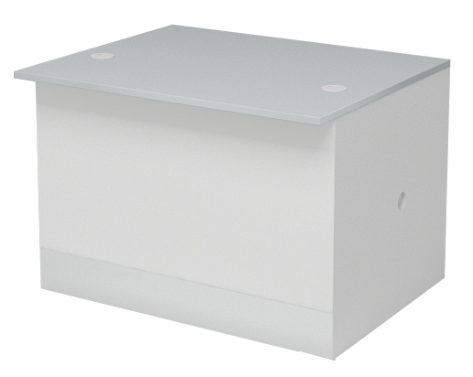  Рис. 1  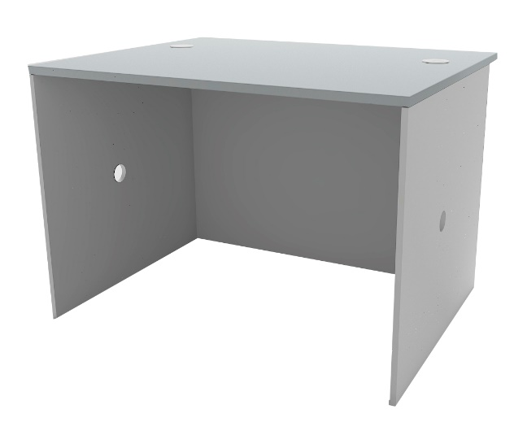  Рис. 2  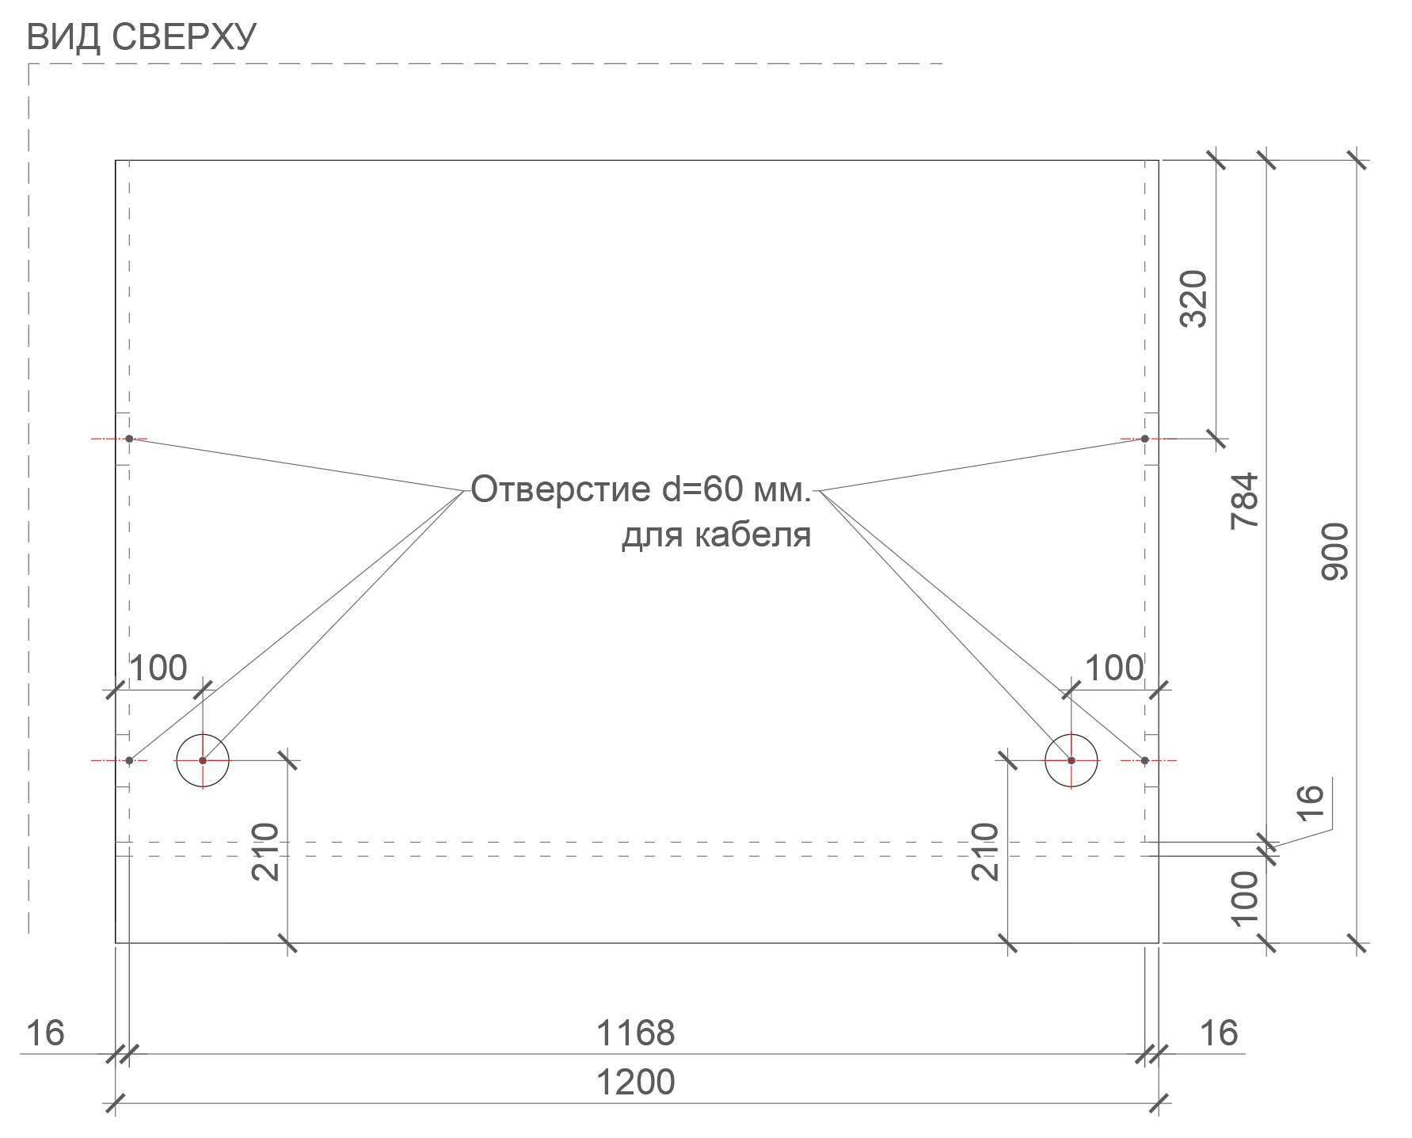  Рис. 3. Размеры указаны в миллиметрах (мм)  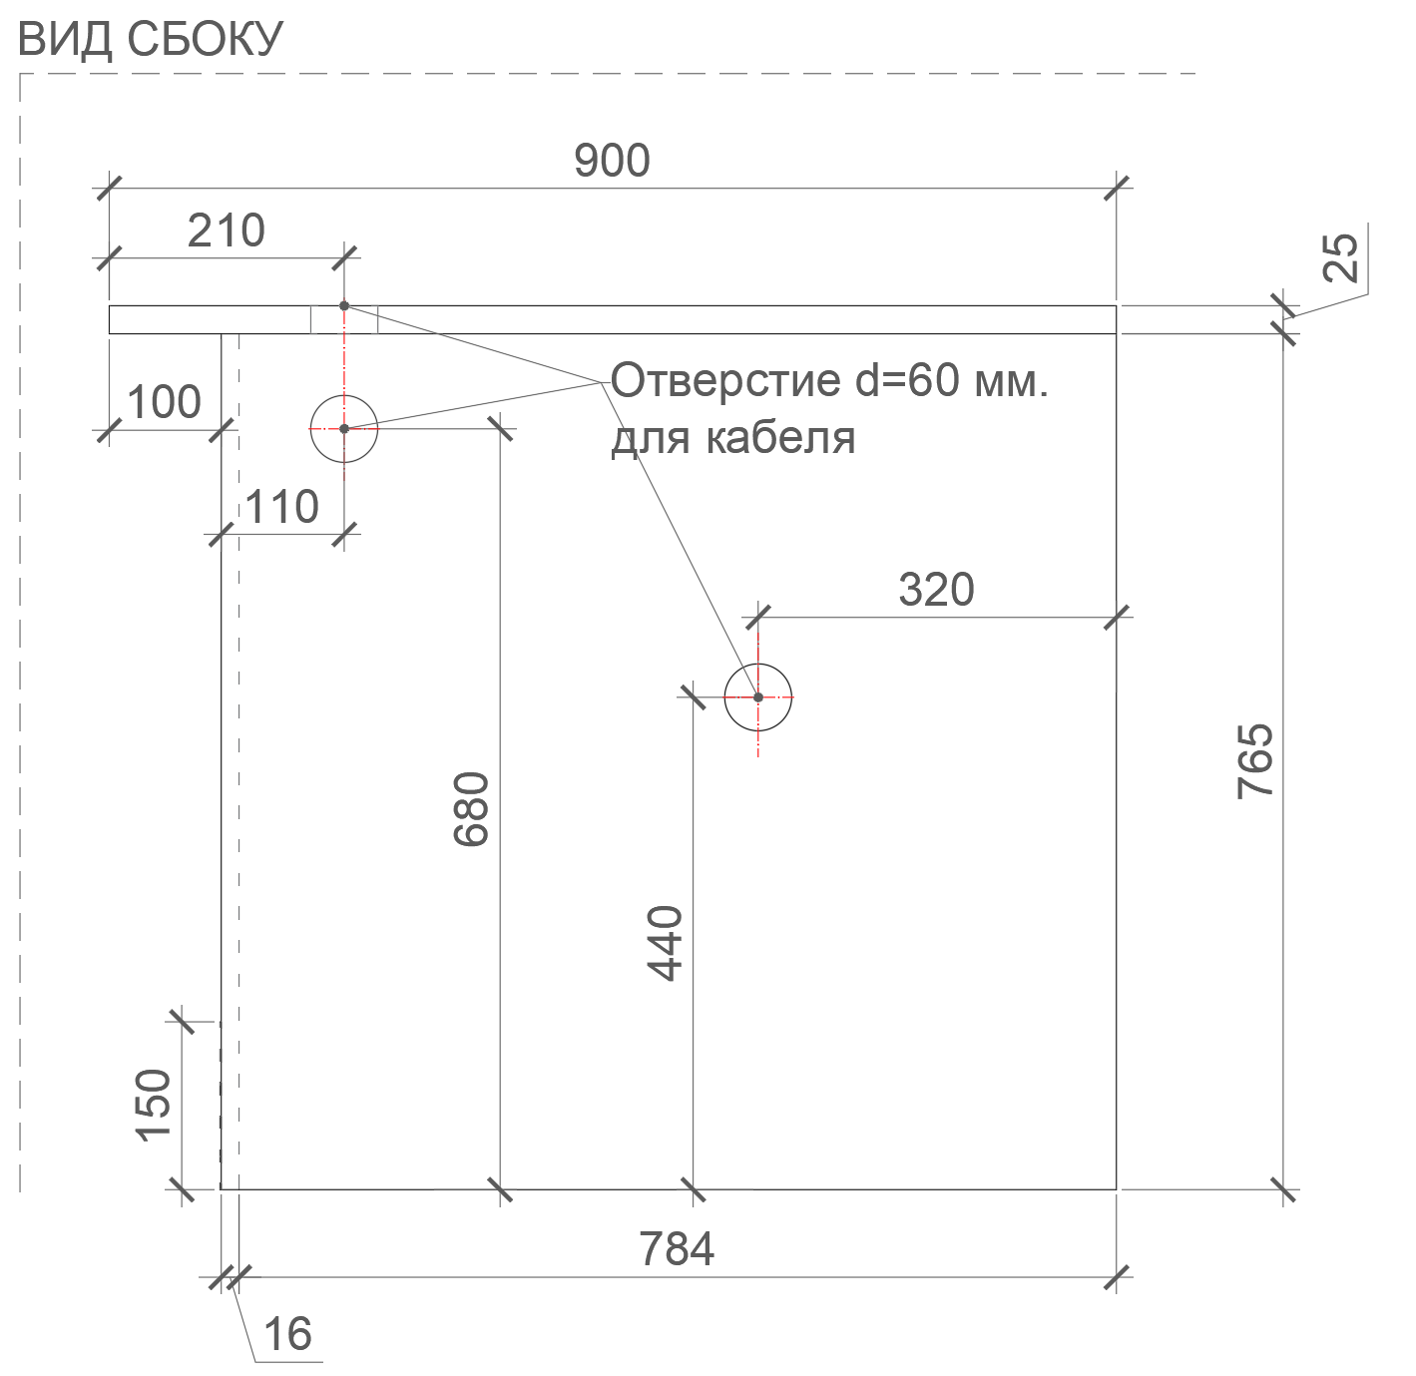  Рис. 4. Размеры указаны в миллиметрах (мм)  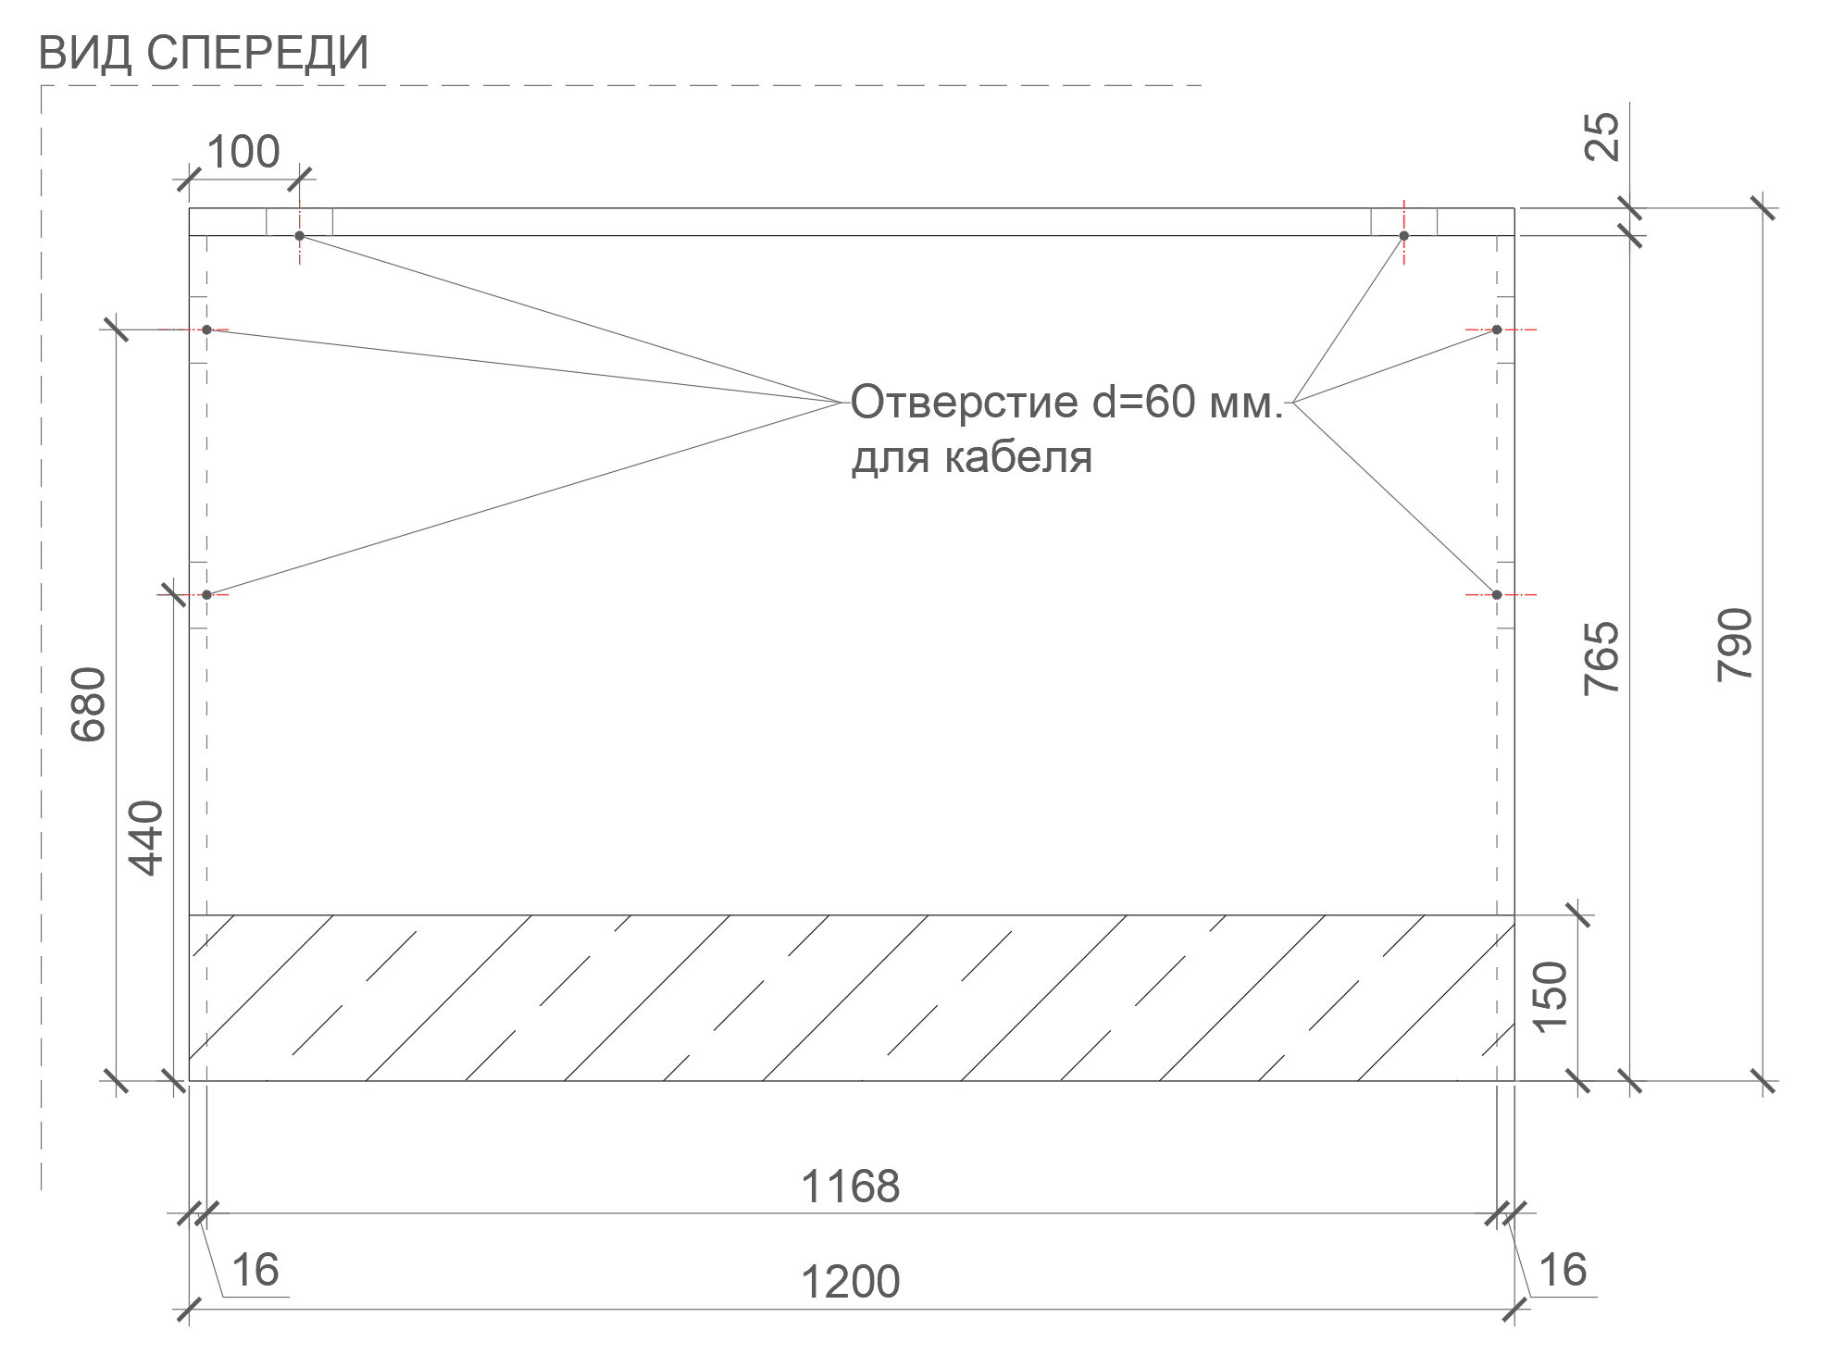  Рис. 5. Размеры указаны в миллиметрах (мм)  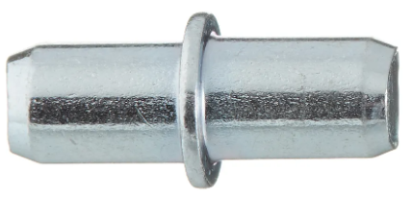  Рис. 6. Полкодержатель |  | Габаритные размеры изделия:  Ширина – 1200 мм;  Высота – 790 мм;  Глубина – 900 мм.  Барьер состоит из двух боковых опор из ЛДСП. На них опирается столешница оператора из ЛДСП. Сверху возможен монтаж мини витрины на полкодержатели из металла. Предварительно необходимо просверлить отверстия для них в столешнице.  Фронтальная панель крепится к другим частям барьера. На ней предусмотрен цоколь, облицованный шлифованной нержавеющей сталью.  Между собой части крепятся посредством шкантов на клей ПВА или эквивалент винтов эксцентриков. Предусмотрены сквозные отверстия диаметром 60 мм в двух боковых опорах с заглушками в цвет материала, а также в столешнице оператора для подключения оргтехники. После проводка кабелей монтируется в кабель-канале. Он должен быть проложен вдоль боковых опор и фронтальной панели с внутренней стороны барьера.  Кромки для ЛДСП должны быть выполнены из ПВХ.  Барьер должен комплектоваться регулируемыми по высоте опорами.  В конструкции изделия необходимо использовать виды метизов, исключающих их присутствие и видимость с внешних сторон. Использовать заглушки в цвет материала на те метизы, которые невозможно скрыть.  Все необходимые размеры и внешний вид элементов изделия указаны на рис. 1– 6. | Боковая опора (2 штуки)  Толщина – 16-18 мм.  Материал – ЛДСП.  Столешница для оператора (1 штука)  Толщина – 25 мм.  Материал – ЛДСП  Фронтальная панель нижняя (1 штука)  Толщина – 16-18 мм.  Материал – ЛДСП.  Цоколь (1 штука)  Высота – 150 шлифованная нержавеющая сталь на специализированный клей, толщиной не менее 0,5 мм.  Характеристика ЛДСП  Текстура – РЕ (структура поверхности напоминает вид апельсиновой корки (мелкая шагрень), наблюдается «перелив отражения света». Вариант текстуры поверхности ЛДСП – рис. 325).  Класс эмиссии – Е1.  Цвет – белый RAL 9003 (кроме столешницы).  Цвет торцевой кромки – белый RAL 9003.  Цвет – светло-серый RAL 7035 (для столешницы).  Цвет торцевой кромки – светло-серый RAL 7035 (для столешницы).  Кромки для ЛДСП  Материал – ПВХ.  Толщина кромки:  - для лицевой поверхности должна быть 2 мм;  - для торцевой поверхности должна быть 0,45 мм.  Стяжки (3 штуки)  М6х15.  Регулируемые опоры  (6 штук)  Материал – металл и пластик.  Максимальная нагрузка –  100 кг.  Цвет – черный.  Диапазон регулировки по высоте – от 0 мм до 15 мм.  Полкодержатель (7 штук)  Укомплектовывается, если заказывается мини-витрина.  Материал – металл.  Диаметр – не менее 5мм и не более 7мм.
2 | Мини витрина 600 правая | 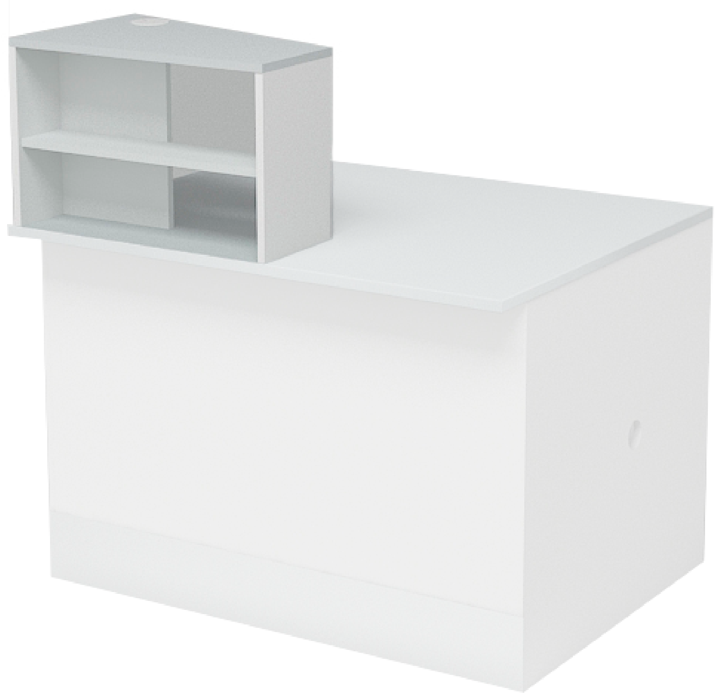  Рис. 7  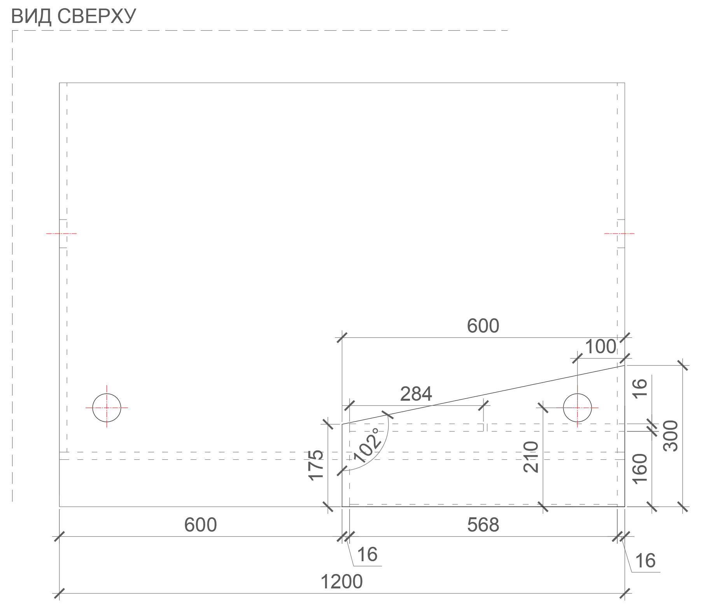  Рис. 8. Размеры указаны в миллиметрах (мм)  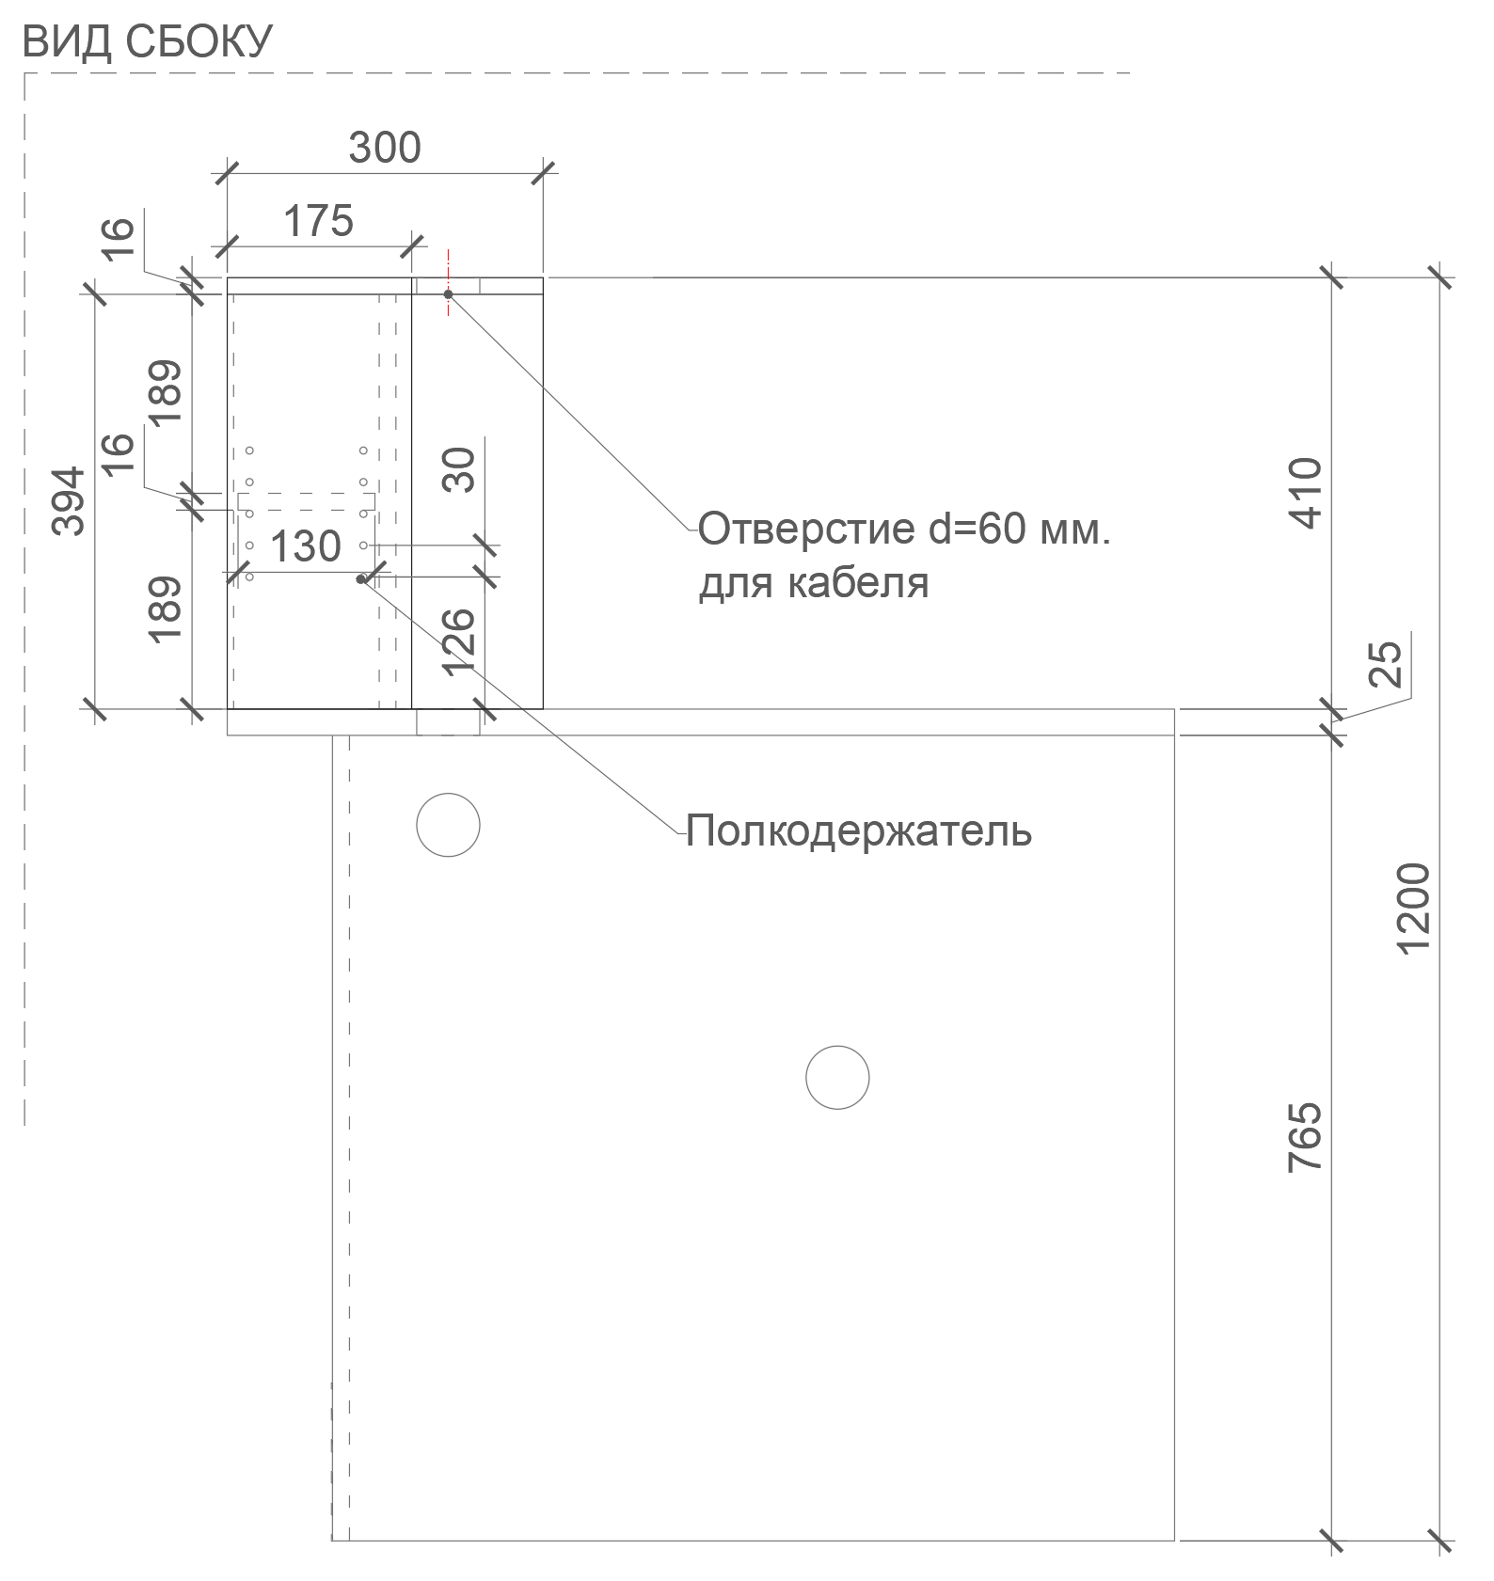  Рис. 9. Размеры указаны в миллиметрах (мм)  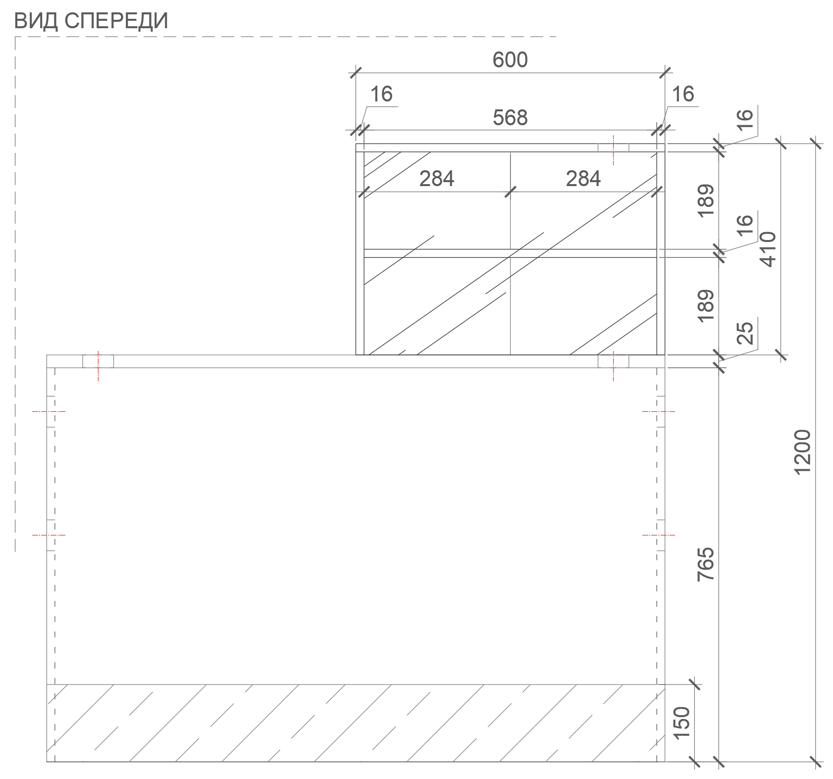  Рис. 10. Размеры указаны в миллиметрах (мм)  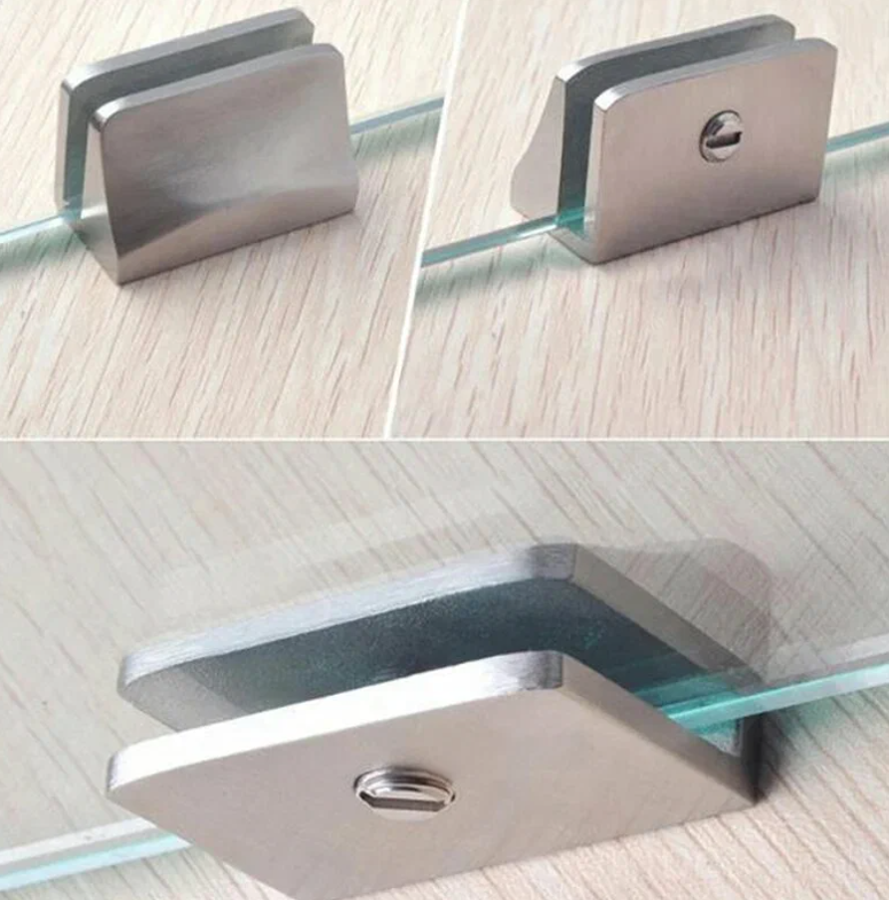  Рис. 11. Пример зажимов для стекла |  | Габаритные размеры изделия:  Ширина – 600 мм;  Высота – 410 мм;  Глубина – 175 мм, 300 мм.  Витрина состоит из двух боковых опор из ЛДСП. На них опирается столешница клиента из ЛДСП. Витрина монтируется на полкодержатели из металла к столешнице барьера. Предварительно необходимо просверлить отверстия в барьере.  Задняя панель крепится к боковым частям витрины и к столешнице. Панель занимает почти ½ длины всей ширины витрины. Спереди крепится закаленное стекло на зажимы для стеклянных полок. Количество зажимов выбирается такое, чтобы стекло жестко было зафиксировано со всех сторон, было защищено от падения, изгибов. Количество определяет производитель. Также предусмотрена полка внутри витрины, которая может изменять высоту установки. Для этого в боковых опорах предусмотрено несколько отверстий на разной высоте.  Между собой части крепятся посредством шкантов на клей ПВА или эквивалент винтов эксцентриков. Предусмотрено сквозное отверстие диаметром 60 мм столешнице для клиентов с заглушкой в цвет материала, для подключения оргтехники.  Кромки для ЛДСП должны быть выполнены из ПВХ.  В конструкции изделия необходимо использовать виды метизов, исключающих их присутствие и видимость с внешних сторон. Использовать заглушки в цвет материала на те метизы, которые невозможно скрыть.  Все необходимые размеры и внешний вид элементов изделия указаны на рис. 7–11. | Боковая опора (2 штуки)  Толщина – 16-18 мм.  Материал – ЛДСП.  Столешница (1 штука)  Толщина – 16-18 мм.  Материал – ЛДСП.  Задняя панель (1 штука)  Толщина – 16-18 мм.  Материал – ЛДСП.  Полка (1 штука)  Толщина – 16-18 мм.  Материал – ЛДСП.  Полкодержатель (4 штуки)  Материал – металл.  Стекло (1 штука)  Толщина – не менее 4 мм и не более 6 мм.  Материал – каленное стекло.  Полированная кромка.  Фаска – 1 мм.  Предусмотреть зажимы (крепления) для стекла.  Количество определяет производитель.  Характеристика ЛДСП  Текстура – РЕ (структура поверхности напоминает вид апельсиновой корки (мелкая шагрень), наблюдается «перелив отражения света». Вариант текстуры поверхности ЛДСП – рис. 325).  Класс эмиссии – Е1.  Цвет - белый RAL 9003 (кроме столешницы).  Цвет торцевой кромки – белый RAL 9003.  Цвет – светло-серый RAL 7035 (для столешницы).  Цвет торцевой кромки – светло-серый RAL 7035 (для столешницы).  Кромки для ЛДСП  Материал – ПВХ.  Толщина кромки:  - для лицевой поверхности должна быть 2 мм;  - для торцевой поверхности должна быть 0,45 мм.  Стяжки (3 штуки)  М6х15.  Регулируемые опоры  (6 штук)  Материал – металл и пластик.  Максимальная нагрузка –  100 кг.  Цвет – черный.  Диапазон регулировки по высоте – от 0 мм до 15 мм.  Полкодержатель (7 штук)  Укомплектовывается, если заказывается мини-витрина.  Материал – металл.  Диаметр – не менее 5 мм и не более 7 мм.
3 | Мини витрина 600 левая | Рис. 12  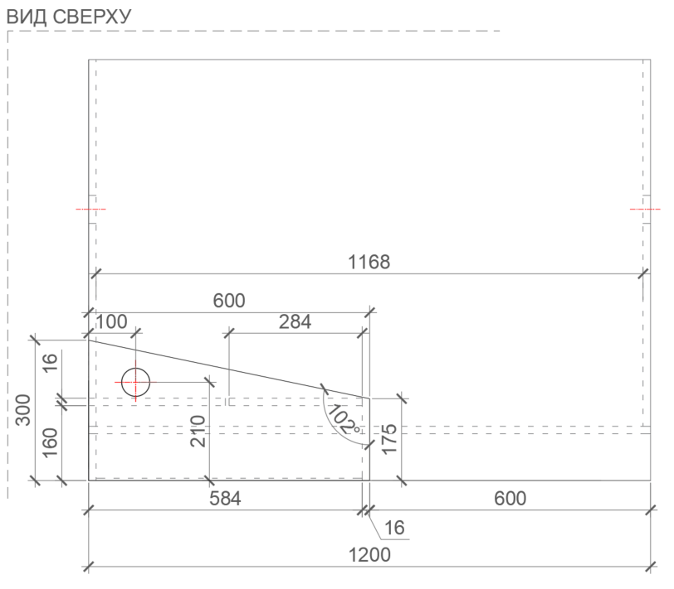  Рис. 13. Размеры указаны в миллиметрах (мм)  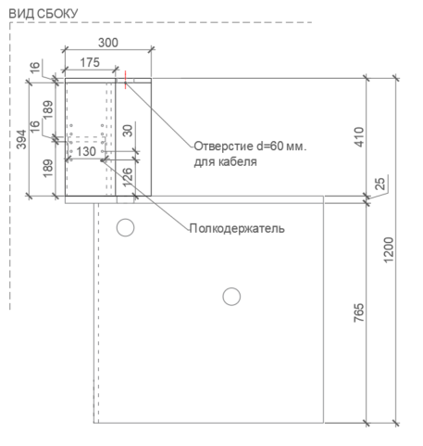  Рис. 14. Размеры указаны в миллиметрах (мм)  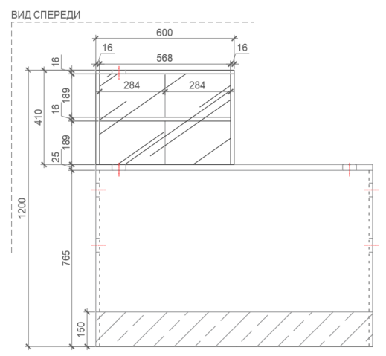  Рис. 15. Размеры указаны в миллиметрах (мм)  Рис. 16. Пример зажимов для стекла. |  | Габаритные размеры изделия:  Ширина – 600 мм;  Высота – 410 мм;  Глубина – 175 мм, 300 мм.  Витрина состоит из двух боковых опор из ЛДСП. На них опирается столешница клиента из ЛДСП. Витрина монтируется на полкодержатели из металла к столешнице барьера. Предварительно необходимо просверлить отверстия в барьере.  Задняя панель крепится к боковым частям витрины и к столешнице. Панель занимает почти ½ длины всей ширины витрины. Спереди крепится закаленное стекло на зажимы для стеклянных полок. Количество зажимов выбирается такое, чтобы стекло жестко было зафиксировано со всех сторон, было защищено от падения, изгибов. Количество определяет производитель. Также предусмотрена полка внутри витрины, которая может изменять высоту установки. Для этого в боковых опорах предусмотрено несколько отверстий на разной высоте.  Между собой части крепятся посредством шкантов на клей ПВА или эквивалент винтов эксцентриков. Предусмотрено сквозное отверстие диаметром 60 мм столешнице для клиентов с заглушкой в цвет материала, для подключения оргтехники.  Кромки для ЛДСП должны быть выполнены из ПВХ.  В конструкции изделия необходимо использовать виды метизов, исключающих их присутствие и видимость с внешних сторон. Использовать заглушки в цвет материала на те метизы, которые невозможно скрыть.  Все необходимые размеры и внешний вид элементов изделия указаны на рис. 12–16. | Боковая опора (2 штуки)  Толщина – 16-18 мм.  Материал – ЛДСП.  Столешница (1 штука)  Толщина – 16-18 мм.  Материал – ЛДСП.  Задняя панель (1 штука)  Толщина – 16-18 мм.  Материал – ЛДСП.  Полка (1 штука)  Толщина – 16-18 мм.  Материал – ЛДСП.  Полкодержатель (4 штуки)  Материал – металл.  Стекло (1 штука)  Толщина – не менее 4 мм и не более 6 мм.  Материал – каленное стекло.  Полированная кромка.  Фаска – 1 мм.  Предусмотреть зажимы (крепления) для стекла.  Количество определяет производитель.  Характеристика ЛДСП  Текстура – РЕ (структура поверхности напоминает вид апельсиновой корки (мелкая шагрень), наблюдается «перелив отражения света». Вариант текстуры поверхности ЛДСП – рис. 325).  Класс эмиссии – Е1.  Цвет - белый RAL 9003 (кроме столешницы).  Цвет торцевой кромки – белый RAL 9003.  Цвет – светло-серый RAL 7035 (для столешницы).  Цвет торцевой кромки – светло-серый RAL 7035 (для столешницы).  Кромки для ЛДСП  Материал – ПВХ.  Толщина кромки:  - для лицевой поверхности должна быть 2 мм;  - для торцевой поверхности должна быть 0,45 мм.  Стяжки (3 штуки)  М6х15.  Регулируемые опоры  (6 штук)  Материал – металл и пластик.  Максимальная нагрузка –  100 кг.  Цвет – черный.  Диапазон регулировки по высоте – от 0 мм до 15 мм.  Полкодержатель (7 штук)  Укомплектовывается, если заказывается мини-витрина.  Материал – металл.  Диаметр – не менее 5 мм и не более 7 мм.
4 | Барьер угловой внешний | 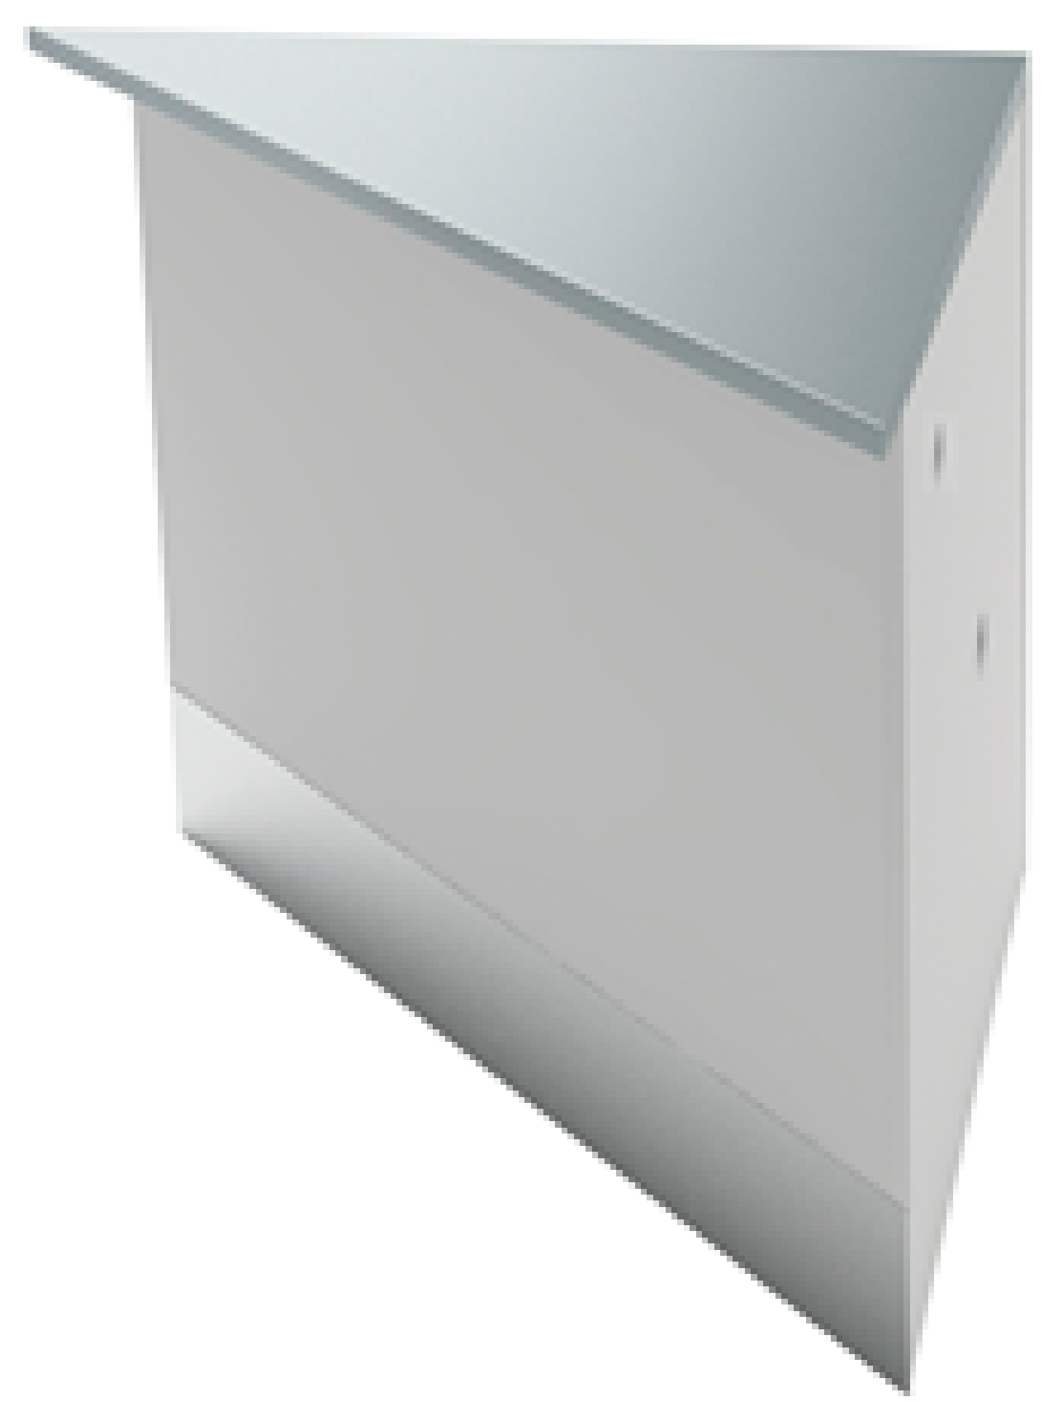  Рис. 17  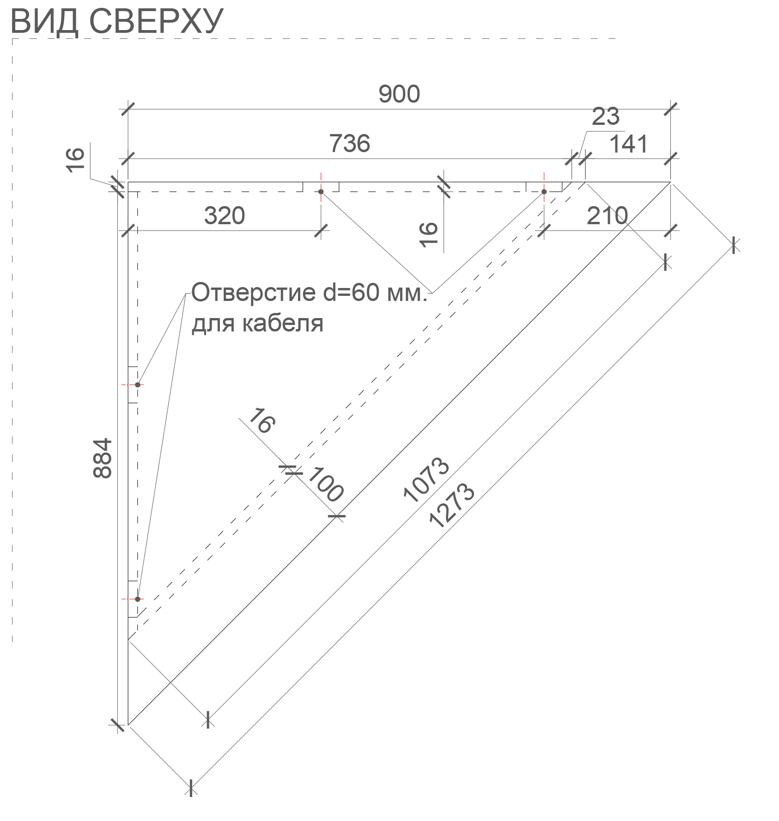  Рис. 18. Размеры указаны в миллиметрах (мм)  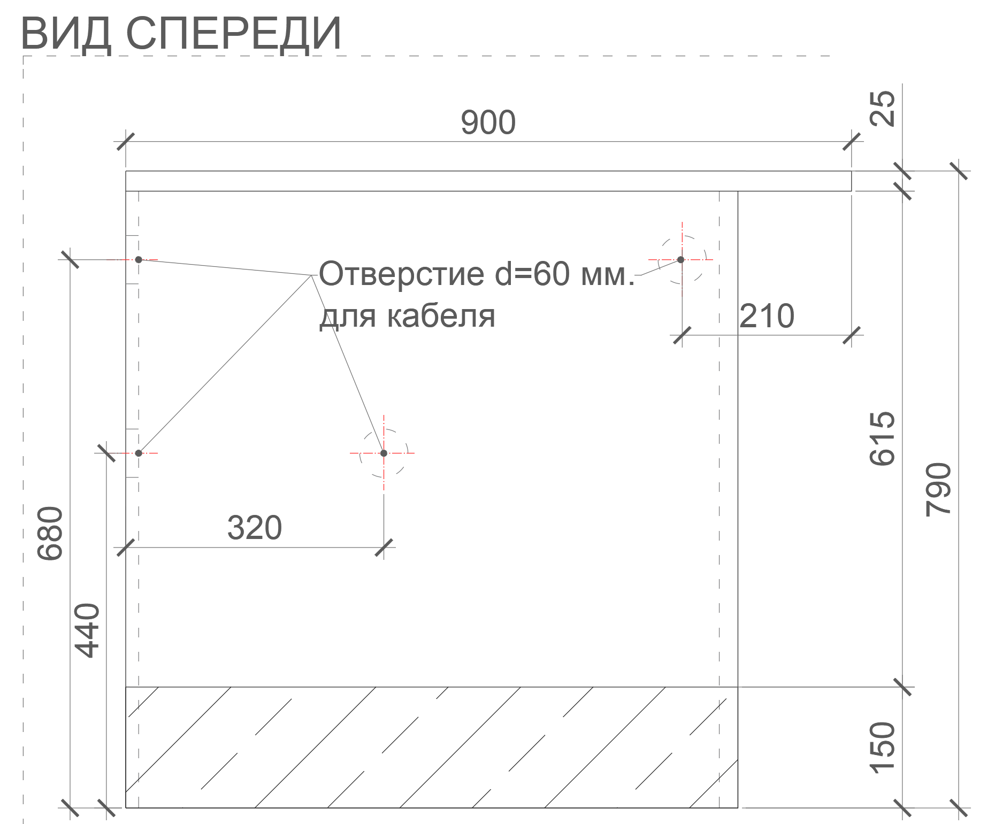  Рис. 19. Размеры указаны в миллиметрах (мм) |  | Габаритные размеры изделия:  Ширина – 900 мм;  Глубина – 900 мм;  Высота –790 мм.  Барьер состоит из боковых вертикальных панелей из ЛДСП, столешницы из ЛДСП.  Столешницы должны быть выполнены из ЛДСП.  В боковых панелях предусмотрены сквозные отверстия диаметром 60 мм с заглушками в цвет материала.  Каркас должен комплектоваться мебельными стяжками для его установки и крепления в группу и регулируемыми по высоте опорами.  Все части из ЛДСП крепятся между собой посредством шкантов на клей ПВА или эквивалент винтов эксцентриков.  В конструкции изделия необходимо использовать виды метизов, исключающих их присутствие и видимость с внешних сторон.  Кромки для ЛДСП должны быть выполнены из ПВХ.  Все необходимые размеры и внешний вид элементов изделия указаны на рис. 17 - 19. | Боковая панель (2 штуки)  Толщина – 16-18 мм.  Материал – ЛДСП.  Фронтальная панель (1 штука)  Толщина – 16-18 мм.  Материал – ЛДСП.  Столешница (1 штука)  Толщина – 25 мм.  Материал – ЛДСП.  Цоколь (1 штука)  Высота – 150 мм.  Облицовка шлифованная нержавеющая сталь на специализированный клей.  Толщина стали – не менее 0,5 мм.  При стыковке двух нержавеющих листов стали на углу барьера не должно быть видно щели.  Характеристика ЛДСП  Текстура – РЕ (структура поверхности напоминает вид апельсиновой корки (мелкая шагрень), наблюдается «перелив отражения света». Вариант текстуры поверхности ЛДСП – рис. 325).  Класс эмиссии – Е1.  Цвет - белый RAL 9003 (кроме столешницы).  Цвет торцевой кромки – белый RAL 9003.  Цвет – светло-серый RAL 7035 (для столешницы).  Цвет торцевой кромки – светло-серый RAL 7035 (для столешницы).  Кромки для ЛДСП  Материал – ПВХ.  Толщина кромки:  - для лицевой поверхности должна быть 2 мм;  - для торцевой поверхности должна быть 0,45 мм.  Стяжки (6 штук)  М6х15.  Регулируемые опоры  (6 штук)  Материал – металл и пластик.  Максимальная нагрузка –  100 кг.  Цвет – черный.  Диапазон регулировки по высоте – от 0 мм до 15 мм.
5 | Барьер угловой внутренний | 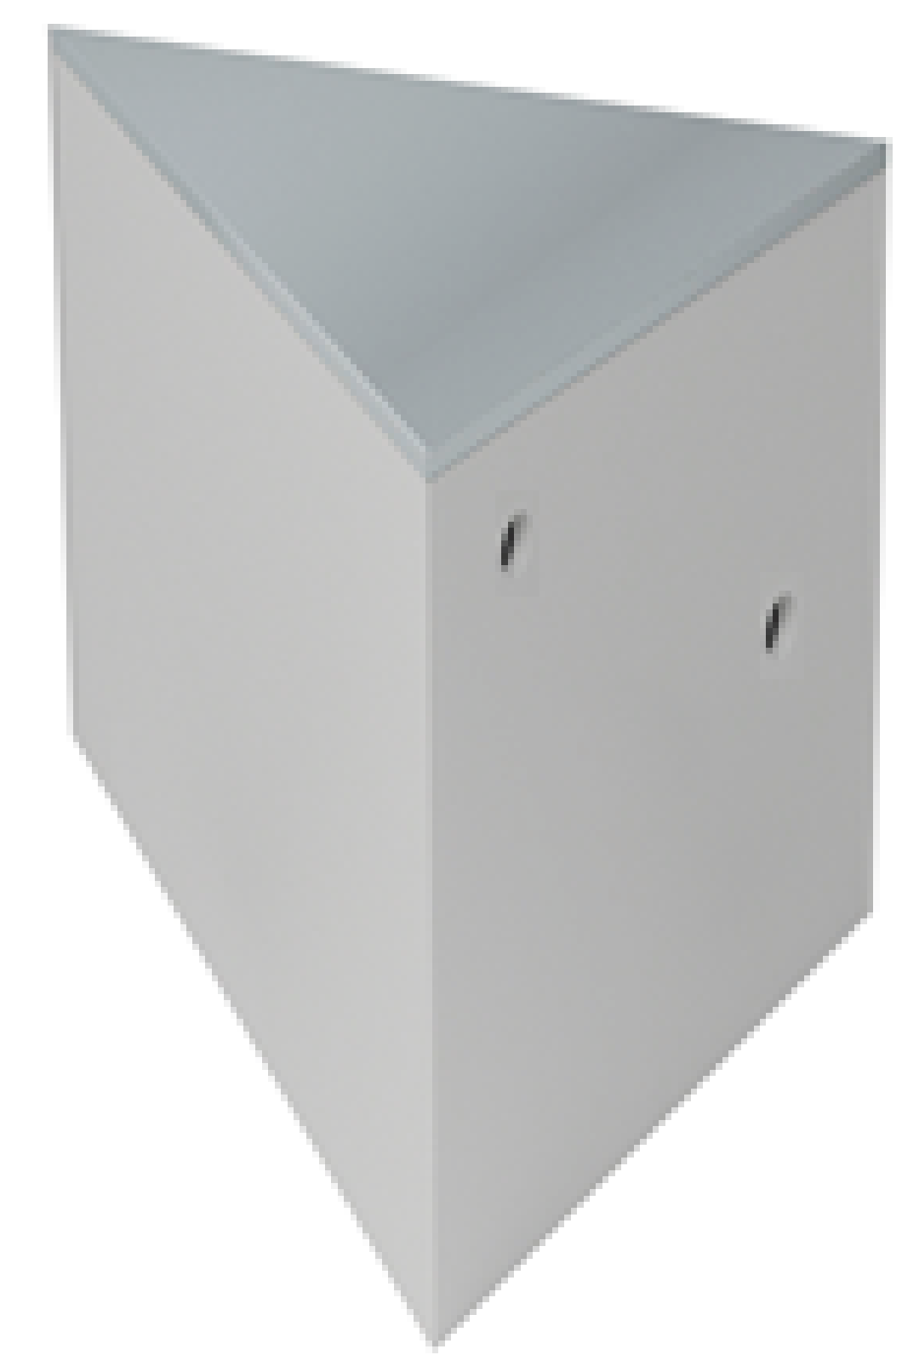  Рис. 20  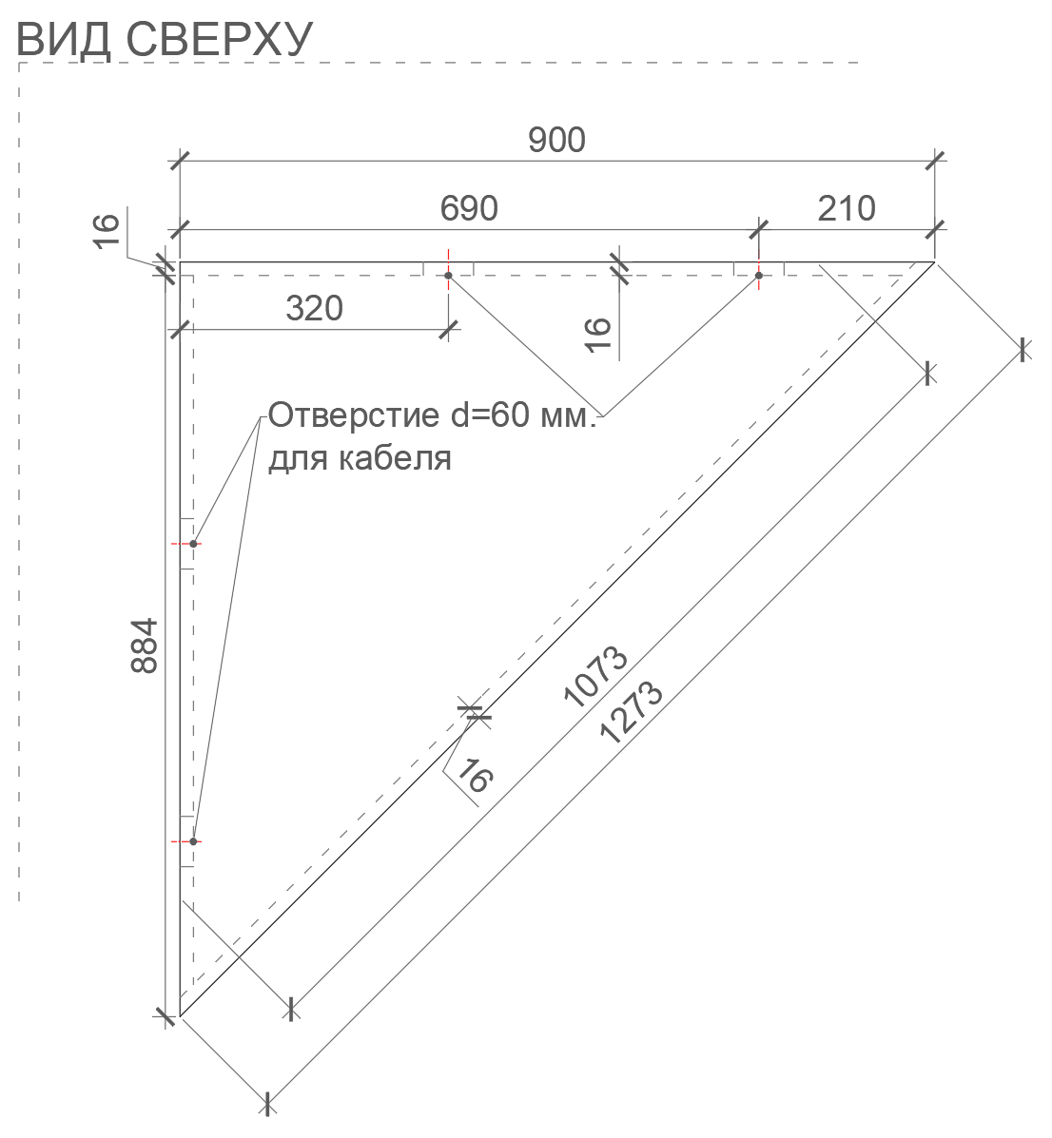  Рис. 21. Размеры указаны в миллиметрах (мм)  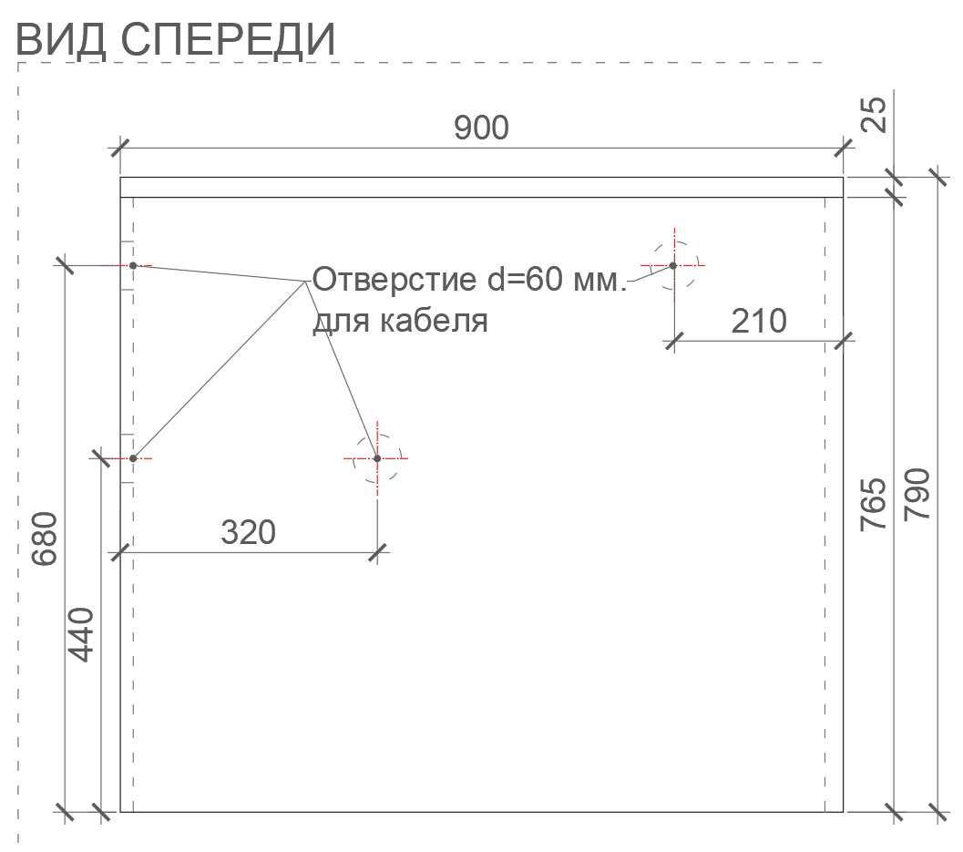  Рис. 22. Размеры указаны в миллиметрах (мм) |  | Габаритные размеры изделия:  Ширина – 900 мм;  Глубина – 900 мм;  Высота -790 мм.  Барьер состоит из боковых вертикальных панелей из ЛДСП, столешницы из ЛДСП.  Столешницы должны быть выполнены из ЛДСП.  В боковых панелях предусмотрены сквозные отверстия диаметром 60 мм с заглушками в цвет материала.  Каркас должен комплектоваться мебельными стяжками для его установки и крепления в группу и регулируемыми по высоте опорами.  Все части из ЛДСП крепятся между собой посредством шкантов на клей ПВА или эквивалент винтов эксцентриков.  В конструкции изделия необходимо использовать виды метизов, исключающих их присутствие и видимость с внешних сторон.  Кромки для ЛДСП должны быть выполнены из ПВХ.  Все необходимые размеры и внешний вид элементов изделия указаны на рис. 20 - 22. | Боковая панель (2 штуки)  Толщина – 16-18 мм.  Материал – ЛДСП.  Фронтальная панель  (1 штука)  Толщина – 16-18 мм.  Материал – ЛДСП.  Столешница (1 штука)  Толщина – 25 мм.  Материал – ЛДСП.  Цоколь (1 штука)  Высота – 150 мм.  Облицовка шлифованная нержавеющая сталь на специализированный клей.  Толщина стали – не менее 0,5 мм.  При стыковке двух нержавеющих листов стали на углу барьера не должно быть видно щели.  Характеристика ЛДСП  Текстура – РЕ (структура поверхности напоминает вид апельсиновой корки (мелкая шагрень), наблюдается «перелив отражения света». Вариант текстуры поверхности ЛДСП – рис. 325).  Класс эмиссии – Е1.  Цвет - белый RAL 9003 (кроме столешницы).  Цвет торцевой кромки – белый RAL 9003.  Цвет – светло-серый RAL 7035 (для столешницы).  Цвет торцевой кромки – светло-серый RAL 7035 (для столешницы).  Кромки для ЛДСП  Материал – ПВХ.  Толщина кромки:  - для лицевой поверхности должна быть 2 мм;  - для торцевой поверхности должна быть 0,45 мм.  Стяжки (6 штук)  М6х15.  Регулируемые опоры  (6 штук)  Материал – металл и пластик.  Максимальная нагрузка –  100 кг.  Цвет – черный.  Диапазон регулировки по высоте – от 0 мм до 15 мм.
6 | Барьер угловой с витриной | 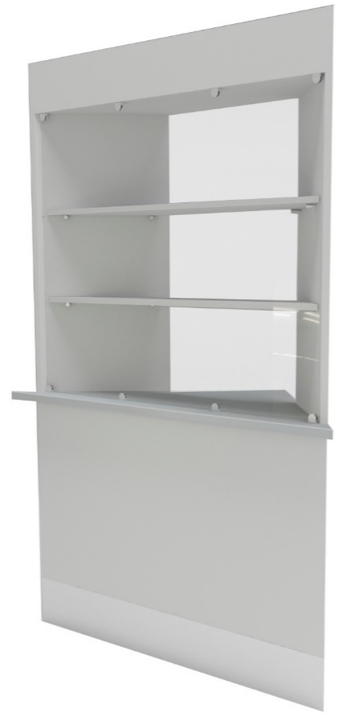  Рис. 23  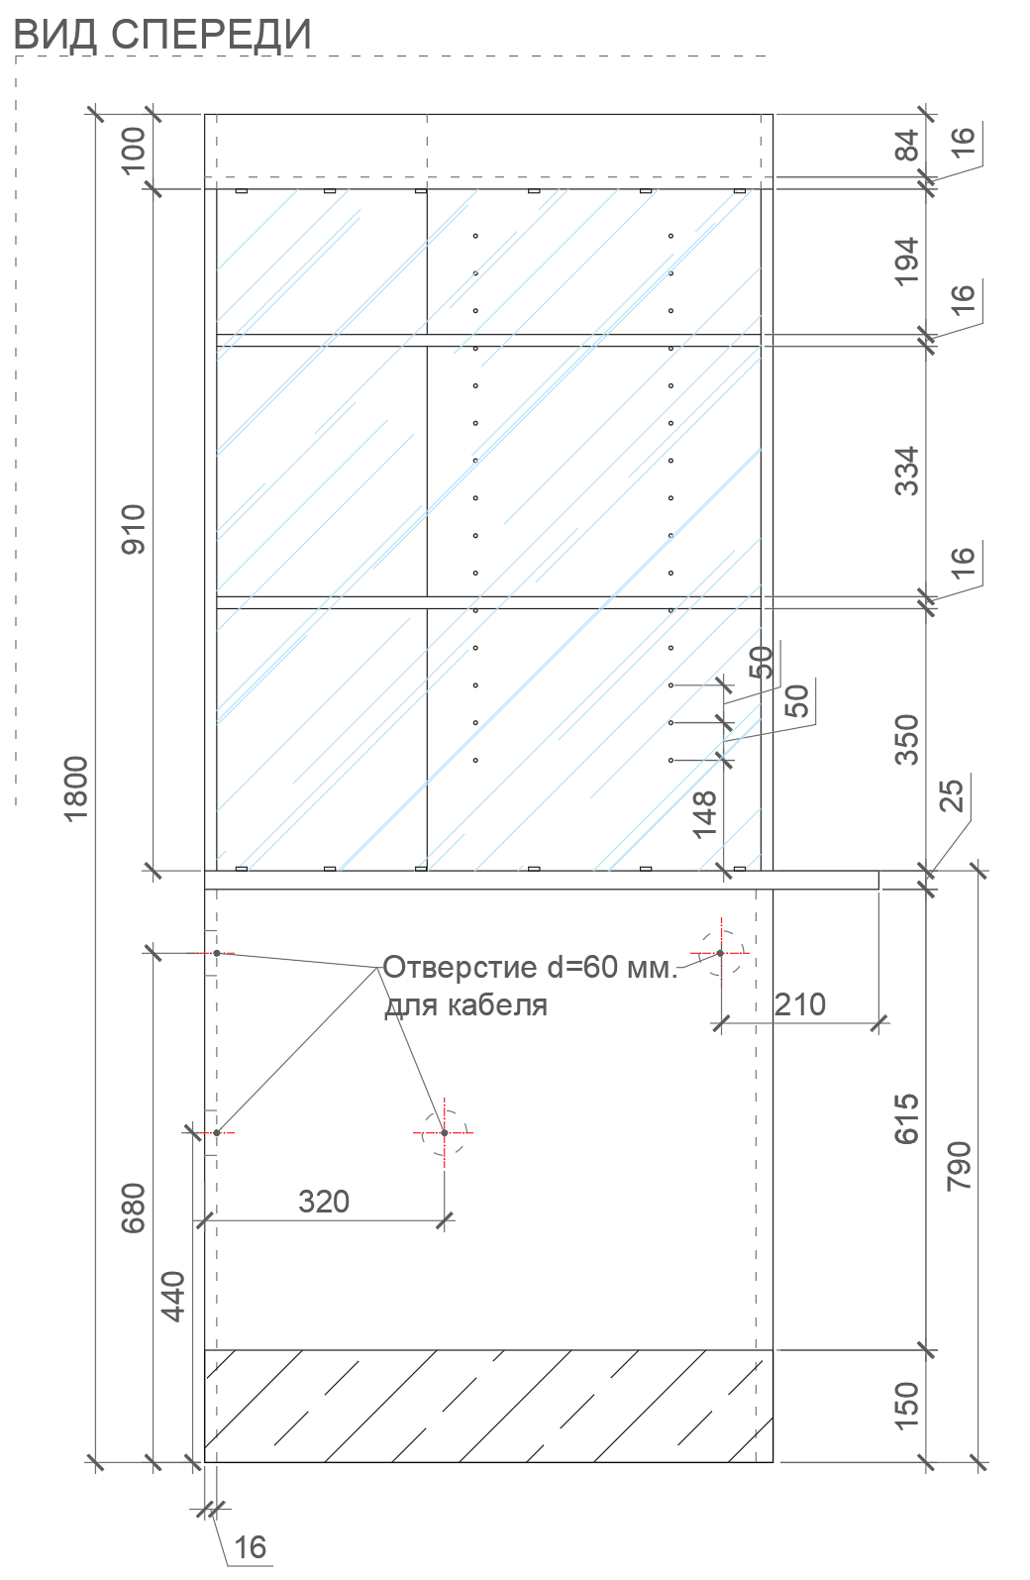  Рис. 24. Размеры указаны в миллиметрах (мм)  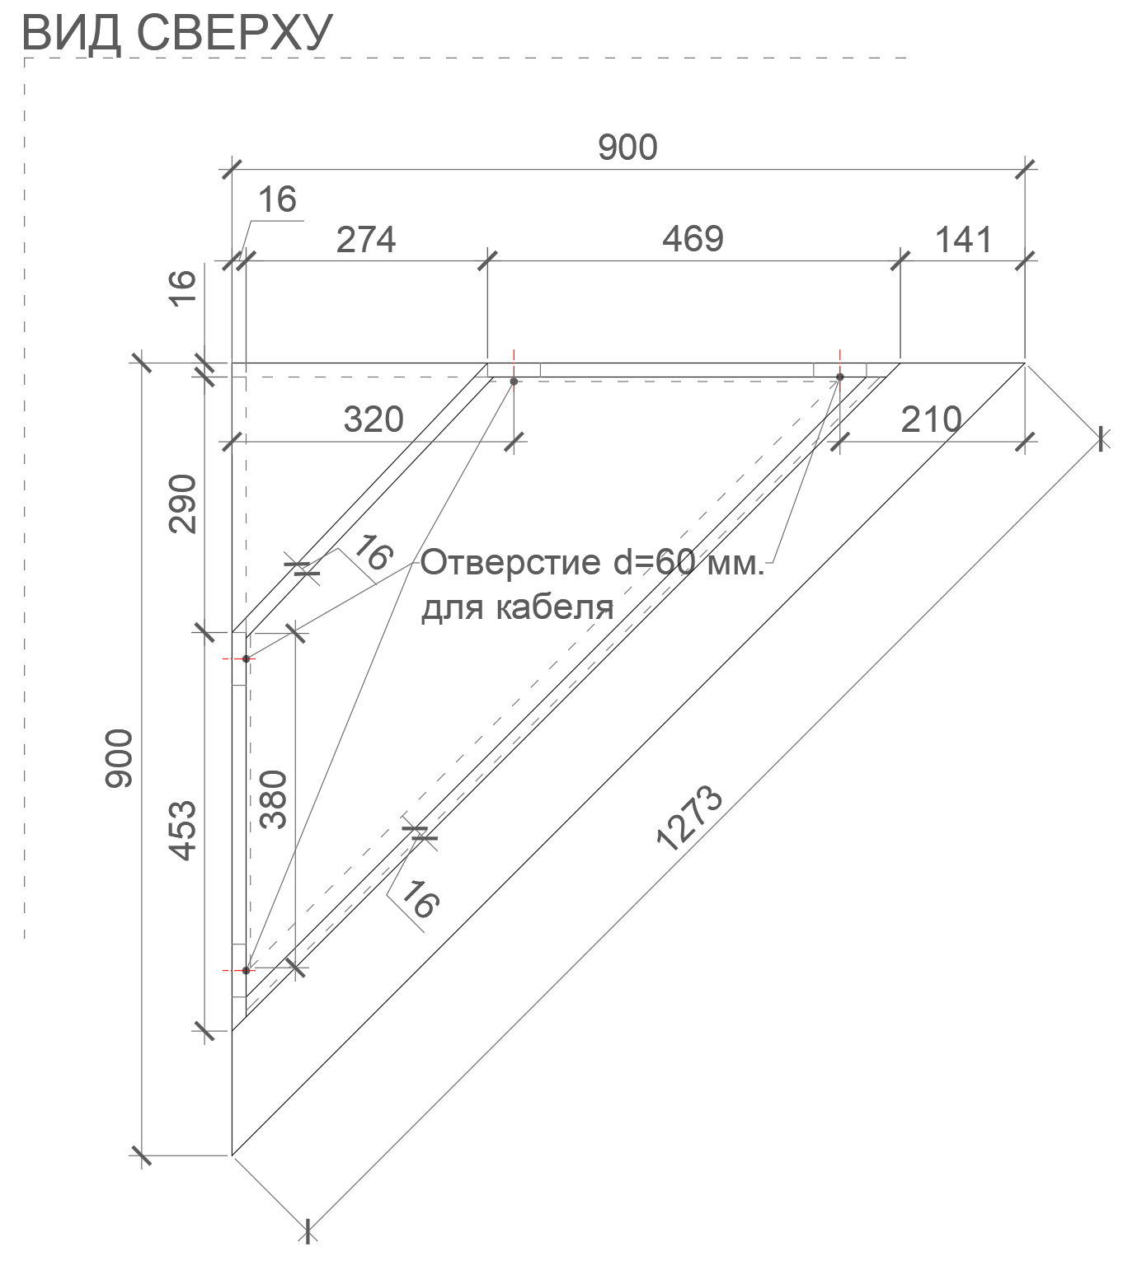  Рис. 25. Размеры указаны в миллиметрах (мм)  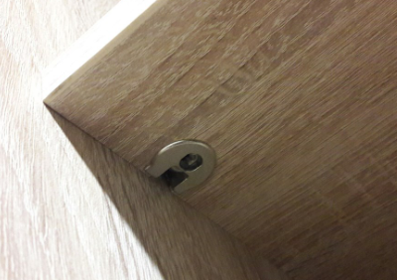  Рис. 26. Пример крепления полки |  | Габаритные размеры изделия:  Ширина – 900 мм;  Глубина – 900 мм;  Высота -1800 мм.  Барьер состоит из боковых вертикальных нижних и верхних панелей из ЛДСП, столешницы из ЛДСП, фронтальной нижней панели из ЛДСП, фронтальной панели из закаленного стекла, панели фриза из ЛДСП и потолка из ЛДСП.  В боковых нижних панелях предусмотрены сквозные отверстия диаметром 60 мм с заглушками в цвет материала.  Верхние боковые панели уже чем нижние. Устойчивость конструкции придает фронтальный и задний фриз, который связывает боковые части между собой и потолок, который обеспечивает устойчивость. Панель из стекла крепится сверху и снизу при помощи зажимных креплений для стекла. Внутри устанавливаются полки из ЛДСП на металлические полкодержатели. Предусмотреть регулировку высоты полок.  Каркас должен комплектоваться мебельными стяжками для его установки и крепления в группу и регулируемыми по высоте опорами.  Все части из ЛДСП крепятся между собой посредством шкантов на клей ПВА или эквивалент винтов эксцентриков.  В конструкции изделия необходимо использовать виды метизов, исключающих их присутствие и видимость с внешних сторон.  Кромки для ЛДСП должны быть выполнены из ПВХ.  Все необходимые размеры и внешний вид элементов изделия указаны на рис. 23 - 26. | Боковая нижняя панель (2 штуки)  Толщина – 16-18 мм.  Материал – ЛДСП.  Боковая верхняя панель (2 штуки)  Толщина – 16-18 мм.  Материал – ЛДСП.  Фронтальная панель верхняя (1 штука)  Толщина – не менее 6 мм и не более 8 мм.  Материал – закаленное стекло.  Полированная кромка.  Фаска – 1 мм.  Предусмотреть зажимы (крепления) для стекла.  Количество определяет производитель.  Зажим для стекла (количество определяет производитель)  Материал – металл.  Цвет – серебристый, под хром.  Размер – определяет производитель.  Фриз верхний задний (1 штука)  Толщина – 16-18 мм.  Материал – ЛДСП.  Фриз верхний передний (1 штука)  Толщина – 16-18 мм.  Материал – ЛДСП.  Потолок (1 штука)  Толщина – 16-18 мм.  Материал – ЛДСП.  Полки (2 штуки)  Толщина – 16-18 мм.  Материал – ЛДСП.  Полкодержатель (8 штук)  Материал – металл.  Эксцентрик усиленный.  Цвет – серебристый, под хром.  Столешница (1 штука)  Толщина – 25 мм.  Материал – ЛДСП.  Цоколь (1 штука)  Высота – 150 мм.  Облицовка шлифованная нержавеющая сталь на специализированный клей.  Толщина стали – не менее 0,5 мм.  При стыковке двух нержавеющих листов стали на углу барьера не должно быть видно щели.  Характеристика ЛДСП  Текстура – РЕ (структура поверхности напоминает вид апельсиновой корки (мелкая шагрень), наблюдается «перелив отражения света». Вариант текстуры поверхности ЛДСП – рис. 325).  Класс эмиссии – Е1.  Цвет - белый RAL 9003 (кроме столешницы).  Цвет торцевой кромки – белый RAL 9003.  Цвет – светло-серый RAL 7035 (для столешницы).  Цвет торцевой кромки – светло-серый RAL 7035 (для столешницы).  Кромки для ЛДСП  Материал – ПВХ.  Толщина кромки:  - для лицевой поверхности должна быть 2 мм;  - для торцевой поверхности должна быть 0,45 мм.  Стяжки (6 штук)  М6х15.  Регулируемые опоры  (6 штук)  Материал – металл и пластик.  Максимальная нагрузка –  100 кг.  Цвет – черный.  Диапазон регулировки по высоте – от 0 мм до 15 мм.
7 | Столешница откидная МГН | 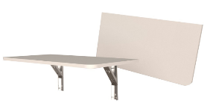  Рис. 27  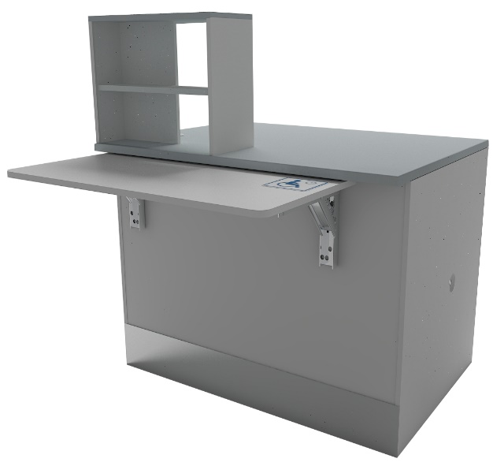  Рис. 28  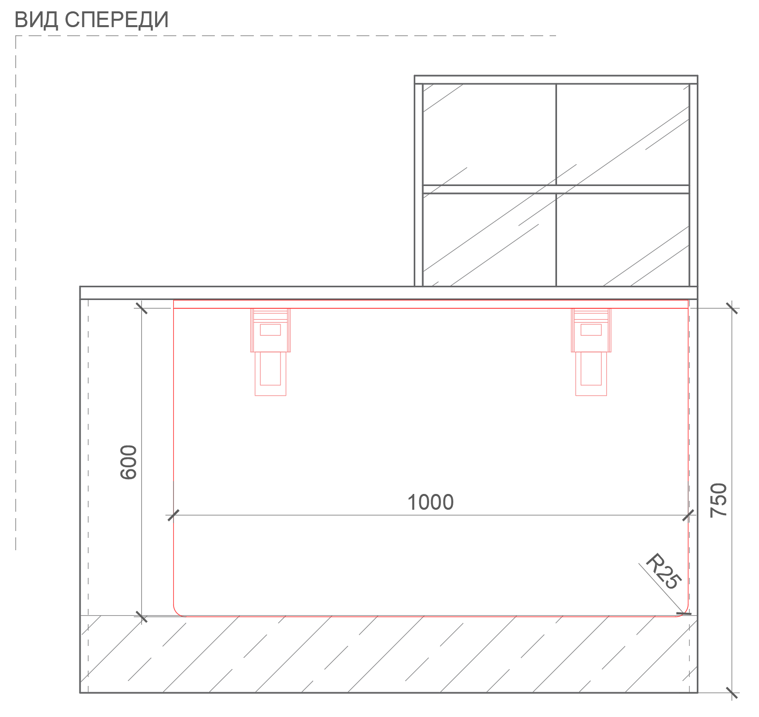  Рис. 29. Размеры указаны в миллиметрах (мм)  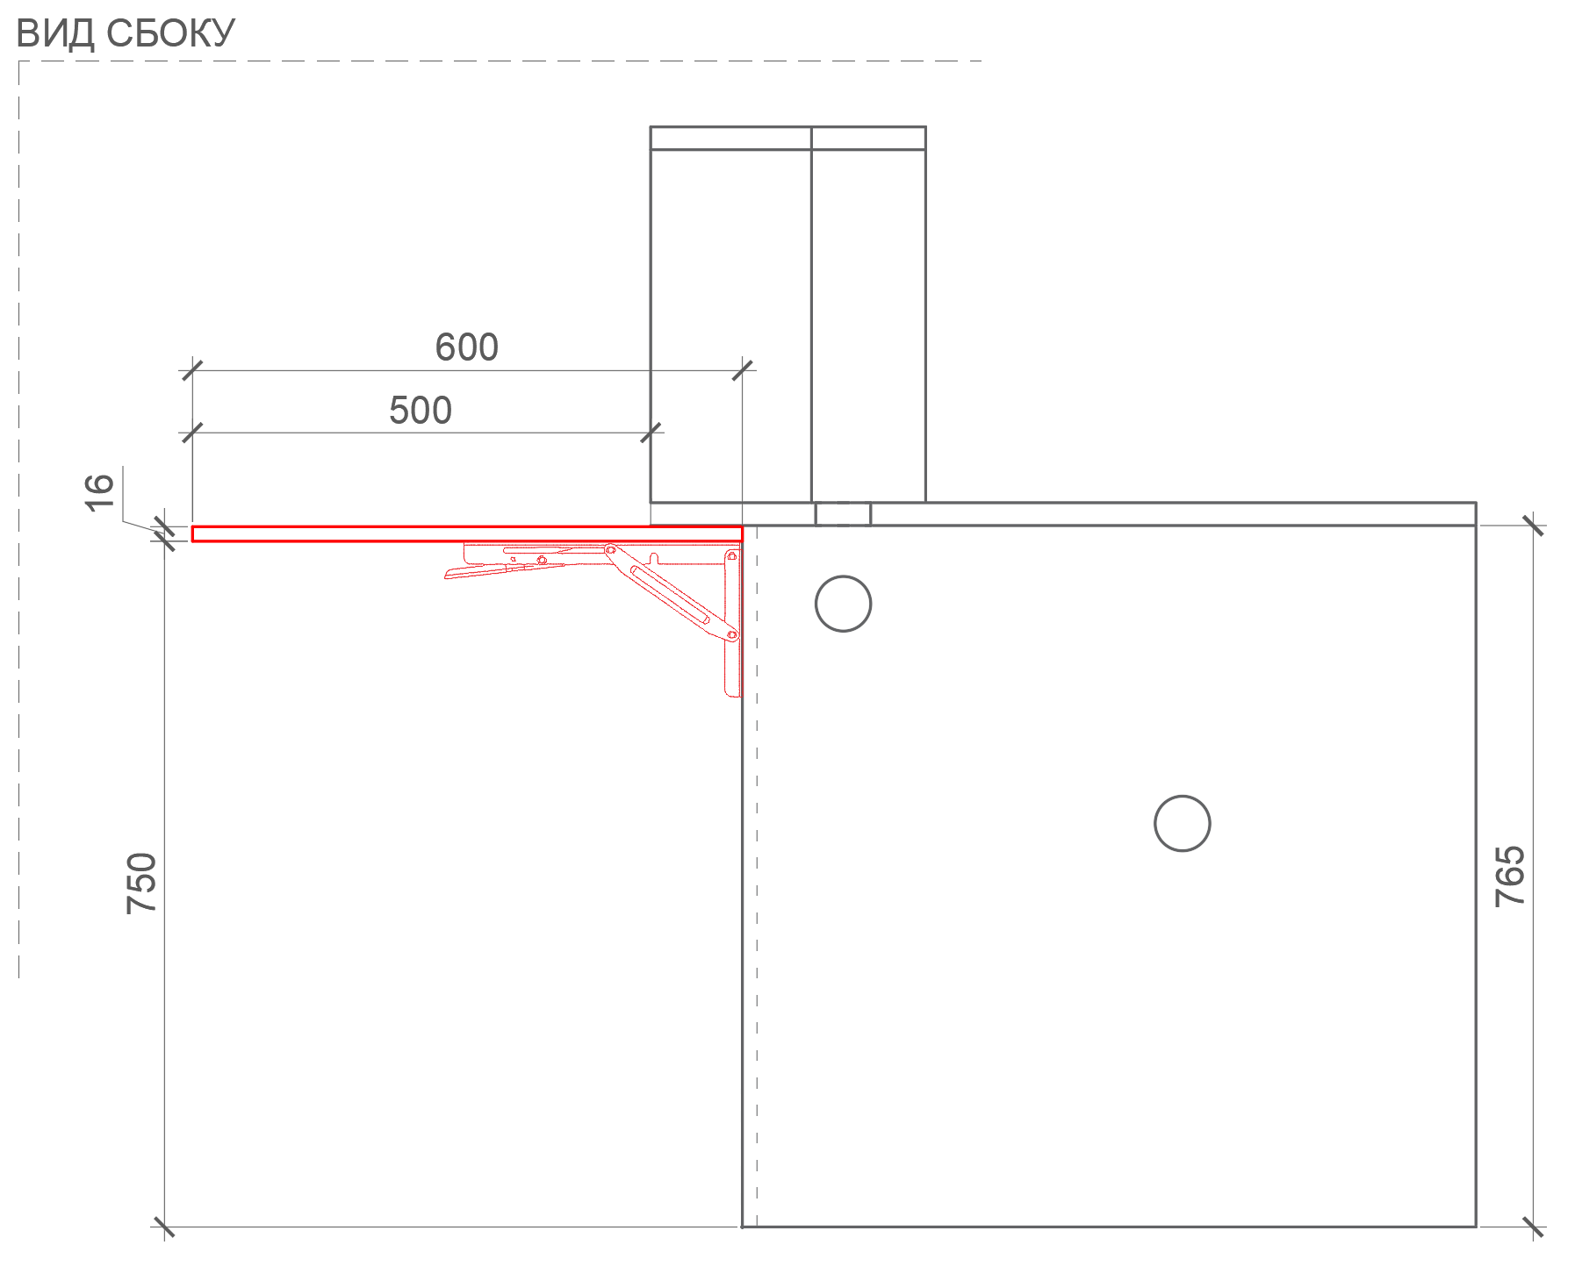  Рис. 30. Размеры указаны в миллиметрах (мм)  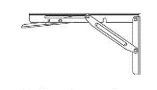  Рис. 31 |  | Габаритные размеры изделия:  Длина –1000 мм;  Ширина – 600 мм.  При необходимости адаптации мебели к требованиям доступной среды, к барьеру, к фронтальной его части, монтируется откидная столешница для МГН.  Опоры металлические складные кронштейны. Столешница с закругленными краями из ЛДСП.  Кромки для ЛДСП должны быть выполнены из ПВХ.  В конструкции изделия необходимо использовать виды метизов, исключающих их присутствие и видимость с внешних сторон. Использовать заглушки в цвет материала на те метизы, которые невозможно скрыть.  Все необходимые размеры и внешний вид элементов изделия указаны на рис. 27–31.  Высоты монтажа указаны на рисунках 29 – 30. | Столешница (1 штука)  Толщина – 16 мм.  Материал – ЛДСП.  Крепление (2 штуки)  кронштейн  Длина – не менее 300 мм не более 450 мм.  Ширина – не менее 20 мм не более 60 мм.  Материал – металл.  Цвет – хром, возможен белый.  Минимальная нагрузка на один кронштейн – 35 кг.  Тип – складной.  Характеристика ЛДСП  Текстура – РЕ (структура поверхности напоминает вид апельсиновой корки (мелкая шагрень), наблюдается «перелив отражения света». Вариант текстуры поверхности ЛДСП – рис. 325).  Класс эмиссии – Е1.  Цвет- белый RAL 9003.  Цвет торцевой кромки – белый RAL 9003.  Кромки для ЛДСП  Материал – ПВХ.  Толщина кромки:  - для лицевой поверхности должна быть 2 мм;  - для торцевой поверхности должна быть 0,45 мм.
8 | Добор 300 | 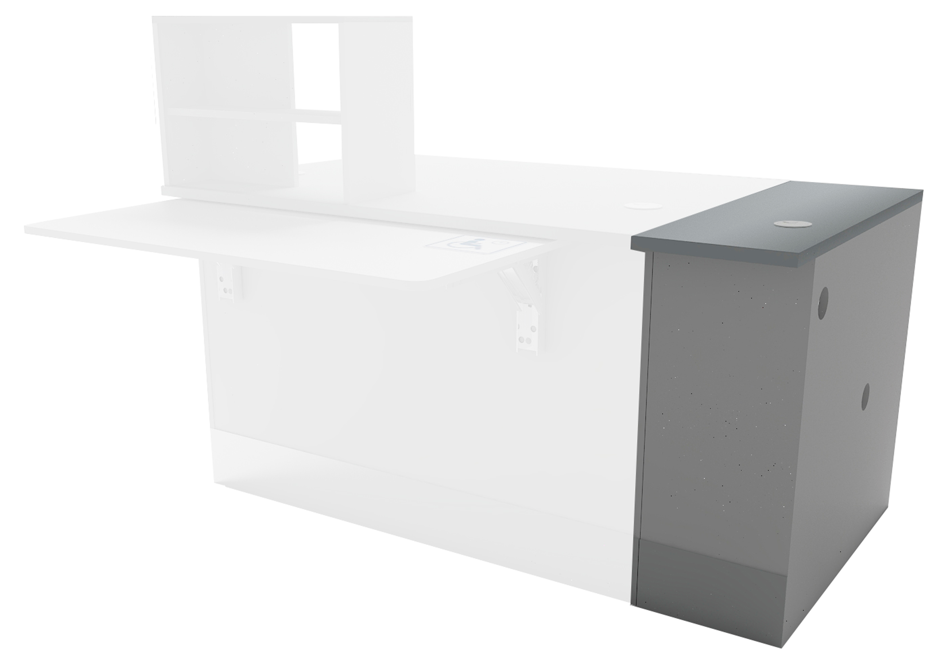  Рис. 32  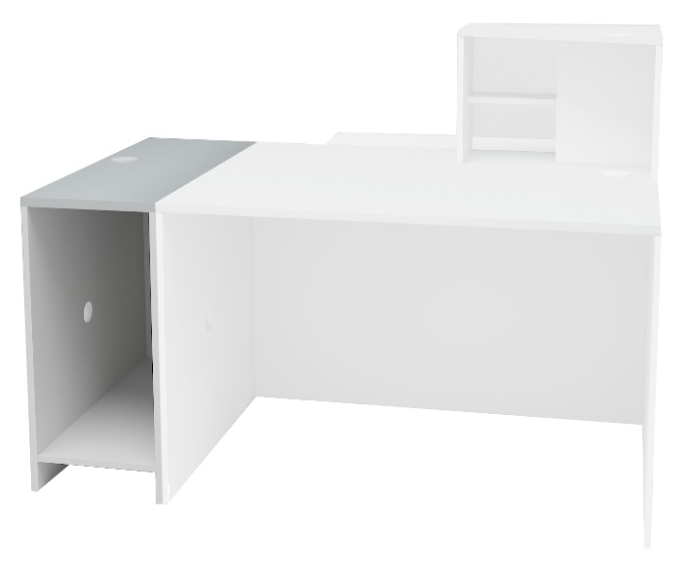  Рис. 33  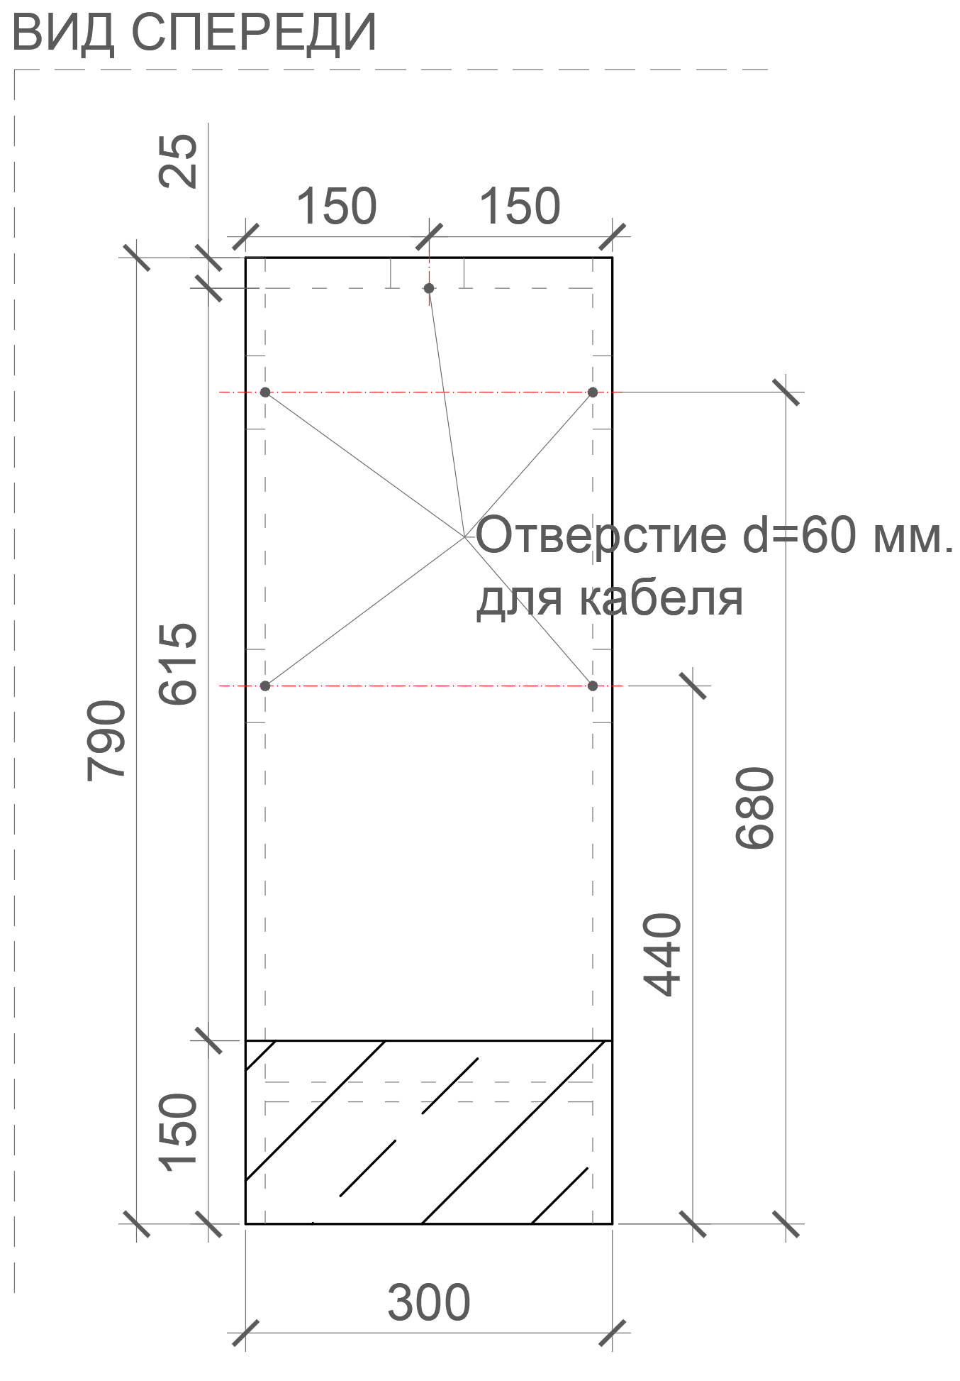  Рис. 34. Размеры указаны в миллиметрах (мм)  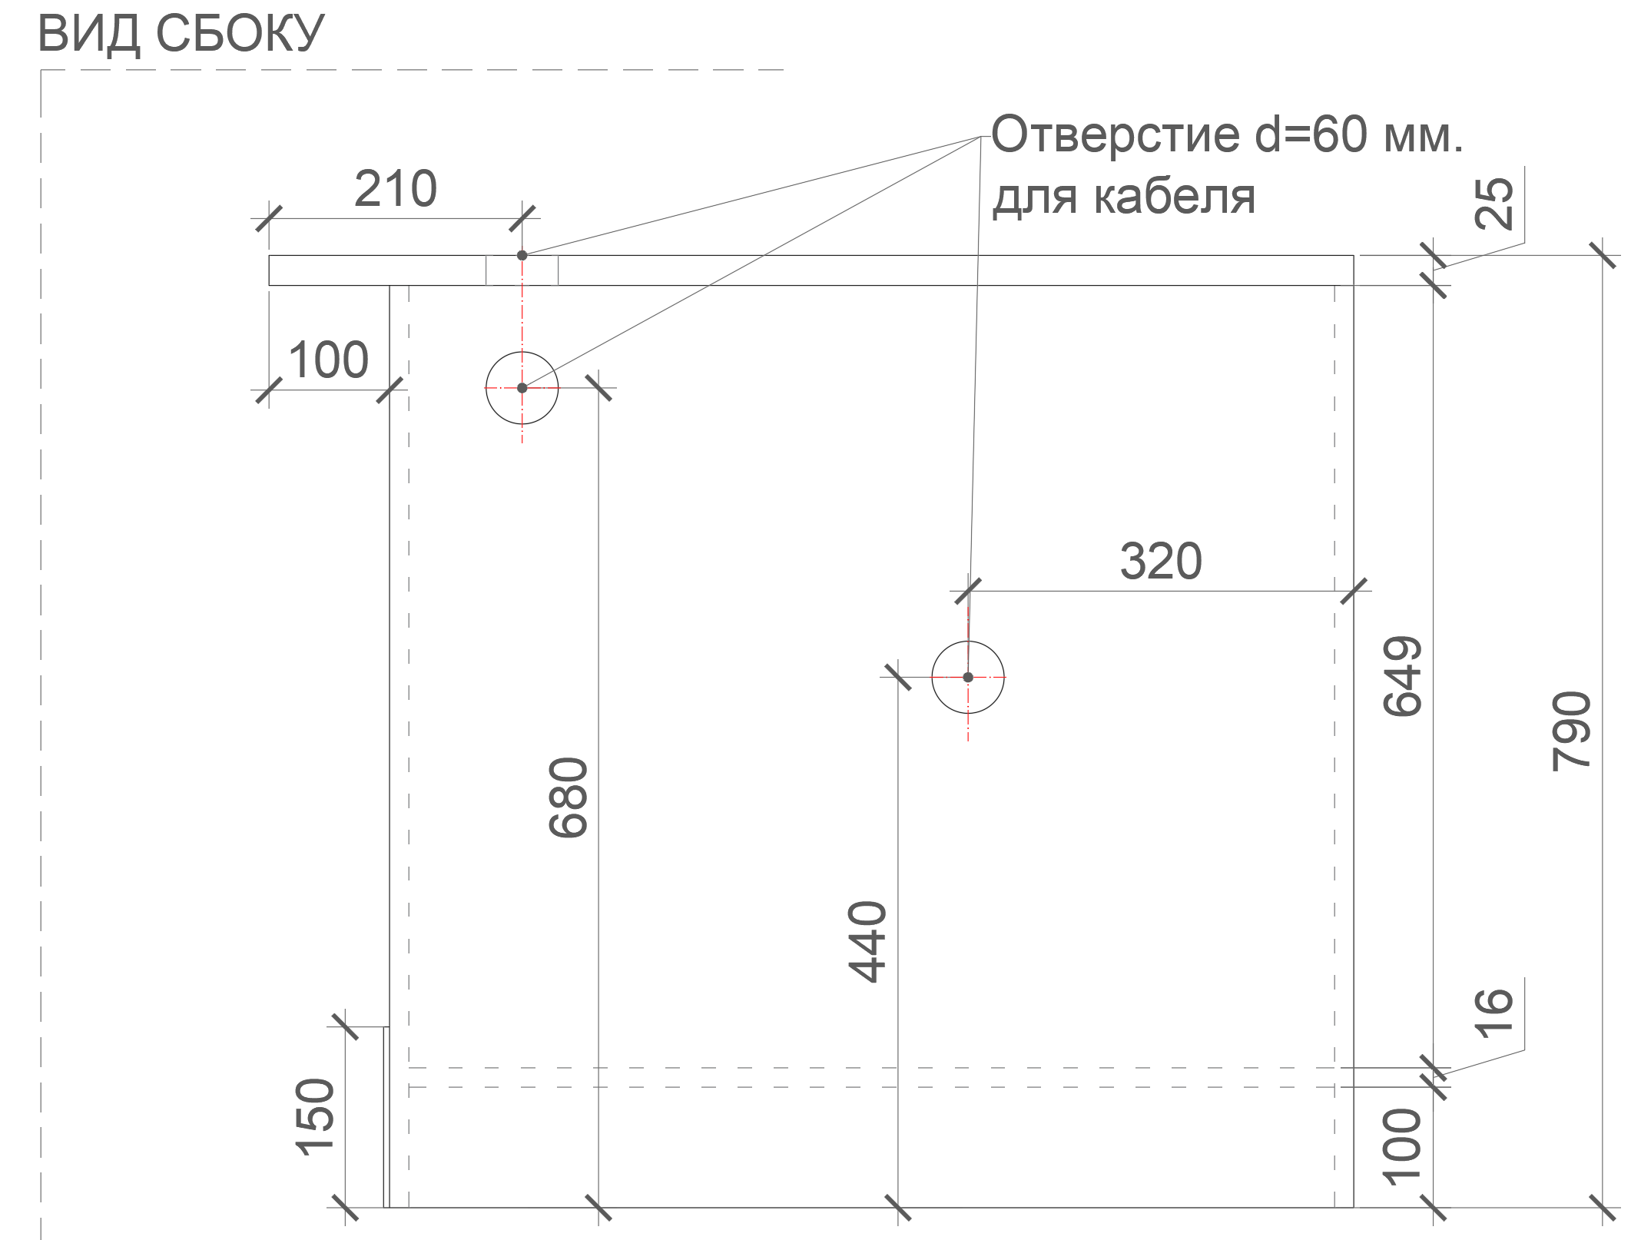  Рис. 35. Размеры указаны в миллиметрах (мм)  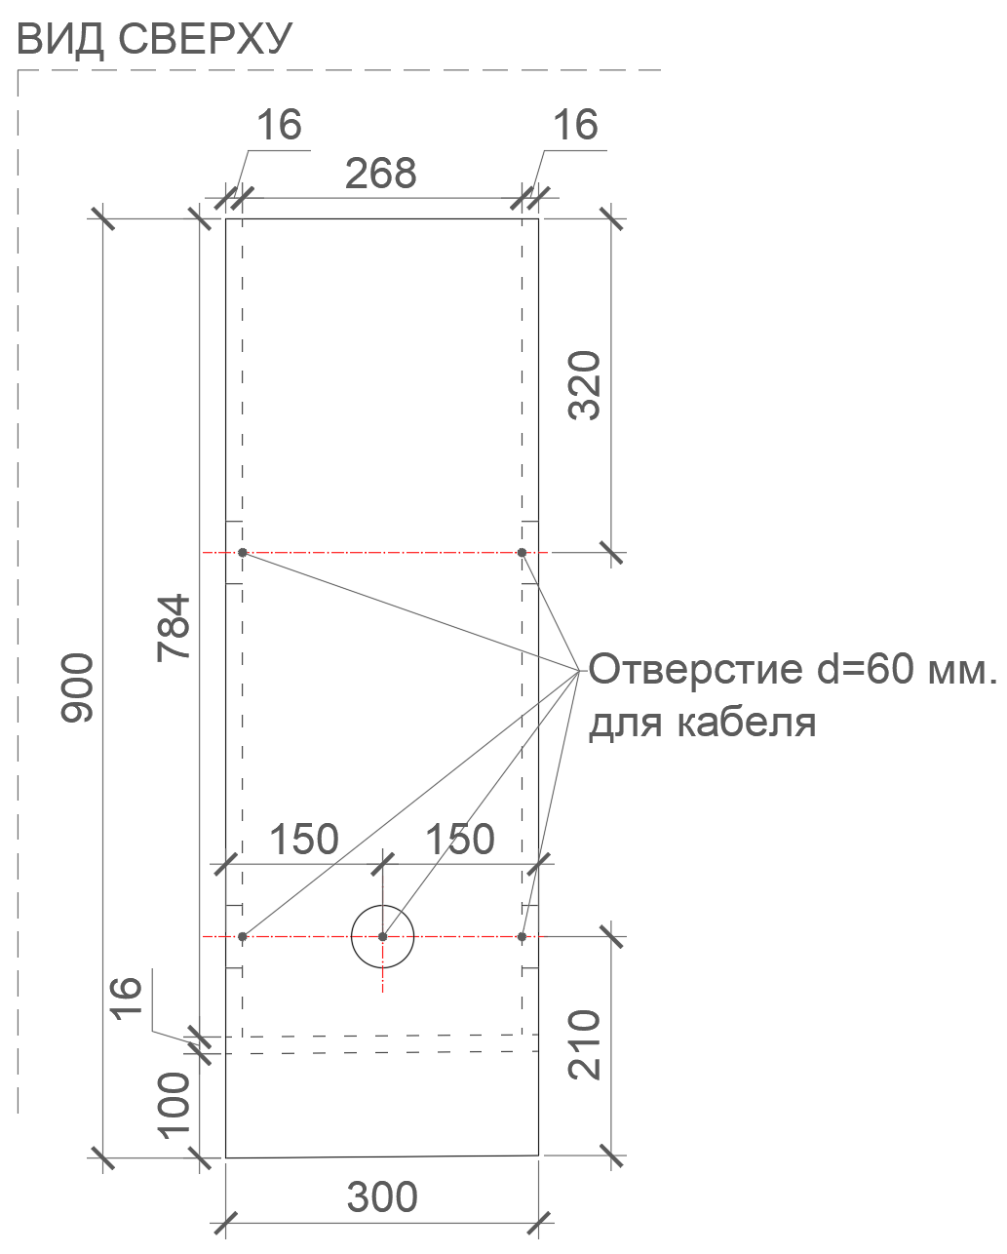  Рис. 36. Размеры указаны в миллиметрах (мм) |  | Габаритные размеры изделия:  Ширина – 300 мм;  Глубина – 900 мм;  Высота – 790 мм.  Добор состоит из двух боковых частей из ЛДСП.  Предусмотрены сквозные отверстия диаметром 60 мм в двух боковых панелях с заглушками в цвет материала.  Боковые опоры скрепляются полкой из ЛДСП – ребро жесткости.  Фронтальная панель крепится к боковым опорам, столешнице и полке посредством шкантов на клей ПВА или эквивалент винтов эксцентриков.  Кромки для ЛДСП должны быть выполнены из ПВХ.  Добор должен комплектоваться мебельными стяжками для его установки и крепления в барьерную группу и регулируемыми по высоте опорами.  В конструкции изделия необходимо использовать виды метизов, исключающих их присутствие и видимость с внешних сторон.  Использовать заглушки в цвет материала на те метизы, которые невозможно скрыть.  При необходимости по месту осуществляется подрезка и подгонка доборов в линии операционных барьеров, с приведением внешнего вида изделия к целевому (выравнивание линии спила, оклейка торцов изделия кромкой и т.д.).  Все необходимые размеры и внешний вид элементов изделия указаны на рис. 32 – 36. | Боковина (2 штуки)  Толщина – 16-18 мм.  Материал – ЛДСП.  Фронтальная панель  (1 штука)  Толщина – 16-18 мм  Материал – ЛДСП  Столешница (1 штука)  Толщина – 25 мм.  Материал – ЛДСП.  Полка (1 штука)  Толщина – 16-18 мм.  Материал – ЛДСП.  Характеристика ЛДСП  Текстура – РЕ (структура поверхности напоминает вид апельсиновой корки (мелкая шагрень), наблюдается «перелив отражения света». Вариант текстуры поверхности ЛДСП – рис. 325).  Класс эмиссии – Е1.  Цвет - белый RAL 9003 (кроме столешницы).  Цвет торцевой кромки – белый RAL 9003.  Цвет – светло-серый RAL 7035 (для столешницы).  Цвет торцевой кромки – светло-серый RAL 7035 (для столешницы).  Кромки для ЛДСП  Материал – ПВХ.  Толщина кромки:  - для лицевой поверхности должна быть 2 мм;  - для торцевой поверхности должна быть 0,45 мм. Стяжки (6 штук)  М6х15.  Регулируемые опоры  (4 штуки)  Материал – металл и пластик.  Максимальная нагрузка –  100 кг.  Цвет – черный.  Диапазон регулировки по высоте – от 0 мм до 15 мм.
9 | Добор 400 | 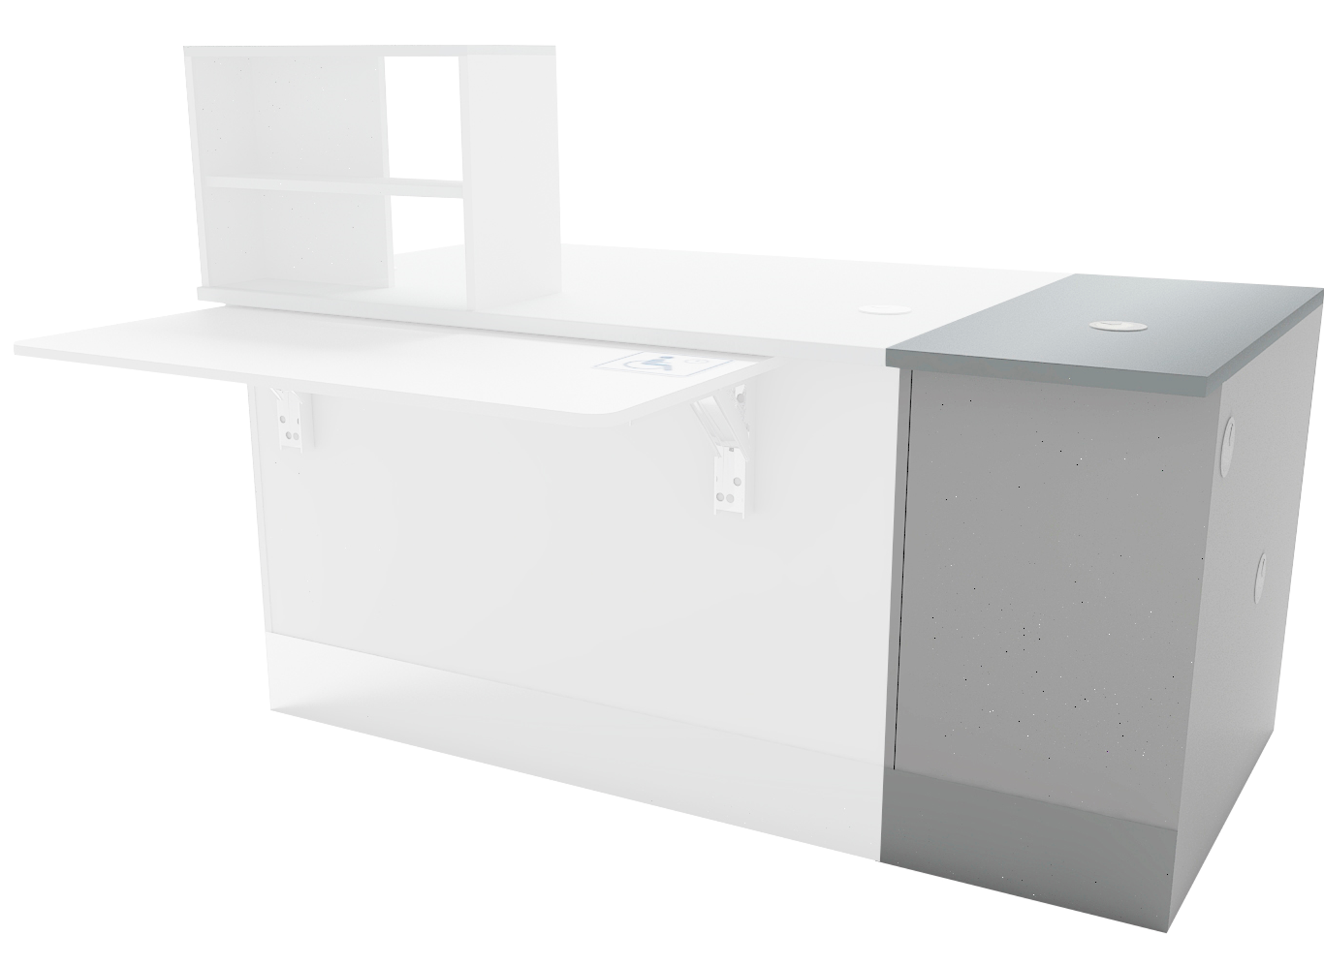  Рис. 37  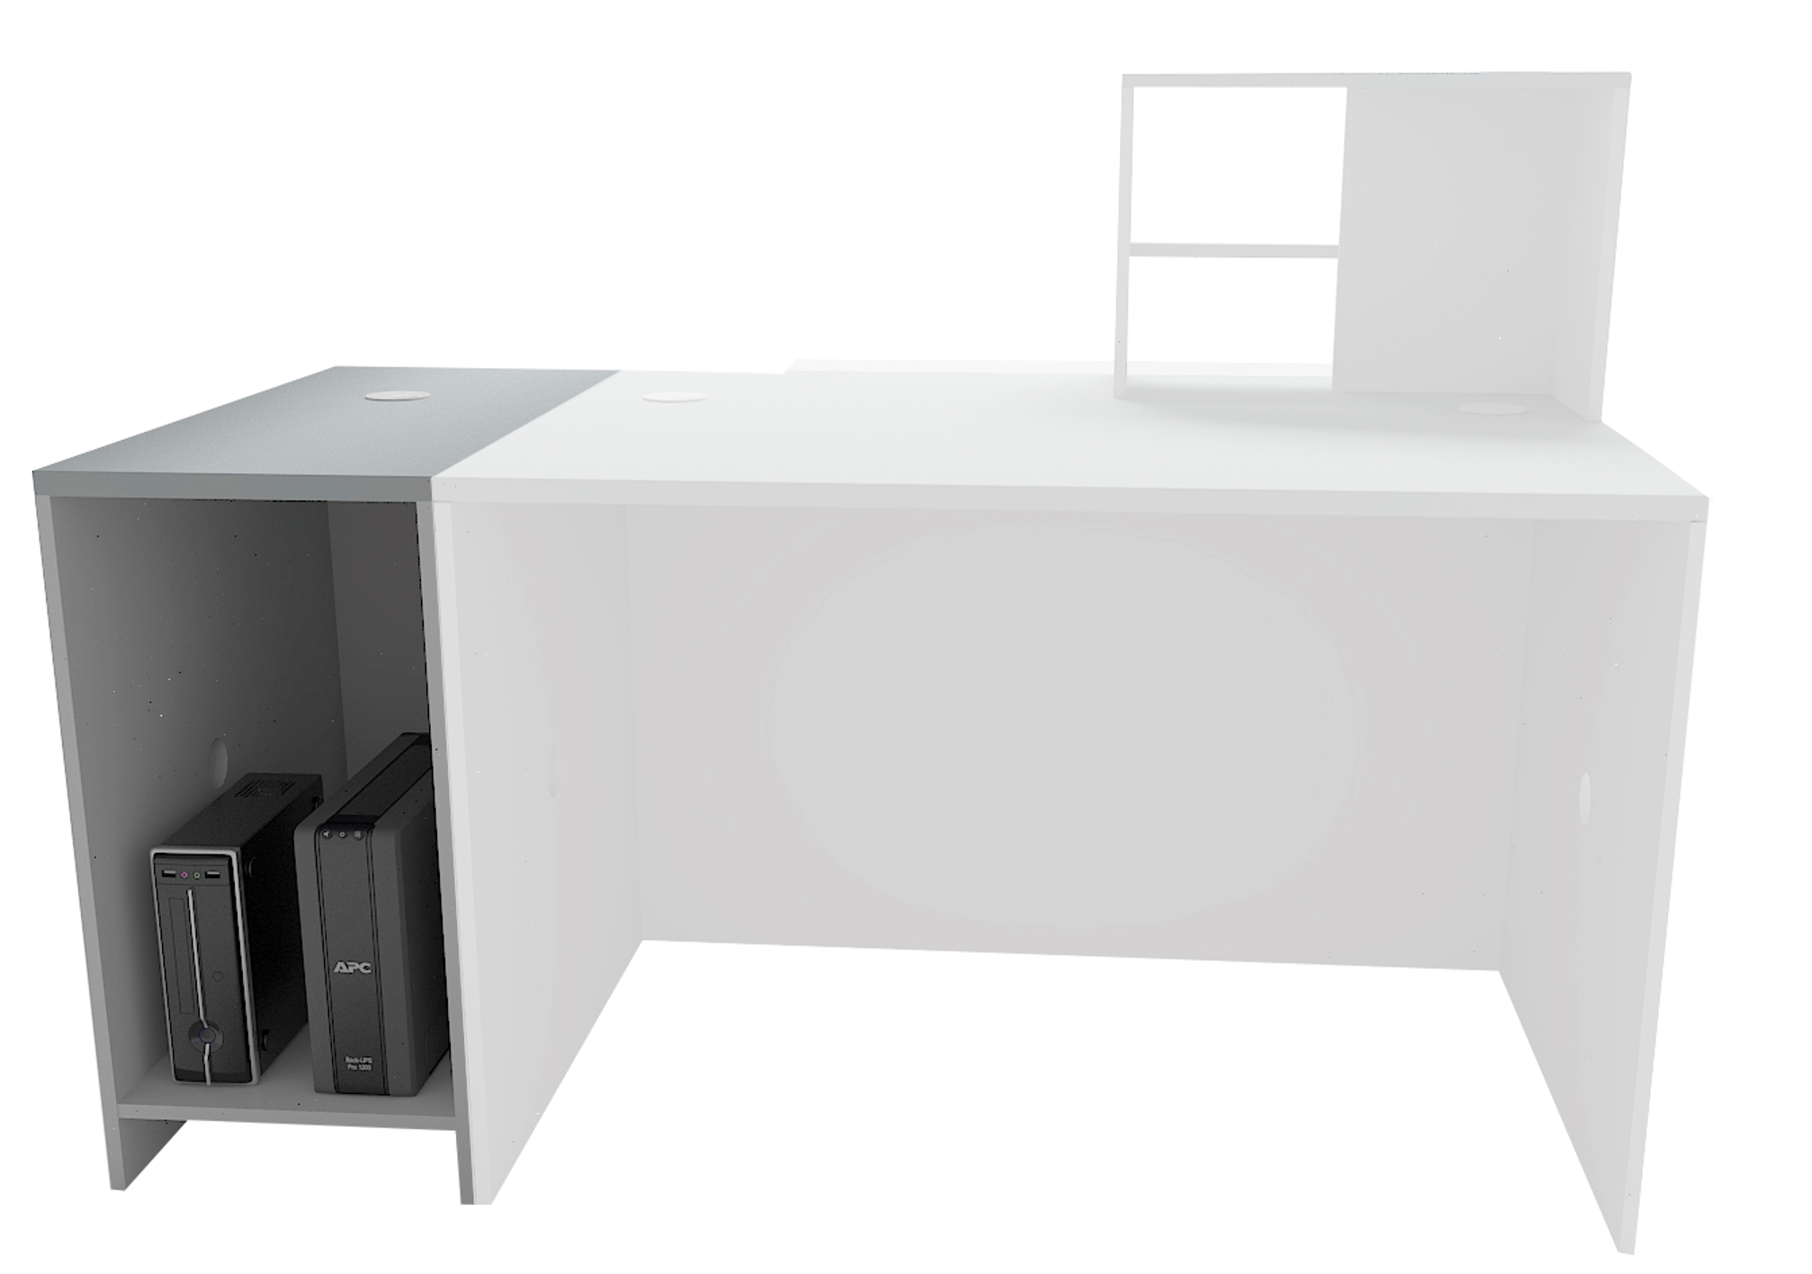  Рис. 38  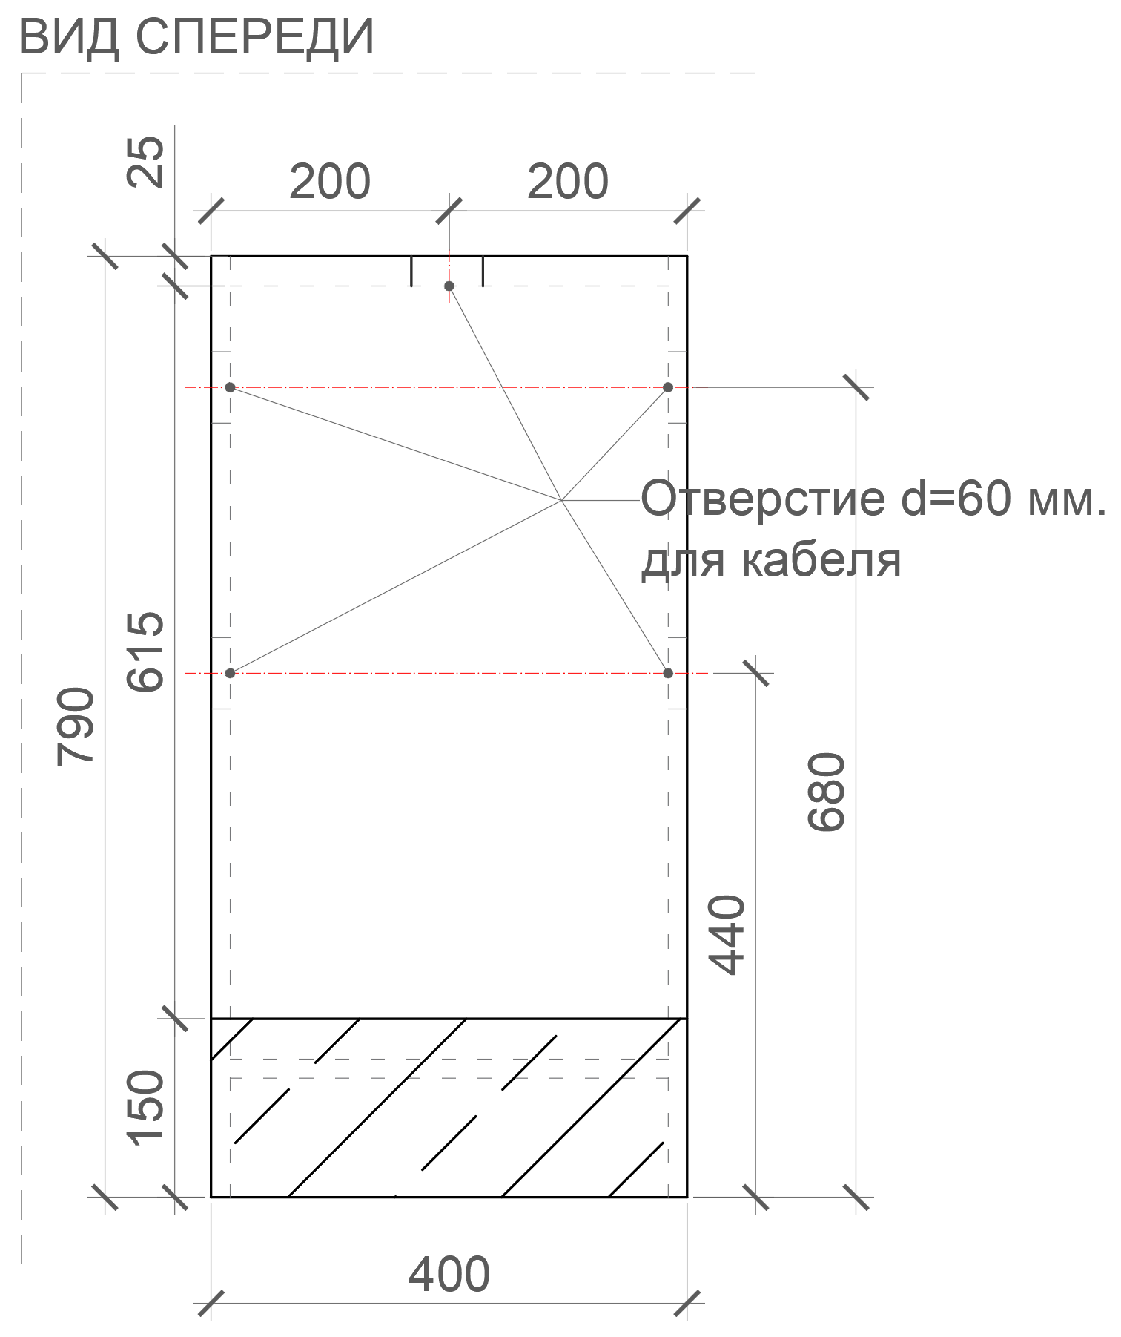  Рис. 39. Размеры указаны в миллиметрах (мм)  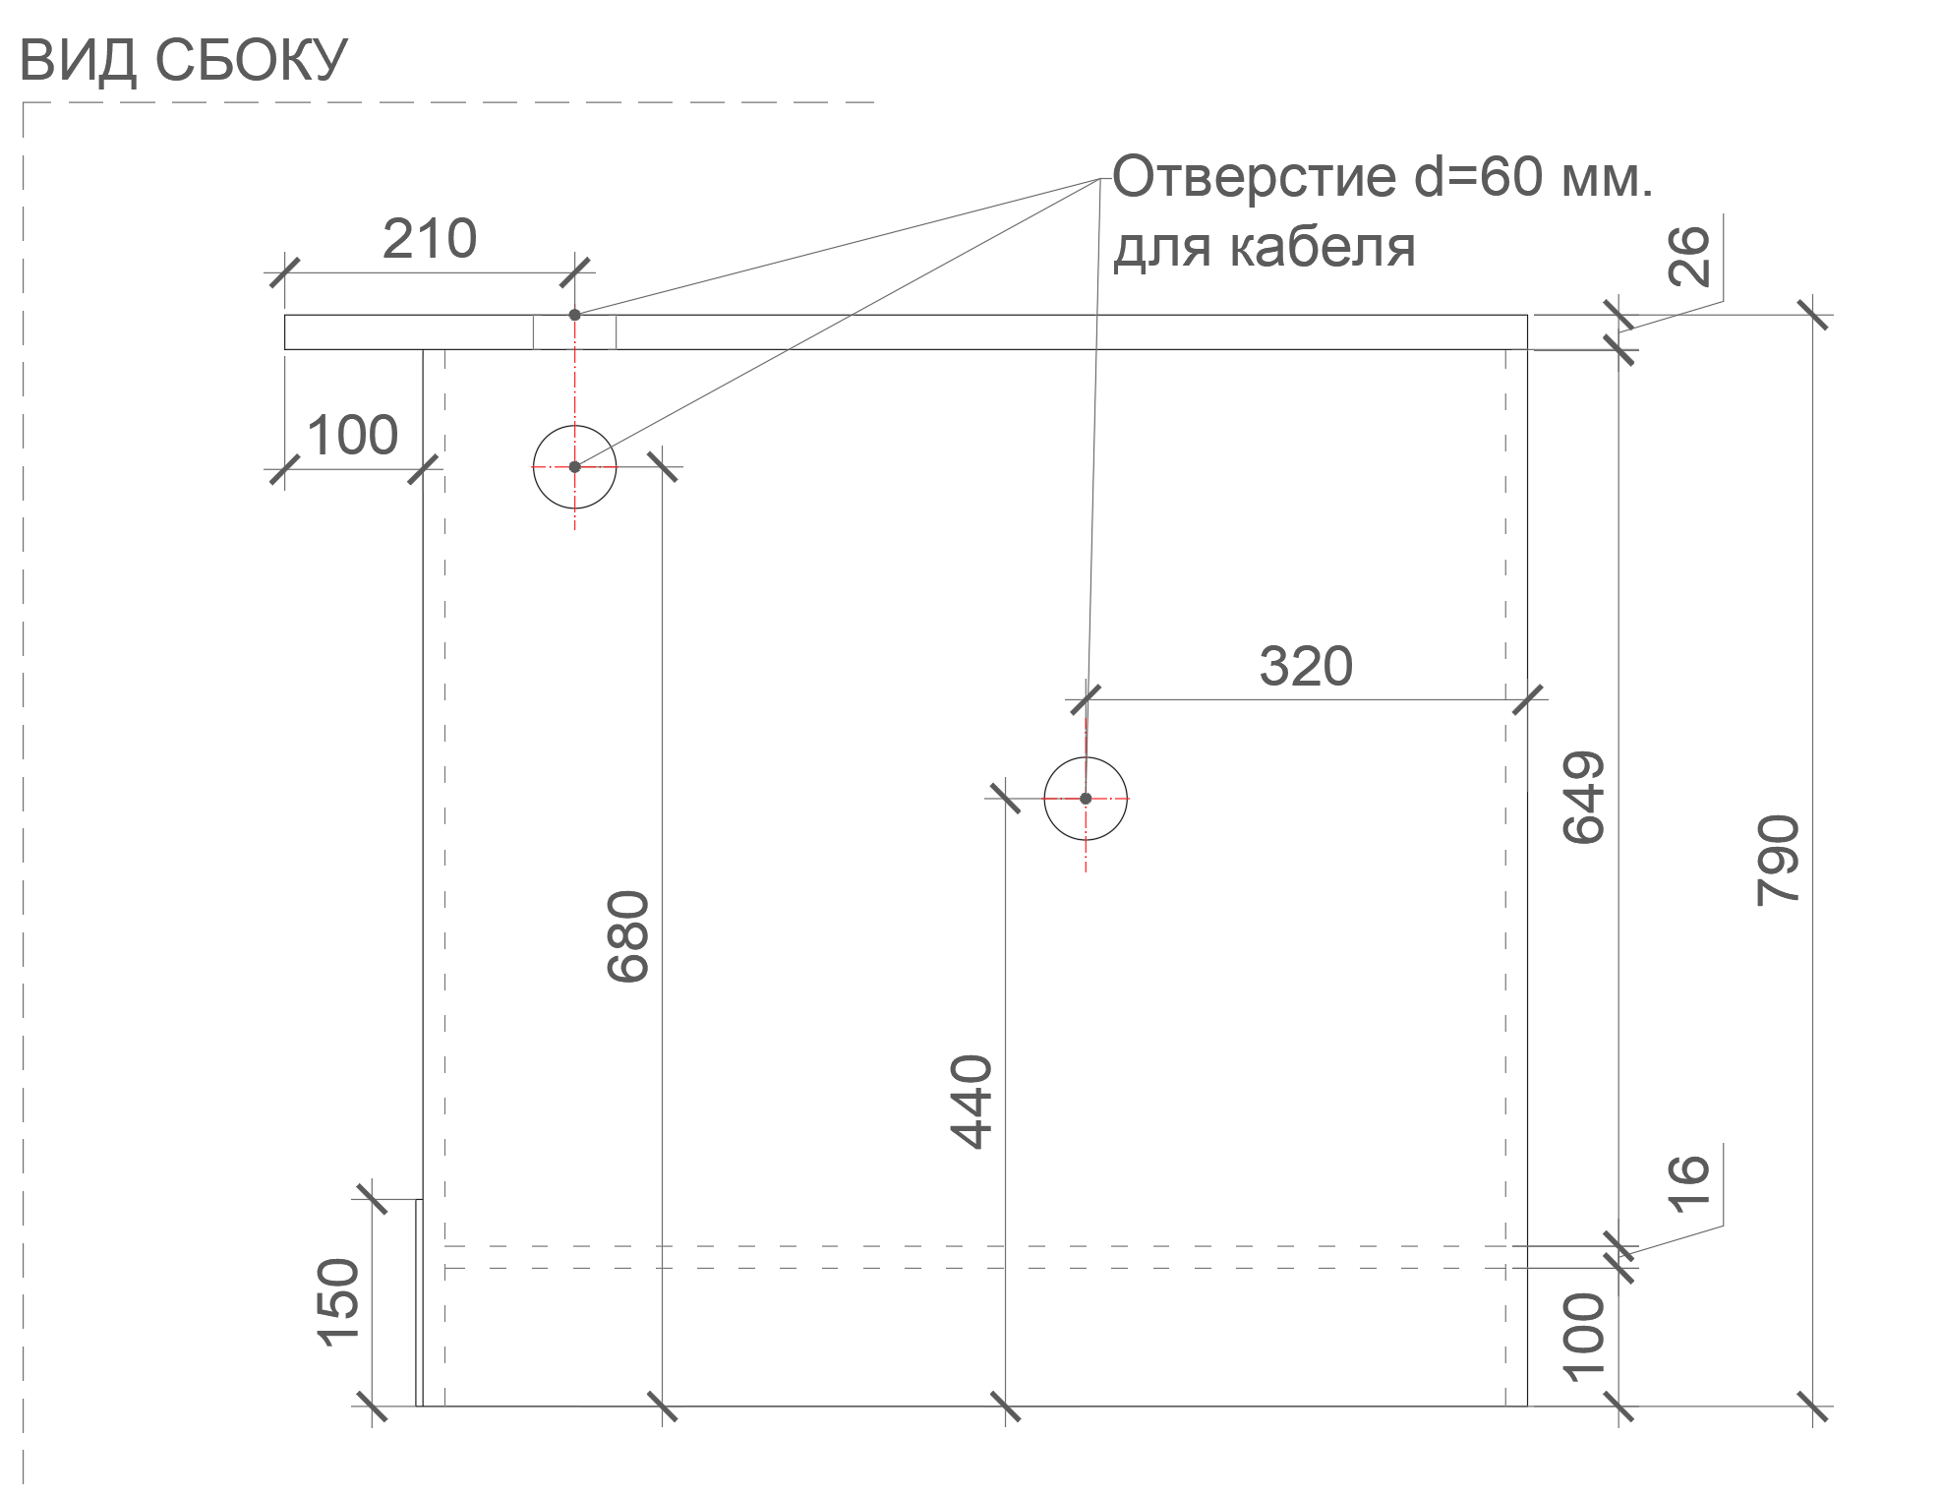  Рис. 40. Размеры указаны в миллиметрах (мм)  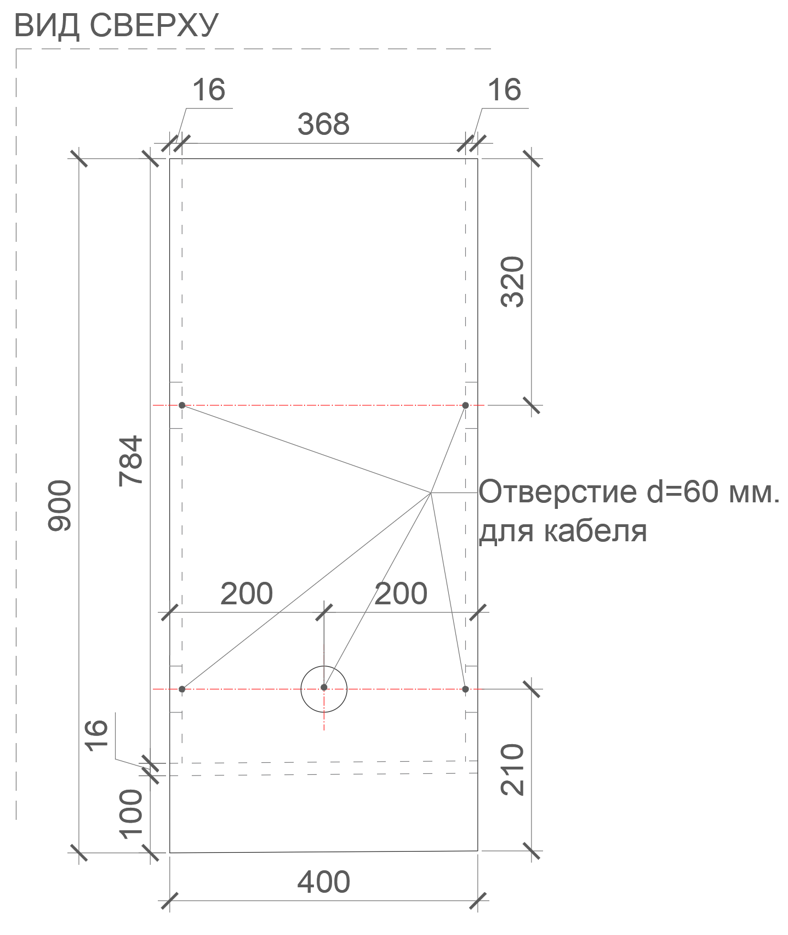  Рис. 41. Размеры указаны в миллиметрах (мм) |  | Габаритные размеры изделия:  Ширина – 400 мм;  Глубина – 900 мм;  Высота – 790 мм.  Добор состоит из двух боковых частей из ЛДСП.  Предусмотрены сквозные отверстия диаметром 60 мм в двух боковых панелях с заглушками в цвет материала.  Боковые опоры скрепляются полкой из ЛДСП – ребро жесткости.  Фронтальная панель крепится к боковым опорам, столешнице и полке посредством шкантов на клей ПВА или эквивалент винтов эксцентриков.  Кромки для ЛДСП должны быть выполнены из ПВХ.  Добор должен комплектоваться мебельными стяжками для его установки и крепления в барьерную группу и регулируемыми по высоте опорами.  В конструкции изделия необходимо использовать виды метизов, исключающих их присутствие и видимость с внешних сторон.  Использовать заглушки на те метизы, которые невозможно скрыть.  При необходимости по месту осуществляется подрезка и подгонка доборов в линии операционных барьеров, с приведением внешнего вида изделия к целевому (выравнивание линии спила, оклейка торцов изделия кромкой и т.д.).  Все необходимые размеры и внешний вид элементов изделия указаны на рис. 37 – 41. | Боковина (2 штуки)  Толщина – 16-18 мм.  Материал – ЛДСП.  Фронтальная панель  (1 штука)  Толщина – 16-18 мм.  Материал – ЛДСП.  Столешница (1 штука)  Толщина – 25 мм.  Материал – ЛДСП.  Полка (1 штука)  Толщина – 16-18 мм.  Материал – ЛДСП.  Характеристика ЛДСП  Текстура – РЕ (структура поверхности напоминает вид апельсиновой корки (мелкая шагрень), наблюдается «перелив отражения света». Вариант текстуры поверхности ЛДСП – рис. 325).  Класс эмиссии – Е1.  Цвет - белый RAL 9003 (кроме столешницы).  Цвет торцевой кромки – белый RAL 9003.  Цвет – светло-серый RAL 7035 (для столешницы).  Цвет торцевой кромки – светло-серый RAL 7035 (для столешницы).  Кромки для ЛДСП  Материал – ПВХ.  Толщина кромки:  - для лицевой поверхности должна быть 2 мм;  - для торцевой поверхности должна быть 0,45 мм.  Стяжки (6 штук)  М6х15.  Регулируемые опоры  (4 штуки)  Материал – металл и пластик.  Максимальная нагрузка –  100 кг.  Цвет – черный.  Диапазон регулировки по высоте – от 0 мм до 15 мм.
10 | Добор 600 | 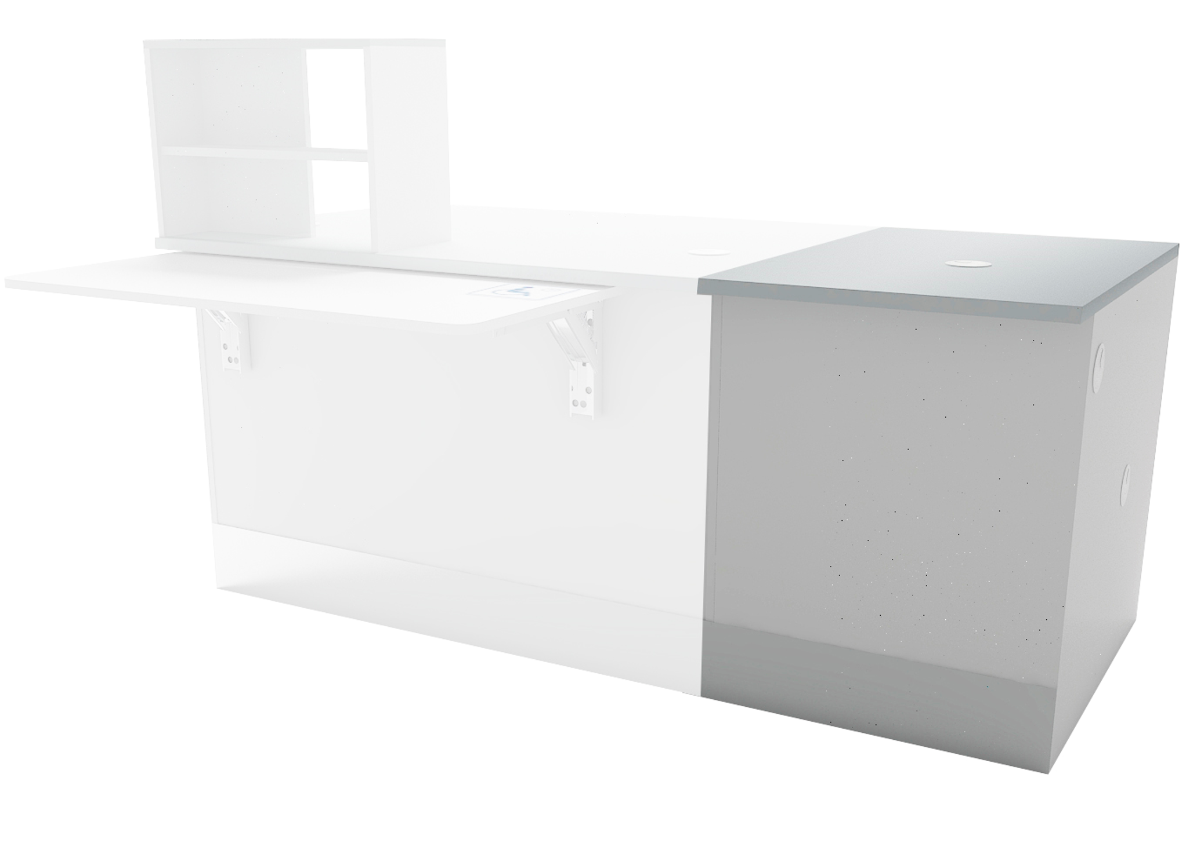  Рис. 42  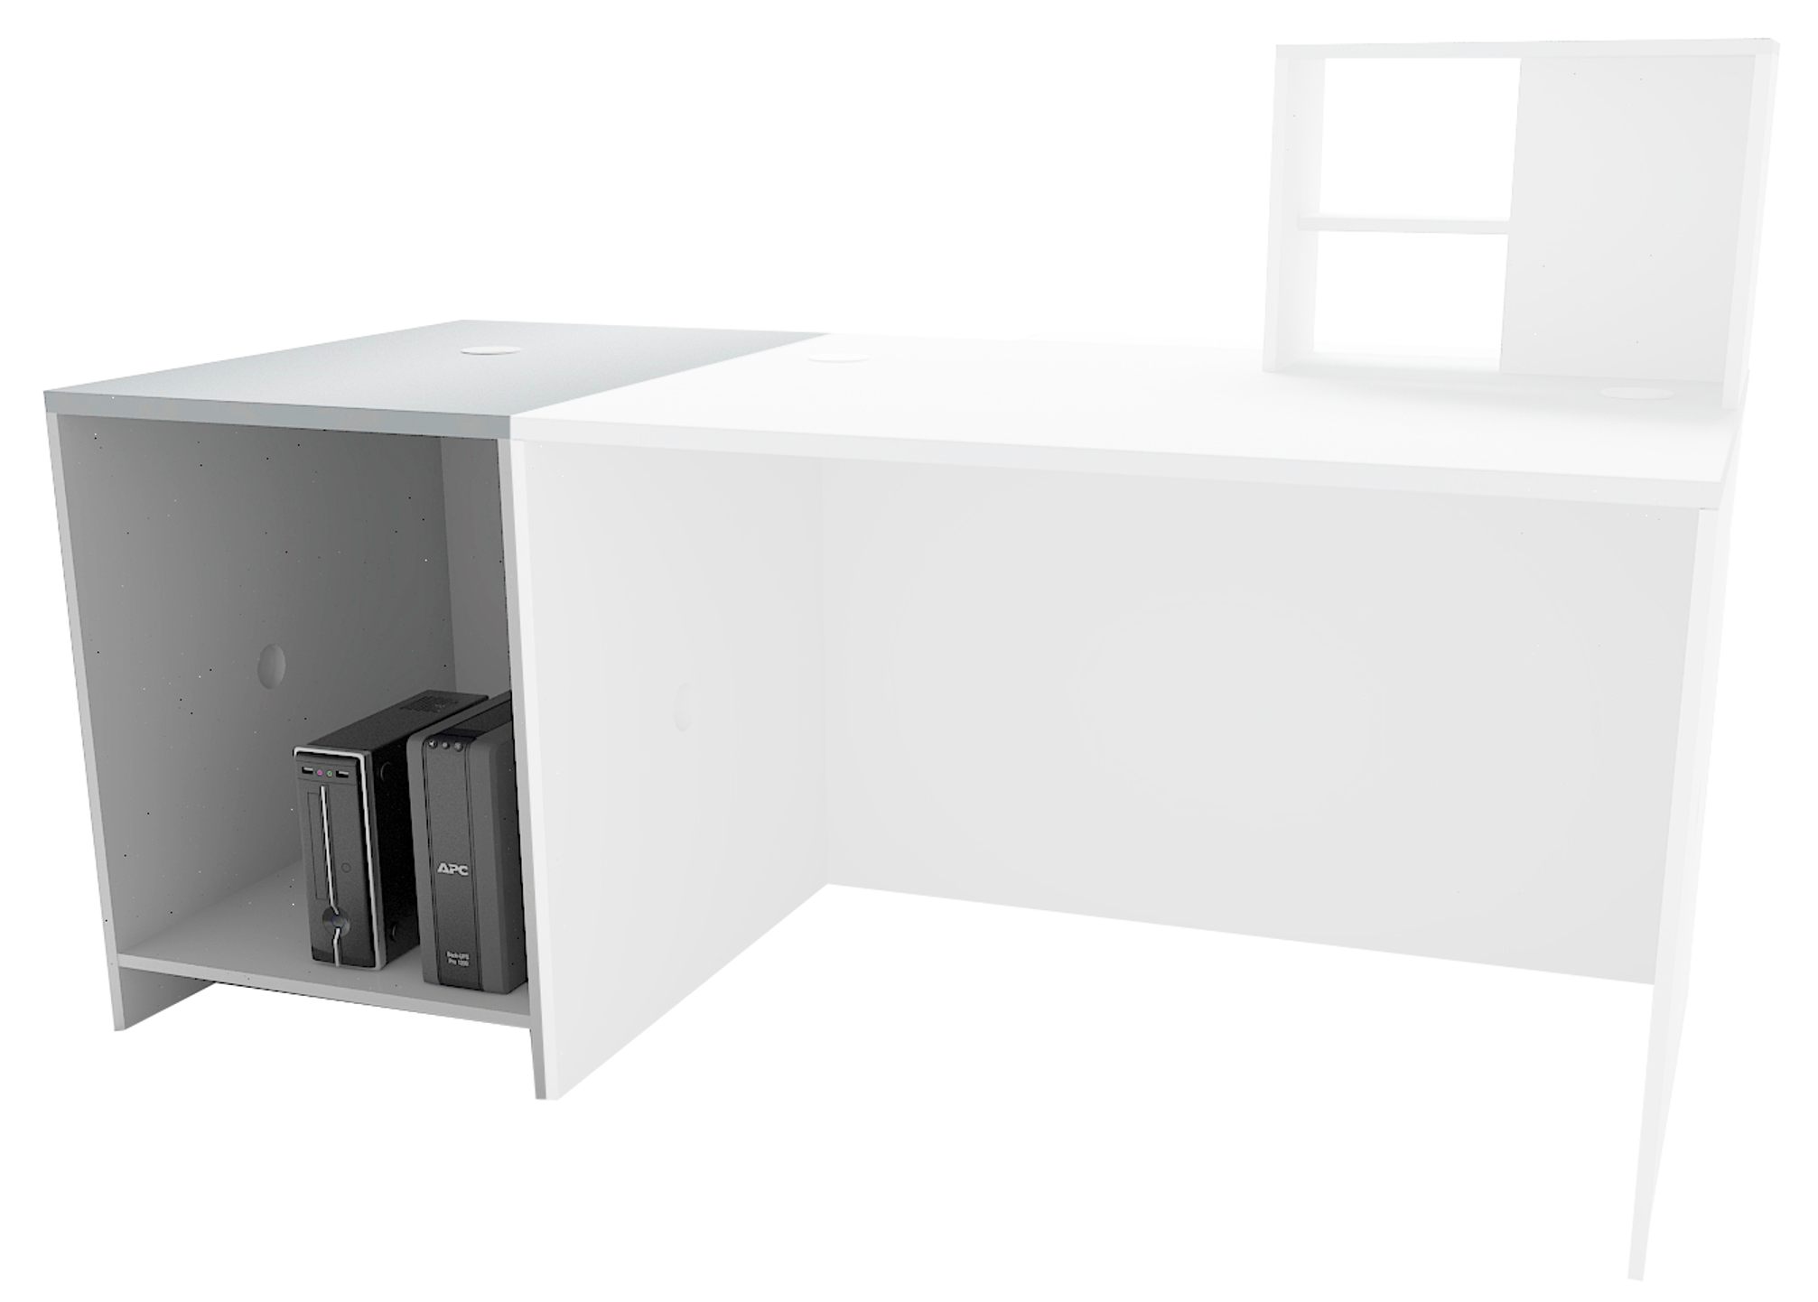  Рис. 43  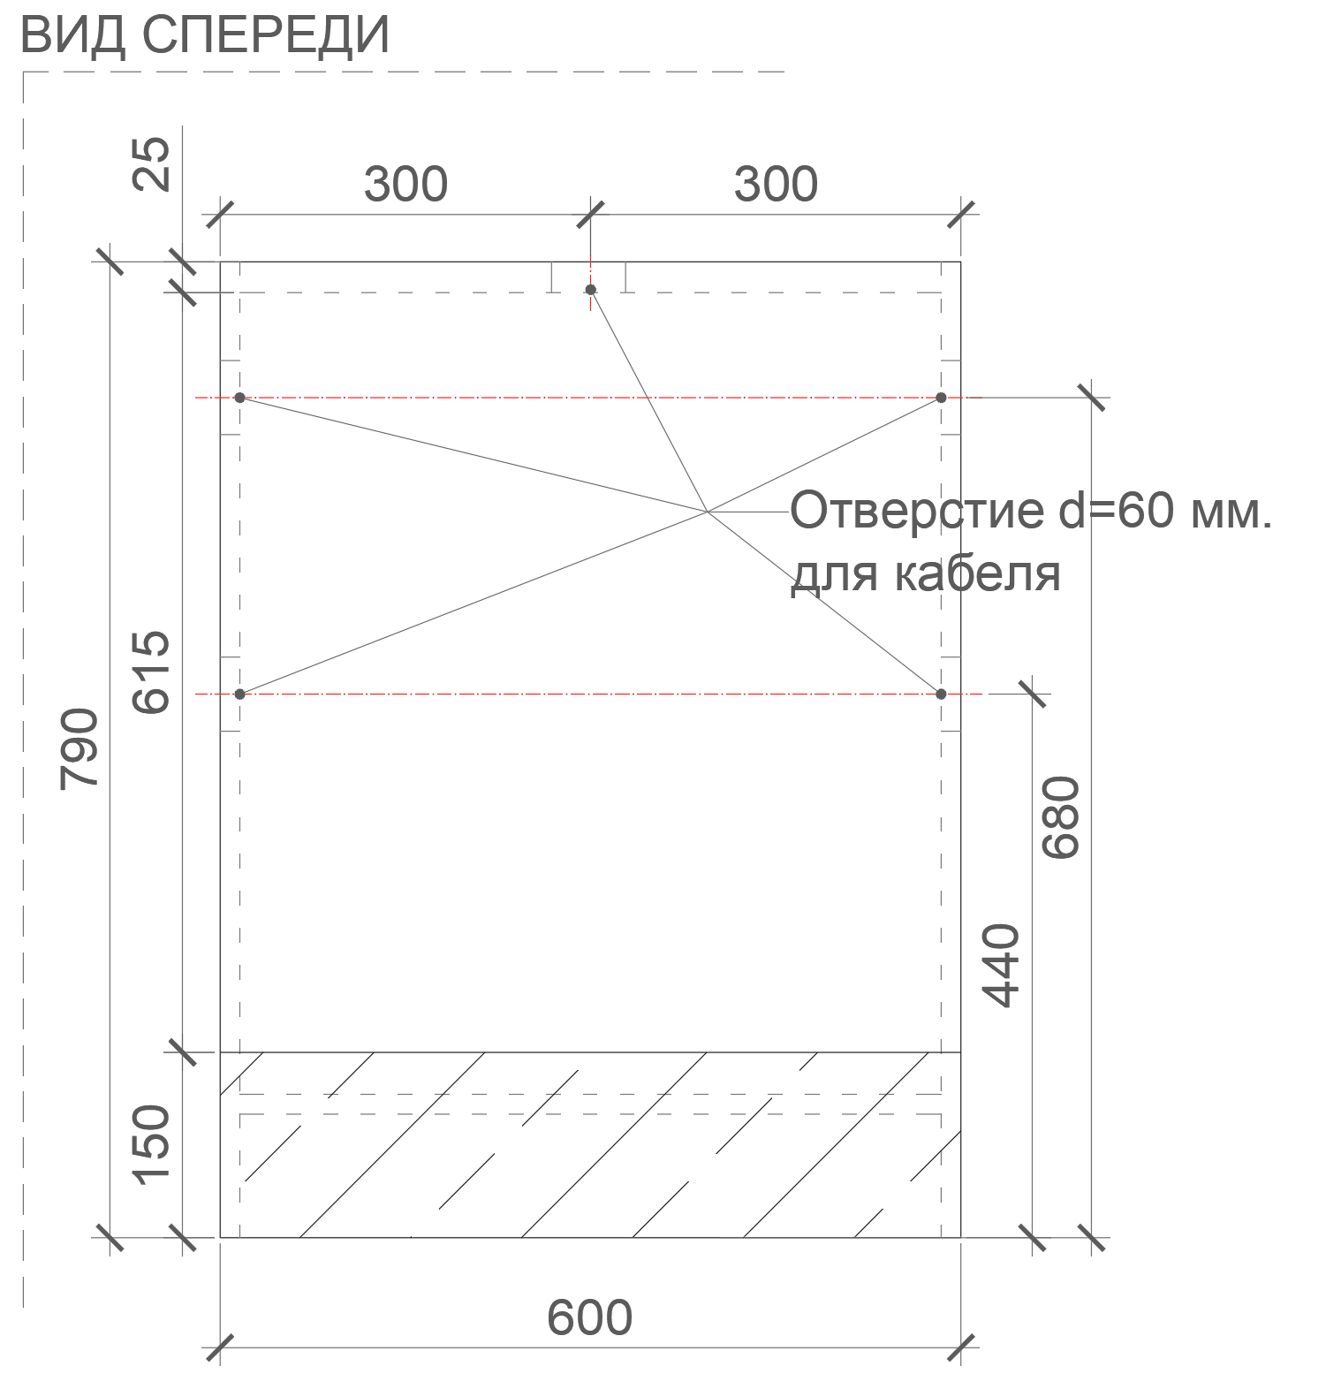  Рис. 44. Размеры указаны в миллиметрах (мм)  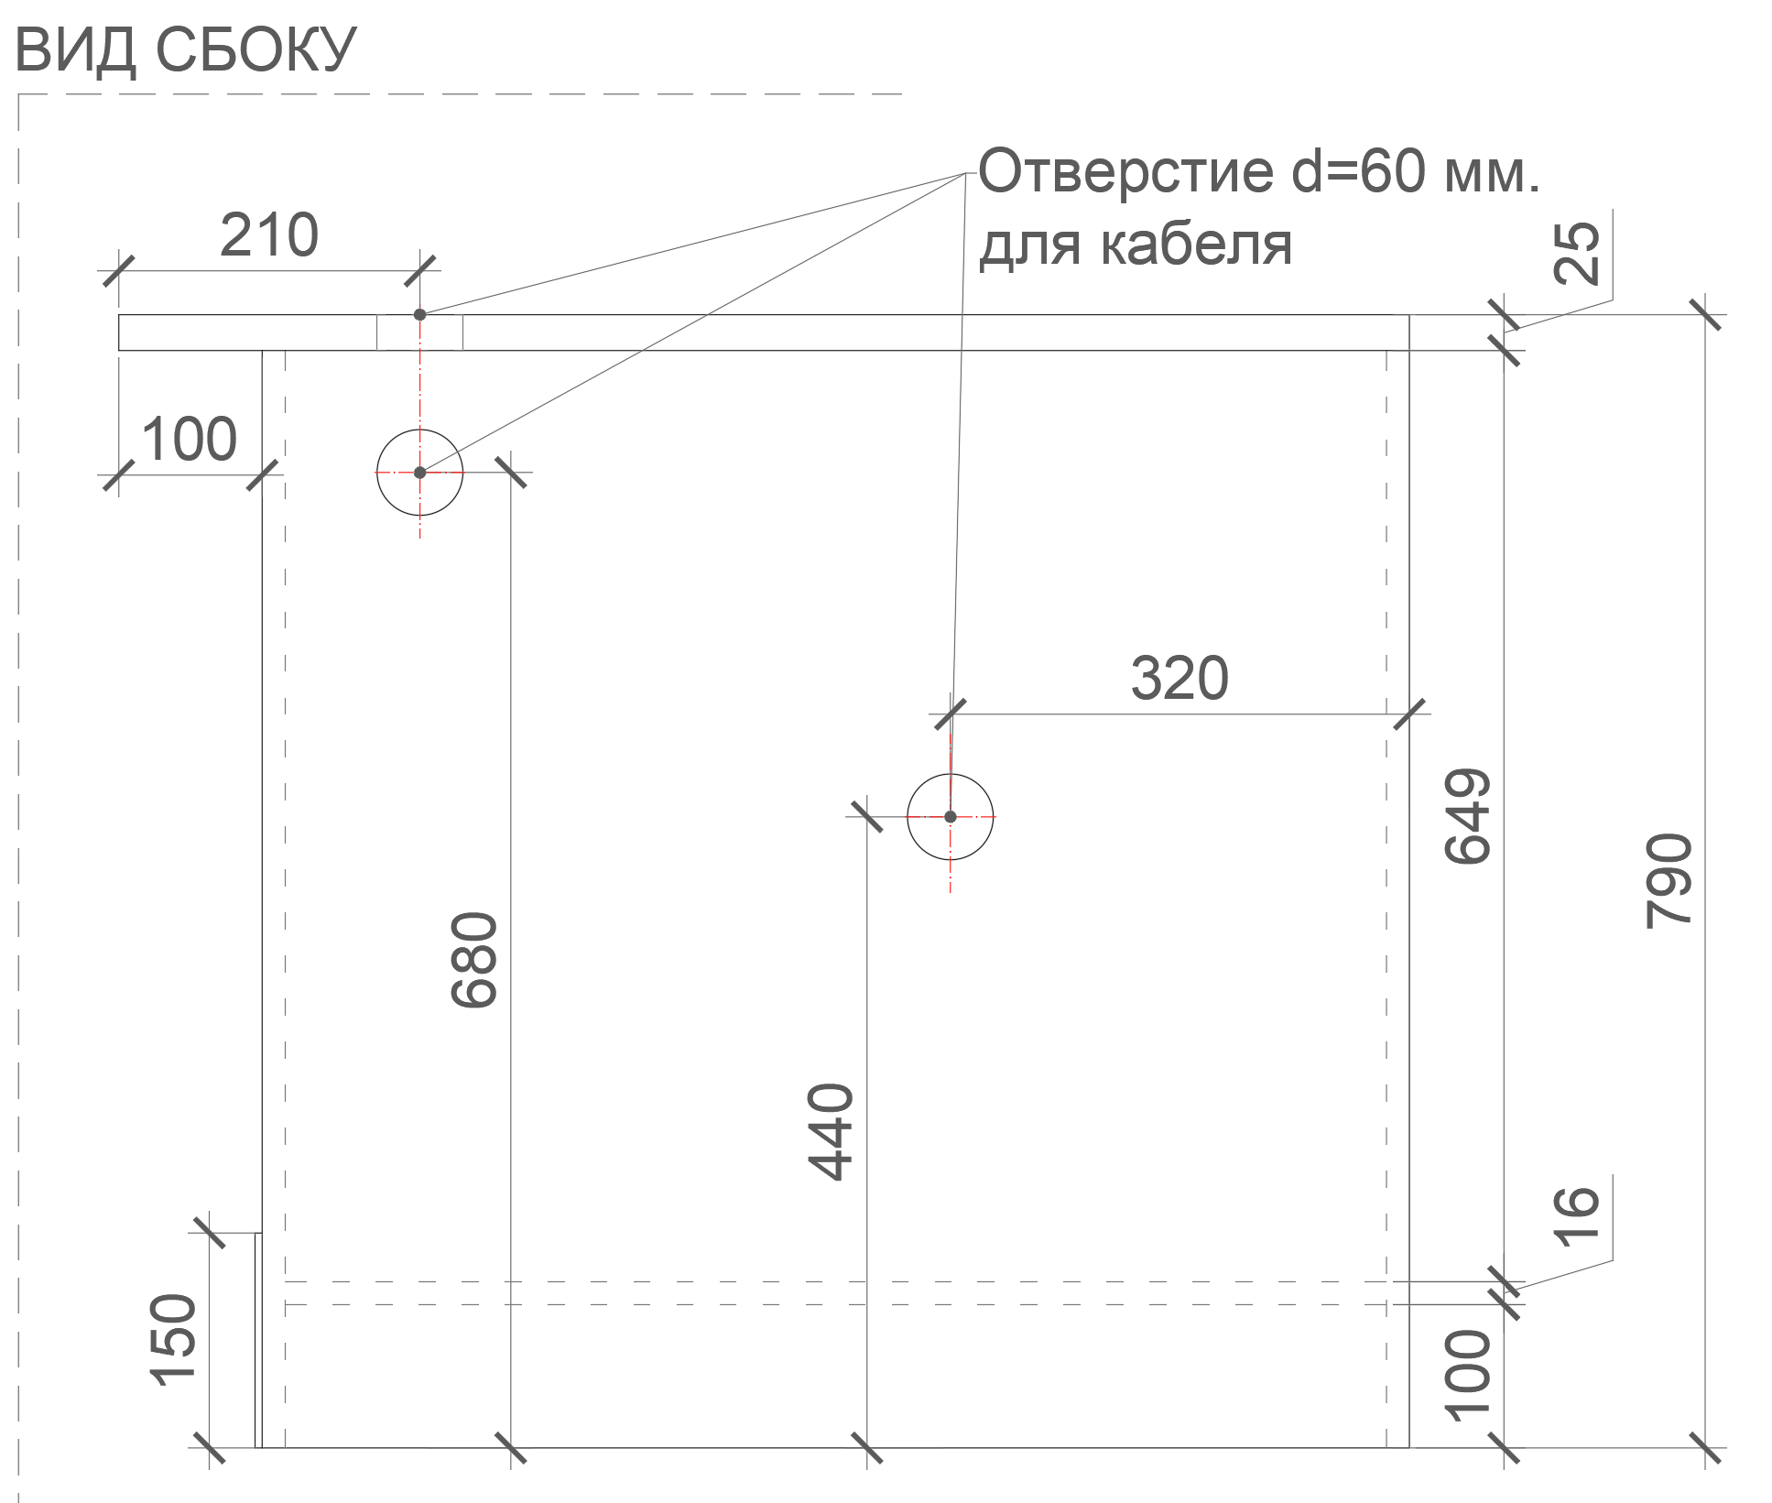  Рис. 45. Размеры указаны в миллиметрах (мм)  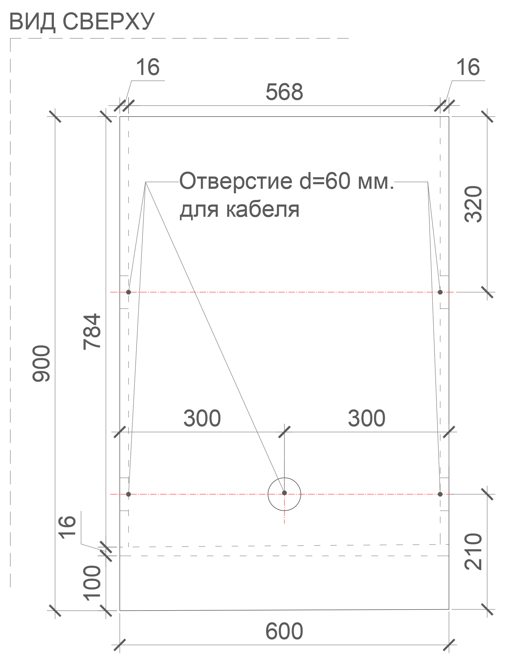  Рис. 46. Размеры указаны в миллиметрах (мм) |  | Габаритные размеры изделия:  Ширина – 600 мм;  Глубина –900 мм;  Высота – 790 мм.  Добор состоит из двух боковых частей из ЛДСП.  Предусмотрены сквозные отверстия диаметром 60 мм в двух боковых панелях с заглушками в цвет материала.  Боковые опоры скрепляются полкой из ЛДСП – ребро жесткости.  Фронтальная панель крепится к боковым опорам, полке и столешнице посредством шкантов на клей ПВА или эквивалент винтов эксцентриков.  Кромки для ЛДСП должны быть выполнены из ПВХ.  Добор должен комплектоваться мебельными стяжками для его установки и крепления в барьерную группу и регулируемыми по высоте опорами.  В конструкции изделия необходимо использовать виды метизов, исключающих их присутствие и видимость с внешних сторон.  Использовать заглушки в цвет материала на те метизы, которые невозможно скрыть.  При необходимости по месту осуществляется подрезка и подгонка доборов в линии операционных барьеров, с приведением внешнего вида изделия к целевому (выравнивание линии спила, оклейка торцов изделия кромкой и т.д.).  Все необходимые размеры и внешний вид элементов изделия указаны на рис. 42 – 46. | Боковина (2 штуки)  Толщина – 16-18 мм.  Материал – ЛДСП.  Фронтальная панель  (1 штука)  Толщина – 16-18 мм.  Материал – ЛДСП.  Столешница (1 штука)  Толщина – 25 мм.  Материал – ЛДСП.  Полка (1 штука)  Толщина – 16-18 мм.  Материал – ЛДСП.  Характеристика ЛДСП  Текстура – РЕ (структура поверхности напоминает вид апельсиновой корки (мелкая шагрень), наблюдается «перелив отражения света». Вариант текстуры поверхности ЛДСП – рис. 325).  Класс эмиссии – Е1.  Цвет - белый RAL 9003 (кроме столешницы).  Цвет торцевой кромки – белый RAL 9003.  Цвет – светло-серый RAL 7035 (для столешницы).  Цвет торцевой кромки – светло-серый RAL 7035 (для столешницы).  Кромки для ЛДСП  Материал – ПВХ.  Толщина кромки:  - для лицевой поверхности должна быть 2мм;  - для торцевой поверхности должна быть 0,45 мм.  Стяжки (6 штук)  М6х15.  Регулируемые опоры  (4 штуки)  Материал – металл и пластик.  Максимальная нагрузка –  100 кг.  Цвет – черный.  Диапазон регулировки по высоте – от 0 мм до 15 мм.
11 | Витрина настенная | 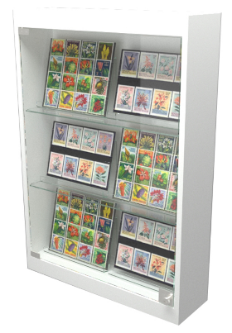  Рис. 47  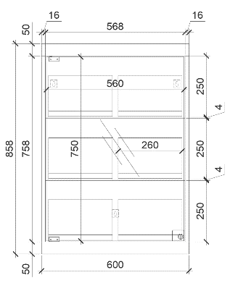  Рис. 48. Размеры указаны в миллиметрах (мм)  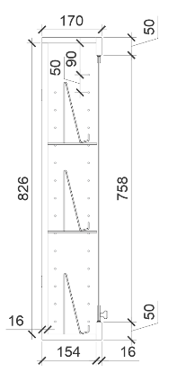  Рис. 49. Размеры указаны в миллиметрах (мм)  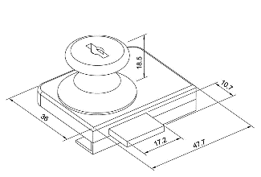  Рис. 50. Пример замка  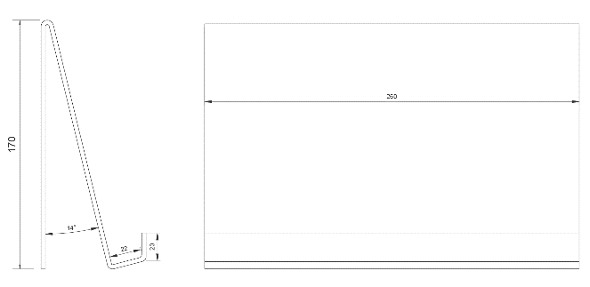  Рис. 51. Размеры указаны в миллиметрах (мм) |  | Габаритные размеры изделия:  Ширина – 600 мм;  Высота – 858 мм;  Глубина – 170 мм.  Витрина состоит из двух боковин. Сверху и снизу к боковинам крепятся горизонтальные панели. У витрины есть задняя панель.  К верхней и нижней панели крепится стеклянная дверца на зажимные петли без сверления.  В нижнем правом углу стеклянной дверцы установить мебельный витринный замок-ручка.  Внутри витрины монтируются стеклянные полки на боковые панели посредством полкодержателя со штоком. Предусмотрены отверстия с шагом в 50 мм для изменения уровня полок. На каждую полку по четыре полкодержателя.  На задней панели витрины предусмотрены три мебельных металлических подвеса.  Элементы из ЛДСП крепятся между собой посредством шкантов на клей ПВА или эквивалент винтов эксцентриков.  В конструкции изделия необходимо использовать виды метизов, исключающих их присутствие и видимость с внешних сторон.  Для демонстрации продукции в витрине предусматриваются подставки из прозрачного акрилового стекла.  Все необходимые размеры и внешний вид элементов изделия указаны на рис.47–51. | Боковая панель (2 штуки)  Толщина – 16-18 мм.  Материал – ЛДСП.  Верхняя и нижняя панель  (2 штуки)  Толщина – 16-18 мм.  Материал – ЛДСП.  Задняя панель (1 штука)  Толщина – 16-18 мм.  Материал – ЛДСП.  Дверца (1 штука)  Толщина – 4 мм.  Материал – каленное стекло.  Полированная кромка.  Фаска – 1 мм.  Крепление для дверцы (2 штуки)  Длина – не менее 40 мм и не более 50 мм.  Высота – не менее 15 мм и не более 20 мм.  Материал – металл.  Цвет – хром.  Вид зажима стекла – без сверления.  Крепеж к ЛДСП посредством втулки.  Замок (1 штука)  Назначение – мебельный витринный для стекла.  Наличие запирающего устройства.  Комплект ключей.  Цвет – хром.  Материал – металл.  С ответной планкой.  Комплект крепежей.  Крепление для навески на стену (3 штуки)  Держатель для продукции  (6 штук)  Высота – 170 мм.  Длина – 260 мм.  Толщина – 3 мм.  Материал – акриловое стекло прозрачное.  Характеристика ЛДСП  Текстура – РЕ (структура поверхности напоминает вид апельсиновой корки (мелкая шагрень), наблюдается «перелив отражения света». Вариант текстуры поверхности ЛДСП – рис. 325).  Класс эмиссии – Е1.  Цвет- белый RAL 9003.  Цвет торцевой кромки – белый RAL 9003.  Кромки для ЛДСП  Материал – ПВХ.  Толщина кромки:  - для лицевой поверхности должна быть 2 мм;  - для торцевой поверхности должна быть 0,45 мм
12 | Стол приставной | Рис. 52  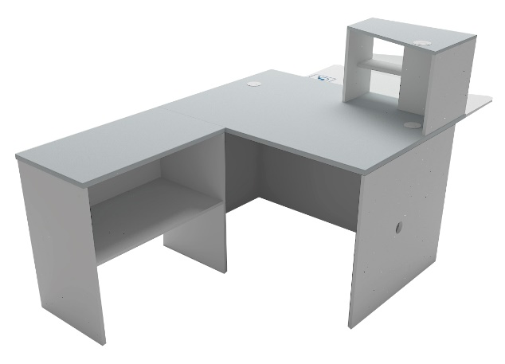  Рис. 53  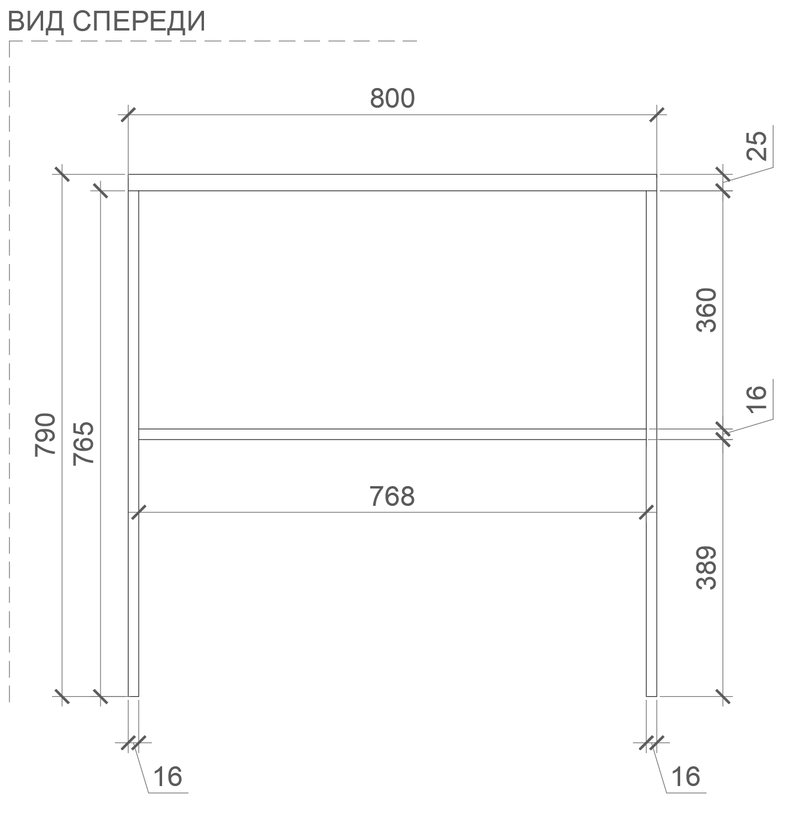  Рис. 54. Размеры указаны в миллиметрах (мм)  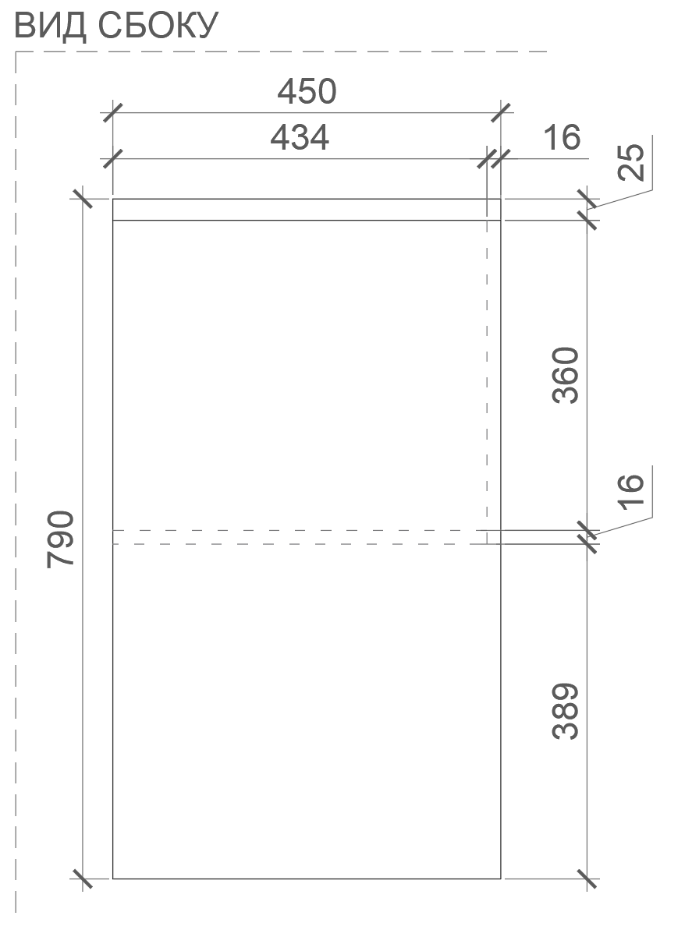  Рис. 55. Размеры указаны в миллиметрах (мм) |  | Габаритные размеры изделия:  Ширина – 800 мм;  Глубина – 450 мм;  Высота – 790 мм.  Каркас приставного стола состоит из двух боковых опор из ЛДСП, которые соединяются между собой полкой из ЛДСП и верхней панелью, лежащей на боковых опорах сверху из ЛДСП.  От полки до верхней панели крепится задняя панель – стенка из ЛДСП.  Между собой части крепятся посредством шкантов на клей ПВА или эквивалент винтов эксцентриков. Кромки для ЛДСП должны быть выполнены из ПВХ.  Стол должен комплектоваться регулируемыми по высоте опорами.  В конструкции изделия необходимо использовать виды метизов, исключающих их присутствие и видимость с внешних сторон. Использовать заглушки в цвет материала на те метизы, которые невозможно скрыть.  Все необходимые размеры и внешний вид элементов изделия указаны на рис. 52 –55. | Боковые опоры (2 штуки)  Толщина – 16-18 мм.  Материал – ЛДСП.  Полка (1 штука)  Толщина – 16-18 мм.  Материал – ЛДСП.  Столешница (1 штука)  Толщина – 25 мм.  Материал – ЛДСП.  Задняя панель (1 штука)  Толщина – 16-18 мм.  Материал – ЛДСП.  Характеристика ЛДСП  Текстура – РЕ (структура поверхности напоминает вид апельсиновой корки (мелкая шагрень), наблюдается «перелив отражения света». Вариант текстуры поверхности ЛДСП – рис. 325).  Класс эмиссии – Е1.  Цвет - белый RAL 9003 (кроме столешницы).  Цвет торцевой кромки – белый RAL 9003.  Цвет – светло-серый RAL 7035 (для столешницы).  Цвет торцевой кромки – светло-серый RAL 7035 (для столешницы).  Кромки для ЛДСП  Материал – ПВХ.  Толщина кромки:  для лицевой и торцевых поверхностей должна быть  2 мм.  Регулируемые опоры  (4 штуки)  Материал – металл и пластик.  Максимальная нагрузка –  100 кг.  Цвет – черный.  Диапазон регулировки по высоте – от 0 мм до 15 мм.
13 | Тумба подкатная | 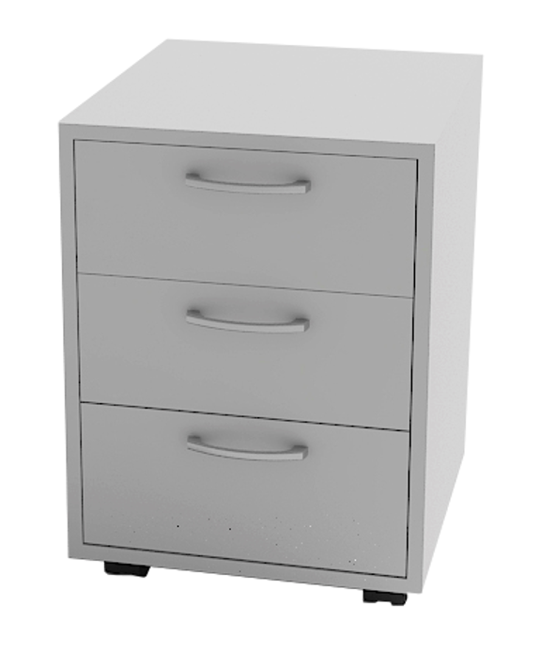  Рис. 56.  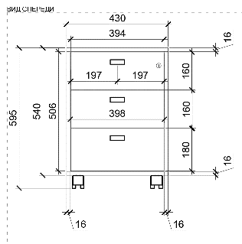  Рис. 57. Размеры указаны в миллиметрах (мм)  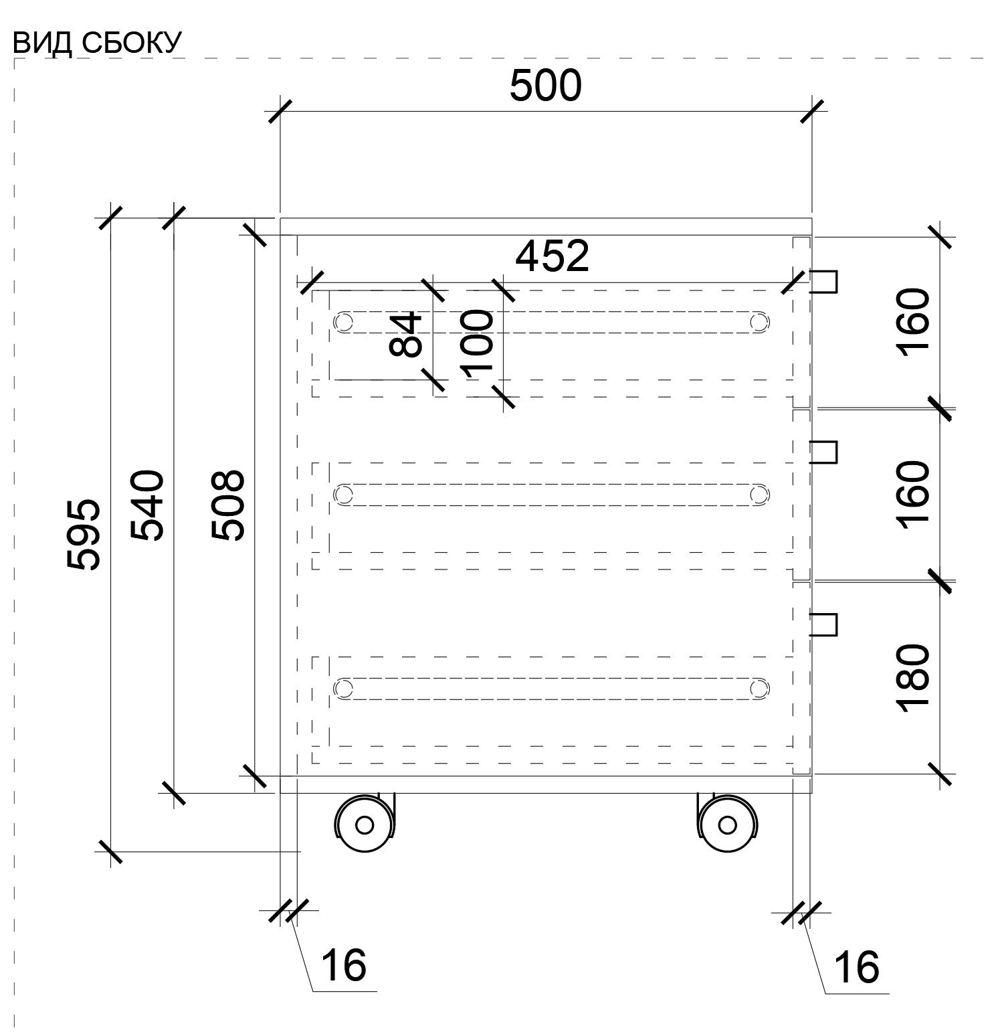  Рис. 58. Размеры указаны в миллиметрах (мм) |  | Габаритные размеры изделия:  Ширина – 430 мм;  Глубина – 500 мм;  Высота – 595 мм ± 10 мм.  Тумба состоит из двух боковых частей из ЛДСП, задней панели из ЛДСП, нижней панели (дна) из ЛДСП с четырьмя колесиками, верхней панели из ЛДСП и трех выдвижных ящиков с ручками скоба.  Ящики имеют центральный замок.  Между собой части крепятся посредством шкантов на клей ПВА или эквивалент винтов эксцентриков. Кромки для ЛДСП должны быть выполнены из ПВХ.  В конструкции изделия необходимо использовать виды метизов, исключающих их присутствие и видимость с внешних сторон.  Использовать заглушки в цвет материала на те метизы, которые невозможно скрыть.  Все необходимые размеры и внешний вид элементов изделия указаны на рис. 56 –58. | Боковые части (2 штуки)  Толщина – 16-18 мм.  Материал – ЛДСП.  Задняя панель (1 штука)  Толщина – 16-18 мм.  Материал – ЛДСП.  Нижняя панель (дно)  (1 штука)  Толщина – 16-18 мм.  Материал – ЛДСП.  Верхняя панель (1 штука)  Толщина – 16-18 мм.  Материал – ЛДСП.  Колесико для нижней панели (4 штуки)  Материал – пластик и сталь.  Нагрузка – не менее 50 кг.  Особенности – поворотный.  Цвет – черный.  Ящик выдвижной (3 штуки)  Боковые панели (левая и правая по 3 штуки)  Толщина – 16-18 мм.  Материал – ЛДСП.  Задняя панель (3 штуки)  Толщина – 16-18 мм.  Материал – ЛДСП.  Фронтальная панель 1  (2 штуки)  Толщина – 16-18 мм.  Материал – ЛДСП.  Фронтальная панель 2  (1 штука)  Толщина – 16-18 мм.  Материал – ЛДСП.  Дно ящика (3 штуки)  Толщина – 16-18 мм.  Материал – ЛДСП.  Ручка-скоба для ящика  (3 штуки)  Длина – 128 мм.  Материал – металл.  Цвет – хром матовый.  Замок для ящика  (1 комплект)  Комплект: поворотный центральный замок на планке; штанга центрального замка; направляющие для штанги; стопорные оправки; стопорные планки выдвижного ящика.  Материал – сплав.  Длина штанги – 480 мм.  Цвет – хром.  Поворот ключа – 90 градусов.  Шариковые направляющие (3 комплекта)  Длина – 450 мм.  Мах нагрузка – не менее 20 кг.  Полное выдвижение.  Материал – сталь.  Цвет – хром.  Комплект крепежей.  Характеристика ЛДСП  Текстура – РЕ (структура поверхности напоминает вид апельсиновой корки (мелкая шагрень), наблюдается «перелив отражения света». Вариант текстуры поверхности ЛДСП – рис. 325).  Класс эмиссии – Е1.  Цвет – белый RAL 9003.  Цвет торцевой кромки – белый RAL 9003.  Кромки для ЛДСП  Материал – ПВХ.  Толщина кромки:  - для лицевой поверхности должна быть 2 мм;  - для торцевой поверхности должна быть 0,45 мм.
14 | Стол для заполнения документов МГН | 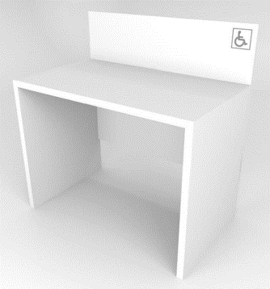  Рис. 59  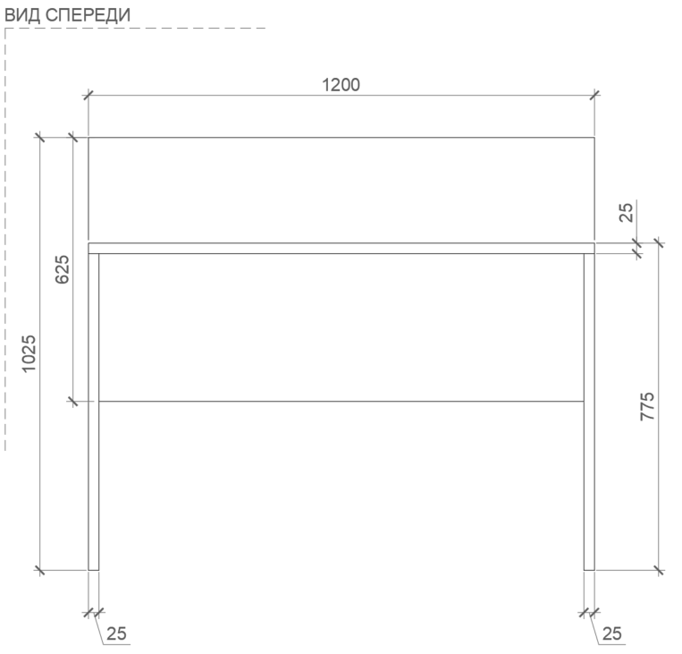Рис. 60. Размеры указаны в миллиметрах (мм)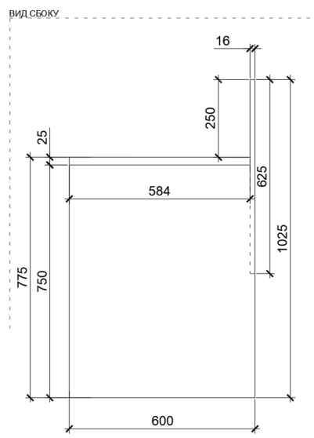  Рис. 61. Размеры указаны в миллиметрах (мм) |  | Габаритные размеры изделия:  Ширина – 1200 мм;  Глубина – 600 мм;  Высота – 1025 мм.  Стол состоит из двух боковых опор из ЛДСП.  Опоры соединяются столешницей из ЛДСП.  Боковые опоры и столешница соединена царгой по всей длине столешницы.  Царга выступает над столешницей. Царга выполнена из ЛДСП.  Все части между собой крепятся посредством шкантов на клей ПВА или эквивалент винтов эксцентриков.  Кромки для ЛДСП должны быть выполнены из ПВХ.  Стол должен комплектоваться регулируемыми по высоте опорами.  В конструкции изделия необходимо использовать виды метизов, исключающих их присутствие и видимость с внешних сторон.  Все необходимые размеры и внешний вид элементов изделия указаны на рис. 59 –61. | Боковая опора (2 штуки)  Толщина –25 мм.  Материал – ЛДСП.  Столешница (1 штука)  Толщина – 25 мм.  Материал – ЛДСП.  Царга (1 штука)  Толщина – 16-18 мм.  Материал – ЛДСП.  Характеристика ЛДСП  Текстура – РЕ (структура поверхности напоминает вид апельсиновой корки (мелкая шагрень), наблюдается «перелив отражения света». Вариант текстуры поверхности ЛДСП – рис. 325).  Класс эмиссии – Е1.  Цвет- белый RAL 9003.  Цвет торцевой кромки – белый RAL 9003.  Кромки для ЛДСП  Материал – ПВХ.  Толщина кромки:  - для лицевой поверхности должна быть 2 мм;  - для торцевой поверхности должна быть 0,45 мм.  Регулируемые опоры  (4 штуки)  Материал – металл/ пластик.  Максимальная нагрузка –  100 кг.  Цвет – белый.  Диапазон регулировки по высоте – от 0 мм до 15 мм.
15 | Стол для клиентского компьютера 1200 | 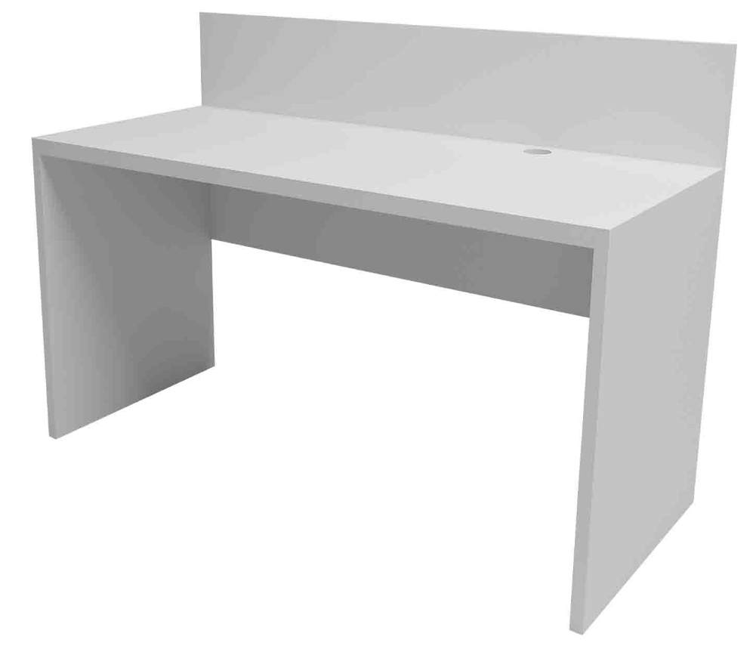  Рис. 62  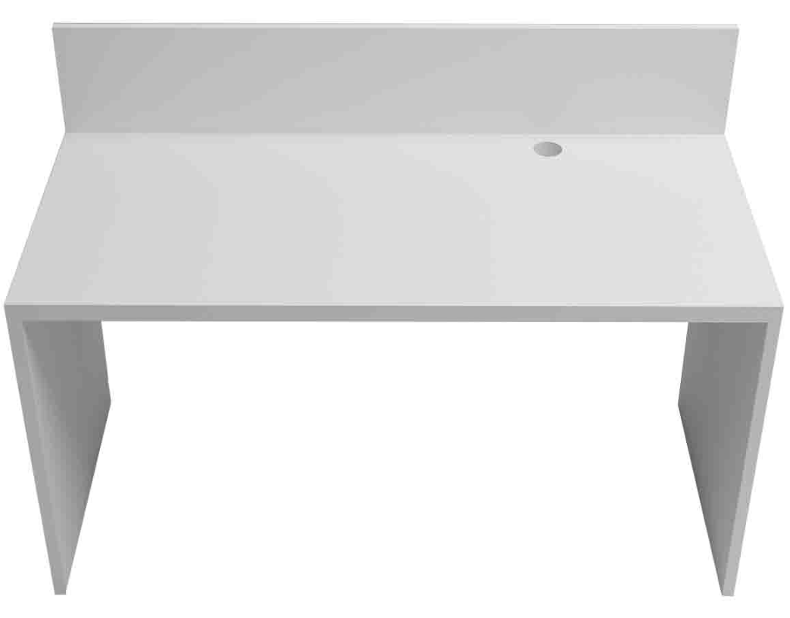  Рис. 63  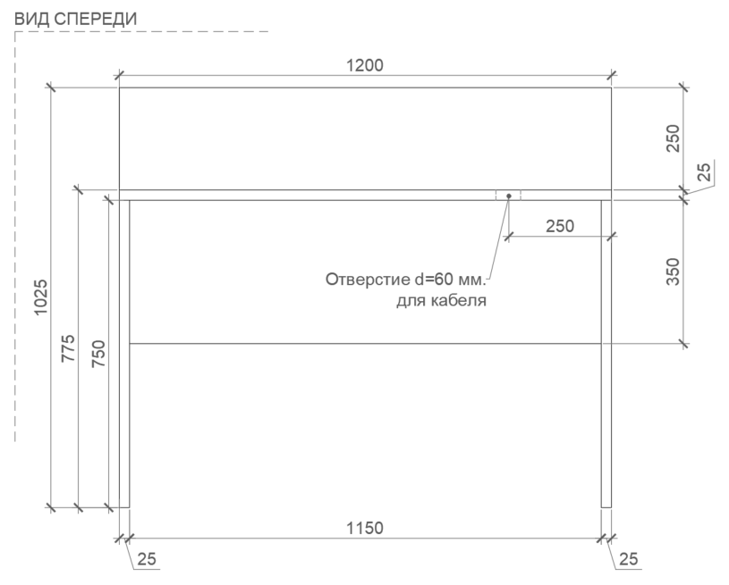  Рис. 64. Размеры указаны в миллиметрах (мм)  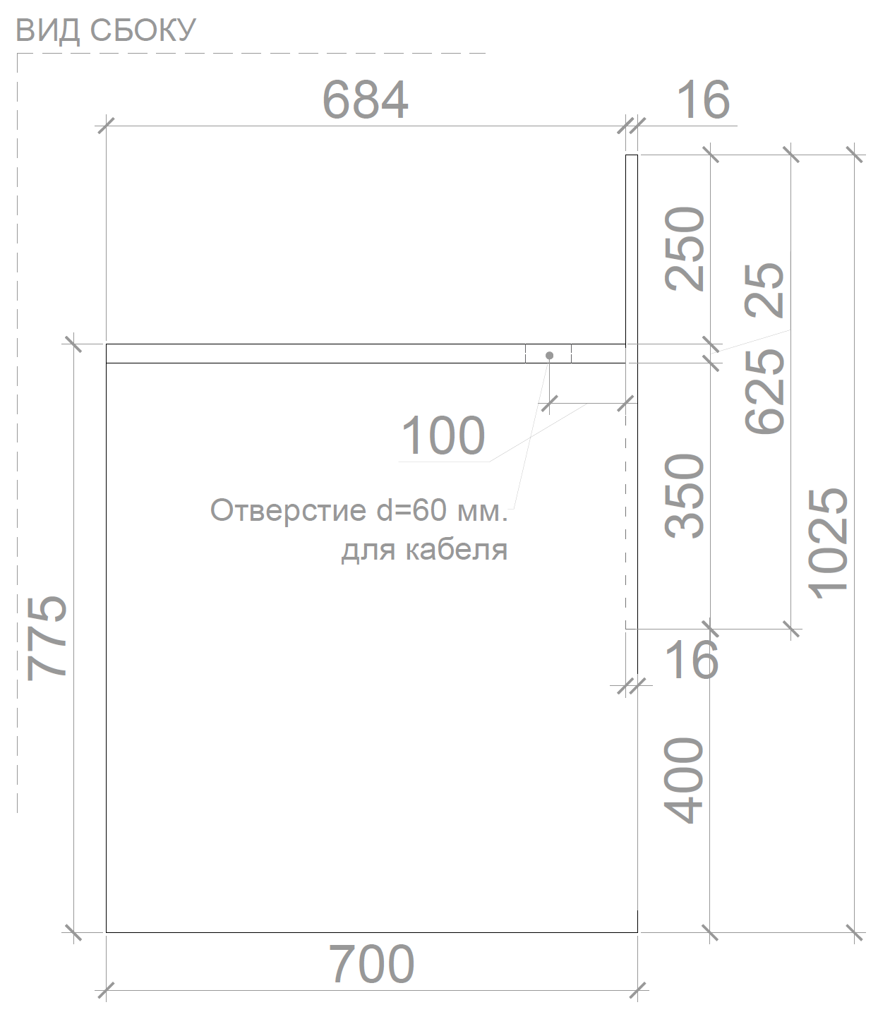  Рис. 65. Размеры указаны в миллиметрах (мм)  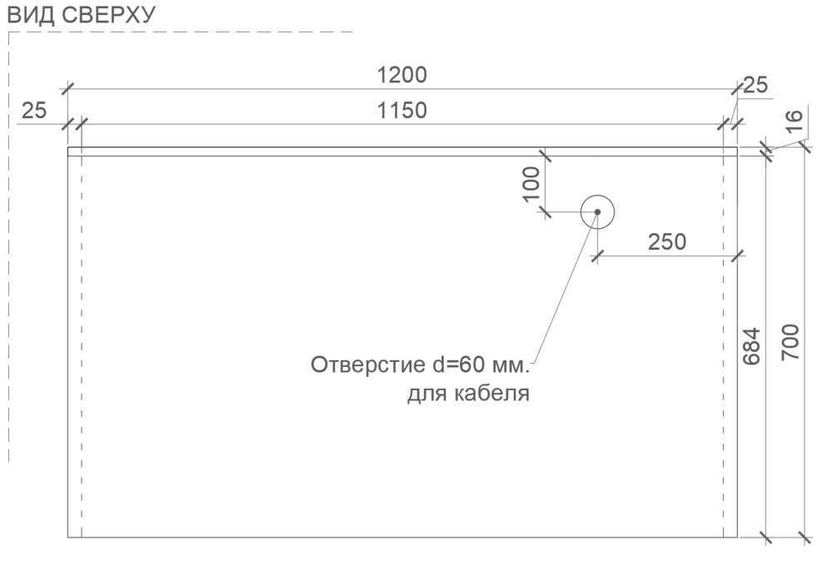  Рис. 66. Размеры указаны в миллиметрах (мм) |  | Габаритные размеры изделия:  Ширина – 1200 мм;  Глубина – 700 мм;  Высота – 1025 мм.  Стол состоит из двух боковых опор из ЛДСП.  Опоры соединяются столешницей из ЛДСП.  В столешнице предусмотрено сквозное отверстие диаметром 60 мм с заглушками в цвет материала.  Боковые опоры и столешница соединена царгой по всей длине столешницы.  Царга выступает над столешницей. Царга выполнена из ЛДСП.  Все части между собой крепятся посредством шкантов на клей ПВА или эквивалент винтов эксцентриков.  Кромки для ЛДСП должны быть выполнены из ПВХ.  Стол должен комплектоваться регулируемыми по высоте опорами.  В конструкции изделия необходимо использовать виды метизов, исключающих их присутствие и видимость с внешних сторон.  Все необходимые размеры и внешний вид элементов изделия указаны на рис. 62 -66. | Боковая опора (2 штуки)  Толщина – 25 мм.  Материал – ЛДСП.  Столешница (1 штука)  Толщина – 25 мм.  Материал – ЛДСП.  Царга (1 штука)  Толщина – 16-18 мм.  Материал – ЛДСП.  Характеристика ЛДСП  Текстура – РЕ (структура поверхности напоминает вид апельсиновой корки (мелкая шагрень), наблюдается «перелив отражения света». Вариант текстуры поверхности ЛДСП – рис. 325).  Класс эмиссии – Е1.  Цвет – белый RAL 9003.  Цвет кромки – белый RAL 9003.  Кромки для ЛДСП  Материал – ПВХ.  Толщина кромки:  - для лицевой поверхности должна быть 2 мм;  - для торцевой поверхности должна быть 0,45 мм.  Регулируемые опоры  (4 штуки)  Материал – металл/ пластик.  Максимальная нагрузка –  100 кг.  Цвет – белый.  Диапазон регулировки по высоте – от 0 мм до 15 мм.
16 | Стул для мест ожидания (голубой) | 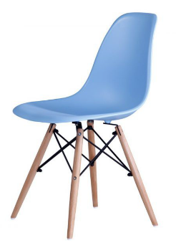  Рис. 67 |  | Габаритные размеры изделия:  Высота не менее 800 мм и не более 840 мм;  Глубина не менее 450 мм и не более 560 мм;  Ширина не менее 420 мм и не более 470 мм.  Спинка стула представляет единую литую конструкцию, выполненную из голубого литого пластика и должна иметь не менее четырех посадочных отверстий снизу для крепления каркаса.  Опоры стула выполнены из (под) дерева песочного цвета, соединены между собой черными стяжками.  Ножки снабжены накладками для исключения возможности скольжения по покрытию пола или его повреждения.  Подлокотники не предусмотрены.  На ножках пластиковые заглушки в цвет материала.  Пример внешнего вида элементов изделия указаны на рис. 67. | Цвет сиденья и спинки: приближенный к цвету RAL 5024.  Максимальная статическая нагрузка не менее 120 кг.
17 | Каркас примерочной из ЛДСП | 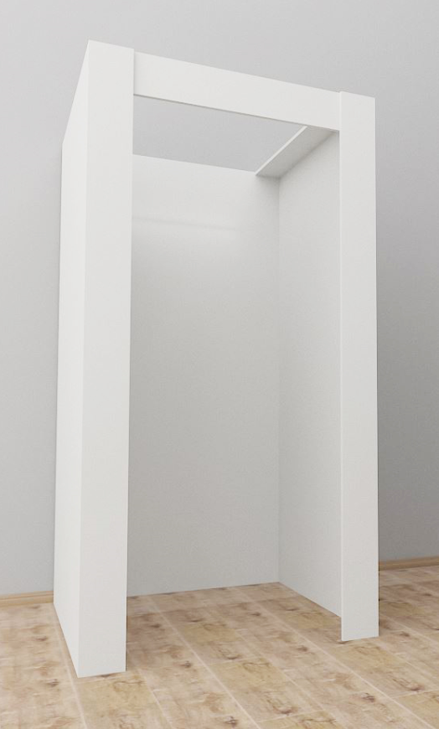  Рис. 68  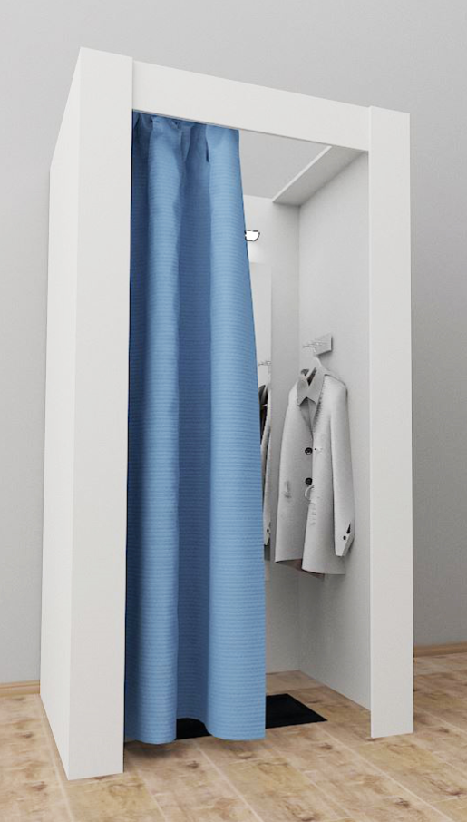  Рис. 69  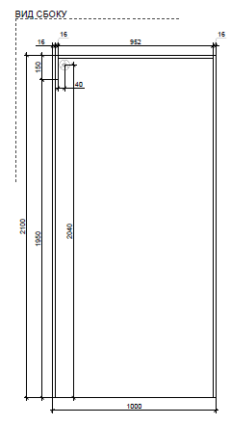  Рис. 70. Размеры указаны в миллиметрах (мм)  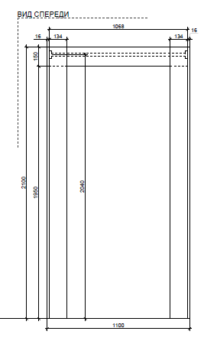  Рис. 71. Размеры указаны в миллиметрах (мм)  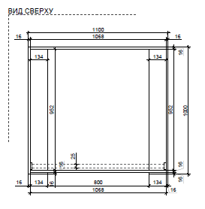  Рис. 72. Размеры указаны в миллиметрах (мм) |  | Габаритные размеры изделия:  Ширина – 1100 мм;  Глубина – 1000 мм;  Высота – 2100 мм.  Примерочная состоит из: двух боковых опор, задней панели (на которую вешается зеркало), фронтальной панели, верхних соединительных планок и фронтальных горизонтальных и вертикальной панели. Между боковых опор устанавливается штанга, изготовленная из хромированной стальной трубы, диаметром 25 мм на которую вешается штора на люверсах. Штанга и штора прикрываются дополнительной горизонтальной и вертикальной фронтальными панелями из ЛДСП, что позволяет полностью изолировать внутреннее пространство примерочной.  Все части ЛДСП между собой крепятся посредством шкантов на клей ПВА или эквивалент винтов эксцентриков.  Кромки для ЛДСП должны быть выполнены из ПВХ.  Каркас должен комплектоваться регулируемыми по высоте опорами.  В конструкции изделия необходимо использовать виды метизов, исключающих их присутствие и видимость с внешних сторон.  Все необходимые размеры и внешний вид элементов изделия указаны на рис. 68 - 72. | Боковая опора (2 штуки)  Толщина – 16-18 мм.  Материал – ЛДСП.  Задняя панель (1 штука)  Толщина – 16-18 мм.  Материал – ЛДСП.  Фронтальная горизонтальная панель  (1 штука)  Толщина – 16-18 мм.  Материал – ЛДСП.  Верхняя соединительная планка (2 штуки)  Толщина – 16-18 мм.  Материал – ЛДСП.  Фронтальная вертикальная панель (2 штуки)  Толщина – 16-18 мм.  Материал – ЛДСП.  Характеристика ЛДСП  Текстура – РЕ (структура поверхности напоминает вид апельсиновой корки (мелкая шагрень), наблюдается «перелив отражения света». Вариант текстуры поверхности ЛДСП – рис. 325).  Класс эмиссии – Е1.  Цвет- белый RAL 9003.  Цвет торцевой кромки – белый RAL 9003.  Кромки для ЛДСП  Материал – ПВХ.  Толщина кромки:  - для лицевой поверхности должна быть 2 мм;  - для торцевой поверхности должна быть 0,45 мм.  Штанга для шторы  (1 штука)  Диаметр – 25 мм;  Материал – хромированная сталь;  Держатели для штанги  (2 штуки)  Диаметр посадочного отверстия – 25 мм.  Регулируемые опоры  (6 штук)  Материал – металл и пластик.  Максимальная нагрузка –  100 кг.  Цвет – белый.  Диапазон регулировки по высоте – от 0 мм до 15 мм.
18 | Примерочная из радиусной трубы | 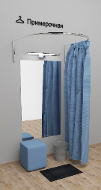  Рис. 73  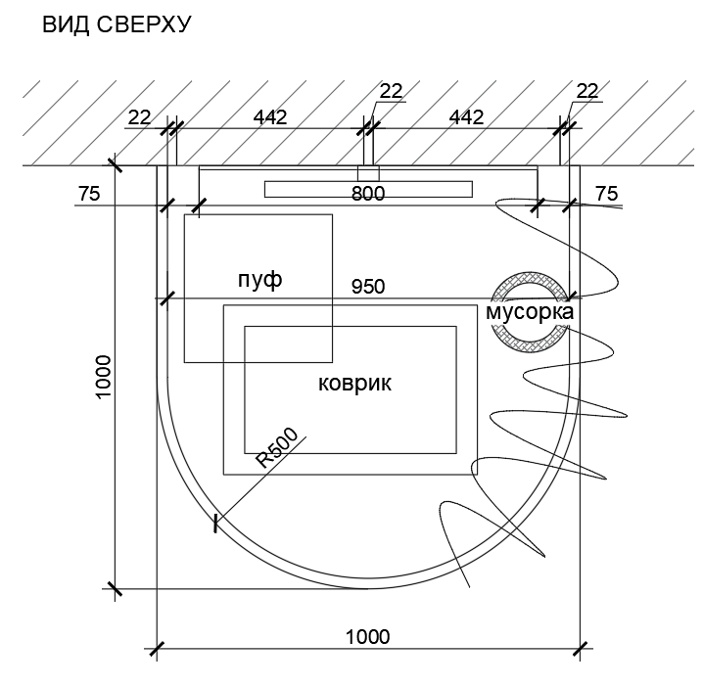  Рис. 74. Размеры указаны в миллиметрах (мм)  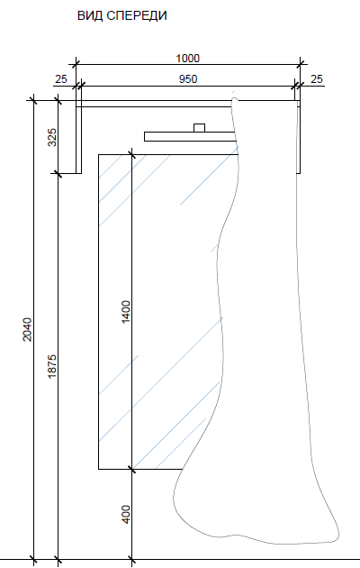  Рис. 75. Размеры указаны в миллиметрах (мм)  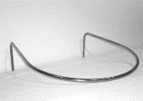  Рис.76. Каркас радиусной трубы |  | Габаритные размеры:  Ширина – 1000 мм;  Глубина – 1000 мм.  Примерочная состоит из радиусной трубы, цельно монолитной диаметром 25 мм, закрепленной к стене с двух сторон. На трубу вешается штора светонепроницаемая на люверсах.  На стену монтируется зеркало, над ним светильник.  Под зеркалом устанавливается пуф. Также примерочная оснащается напольным ковриком, корзиной для мусора.  Все необходимые размеры и внешний вид элементов изделия указаны на рис. 73–76.
19 | Примерочная из трубы угловая | 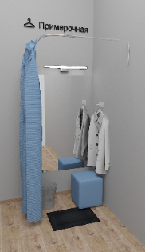  Рис. 77  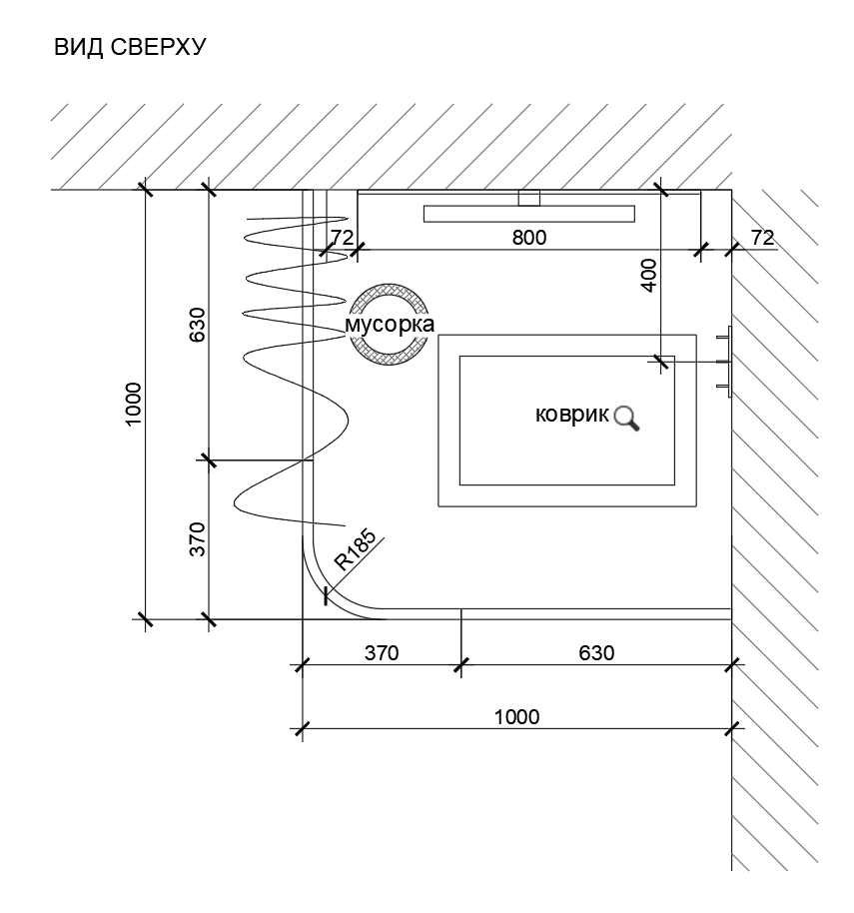  Рис.78. Размеры указаны в миллиметрах (мм)  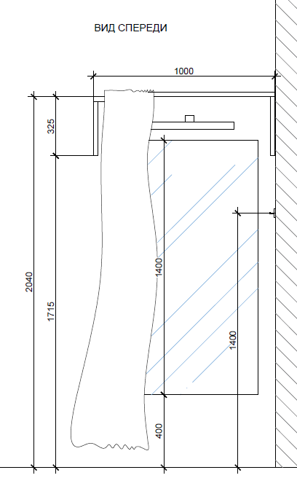  Рис. 79. Размеры указаны в миллиметрах (мм)  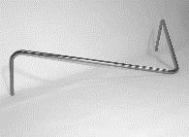  Рис. 80. Каркас радиусной трубы |  | Габаритные размеры:  Ширина – 1000 мм;  Глубина – 1000 мм.  Примерочная состоит из угловой цельно монолитной трубы, диаметром 25 мм, закрепленной к стене с двух сторон. На трубу вешается штора светонепроницаемая на люверсах.  На стену монтируется зеркало, над ним светильник.  Под зеркалом устанавливается пуф. Также примерочная оснащается напольным ковриком, корзиной для мусора.  Все необходимые размеры и внешний вид элементов изделия указаны на рис. 77–80.
20 | Штора на люверсах для примерочной ЛДСП | 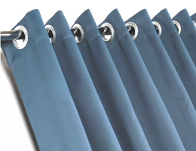  Рис. 81 |  | Габаритные размеры изделия:  Высота – 1850 мм;  Длина – 1350 мм.  Штора вешается на трубу в примерочную.  Пример внешнего вида элементов изделия указаны на рис. 81. | Материал – плотный текстиль блекаут, полиэстер (+ хлопок), гипоаллергенная ткань.  Цвет – RAL 5024 (стандартный).  Возможно изменение цвета Покупателем.
21 | Штора на люверсах для примерочной для радиусной примерочной | Рис. 82 |  | Габаритные размеры изделия:  Высота – 1850 мм;  Длина – не менее 3000 мм.  Штора вешается на трубу в примерочную.  Пример внешнего вида элементов изделия указаны на рис. 82. | Материал – плотный текстиль блекаут, полиэстер (+ хлопок), гипоаллергенная ткань.  Цвет – RAL 5024 (стандартный).  Возможно изменение цвета Покупателем.
22 | Штора на люверсах для угловой примерочной | Рис. 83 |  | Габаритные размеры изделия:  Высота 1850 мм;  Длина не менее 2500 мм.  Штора вешается на трубу в примерочную.  Пример внешнего вида элементов изделия указаны на рис. 83. | Материал – плотный текстиль блекаут, полиэстер (+ хлопок), гипоаллергенная ткань.  Цвет – RAL 5024 (стандартный).  Возможно изменение цвета Покупателем.
23 | Светильник настенный для примерочной | 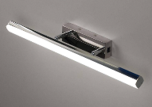  Рис. 84 |  | Габаритные размеры изделия:  Ширина – не менее 490 мм и не более 550 мм;  Глубина – не менее 75 мм и не более 100 мм;  Высота установки – 2000 мм.  Пример внешнего вида элементов изделия указаны на рис. 84. | Материал каркаса – металл.  Цвет – хром  Материал рассеивателя -акрил.  Напряжение – 220V.  Мощность – 12W.  Свет – 4200 Кельвинов, возможно 4400 Кельвинов.  Крепление к поверхности на саморезы.
24 | Зеркало настенное в примерочную | 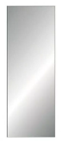  Рис. 85 |  | Габаритные размеры изделия:  Высота – 1400 мм;  Ширина – 800 мм.  Зеркало крепится при помощи «зеркалодержателя»: диаметр – не менее 17 мм и не более 22 мм, цвет (от 4 штук до 6 штук) – хром (с дюбель-бабочкой для ГКЛ) или на жидкие гвозди.  Пример внешнего вида элементов изделия указаны на рис. 85. | Задняя накатка серебро.  Толщина – не менее 4 мм и не более 6 мм.
25 | Коврик напольный для примерочной | 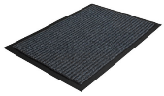  Рис. 86 |  | Габаритные размеры изделия:  Длина – 600 мм ± 50 мм;  Ширина – 400 мм ± 50 мм.  Предназначен для примерочной. Внешний Пример внешнего вида элементов изделия указаны на рис. 86. | Материал основания – ПВХ.  Материал мягкого покрытия – ворс синтетический.  Цвет – черный.
26 | Крючки для одежды в примерочную | 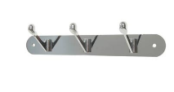  Рис. 87 |  | Габаритные размеры изделия:  Ширина – не менее 260 мм и не более 350 мм;  Высота – не менее 50 мм и не более 100 мм;  Вешалка настенная, крепится посредством саморезов.  Имеет три крючка.  Пример внешнего вида элементов изделия указаны на рис. 87. | Материал – металл.  Цвет – хром/сталь
27 | Пуф для примерочной | .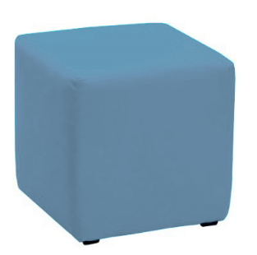Рис. 88 |  | Габаритные размеры изделия:  Ширина – не менее 350 мм и не более 430 мм;  Длина – не менее 350 мм и не более 430 мм;  Высота – не менее 400 мм и не более 450 мм.  Каркас из ДСП, фанеры, поролона, обивка из экокожи голубого цвета.  Каркас должен комплектоваться надежными опорами.  В конструкции изделия необходимо использовать виды метизов, исключающих их присутствие и видимость с внешних сторон.  Пример внешнего вида элементов изделия указаны рис. 88. | Форма  в основании квадрат  Нагрузка  не менее 100 кг  Обивка  Материал – кожзаменитель.  Износостойкость – не менее 50 000 циклов.  Цвет – RAL 5024, светло-голубой.  Опоры  Подпятник гвоздь  Сидение  Жесткость – не менее 25 кг на кубический метр.  Поролон 20 мм.  Боковые стенки  Жесткость – не менее 25 кг на кубический метр.  Поролон 10 мм.
28 | Стойка поворотная для ГЖП | 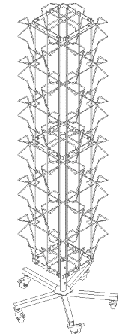  Рис. 89 | Габаритные размеры изделия:  Ширина по ячейкам 429 мм;  Высота по ячейкам 1863 мм.  Стойка металлическая, вращающаяся (подшипник), на колесных опорах, разборная. Вращающаяся стойка для печатной продукции, выполненная на Х-образной опоре с колесами. Отличается от стойки для открыток увеличенным размером карманов. Стойка поворотная имеет 24 кармана для газет или журналов. На раму по кругу стойки навешиваются секции с карманами.  Четырехсторонние стойки с вращающимся механизмом и подшипниками легко приводятся в движение и дают возможность рассмотреть весь представленный ассортимент. Опора комплектуется черными полиэтиленовыми (либо ПВХ) заглушками в цвет материала и поворотными колесами из черного матового пластика, оснащенных рычагом колесного тормоза.  Пример внешнего вида элементов изделия указаны рис. 89. |  | Ячейка (24 штуки)  Ширина ячейки 244 мм.  Высота ячейки 204 мм.  Глубина ячейки 84 мм.  Крестовина стойки  (1 комплект)  Материал квадратный стальной профиль 25 мм х 25 мм (возможно 30 мм х 30 мм)  Цвет белый глянцевый  Окраска порошковой краской  Заглушки  Цвет черный  Материал комплектуется полиэтиленовыми (либо ПВХ) поворотными колесами из черного матового пластика, оснащенных рычагом колесного тормоза.  Центральный шток  Материал круглого стального профиля, к которому винтами закрепляются детали рамы.  Рама дисплея изготовлена из проволоки диаметром от 5 мм до 6 мм.  Ячейки изготовлены из проволоки диаметром от 4 мм до 5 мм.
29 | Стойка поворотная для открыток | 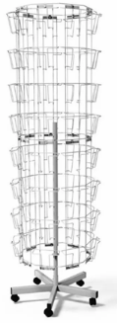  Рис. 90 | Габаритные размеры изделия:  Высота – 1900 мм;  Ширина – 550 мм;  Глубина – 550 мм.  Материал – металл.  Цвет – белый.  Окраска порошковая.  Стойка поворотная имеет 72 кармана для открыток. Опора  комплектуется черными полиэтиленовыми (либо ПВХ) заглушками в цвет материала и поворотными колесами из черного матового пластика, оснащенных рычагом колесного тормоза.  Центральный шток выполняется из круглого стального профиля, к которому винтами закрепляются детали рамы (2 или 3 элемента). На раму по кругу стойки навешиваются секции с карманами для открыток глубиной 27 мм.  Рама дисплея изготовлена из проволоки диаметром от 5 мм до 6 мм.  Ячейки изготовлены из проволоки диаметром от 4 мм до 5 мм.  Пример внешнего вида элементов изделия указаны рис. 90. |  | Опора стойки (1 комплект)  Материал – квадратный стальной профиль 25 мм х 25 мм (возможно 30 мм х 30 мм).  Цвет – белый глянцевый.  Покрытие – порошковой краской.  Центральный шток  (1 штука)  Материал – круглый стальной профиль  Секция с карманами для открыток  Глубина – 27 мм.  Рама дисплея  Материал – проволока диаметром от 5 мм до 6 мм.  Ячейка  Материал – проволока диаметром от 4 мм до 5 мм.  Размер А5.
30 | Стеллаж пристенный 2250 x 1000 х 570 | 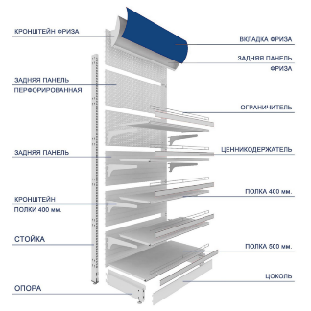  Рис. 91. Схема  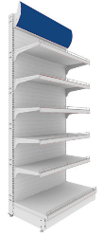  Рис. 92  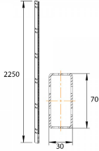  Рис. 93. Стойка. Размеры указаны в миллиметрах (мм)  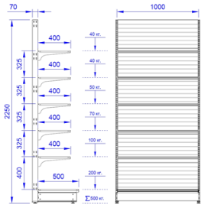  Рис. 94. Размеры указаны в миллиметрах (мм) и килограммах (кг)  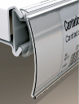  Рис. 95. Ценникодержатель  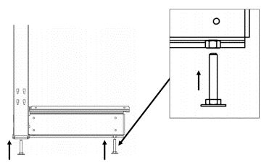  Рис. 96. Вид сбоку на регулируемые пятки  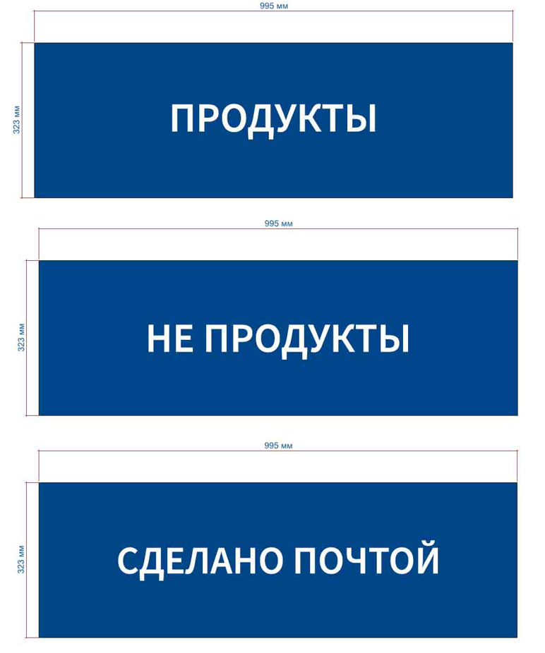  Рис. 97. Пример макетов наклеек | Габаритные размеры изделия:  Высота – 2250 ± 50 мм;  Ширина – 1000 мм;  Глубина – 570 ± 10 мм.  Стеллаж состоит из стоек с перфорацией, куда крепятся полки посредством кронштейнов, задней панели между ними. На задней панели монтируются кронштейны фриза, а между ними задняя панель фриза с загибами, куда вставляется вкладка для фриза. На вкладку для фриза наносится изображение согласно информации от Покупателя. Плоскость фриза должна быть наклонена вперед от 5 градусов до 15 градусов относительно вертикальной оси задней панели стеллажа.  На всю длину полки крепится ценникодержатель. Нижняя часть стеллажа состоит из опор (базы), цоколя, которые крепятся между собой. Стойка скрепляется с опорой (базой). На боковые опоры устанавливаются регулируемые по высоте пятки.  Все металлические детали стеллажа окрашиваются глянцевой порошковой краской.  Конструкция стоек и кронштейнов полок должны обеспечивать возможность изменения высоты полки с шагом не более 25 мм. Допустимая максимальная нагрузка на нижнюю полку 200 кг, на вторую (отсчет снизу) полку 100 кг, на третью 70 кг, на четвертую полку 50 кг, на пятую и шестую полки по 40 кг.  Покупатель вместе с заявкой предоставляет макет и количество необходимых фризов в редактируемом формате Поставщику.  Все необходимые размеры и пример внешнего вида элементов изделия указаны на рис. 91– 97. |  | Стойка с регулируемой пяткой (2 штуки)  Ширина – 35 ± 5 мм.  Глубина – 70 ± 10 мм.  Материал – сталь, толщиной не менее 2 мм.  Цвет – белый RAL 9003 глянец.  Опора с регулируемой пяткой (2 штуки)  Высота (без ножек) – 125 мм ± 25 мм.  Материал – сталь, толщиной не менее 2 мм.  Цвет – белый RAL 9003 глянец.  Цоколь (1 штука)  Высота – 125 мм ± 25 мм.  Материал – сталь, толщиной не менее 0,5 мм.  Цвет – белый RAL 9003 глянец.  Задняя панель (6 штук)  (стенка сплошная «Евро» или эквивалент)  Материал – сталь, толщиной не менее 0,5 мм.  Цвет – белый RAL 9003 глянец.  Кронштейн трехзацепный для полки шириной 400 мм (10 штук)  Ширина – 400 мм.  Материал – сталь, толщиной не менее 2 мм.  Цвет – белый RAL 9003 глянец.  Полка нижняя (1 штука)  Ширина – 500 мм  Материал – сталь, толщиной не менее 0,5 мм и не более  0,7 мм.  Цвет – белый RAL 9003 глянец.  Полка (5 штук)  Ширина – 400 мм.  Материал – сталь, толщиной не менее 0,5 мм и не более  0,7 мм.  Цвет – белый RAL 9003 глянец.  Ограничитель (6 штук)  Высота – 70 ± 10 мм.  Материал – оцинкованный стальной пруток, толщиной не менее 4 мм.  Цвет – хром.  Метод крепления в полку.  Ценникодержатель (6 штук)  Высота информационного поля – 39 мм.  Длина – во всю длину полки.  Материал – прозрачный пластик.  Цвет – бесцветный.  Регулируемые пятки (4 штуки)  Материал – металл и пластик.  Максимальная нагрузка на одну опору – 130 кг.  Цвет – черный.  Диапазон регулировки по высоте – от 0 мм до 50 мм.  Кронштейн для фриза  (2 штуки)  Материал – сталь, толщиной не менее 1 мм.  Цвет – белый RAL 9003 глянец.  Задняя панель фриза  (1 штука)  Высота – 300 мм.  Материал – сталь, толщиной не менее 1 мм.  Цвет – белый RAL 9003 глянец.  Вкладка фриза (1 штука)  Длина – 995 мм.  Высота – 323 мм.  Толщина – 1 мм.  Материал – акрил.  Цвет основания – RAL 5010.  Цвет букв – RAL 9003.  Метод изображения на акриле – печать.  Макет предоставляется Покупателем.  Надпись на фризе и количество фризов определяется по заявкам!
31 | Стеллаж пристенный с перфорированными задними панелями  2250 х 1000 х 570 | 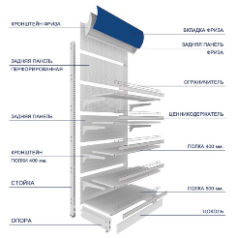  Рис. 98. Схема  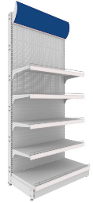  Рис. 99  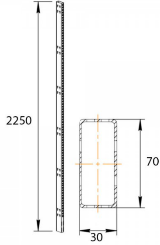  Рис. 100. Стойка. Размеры указаны в миллиметрах (мм)  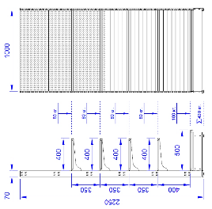  Рис. 101. Размеры указаны в миллиметрах (мм) и килограммах (кг)  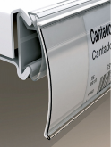  Рис. 102. Ценникодержатель  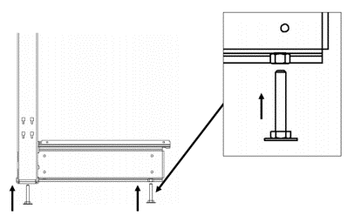  Рис. 103. Вид сбоку на регулируемые пятки  Рис. 104. Пример макетов наклеек | Габаритные размеры изделия:  Высота – 2250 ± 50 мм;  Ширина – 1000 мм;  Глубина – 570 ± 10 мм.  Стеллаж состоит из стоек с перфорацией, куда крепятся полки посредством кронштейнов, задней панели между ними. На задней панели монтируются кронштейны фриза, а между ними задняя панель фриза с загибами, куда вставляется вкладка для фриза. На вкладку для фриза наносится изображение согласно информации от Покупателя. Плоскость фриза должна быть наклонена вперед от 5 градусов до 15 градусов относительно вертикальной оси задней панели стеллажа.  На всю длину полки крепится ценникодержатель. Нижняя часть стеллажа состоит из опор (базы), цоколя, которые крепятся между собой. На боковые опоры устанавливаются регулируемые по высоте пятки.  Все металлические детали стеллажа окрашиваются глянцевой порошковой краской.  Конструкция стоек и кронштейнов полок должны обеспечивать возможность изменения высоты полки с шагом не более 25 мм. Допустимая максимальная нагрузка на нижнюю полку 100 кг, на вторую (отсчет снизу) полку на третью, на четвертую, на пятую полки по 80 кг.  Покупатель вместе с заявкой предоставляет макет и количество необходимых фризов в редактируемом формате Поставщику.  Все необходимые размеры и пример внешнего вида элементов изделия указаны на рис. 98–104. |  | Стойка с регулируемой пяткой (2 штуки)  Ширина – 35 ± 5 мм.  Глубина – 70 ± 10 мм.  Материал – сталь, толщиной не менее 2 мм.  Цвет – белый RAL 9003 глянец.  Опора с регулируемой пяткой (2 штуки)  Высота (без ножек) – 125 ± 25 мм.  Материал – сталь, толщиной не менее 2 мм.  Цвет – белый RAL 9003 глянец.  Цоколь (1 штука)  Высота – 125 ± 25 мм.  Материал – сталь, толщиной не менее 0,5 мм.  Цвет – белый RAL 9003 глянец.  Задняя панель (3 штуки)  (стенка с перфорацией)  Шаг перфорации – 25 мм и 50 мм (диаметр отверстия перфорации не менее 5,5 мм и не более 6 мм).  Материал – сталь, толщиной не менее 0,8 мм.  Цвет – белый RAL 9003 глянец.  Задняя панель (3 штуки)  (стенка сплошная «Евро» или эквивалент)  Материал – сталь, толщиной не менее 0,5 мм.  Цвет – белый RAL 9003 глянец.  Кронштейн трехзацепный для полки шириной 400 мм (10 штук)  Ширина – 400 мм.  Материал – сталь, толщиной не менее 2 мм.  Цвет – белый RAL 9003 глянец.  Полка нижняя (1 штука)  Глубина – 500 мм.  Материал – сталь, толщиной не менее 0,5 мм и не более  0,7 мм.  Цвет – белый RAL 9003 глянец.  Полка (4 штук)  Глубина – 400 мм.  Материал – сталь, толщиной не менее 0,5 мм и не более  0,7 мм.  Цвет – белый RAL 9003 глянец.  Ограничитель (5 штук)  Высота – 70 ± 10 мм.  Материал – оцинкованный стальной пруток, толщиной не менее 4 мм.  Цвет – хром.  Метод крепления в полку.  Ценникодержатель (5 штук)  Высота информационного поля – 39 мм.  Длина во всю длину полки.  Материал – прозрачный пластик.  Цвет – бесцветный.  Регулируемые пятки (4 штуки)  Материал – металл и пластик.  Максимальная нагрузка на одну опору – 130 кг.  Цвет – черный.  Диапазон регулировки по высоте – от 0 мм до 50 мм.  Кронштейн для фриза (2 штуки)  Высота – 300 мм.  Материал – сталь, толщиной не менее 1 мм.  Цвет – белый RAL 9003 глянец.  Задняя панель фриза  (1 штука)  Высота – 300 мм.  Длина – 1000 мм ± 50 мм.  Материал – сталь, толщиной не менее 1 мм.  Цвет – белый RAL 9003 глянец.  Вкладка фриза (1 штука)  Длина – 995 мм.  Высота – 323 мм.  Толщина – 1 мм.  Материал – акрил.  Цвет основания – RAL 5010.  Цвет букв – RAL 9003.  Метод изображения на акриле – печать.  Макет предоставляется Покупателем.  Надпись на фризе и количество фризов определяется по заявкам!
32 | Стеллаж пристенный угловой 2250 х 1000 х 570 | 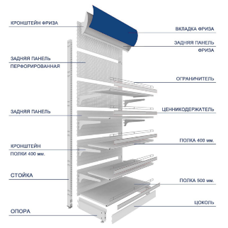  Рис. 105. Схема  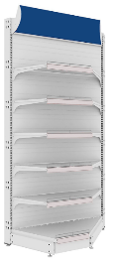  Рис. 106  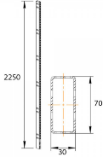  Рис. 107. Стойка  Размеры указаны в миллиметрах (мм)  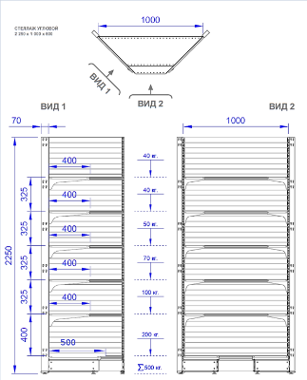  Рис. 108. Размеры указаны в миллиметрах (мм) и килограммах (кг)  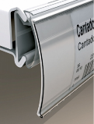  Рис. 109. Ценникодержатель  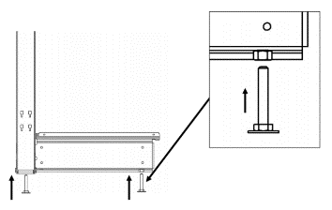  Рис. 110. Вид сбоку на регулируемые пятки  Рис. 111. Пример макетов наклеек | Габаритные размеры изделия:  Высота – 2250 ± 50 мм;  Ширина – 1000 мм;  Глубина – 570 ± 10 мм.  Стеллаж состоит из стоек с перфорацией, куда крепятся полки посредством кронштейнов, задней панели между ними. На задней панели монтируются кронштейны фриза, а между ними задняя панель фриза с загибами, куда вставляется вкладка для фриза. На вкладку для фриза наносится изображение согласно информации от Покупателя. Плоскость фриза должна быть наклонена вперед от 5 градусов до 15 градусов относительно вертикальной оси задней панели стеллажа.  На всю длину полки крепится ценникодержатель.  Нижняя часть стеллажа состоит из опор (базы), цоколя, которые крепятся между собой. На боковые опоры устанавливаются регулируемые по высоте пятки.  Все металлические детали стеллажа окрашиваются глянцевой порошковой краской.  Конструкция стоек и кронштейнов полок должны обеспечивать возможность изменения высоты полки с шагом не более 25 мм. Допустимая максимальная нагрузка на нижнюю полку 200 кг, на вторую (отсчет снизу) 100 кг, на третью 70 кг, на четвертую 50 кг, на пятую и шестую полки по 40 кг.  Покупатель вместе с заявкой предоставляет макет и количество необходимых фризов в редактируемом формате Поставщику.  Все необходимые размеры и пример внешнего вида элементов изделия указаны на рис. 105–111. |  | Стойка с регулируемой пяткой (2 штуки)  Ширина – 35 ± 5 мм.  Глубина – 70 ± 10 мм.  Материал – сталь, толщиной не менее 2 мм.  Цвет – белый RAL 9003 глянец.  Опора с регулируемой пяткой (2 штуки)  Высота (без ножек) – 125 ± 25 мм.  Материал – сталь, толщиной  не менее 2 мм.  Цвет – белый RAL 9003 глянец.  Цоколь (1 штука)  Высота – 125 ± 25 мм.  Материал – сталь, толщиной не менее 0,5 мм.  Цвет – белый RAL 9003 глянец.  Задняя панель (6 штук)  (стенка сплошная «Евро» или эквивалент)  Материал – сталь, толщиной не менее 0,5 мм.  Цвет – белый RAL 9003 глянец.  Кронштейн трехзацепный для полки шириной 400 мм (10 штук)  Ширина – 400 мм.  Материал – сталь, толщиной не менее 2 мм.  Цвет – белый RAL 9003 глянец.  Полка нижняя трапециевидная (1 штука)  Глубина – 500 мм.  Материал – сталь, толщиной не менее 0,5 мм и не более  0,7 мм.  Цвет – белый RAL 9003 глянец.  Полка трапециевидная  (5 штук)  Глубина – 400 мм.  Материал – сталь.  Толщина – не менее 0,5 мм и не более 0,7 мм.  Цвет – белый RAL 9003 глянец.  Ограничитель (6 штук)  Высота – 70 ± 10 мм.  Материал – оцинкованный стальной пруток, толщиной не менее 4 мм.  Цвет – хром.  Метод крепления в полку.  Ценникодержатель (6 штук)  Высота информационного поля – 39 мм.  Длина во всю длину фронтальной части полки.  Материал – прозрачный пластик.  Цвет – бесцветный.  Регулируемые пятки  (4 штуки)  Материал – металл и пластик.  Максимальная нагрузка на одну опору – 130 кг.  Цвет – черный.  Диапазон регулировки по высоте – от 0 мм до 50 мм.  Кронштейн для фриза (2 штуки)  Материал – сталь, толщиной не менее 1 мм.  Цвет – белый RAL 9003 глянец.  Задняя панель фриза (1 штука)  Высота – 300 мм.  Материал – сталь, толщиной не менее 1 мм.  Цвет – белый RAL 9003 глянец.  Вкладка фриза (1 штука)  Длина – 995 мм.  Высота – 323 мм.  Толщина – 1 мм.  Материал – акрил.  Цвет основания – RAL 5010.  Цвет букв – RAL 9003.  Метод изображения на акриле – печать.  Макет предоставляется Покупателем.  Надпись на фризе и количество фризов определяется по заявкам!
33 | Стеллаж пристенный угловой с перфорированными панелями  2250 х 1000 х 570 | 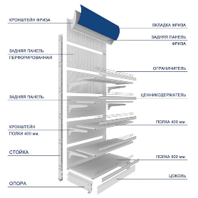  Рис. 112. Схема  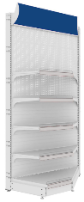  Рис. 113.  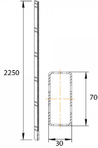  Рис. 114. Стойка  Размеры указаны в миллиметрах (мм)  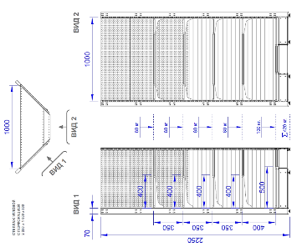  Рис. 115. Размеры указаны в миллиметрах (мм) и килограммах (кг)  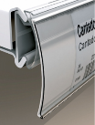  Рис. 116. Ценникодержатель  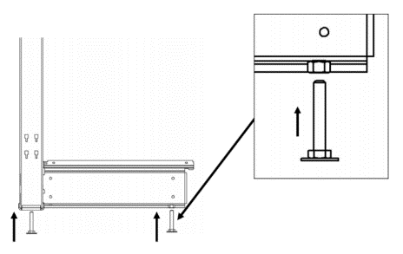  Рис. 117. Вид сбоку на регулируемые пятки  Рис. 118. Пример макетов наклеек | Габаритные размеры изделия:  Высота – 2250 ± 50 мм;  Ширина – 1000 мм;  Глубина – 570 ± 10 мм.  Стеллаж состоит из стоек с перфорацией, куда крепятся полки посредством кронштейнов, задней панели между ними. На задней панели монтируются кронштейны фриза, а между ними задняя панель фриза с загибами, куда вставляется вкладка для фриза. На вкладку для фриза наносится изображение согласно информации от Покупателя. Плоскость фриза должна быть наклонена вперед от 5 градусов до 15 градусов относительно вертикальной оси задней панели стеллажа.  На всю длину полки крепится ценникодержатель.  Нижняя часть стеллажа состоит из опор (базы), цоколя, которые крепятся между собой. На боковые опоры устанавливаются регулируемые по высоте пятки.  Все металлические детали стеллажа окрашиваются глянцевой порошковой краской.  Конструкция стоек и кронштейнов полок должны обеспечивать возможность изменения высоты полки с шагом не более 25 мм. Допустимая максимальная нагрузка на нижнюю полку 100 кг, на все остальные полки по 80 кг.  Покупатель вместе с заявкой предоставляет макет и количество необходимых фризов в редактируемом формате Поставщику.  Все необходимые размеры и пример внешнего вида элементов изделия указаны на рис. 112–118. |  | Стойка с регулируемой пяткой (2 штуки)  Ширина – 35 ± 5 мм.  Глубина – 70 ± 10 мм.  Материал – сталь, толщиной не менее 2 мм.  Цвет – белый RAL 9003 глянец.  Опора с регулируемой пяткой (2 штуки)  Высота (без ножек) – 125 ± 25 мм.  Материал – сталь, толщиной не менее 2 мм.  Цвет – белый RAL 9003 глянец.  Цоколь (1 штука)  Высота – 125 ± 25 мм.  Материал – сталь, толщиной не менее 0,5 мм.  Цвет – белый RAL 9003 глянец.  Задняя панель (3 штук)  (стенка сплошная «Евро» или эквивалент)  Материал – сталь, толщиной не менее 0,5 мм.  Цвет – белый RAL 9003 глянец.  Задняя панель (3 штуки)  (стенка с перфорацией)  Шаг перфорации – 25 мм и  50 мм (диаметр отверстия перфорации не менее 5,5 мм и не более 6 мм).  Материал – сталь, толщиной не менее 0,8 мм.  Цвет – белый RAL 9003 глянец.  Кронштейн трехзацепный для полки шириной 400 мм (10 штук)  Ширина – 400 мм.  Материал – сталь, толщиной не менее 2 мм.  Цвет – белый RAL 9003 глянец.  Полка нижняя трапециевидная (1 штука)  Глубина – 500 мм.  Материал – сталь, толщиной не менее 0,5 мм и не более  0,7 мм.  Цвет – белый RAL 9003 глянец.  Полка трапециевидная  (5 штук)  Глубина – 400 мм.  Длина со стороны задней панели – 1000 мм.  Материал – сталь, толщиной не менее 0,5 мм и не более  0,7 мм.  Цвет – белый RAL 9003 глянец.  Ограничитель (5 штук)  Высота – 70 ± 10 мм.  Материал – оцинкованный стальной пруток, толщиной не менее 4 мм.  Цвет – хром.  Метод крепления в полку.  Ценникодержатель (5 штук)  Высота информационного поля – 39 мм.  Материал – прозрачный пластик.  Цвет – бесцветный.  Регулируемые пятки  (4 штуки)  Материал – металл и пластик.  Максимальная нагрузка на одну опору – 130 кг.  Цвет – черный.  Диапазон регулировки по высоте – от 0 мм до 50 мм.  Кронштейн для фриза  (2 штуки)  Материал – сталь, толщиной  1 мм.  Цвет – белый RAL 9003 глянец.  Задняя панель фриза  (1 штука)  Высота – 300 мм.  Материал – сталь, толщиной  1 мм.  Цвет – белый RAL 9003 глянец.  Вкладка фриза (1 штука)  Длина – 995 мм.  Высота – 323 мм.  Толщина – 1 мм.  Материал – акрил.  Цвет основания – RAL 5010.  Цвет букв – RAL 9003.  Метод изображения на акриле – печать.  Макет предоставляется Покупателем.  Надпись на фризе и количество фризов определяется по заявкам!
34 | Стеллаж островной  1550 х 1000 х 1070 | 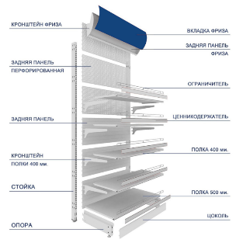  Рис. 119. Схема  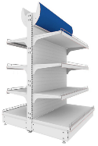  Рис.120.  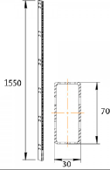  Рис. 121. Стойка  Размеры указаны в миллиметрах (мм)  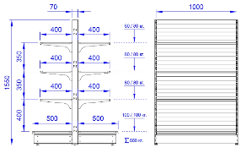  Рис. 122. Размеры указаны в миллиметрах (мм) и килограммах (кг)  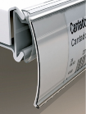  Рис. 123. Ценникодержатель  Рис. 124. Вид сбоку на регулируемые  пятки  Рис. 125. Пример макетов наклеек | Габаритные размеры изделия:  Высота – 1550 ± 50 мм;  Ширина – 1000 мм;  Глубина – 1070 ± 10 мм.  Стеллаж состоит из стоек с перфорацией, куда крепятся полки посредством кронштейнов и панель между ними. На панели монтируются кронштейны фриза, а между ними задняя панель фриза с загибами, куда вставляется вкладка для фриза. На вкладку для фриза наносится изображение согласно информации от Покупателя. Плоскость фриза должна быть наклонена вперед от 5 градусов до 15 градусов относительно вертикальной оси задней панели стеллажа.  На всю длину полки крепится ценникодержатель.  Нижняя часть стеллажа состоит из опор (базы), цоколя, которые крепятся между собой. На боковые опоры устанавливаются регулируемые по высоте пятки.  Все металлические детали стеллажа окрашиваются глянцевой порошковой краской.  Конструкция стоек и кронштейнов полок должны обеспечивать возможность изменения высоты полки с шагом не более 25 мм. Допустимая максимальная нагрузка на нижнюю полку 100 кг, на вторую, третью и четвертую (отсчет снизу) 80 кг.  Покупатель вместе с заявкой предоставляет макет и количество необходимых фризов в редактируемом формате Поставщику.  Все необходимые размеры и пример внешнего вида элементов изделия указаны на рис. 119–125. |  | Стойка с регулируемой пяткой (2 штуки)  Ширина – 35 ± 5 мм.  Глубина – 70 ± 10 мм.  Материал – сталь, толщиной не менее 2 мм.  Цвет – белый RAL 9003 глянец.  Опора с регулируемой пяткой (4 штуки)  Высота (без ножек) – 125 ± 25 мм.  Материал – сталь, толщиной не менее 2 мм.  Цвет – белый RAL 9003 глянец.  Цоколь (2 штуки)  Высота – 125 ± 25 мм.  Материал – сталь, толщиной не менее 0,5 мм.  Цвет – белый RAL 9003 глянец  Задняя панель (8 штук)  (стенка сплошная «Евро» или эквивалент)  Материал – сталь, толщиной не менее 0,5 мм.  Цвет – белый RAL 9003 глянец.  Кронштейн трехзацепный для полки шириной 400 мм (12 штук)  Ширина – 400 мм.  Материал – сталь, толщиной  не менее 2 мм.  Цвет – белый RAL 9003 глянец.  Полка нижняя (2 штуки)  Глубина – 500 мм.  Материал – сталь, толщиной не менее 0,5 мм и не более  0,7 мм.  Цвет – белый RAL 9003 глянец.  Полка (6 штук)  Глубина – 400 мм.  Материал – сталь, толщиной не менее 0,5 мм и не более  0,7 мм.  Цвет – белый RAL 9003 глянец.  Ограничитель (8 штук)  Высота – 70 ± 10 мм.  Материал – оцинкованный стальной пруток, толщиной не менее 4 мм.  Цвет – хром.  Метод крепления в полку.  Ценникодержатель (8 штук)  Высота информационного поля – 39 мм.  Длина во всю длину полки.  Материал – прозрачный пластик.  Цвет – бесцветный.  Регулируемые пятки  (6 штук)  Материал – металл и пластик.  Максимальная нагрузка на одну опору – 130 кг.  Цвет – черный.  Диапазон регулировки по высоте – от 0 мм до 50 мм.  Кронштейн для фриза  (4 штуки)  Материал – сталь, толщиной  не менее 1 мм.  Цвет – белый RAL 9003 глянец.  Задняя панель фриза  (2 штуки)  Высота – 300 мм.  Материал – сталь, толщиной не менее 1 мм.  Цвет – белый RAL 9003 глянец.  Вкладка фриза (2 штуки)  Длина – 995 мм.  Высота- 323 мм.  Толщина – 1 мм.  Материал акрил.  Цвет основания – RAL 5010.  Цвет букв – RAL 9003.  Метод изображения на акриле – печать.  Макет предоставляется Покупателем.  Надпись на фризе и количество фризов определяется по заявкам!
35 | Стеллаж пристенный  2250 х 665 х 570 | Рис. 126. Схема  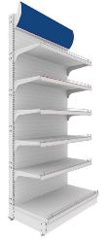  Рис. 127  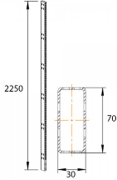  Рис. 128. Стойка  Размеры указаны в миллиметрах (мм)  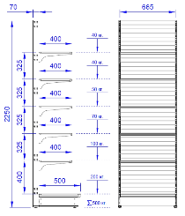  Рис. 129. Рис. 130.  Размеры указаны в Размеры указаны в  миллиметрах (мм) миллиметрах (мм)  и килограммах (кг)  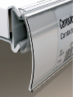  Рис. 131. Ценникодержатель  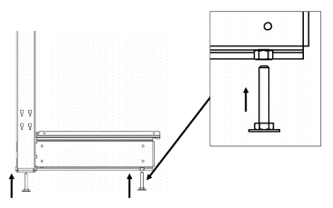  Рис.132. Вид сбоку на регулируемые пятки  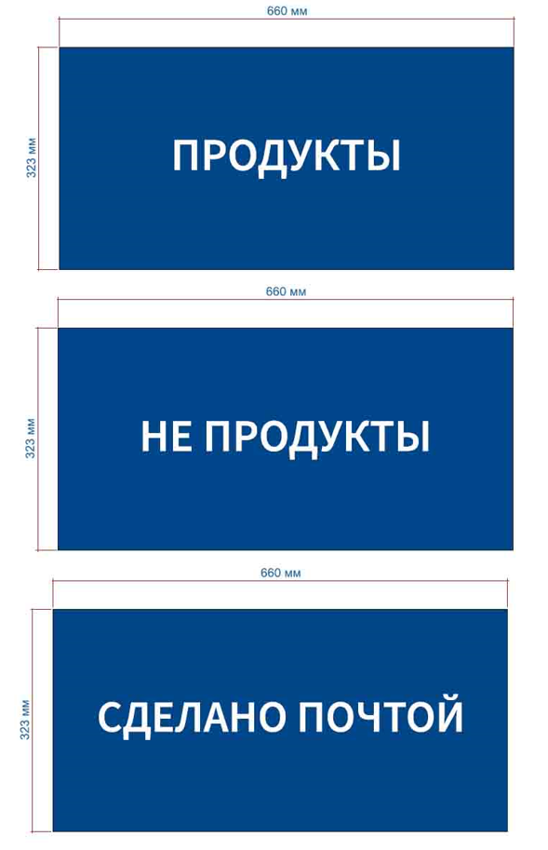  Рис. 133. Пример макетов наклеек | Габаритные размеры изделия:  Высота – 2250 ± 50 мм;  Ширина – 665 мм;  Глубина – 570 ± 10 мм.  Стеллаж состоит из стоек с перфорацией, куда крепятся полки посредством кронштейнов, задней панели между ними. На задней панели монтируются кронштейны фриза, а между ними задняя панель фриза с загибами, куда вставляется вкладка для фриза. На вкладку для фриза наносится изображение согласно информации от Покупателя. Плоскость фриза должна быть наклонена вперед от 5 градусов до 15 градусов относительно вертикальной оси задней панели стеллажа.  На всю длину полки крепится ценникодержатель. Нижняя часть стеллажа состоит из опор (базы), цоколя, которые крепятся между собой. Стойка скрепляется с опорой (базой). На боковые опоры устанавливаются регулируемые по высоте пятки.  Все металлические детали стеллажа окрашиваются глянцевой порошковой краской.  Конструкция стоек и кронштейнов полок должны обеспечивать возможность изменения высоты полки с шагом не более 25 мм. Допустимая максимальная нагрузка на нижнюю полку 200 кг, на вторую (отсчет снизу) полку 100 кг, на третью 70 кг, на четвертую полку 50 кг, на пятую и шестую полки по 40 кг.  Покупатель вместе с заявкой предоставляет макет и количество необходимых фризов в редактируемом формате Поставщику.  Все необходимые размеры и пример внешнего вида элементов изделия указаны на рис. 126–133. |  | Стойка с регулируемой пяткой (2 штуки)  Ширина – 35 ± 5 мм.  Глубина – 70 ± 10 мм.  Материал – сталь, толщиной не менее 2 мм.  Цвет – белый RAL 9003 глянец.  Опора с регулируемой пяткой (2 штуки)  Высота (без ножек) – 125 ± 25мм.  Материал – сталь, толщиной не менее 2 мм.  Цвет – белый RAL 9003 глянец.  Цоколь (1 штука)  Высота – 125 ± 25 мм.  Материал – сталь, толщиной не менее 0,5 мм.  Цвет – белый RAL 9003 глянец.  Задняя панель (6 штук)  (стенка сплошная «Евро» или эквивалент)  Материал – сталь, толщиной не менее 0,5 мм.  Цвет – белый RAL 9003 глянец.  Кронштейн трехзацепный для полки шириной 400 мм (10 штук)  Материал – сталь, толщиной  не менее 2 мм.  Цвет – белый RAL 9003 глянец.  Полка нижняя (1 штука)  Глубина – 500 мм.  Материал – сталь, толщиной не менее 0,5 мм и не более  0,7 мм.  Цвет – белый RAL 9003 глянец.  Полка (5 штук)  Глубина – 400 мм.  Материал – сталь, толщиной не менее 0,5 мм и не более  0,7 мм.  Цвет – белый RAL 9003 глянец.  Ограничитель (6 штук)  Высота – 70 ± 10 мм.  Материал – оцинкованный стальной пруток, толщиной не менее 4 мм.  Цвет – хром.  Метод крепления в полку.  Ценникодержатель (6 штук)  Высота информационного поля – 39 мм.  Длина во всю длину полки.  Материал – прозрачный пластик.  Цвет – бесцветный.  Регулируемые пятки  (4 штуки)  Материал – металл и пластик  Максимальная нагрузка на одну опору – 130 кг.  Цвет – черный.  Диапазон регулировки по высоте – от 0 мм до 50 мм.  Кронштейн для фриза  (2 штуки)  Материал – сталь, толщиной не менее 1 мм.  Цвет – белый RAL 9003 глянец.  Задняя панель фриза (1 штука)  Высота – 300 мм.  Материал – сталь, толщиной не менее 1 мм.  Цвет – белый RAL 9003 глянец.  Вкладка фриза (1 штука)  Длина – 660 мм.  Высота – 323 мм.  Толщина – 1 мм.  Материал – акрил.  Цвет основания – RAL 5010.  Цвет букв – RAL 9003.  Метод изображения на акриле – печать.  Макет предоставляется Покупателем.  Надпись на фризе и количество фризов определяется по заявкам!
36 | Стеллаж пристенный с перфорированными задними панелями  2250 х 665 х 570 | Рис. 134. Схема  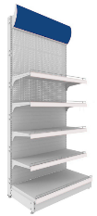  Рис. 135  Рис. 136. Стойка  Размеры указаны в миллиметрах (мм)  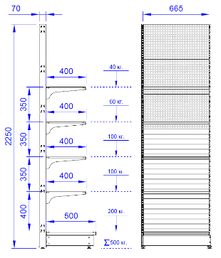  Рис. 137. Рис. 138.  Размеры указаны в Размеры указаны в  миллиметрах (мм) миллиметрах (мм)  и килограммах (кг)  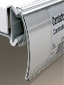  Рис. 139. Ценникодержатель  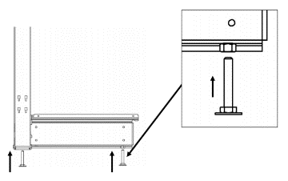  Рис. 140. Вид сбоку на регулируемые  пятки  Рис. 141. Пример макетов наклеек | Габаритные размеры изделия:  Высота – 2250 ± 50 мм;  Ширина – 665 мм;  Глубина – 570 ± 10 мм.  Стеллаж состоит из стоек с перфорацией, куда крепятся полки посредством кронштейнов, задней панели между ними. На задней панели монтируются кронштейны фриза, а между ними задняя панель фриза с загибами, куда вставляется вкладка для фриза. На вкладку для фриза наносится изображение согласно информации от Покупателя. Плоскость фриза должна быть наклонена вперед от 5 градусов до 15 градусов относительно вертикальной оси задней панели стеллажа.  На всю длину полки крепится ценникодержатель. Нижняя часть стеллажа состоит из опор (базы), цоколя, которые крепятся между собой. Стойка скрепляется с опорой (базой). На боковые опоры устанавливаются регулируемые по высоте пятки.  Все металлические детали стеллажа окрашиваются глянцевой порошковой краской.  Конструкция стоек и кронштейнов полок должны обеспечивать возможность изменения высоты полки с шагом не более 25 мм. Допустимая максимальная нагрузка на нижнюю полку 200 кг, на вторую и третью (отсчет снизу) полку 100 кг, на четвертую полку 60 кг, на пятую 40 кг.  Покупатель вместе с заявкой предоставляет макет и количество необходимых фризов в редактируемом формате Поставщику.  Все необходимые размеры и пример внешнего вида элементов изделия указаны на рис. 134–141. |  | Стойка с регулируемой пяткой (2 штуки)  Ширина – 35 ± 5 мм.  Глубина – 70 ± 10 мм.  Материал – сталь, толщиной не менее 2 мм.  Цвет белый RAL 9003 глянец.  Опора с регулируемой пяткой (2 штуки)  Высота (без ножек) – 125 ± 25 мм.  Материал – сталь, толщиной не менее 2 мм.  Цвет – белый RAL 9003 глянец.  Цоколь (1 штука)  Высота – 125 ± 25 мм.  Материал – сталь, толщиной не менее 0,5 мм.  Цвет – белый RAL 9003 глянец.  Задняя панель (3 штуки)  (стенка с перфорацией)  Шаг перфорации – 25 мм и  50 мм (диаметр отверстия перфорации не менее 5,5 мм и не более 6 мм).  Материал – сталь, толщиной не менее 0,8 мм.  Цвет – белый RAL 9003 глянец.  Задняя панель (3 штуки)  (стенка сплошная «Евро» или эквивалент)  Материал – сталь, толщиной не менее 0,5 мм.  Цвет – белый RAL 9003 глянец.  Кронштейн трехзацепный для полки Шириной 400 мм (8 штук)  Ширина – 400 мм.  Материал – сталь, толщиной не менее 2 мм.  Цвет – белый RAL 9003 глянец.  Полка нижняя (1 штука)  Глубина – 500 мм.  Материал – сталь, толщиной не менее 0,5 мм и не более  0,7 мм.  Цвет – белый RAL 9003 глянец.  Полка (4 штуки)  Глубина – 400 мм.  Материал – сталь, толщиной не менее 0,5 мм и не более  0,7 мм.  Цвет – белый RAL 9003 глянец.  Ограничитель (5 штук)  Высота – 70 ± 10 мм.  Материал – оцинкованный стальной пруток толщина не менее 4 мм.  Цвет – хром.  Метод крепления в полку.  Ценникодержатель (5 штук)  Высота информационного поля – 39 мм.  Длина во всю длину полки.  Материал – прозрачный пластик.  Цвет – бесцветный.  Регулируемые пятки (4 штуки)  Материал – металл и пластик.  Максимальная нагрузка на одну опору – 130 кг.  Цвет – черный.  Диапазон регулировки по высоте – от 0 мм до 50 мм.  Кронштейн для фриза  (2 штуки)  Материал – сталь, толщиной не менее 1 мм.  Цвет – белый RAL 9003 глянец.  Задняя панель фриза  (1 штука)  Высота – 300 мм.  Материал – сталь, толщиной не менее 1 мм.  Цвет – белый RAL 9003 глянец.  Вкладка фриза (1 штука)  Длина – 660 мм.  Высота – 323 мм.  Толщина – 1 мм.  Материал – акрил.  Цвет основания – RAL 5010.  Цвет букв – RAL 9003.  Метод изображения на акриле – печать.  Макет предоставляется Покупателем.  Надпись на фризе и количество фризов определяется по заявкам!
37 | Стеллаж пристенный  1800 х 1000 х 570 | Схема 142  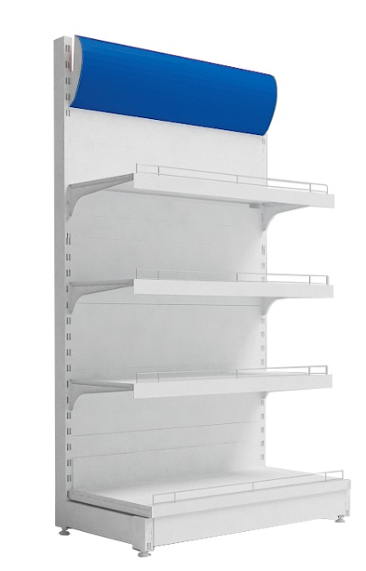  Рис. 143  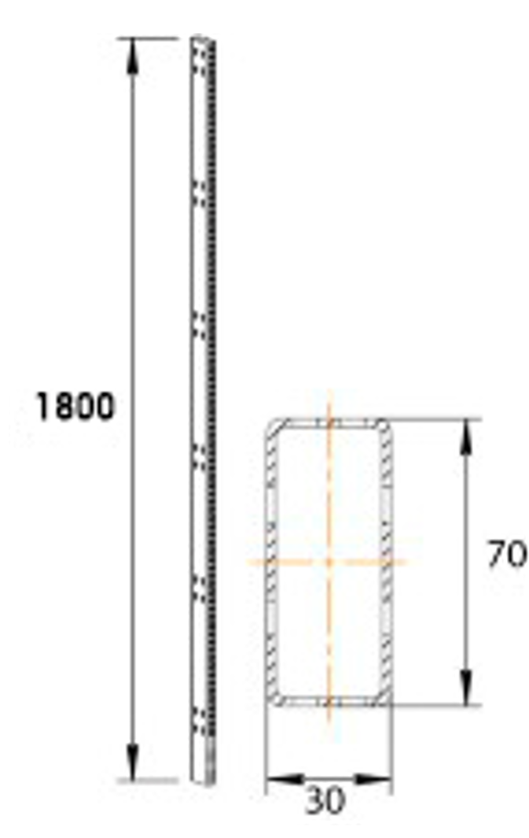  Рис. 144. Стойка  Размеры указаны в миллиметрах (мм)  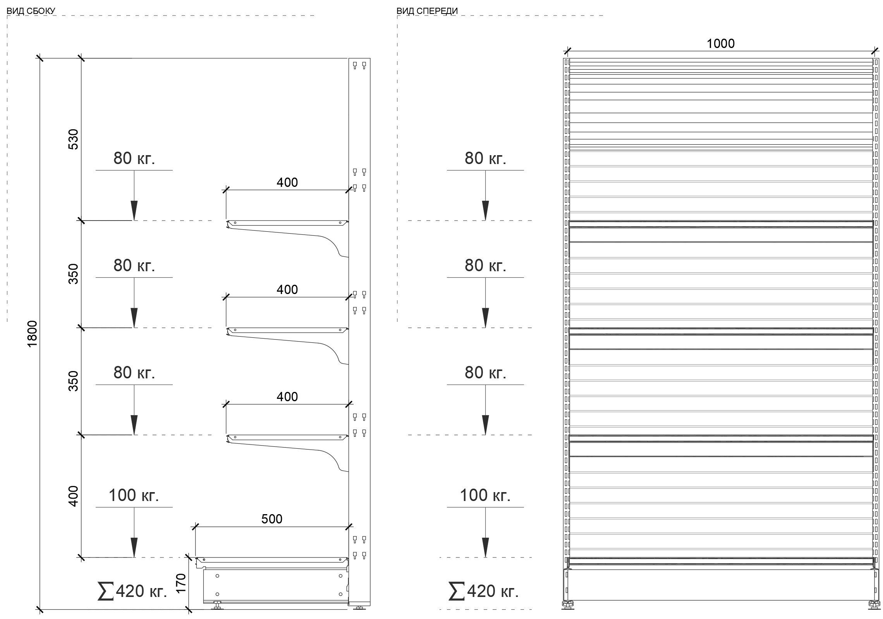  Рис. 145. Рис. 146.  Размеры указаны в Размеры указаны в  миллиметрах (мм) миллиметрах (мм)  и килограммах (кг)  Рис. 147. Вид сбоку на регулируемые  Пятки  Рис. 148. Пример макетов наклеек | Габаритные размеры изделия:  Высота – 1800 ± 50 мм;  Ширина – 1000 мм;  Глубина – 570 ± 10 мм.  Стеллаж состоит из стоек с перфорацией, куда крепятся полки посредством кронштейнов, задней панели между ними. На задней панели монтируются кронштейны фриза, а между ними задняя панель фриза с загибами, куда вставляется вкладка для фриза. На вкладку для фриза наносится изображение согласно информации от Покупателя. Плоскость фриза должна быть наклонена вперед от 5 градусов до 15 градусов относительно вертикальной оси задней панели стеллажа.  На всю длину полки крепится ценникодержатель. Нижняя часть стеллажа состоит из опор (базы), цоколя, которые крепятся между собой. Стойка скрепляется с опорой (базой). На боковые опоры устанавливаются регулируемые по высоте пятки.  Все металлические детали стеллажа окрашиваются глянцевой порошковой краской.  Конструкция стоек и кронштейнов полок должны обеспечивать возможность изменения высоты полки с шагом не более 25 мм. Допустимая максимальная нагрузка на нижнюю полку 100 кг, на вторую, третью и четвертую (отсчет снизу) полку 80 кг.  Покупатель вместе с заявкой предоставляет макет и количество необходимых фризов в редактируемом формате Поставщику.  Все необходимые размеры и пример внешнего вида элементов изделия указаны на рис. 142–148. |  | Стойка с регулируемой пяткой (2 штуки)  Ширина – 35 ± 5 мм.  Глубина – 70 ± 10 мм.  Материал – сталь, толщиной не менее 2 мм.  Цвет – белый RAL 9003 глянец.  Опора с регулируемой пяткой (2 штуки)  Высота (без ножек) – 125 мм ± 25 мм.  Материал – сталь, толщиной не менее 2 мм.  Цвет – белый RAL 9003 глянец.  Цоколь (1 штука)  Высота – 125 мм ± 25 мм.  Материал – сталь, толщиной не менее 0,5 мм.  Цвет – белый RAL 9003 глянец.  Задняя панель (5 штук)  (стенка сплошная «Евро» или эквивалент)  Материал – сталь, толщиной не менее 0,5 мм.  Цвет – белый RAL 9003 глянец.  Кронштейн трехзацепный для полки шириной 400 мм (6 штук)  Ширина – 400 мм.  Материал – сталь, толщиной не менее 2 мм.  Цвет – белый RAL 9003 глянец.  Полка нижняя (1 штука)  Ширина – 500 мм  Материал – сталь, толщиной не менее 0,5 мм и не более  0,7 мм.  Цвет – белый RAL 9003 глянец.  Полка (3 штуки)  Ширина – 400 мм.  Материал – сталь, толщиной не менее 0,5 мм и не более  0,7 мм.  Цвет – белый RAL 9003 глянец.  Ограничитель (4 штуки)  Высота – 70 ± 10 мм.  Материал – оцинкованный стальной пруток, толщиной не менее 4 мм.  Цвет – хром.  Метод крепления в полку.  Ценникодержатель (4 штуки)  Высота информационного поля – 39 мм.  Длина – во всю длину полки.  Материал – прозрачный пластик.  Цвет – бесцветный.  Регулируемые пятки (4 штуки)  Материал – металл и пластик.  Максимальная нагрузка на одну опору – 130 кг.  Цвет – черный.  Диапазон регулировки по высоте – от 0 мм до 50 мм.  Кронштейн для фриза  (2 штуки)  Материал – сталь, толщиной не менее 1 мм.  Цвет – белый RAL 9003 глянец.  Задняя панель фриза  (1 штука)  Высота – 300 мм.  Материал – сталь, толщиной не менее 1 мм.  Цвет – белый RAL 9003 глянец.  Вкладка фриза (1 штука)  Длина – 995 мм.  Высота – 323 мм.  Толщина – 1 мм.  Материал – акрил.  Цвет основания – RAL 5010.  Цвет букв – RAL 9003.  Метод изображения на акриле – печать.  Макет предоставляется Покупателем.  Надпись на фризе и количество фризов определяется по заявкам!
38 | Стеллаж пристенный  1800 х 665 х 570 | Схема 149  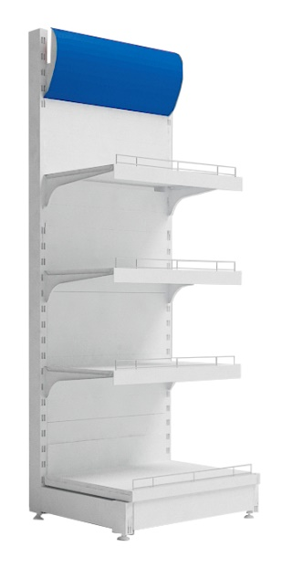  Рис. 150  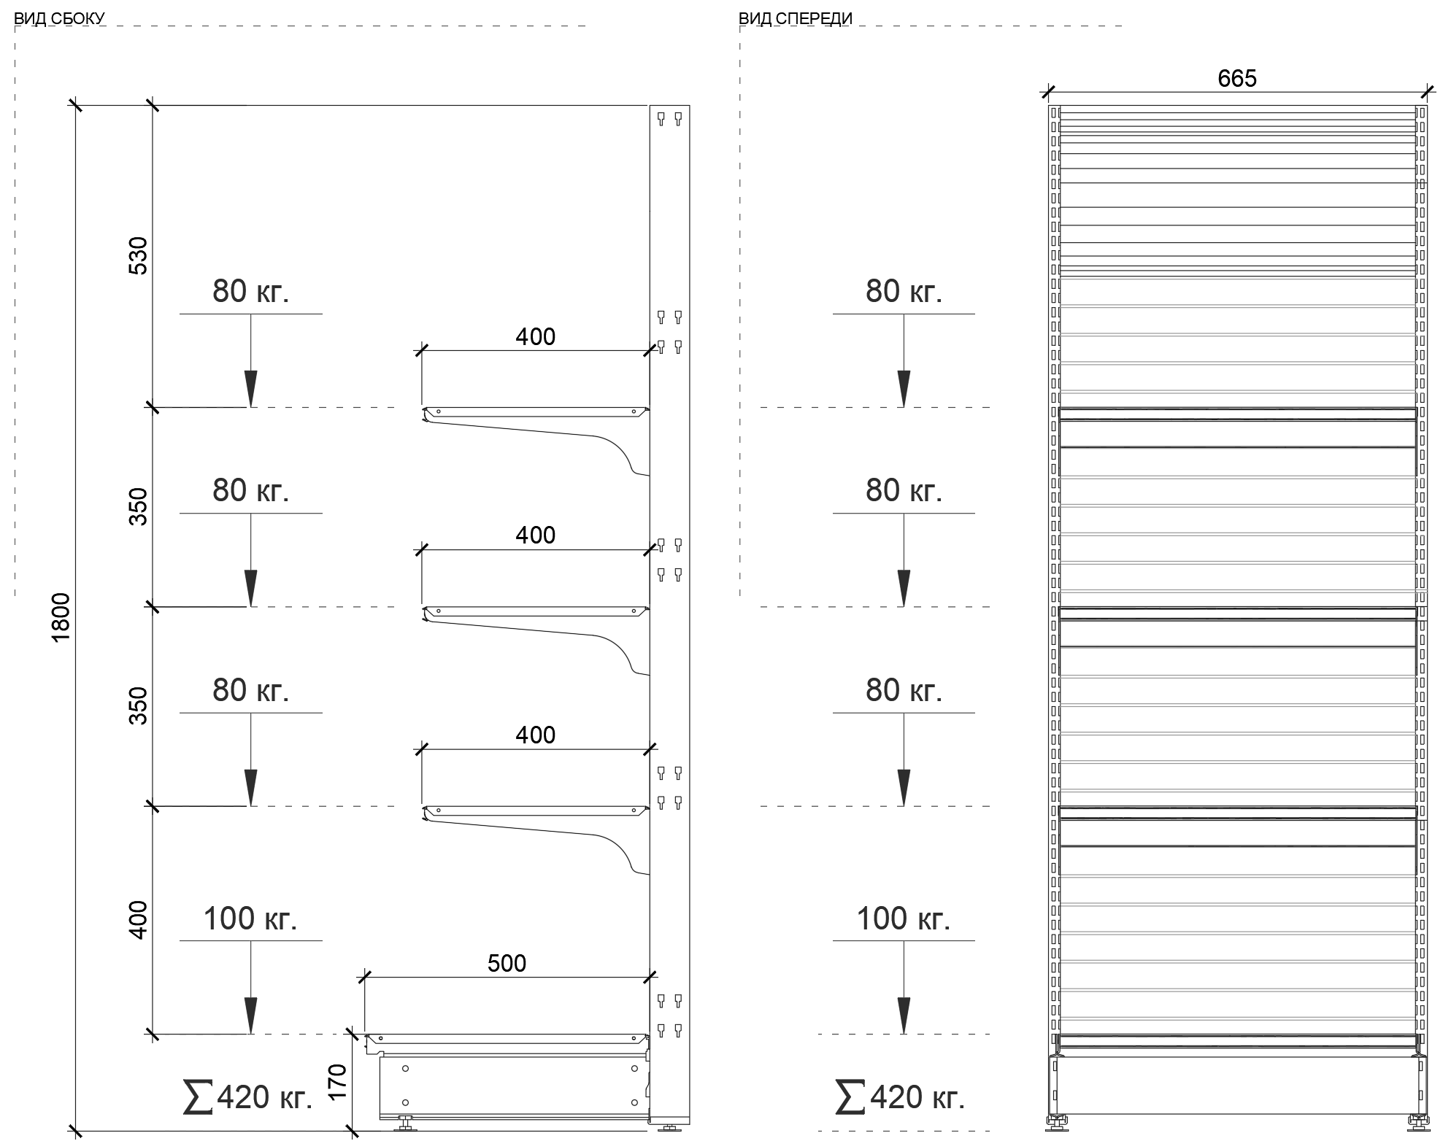  Рис. 151. Рис. 152.  Размеры указаны в Размеры указаны в  миллиметрах (мм) миллиметрах (мм)  и килограммах (кг)  Рис. 153. Вид сбоку на регулируемые  Пятки  Рис. 154. Пример макетов наклеек | Габаритные размеры изделия:  Высота – 1800 ± 50 мм;  Ширина – 665 мм;  Глубина – 570 ± 10 мм.  Стеллаж состоит из стоек с перфорацией, куда крепятся полки посредством кронштейнов, задней панели между ними. На задней панели монтируются кронштейны фриза, а между ними задняя панель фриза с загибами, куда вставляется вкладка для фриза. На вкладку для фриза наносится изображение согласно информации от Покупателя. Плоскость фриза должна быть наклонена вперед от 5 градусов до 15 градусов относительно вертикальной оси задней панели стеллажа.  На всю длину полки крепится ценникодержатель. Нижняя часть стеллажа состоит из опор (базы), цоколя, которые крепятся между собой. Стойка скрепляется с опорой (базой). На боковые опоры устанавливаются регулируемые по высоте пятки.  Все металлические детали стеллажа окрашиваются глянцевой порошковой краской.  Конструкция стоек и кронштейнов полок должны обеспечивать возможность изменения высоты полки с шагом не более 25 мм. Допустимая максимальная нагрузка на нижнюю полку 100 кг, на вторую, третью и четвертую (отсчет снизу) полку 80 кг.  Покупатель вместе с заявкой предоставляет макет и количество необходимых фризов в редактируемом формате Поставщику.  Все необходимые размеры и пример внешнего вида элементов изделия указаны на рис. 149–154. |  | Стойка с регулируемой пяткой (2 штуки)  Ширина – 35 ± 5 мм.  Глубина – 70 ± 10 мм.  Материал – сталь, толщиной не менее 2 мм.  Цвет – белый RAL 9003 глянец.  Опора с регулируемой пяткой (2 штуки)  Высота (без ножек) – 125 ± 25 мм.  Материал – сталь, толщиной не менее 2 мм.  Цвет – белый RAL 9003 глянец.  Цоколь (1 штука)  Высота – 125 ± 25 мм.  Материал – сталь, толщиной не менее 0,5 мм.  Цвет – белый RAL 9003 глянец.  Задняя панель (5 штук)  (стенка сплошная «Евро» или эквивалент)  Материал – сталь, толщиной не менее 0,5 мм.  Цвет – белый RAL 9003 глянец.  Кронштейн трехзацепный для полки шириной 400 мм (6 штук)  Материал – сталь, толщиной  не менее 2 мм.  Цвет – белый RAL 9003 глянец.  Полка нижняя (1 штука)  Глубина – 500 мм.  Материал – сталь, толщиной не менее 0,5 мм и не более  0,7 мм.  Цвет – белый RAL 9003 глянец.  Полка (3 штуки)  Глубина – 400 мм.  Материал – сталь, толщиной не менее 0,5 мм и не более  0,7 мм.  Цвет – белый RAL 9003 глянец.  Ограничитель (4 штуки)  Высота – 70 ± 10 мм.  Материал – оцинкованный стальной пруток, толщиной не менее 4 мм.  Цвет – хром.  Метод крепления в полку.  Ценникодержатель  (4 штуки)  Высота информационного поля – 39 мм.  Длина во всю длину полки.  Материал – прозрачный пластик.  Цвет – бесцветный.  Регулируемые пятки  (4 штуки)  Материал – металл и пластик  Максимальная нагрузка на одну опору – 130 кг.  Цвет – черный.  Диапазон регулировки по высоте – от 0 мм до 50 мм.  Кронштейн для фриза  (2 штуки)  Материал – сталь, толщиной не менее 1 мм.  Цвет – белый RAL 9003 глянец.  Задняя панель фриза (1 штука)  Высота – 300 мм.  Материал – сталь, толщиной не менее 1 мм.  Цвет – белый RAL 9003 глянец.  Вкладка фриза (1 штука)  Длина – 660 мм.  Высота – 323 мм.  Толщина – 1 мм.  Материал – акрил.  Цвет основания – RAL 5010.  Цвет букв – RAL 9003.  Метод изображения на акриле – печать.  Макет предоставляется Покупателем.  Надпись на фризе и количество фризов определяется по заявкам!
39 | Крючок с ценникодержателем  200 мм | 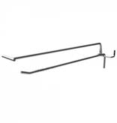  Рис. 155 | Размеры изделия:  Длина – 200 мм ± 4 мм,  Диаметр прутка – 5 мм.  Крючок должен быть металлический для перфорированных панелей одинарный с ценникодержателем.  Крючок должен быть выполнен из проволоки и окрашен в серый цвет (RAL 9006).  Расстояние между зацепами по осям: 25 мм.  Пример внешнего вида элементов изделия рис. 155.
40 | Ценникодержатель пластиковый | 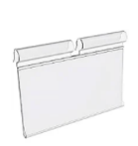  Рис. 156 | Габаритные размеры изделия:  Высота – 39 мм;  Длина – 70 мм;  Толщина – от 1 мм до 2 мм.  Ценникодержатель пластиковый навесной. Подвешивается на металлический прутке крючка с T-образным держателем.  Пример внешнего вида элементов изделия рис. 156.
41 | Стойка продавца | 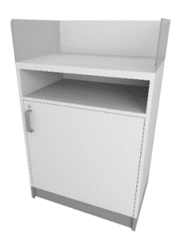  Рис. 157  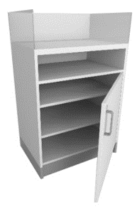  Рис. 158  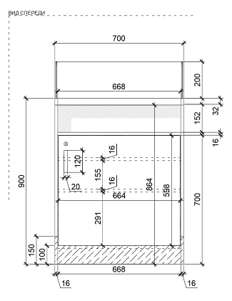  Рис. 159. Размеры указаны в миллиметрах (мм)  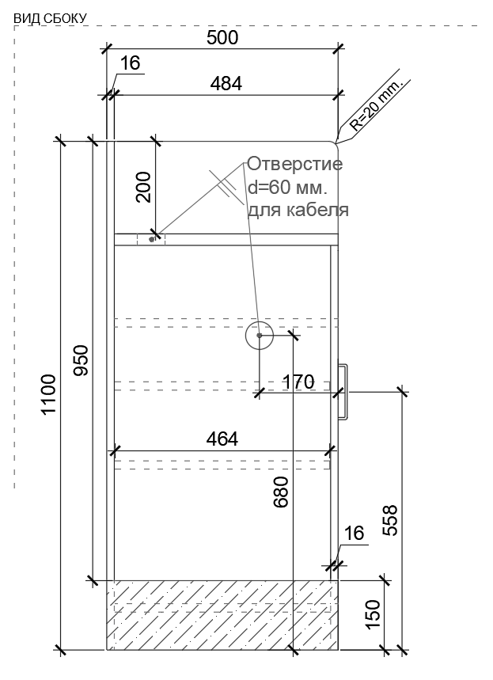  Рис. 160. Размеры указаны в миллиметрах (мм) | Габаритные размеры изделия:  Высота – 1100 мм;  Ширина – 700 мм;  Глубина – 500 мм.  Корпус стойки, столешница выполняются из ЛДСП.  В столешнице, в полке под столешницей и в боковых панелях предусмотрены сквозные отверстия диаметром 60 мм с заглушками.  Кромки для ЛДСП должны быть выполнены из ПВХ.  Дверца стойки комплектуется замком, магнитной мебельной защелкой накладной. Декоративные стеклянные панели – закаленное стекло.  Внутренние полки должны иметь регулировку по высоте.  Цоколь стойки облицован сатинированной нержавеющей сталью.  Ручка скоба геометричной формы.  Стойка должна комплектоваться регулируемыми по высоте опорами.  В конструкции изделия необходимо использовать виды метизов, исключающих их присутствие и видимость с внешних сторон.  Все необходимые размеры и внешний вид элементов изделия указаны на рис. 157 –160. |  | Боковые опоры (2 штуки)  Толщина – 16-18 мм.  Материал – ЛДСП.  Задняя панель (1 штука)  Толщина – 16-18 мм.  Материал – ЛДСП.  Столешница (1 штука)  Толщина – 25 мм.  Материал – ЛДСП.  Дверь (1 штука)  Толщина – 16-18 мм.  Материал – ЛДСП.  Ручка-скоба (1 штука)  Высота – 128 мм.  Материал – металл.  Цвет – хром матовый.  Цоколь  Высота (боковины и задняя панель) – 150 мм.  Высота (под дверцей) –  100 мм.  Материал – шлифованная нержавеющая сталь на специализированный клей.  Толщина стали – не менее  0,5 мм.  Полка ЛДСП за дверцей  (2 штуки)  Толщина – 16-18 мм.  Материал – ЛДСП.  Крепление – металлический полкодержатель (8 штук).  Полка ЛДСП (1 штука)  Толщина – 16-18 мм.  Материал – ЛДСП.  Крепление – металлический полкодержатель (4 штуки).  Замок для двери (ЛДСП)  (1 комплект)  Комплект: поворотный врезной замок.  Материал – сплав.  Цвет – хром.  Поворот ключа – 90 градусов.  Комплект ключей.  Защелка магнитная мебельная, накладная  (1 комплект)  Размер – 47x15 мм.  Материал – пластик, металл, магнит.  Цвет – белый.  Характеристика ЛДСП  Текстура – РЕ (структура поверхности напоминает вид апельсиновой корки (мелкая шагрень), наблюдается «перелив отражения света». Вариант текстуры поверхности ЛДСП – рис. 325).  Класс эмиссии – Е1.  Цвет – белый RAL 9003.  Цвет торцевой кромки – белый RAL 9003.  Кромки для ЛДСП  Материал – ПВХ.  Толщина кромки:  - для лицевой поверхности должна быть 2 мм;  - для торцевой поверхности должна быть 0,45 мм.  Регулируемые опоры (4 штуки)  Материал – металл/пластик.  Максимальная нагрузка –  100 кг.  Цвет – черный.  Диапазон регулировки по высоте – от 0 мм до 15 мм.  Стеклянная боковая панель (2 штуки)  Толщина – 6 мм.  Материал – прозрачное стекло Optiwhite. Закаленное  Крепление двойной соединитель и винты с прокладками (комплекты).
42 | Стул барный | 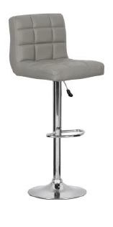  Рис. 161 | Габаритные размеры изделия:  Высота – от 920 мм до 1240 мм;  Ширина – от 410 до 450 мм;  Глубина – от 430 до 470 мм.  Пример внешнего вида элементов изделия рис. 161. |  | Максимальная нагрузка –  100 кг.  Опора – металл.  Цвет – хром.  Сиденье без подлокотников.  Материал каркаса – металл.  Цвет – хром.  Материал сиденья внутри- поролон.  Толщина – от 2 см до 4 см. Плотность – от 25 кг/м³ до  40 кг/м³.  Материал сиденья – эко кожа.  Цвет – светло-серый (возможен светло-бежевый).  Воздухопроницаемость – не менее 39 мл/см² час.  Устойчивость к истиранию – не менее 50 000 циклов.  Состав: хлопок более  60 процентов, полиуретан менее 40 процентов.  Плотность – не менее 470 г/м кв.  Диапазон регулировки стула по высоте должен быть от  920 мм до 1120 мм.
43 | Покупательские корзины пластик С | 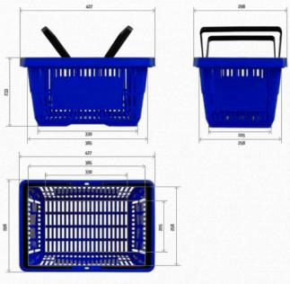  Рис. 162. Размеры указаны в миллиметрах (мм) | Габаритные размеры изделия:  Длина – 427 мм ± 20 мм;  Ширина – 305 мм ± 20 мм;  Высота – 235 мм ± 20 мм;  Объем – 20 литров.  Корзина представляет собой пластиковый контейнер с прорезями, синего цвета. Конструкция бесшовная, выполнена путем литья и прокрашена в массе. В основании прямоугольная форма. В двух боковинах для придания жесткости сформированы прямоугольные вставки без перфорации. Ручки две штуки, пластиковые, поворотные. Корзины легко штабелируются.  Пример внешнего вида элементов изделия рис. 162. |  | Корзины изготавливаются из ударопрочного, морозоустойчивого пластика.  Вес – не более 600 г.
44 | Подставка под покупательские корзины | 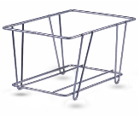  Рис. 163 | Габаритные размеры изделия:  Длина – 450 мм ± 20 мм;  Ширина – 335 мм ± 20 мм;  Высота – 205 мм.  Подставка под корзины без колесиков под цинк. Одна подставка на ОПС с покупательскими корзинами.  Представляет собой конструкцию из прочного стального прутка диаметром 6 мм. Прутки между собой крепятся путем сварки. Швы затираются.  Пример внешнего вида элементов изделия рис. 163.
45 | Стенд для филателии | 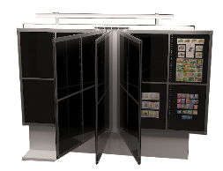  Рис. 164.  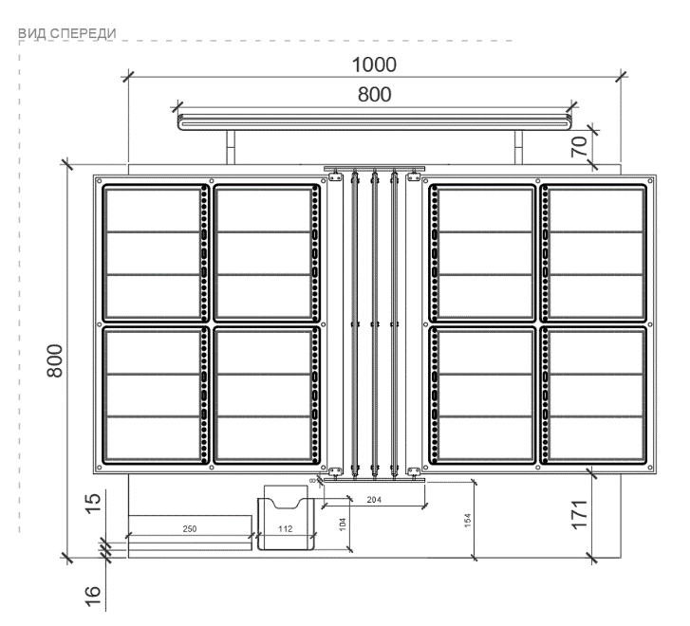  Рис. 165. Размеры указаны в миллиметрах (мм)  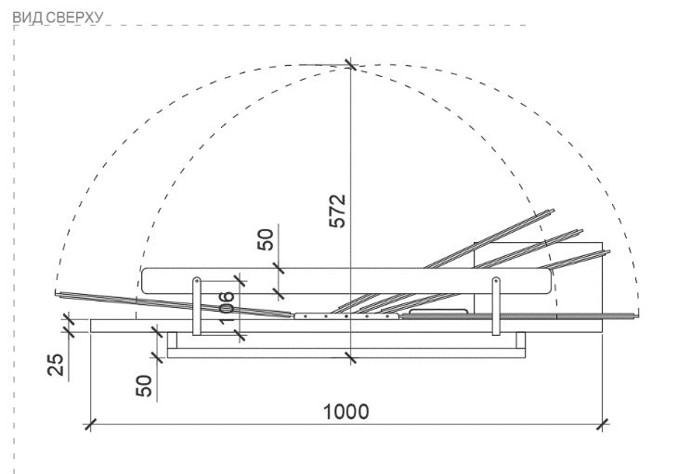  Рис. 166. Размеры указаны в миллиметрах (мм)  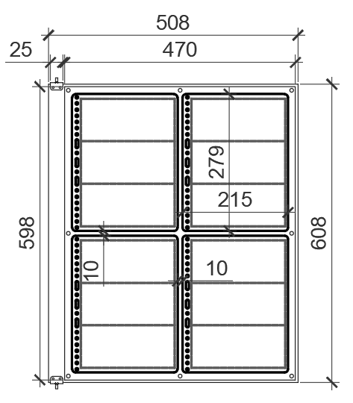  Рис. 167. Размеры указаны в миллиметрах (мм)  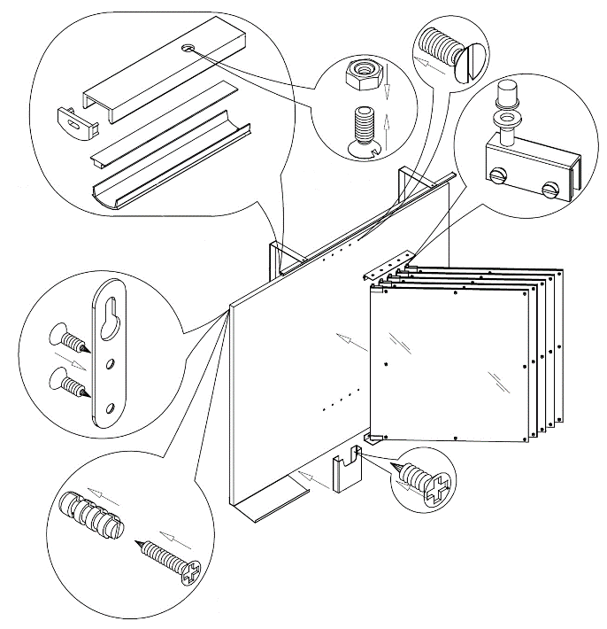  Рис. 168. Схема | Габаритные размеры изделия:  Высота – 900 мм (от верха светильника до нижнего края);  Ширина – 1000 мм (по задней стенке);  Глубина – 572 мм (при открытой створке).  Основа стенда для филателии ЛДСП панель.  На тыльной стороне панели располагаются петли для навески стенда на стену, гарантирующие возможность надежного крепления конструкции и регулировки ее положения по горизонтали и вертикали.  Перекидные панели выполняются из темно-серого пластика.  С лицевой стороны панели закрываются прозрачными листами оргстекла, крепящимися на винты с глухими декоративными гайками.  В основе закреплены «грибки» – металлические штырьки для крепления стандартных кулис для марок между основой и защитным стеклом.  Все части из ЛДСП крепятся между собой посредством шкантов на клее ПВА или эквивалент винтов эксцентриков.  Стенд оборудован подсветкой – яркой светодиодной лампой, вынесенной на кронштейнах таким образом, чтобы экспонируемые марки были равномерно освещены.  В левой нижней части стенда закреплена полочка и карман для бумаги, на которой клиенты могут записать номер выбранного набора марок.  Полочка выполняется из гнутого металлического листа, окрашенного в светло-серый цвет. Крепление полочки – саморезами к тыльной стороне. Карман выполняется из оргстекла.  Стенд комплектуется шариковой ручкой на пружинке (тросике) в подставке, закрепляемой на двухсторонний скотч на полочку для бумаги.  Все необходимые размеры и внешний вид элементов изделия указаны на рис. 164 –168. |  | Основа (1 штука)  Толщина – 25 мм.  Материал – ЛДСП.  Планка (верхняя и нижняя) (2 штуки)  Толщина – 16-18 мм.  Материал – ЛДСП.  Планка (левая и правая)  (2 штуки)  Толщина – 16 мм.  Материал – ЛДСП.  Характеристика ЛДСП  Текстура – РЕ (структура поверхности напоминает вид апельсиновой корки (мелкая шагрень), наблюдается «перелив отражения света». Вариант текстуры поверхности ЛДСП – рис. 325).  Класс эмиссии – Е1.  Цвет – белый RAL 9003.  Цвет торцевой кромки – белый RAL 9003.  Кромка для ЛДСП  Материал – ПВХ.  Толщина кромки:  - для лицевой поверхности должна быть 2 мм;  - для торцевой поверхности должна быть 0,45 мм.  Подвес мебельный для стенда с отверстиями под саморез (2 штуки)  Длина – 16-18 мм.  Толщина – не менее 0,15 мм и не более 0,3 мм.  Материал металл.  Комплект метизов.  Полочка (1 штука)  Высота бортика – 43 мм.  Толщина – не менее 1,5 мм и не более 2 мм.  Материал – металл.  Цвет – хром.  Карман под А6 (1 штука)  Материал – акрил.  Толщина – не менее 2 мм и не более 4 мм.  Цвет – прозрачный.  Кронштейн для подсветки «Г» образный (2 штуки)  Материал – сталь.  Толщина – не менее 2 мм и не более 4 мм.  Цвет – хром.  Короб для светодиодной ленты (короб для подсветки) (1 штука)  Высота бортика – 7 мм.  Ширина – 16 мм.  Материал – алюминий.  Цвет – серебро.  Заглушка для короба  с подсветкой (2 штуки)  Тип – торцевая без отверстий.  Размеры, подходящие для короба с подсветкой.  Рассеиватель для короба  с подсветкой (1 штука)  Материал – пластик.  Цвет – прозрачный.  Лента светодиодная  Ширина ленты – 8 мм.  Цвет – 3500К.  Мощность – не менее  6,9 Вт/п.м.  Плотность диодов на метр – не менее 120.  Тип питания – 12 В.  Защита – IP 33.  Крепежная планка для створок (верх и низ 2 штуки)  Высота бортика – 43 мм.  Толщина – не менее 1,5 мм и не более 2 мм.  Цвет – хром.  Створка перекидная серединная (5 штук)  Толщина – 3 мм.  Материал – ПВХ монолитный.  Цвет – темно-серый.  Тип HPL.  Лист накрывающий  (10 штук)  Толщина – 2 мм.  Материал – оргстекло.  Цвет – прозрачный.  Витрина демонстрационная для марок (40 штук)  Толщина – не менее 1 мм и не более 2 мм.  Материал – ПВХ.  Цвет – черный матовый.  Крепеж для перекидных панелей (45 штук)  Гайка колпачковая высокая М4 DIN 1587 или эквивалент.  Материал – металл.  Цвет – серебро.  Винт для колпачковой гайки (45 штук)  Винт потайной  М4х10ПК или эквивалент.  Материал – металл.  Цвет – серебро.  Петля зажимная для стекла торцевая (10 штук)  Длина – не менее 40 мм и не более 60 мм.  Высота – не менее 15 мм и не более 30 мм.  Материал – металл.  Цвет – хром.  Вид зажима стекла со сверлением.  Крепеж посредством втулки.
46 | Шкаф абонементный | 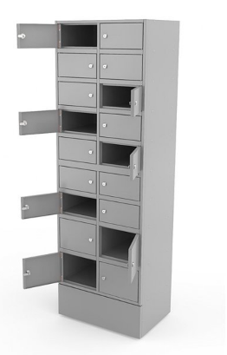  Рис. 169  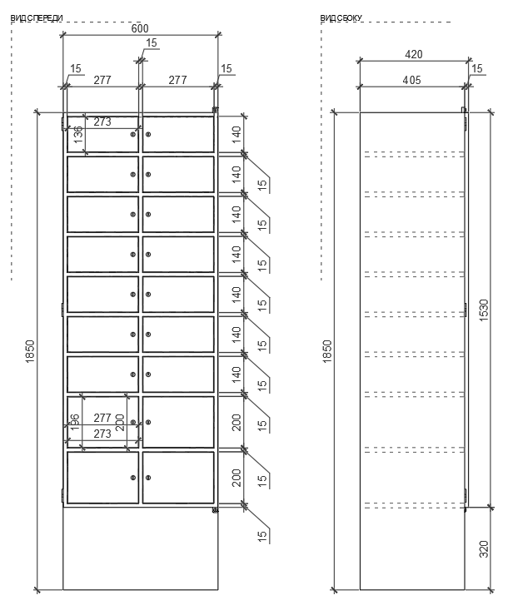  Рис. 170. Рис. 171.  Размеры указаны в миллиметрах (мм)  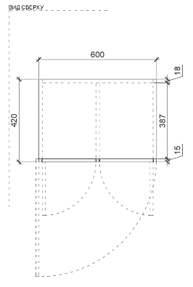  Рис. 172. Размеры указаны в миллиметрах (мм) | Габаритные размеры изделия:  Ширина – 600 мм;  Глубина – 420 мм;  Высота – 1850 мм.  Корпус шкафа выполняется штамповкой из металлического листа. Шкаф имеет 18 индивидуальных ячеек с дверками на единой раме, выполненные из штампованного металлического листа, окрашенного порошковой краской. Рама с дверцами подвешивается на петлях и комплектуется замком, при закладке корреспонденции в ячейки работник ОПС имеет возможность как открывать нужные ячейки отдельно, так и получить доступ во все ячейки разом, открыв раму.  Каждая ячейка оборудована индивидуальным замком (например, EURO-LOCKS, Германия, секретность –2000 комбинаций) или эквивалент, с двумя ключами в комплекте. Конструкция шкафа является сборно-разборной на винтах, закладных гайках или эквивалент с тефлоновыми вставками.  Для устойчивого размещения шкафа применяются замкнутые прямоугольные профили стоек, крыши, цоколя.  В конструкции изделия необходимо использовать виды метизов, исключающих их присутствие и видимость с внешних сторон.  Использовать заглушки в цвет материала в цвет материала на те метизы, которые невозможно скрыть.  Все необходимые размеры и внешний вид элементов изделия указаны на рис. 169–172. |  | Корпус шкафа  Материал – стальной лист.  Толщина – не менее 1,2 мм.  Цвет – RAL9003.  Дверцы шкафа  Материал – стальной лист.  Толщина – не менее 0,8 мм.  Цвет – RAL9003.  Замок для ячеек  Цвет – хром.  Секретность – 2000 комбинаций.
47 | Шкаф для ТМЦ | 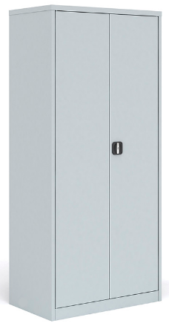  Рис. 173  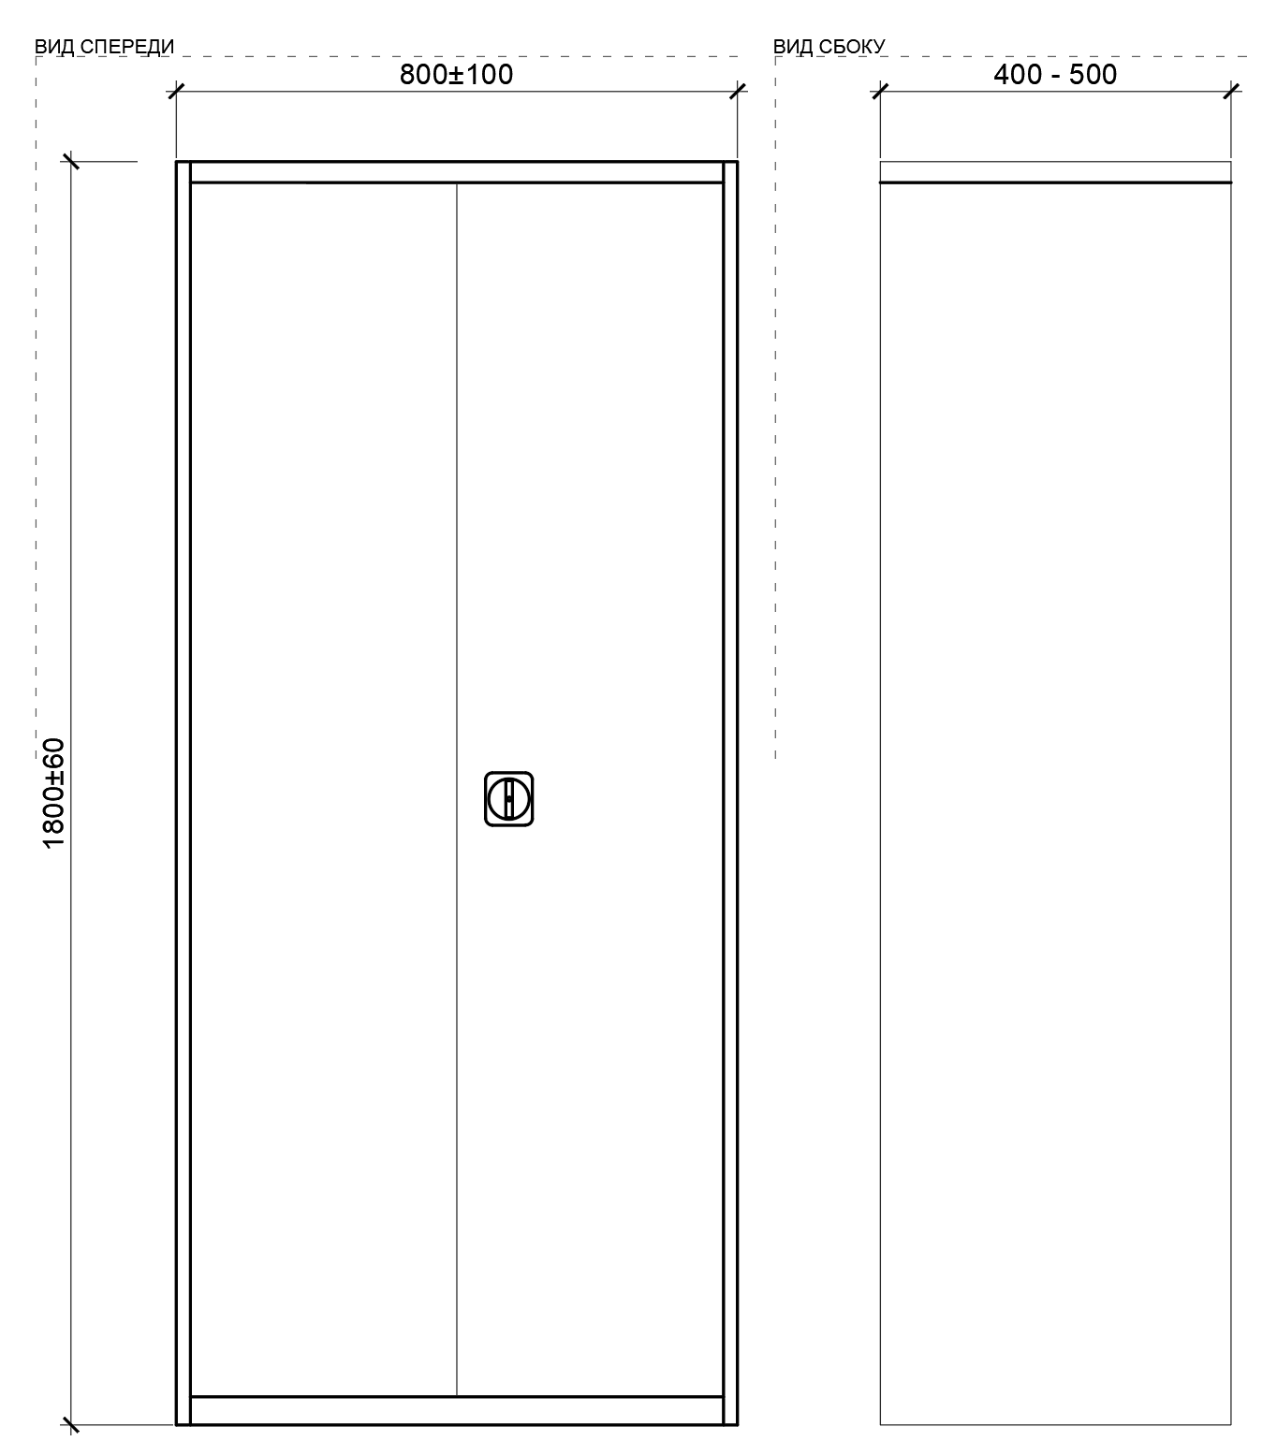  Рис. 174. Рис. 175.  Размеры указаны в Размеры указаны в миллиметрах (мм) миллиметрах (мм) | Габаритные размеры изделия:  Ширина – 800 мм + 100 мм;  Глубина – не менее 400 мм и не более 500 мм;  Высота – 1800 мм + 60 мм.  Шкафы для хранения товарно-материальных ценностей, для хранения уборочного инвентаря, бумаг выполняется из стального листа, сборно-разборная конструкция.  Для устойчивого размещения шкафа применяются замкнутые прямоугольные профили стоек, крыши, цоколя.  Шкаф укомплектован 4 шт. полками.  Шкаф имеет одну секцию.  Секция имеет две распашные двери с ребром жесткости на каждой.  Предусмотрена металлическая ручка, интегрированная в дверь шкафа, оборудована замком повышенной секретности и ригельной системой запирания.  В конструкции изделия необходимо использовать виды метизов, исключающих их присутствие и видимость с внешних сторон.  Все необходимые размеры и пример внешнего вида элементов изделия указаны на рис. 173–175. |  | Корпус шкафа  Материал – стальной лист.  Толщина – не менее 0,7 мм.  Цвет – RAL 7035.  Дверцы шкафа  Материал – стальной лист.  Толщина – не менее 0,7 мм.  Цвет – RAL 7035.  Полка (4 штуки)  Материал – стальной лист.  Толщина – не менее 0,7 мм.  Цвет – RAL 7035.  Эксплуатационная нагрузка на 1 полку – 60 кг.
48 | Шкаф для личных вещей | 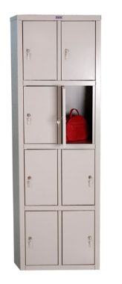  Рис. 176  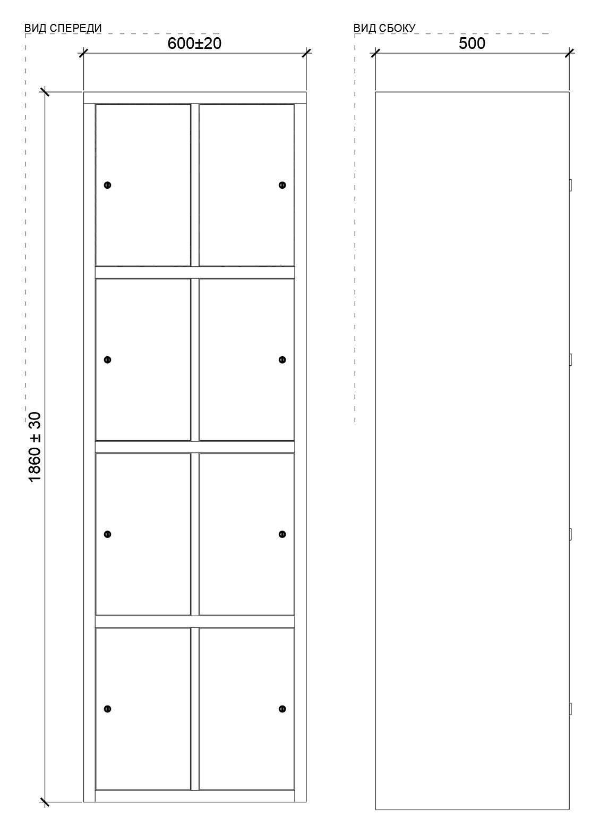  Рис. 177. Рис. 178.  Размеры указаны в Размеры указаны в миллиметрах (мм) миллиметрах (мм)  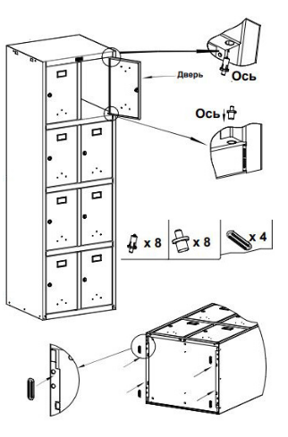  Рис. 179 | Габаритные размеры изделия:  Ширина – 600 мм + 20 мм;  Глубина – 500 мм;  Высота – 1860 мм + 30 мм.  Шкаф выполняется штамповкой из стального листа. Шкаф имеет 8 ячеек.  Ячейки укомплектованы 8-ю дверцами, оснащенными врезными замками (2000 комбинаций).  Цвет шкафа – RAL 7035 (порошковое покрытие).  При сборке используются зацепы и саморезы.  Для устойчивого размещения шкафа применяются замкнутые прямоугольные профили стоек, крыши, цоколя.  В конструкции изделия необходимо использовать виды метизов, исключающих их присутствие и видимость с внешних сторон.  Использовать заглушки в цвет материала на те метизы, которые невозможно скрыть.  Все необходимые размеры и пример внешнего вида элементов изделия указаны на рис. 176 – 179. |  | Корпус шкафа  Материал – стальной лист;  Толщина – не менее 0,7 мм;  Цвет – RAL 7035.  Дверцы шкафа  Материал – стальной лист;  Толщина – не менее 0,7 мм;  Цвет – RAL 7035.
49 | Стеллаж складской 600 | 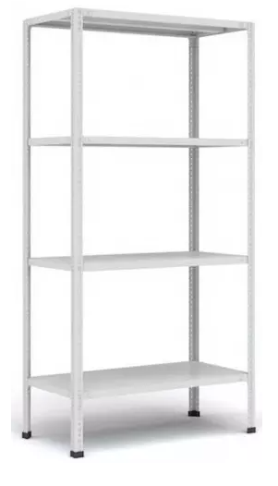  Рис. 180  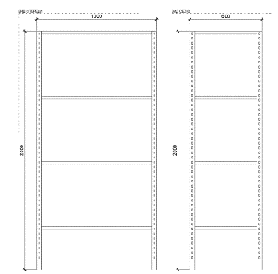  Рис. 181. Рис. 182.  Размеры указаны в Размеры указаны в миллиметрах (мм) миллиметрах (мм) | Габаритные размеры изделия:  Ширина – 1000 мм;  Глубина – 600 мм;  Высота – 2000 мм.  Стеллаж разборный, секционной конструкции. Болтовое соединение. Стеллаж комплектуется четырьмя стойками, пластмассовыми подпятниками, полками 4 штуки, комплектами крепежа. При необходимости предусматриваются уголки жесткости.  Стеллаж должен выдерживать нагрузку не менее 400 кг.  Эксплуатационная нагрузка на полку не менее 100 кг.  Изделие должно соответствовать ГОСТ Р-56356 -2015. Изделие  окрашивается порошковой краской.  Все необходимые размеры и пример внешнего вида элементов изделия указаны на рис. 180 – 182. |  | Угловой профиль с перфорацией (4 штуки)  Высота – 2000 мм.  Материал – сталь,  Толщина стойки – не менее 0,9 мм;  Цвет – RAL 7035.  Полка (4 штук)  Материал – сталь,  Толщина – не менее 0,5 мм  Цвет – RAL 7035 матовый.  Полка имеет ребра жесткости.  Подпятники (4 штуки)  Материал – пластик.  Цвет – черный.  Стяжки (комплект с креплением)
50 | Стеллаж складской 400 | Рис. 183  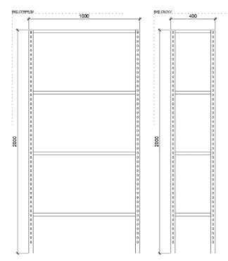  Рис. 184. Рис. 185.  Размеры указаны в Размеры указаны в миллиметрах (мм) миллиметрах (мм) | Габаритные размеры изделия:  Ширина – 1000 мм;  Глубина – 400 мм;  Высота – 2000 мм.  Стеллаж разборный, секционной конструкции. Болтовое соединение.  Стеллаж комплектуется четырьмя стойками, пластмассовыми подпятниками, полками 4 штуки, комплектами крепежа.  При необходимости предусматриваются уголки жесткости.  Стеллаж должен выдерживать нагрузку не менее 400 кг.  Эксплуатационная нагрузка на полку не менее 100 кг.  Изделие должно соответствовать ГОСТ Р-56356  -2015. Изделие  окрашивается порошковой краской.  Все необходимые размеры и пример внешнего вида элементов изделия указаны на рис. 183 – 185. |  | Угловой профиль с перфорацией (4 штуки)  Высота – 2000 мм.  Материал – сталь,  Толщина стойки – не менее 0,9 мм;  Цвет – RAL 7035.  Полка (4 штук)  Материал – сталь,  Толщина – не менее 0,5 мм,  Цвет – RAL 7035.  Полка имеет ребра жесткости.  Подпятники (4 штуки)  Материал – пластик.  Цвет – черный.  Стяжки (комплект с креплением)
51 | Боковина для стеллажа складского (600) | 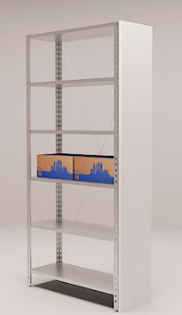  Рис. 186 | Габаритные размеры изделия:  Высота – 2000 мм;  Длина – 600 мм.  Боковина должна быть выполнена из ЛДСП.  Кромки боковины должны быть из ПВХ.  Боковина должна комплектоваться крепежной фурнитурой.  Боковина для стеллажа складского является дополнительным элементом для стеллажа складского.  Боковина крепится к опорам стеллажей саморезами (с тыльной стороны).  Внешний вид изображен на рис. 186. |  | Толщина – не менее 16 мм.  Материал –ЛДСП.  Текстура – РЕ (структура поверхности напоминает вид апельсиновой корки (мелкая шагрень), наблюдается «перелив отражения света». Вариант текстуры поверхности ЛДСП – рис. 325).  Класс эмиссии – Е1.  Цвет – RAL 9003.  Цвет кромки – RAL 9003.  Кромки для ЛДСП  Материал – ПВХ.  Толщина кромки:  - для лицевой поверхности должна быть 2 мм;  - для торцевой поверхности должна быть 0,45 мм.  Комплект крепежей.
52 | Боковина для стеллажа складского (400) | 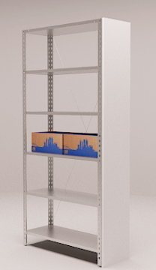  Рис. 187 | Габаритные размеры изделия:  Высота – 2000 мм;  Длина – 400 мм.  Боковина должна быть выполнена из ЛДСП.  Кромки боковины должны быть из ПВХ.  Боковина должна комплектоваться крепежной фурнитурой.  Боковина для стеллажа складского является дополнительным элементом для стеллажа складского.  Боковина крепится к опорам стеллажей саморезами (с тыльной стороны).  Внешний вид изображен на рис. 187. |  | Толщина – не менее 16 мм.  Материал – ЛДСП.  Текстура – РЕ (структура поверхности напоминает вид апельсиновой корки (мелкая шагрень), наблюдается «перелив отражения света». Вариант текстуры поверхности ЛДСП – рис. 325).  Класс эмиссии – Е1.  Цвет – RAL 9003.  Цвет кромки – RAL 9003.  Кромки для ЛДСП  Материал – ПВХ.  Толщина кромки:  - для лицевой поверхности должна быть 2 мм;  - для торцевой поверхности должна быть 0,45 мм.  Комплект крепежей.
53 | Доска магнитная | 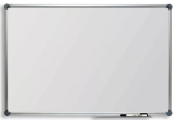  Рис. 188 | Габаритные размеры изделия:  Длина – 1200 мм ± 4 мм;  Высота – 900 мм ± 4 мм.  Применяется для записи информации специальными стирающимися маркерами или для размещения информации на бумажных носителях с применением магнитов.  Навешивается на стену с использованием элементов крепления, входящих в комплектацию.  Должна быть полочка из алюминия для маркеров.  Пример внешнего вида на рис. 188. |  | Материал металлический лист, покрытый белым глянцевым лаком, в алюминиевой раме.
54 | Кресло рабочее | 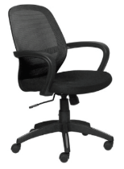  Рис. 189 | Габаритные размеры изделия:  Высота – от 880 мм до 1150 мм;  Ширина – не менее 430 мм;  Глубина – не менее 430 мм.  Материал обивки сиденья и спинки должен быть черная ткань-сетка. Набивка – стандартный поролон, плотность от 20 кг/м³ до  40 кг/м³.  Кресло: должно быть с регулировкой сиденья по высоте (газлифт), механизмом качания с фиксацией.  Пятилучье должно быть пластиковое, на колесных опорах. Диаметр пятилучья должен быть не менее 600 мм и не более 800 мм. Кресло должно быть оборудовано подлокотниками.  Нагрузка не менее 100 кг.  Соответствие ГОСТ 19917-2014 Мебель для сидения и лежания. Общие технические условия.  Пример внешнего вида на рис. 189.
55 | Стул ISO (черная ткань) | 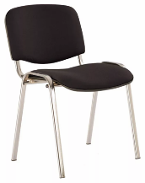  Рис. 190 | Габаритные размеры изделия:  Высота – не менее 800 мм и не более 830 мм;  Ширина – не менее 530 мм и не более 560 мм.  Материал сиденья и спинки -синтетическая ткань черного цвета.  Каркас ножек и под спинку – металл сварной трубчатый, хромированный. Покрытие каркаса – хром блестящий. Сидение и спинка – мягкие. Наполнитель стандартный поролон, плотность от 20 кг/м³ до 40 кг/м³. На ножках пластиковые заглушки в цвет материала.  Нагрузка – не менее 100 кг.  Пример внешнего вида на рис. 190.
56 | Ящик сортировочный | 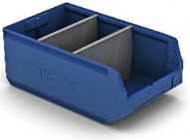  Рис. 191 | Габаритные размеры изделия:  Глубина – 500 мм;  Ширина – 300 мм;  Высота – 200 мм.  Материал должен быть полистирол.  В комплекте должно быть 2 поперечных разделителя. Цвет ящика синий.  Пример внешнего вида на рис. 191. |  | Материал – полистирол толщиной от 3 мм до 4 мм.  Цвет – синий.
57 | Ящик для денег | 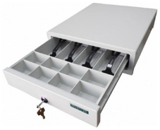  Рис. 192  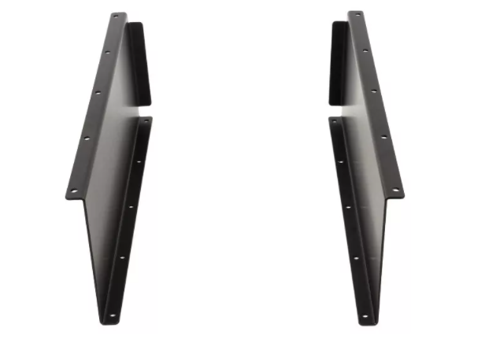  Рис. 193  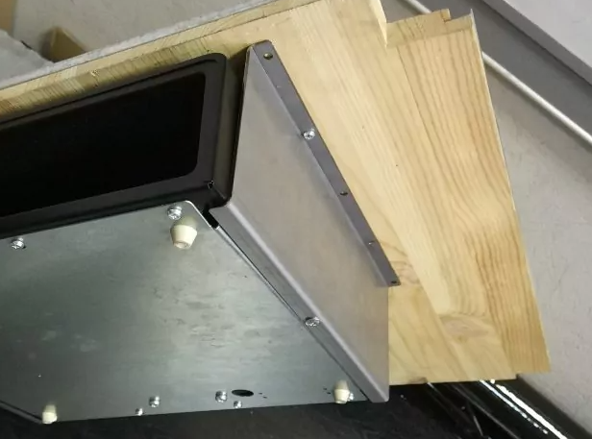  Рис. 194  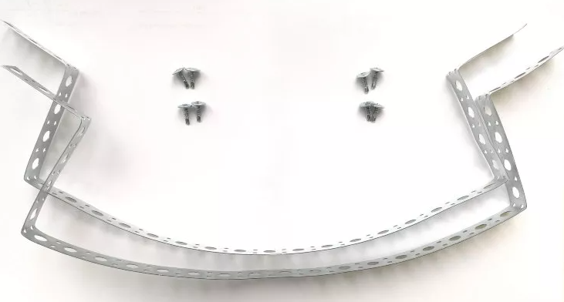  Рис. 195  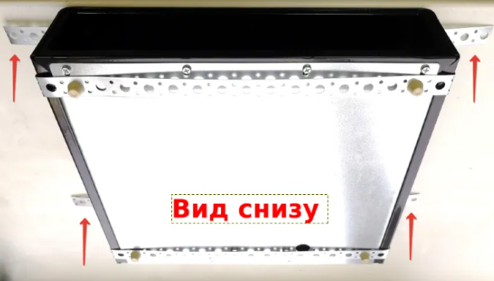  Рис. 196 | Габаритные размеры изделия:  Длина – не менее 358 мм и не более 363 мм;  Ширина – не менее 384 мм не более 389 мм;  Высота – не менее 88 мм и не более 93 мм.  Корпус ящика из металла, горизонтальный. Ящик оснащен пружиной, которая выталкивает его при открытии и компенсирует удары при закрытии. Накладной лоток для денег должен быть из пластика. Должно быть не менее 4 отделений для банкнот и съемный отсек для монет с отделениями не менее 7 штук. Предусмотрены фиксаторы купюр.  Металлический ящик с выдвижным лотком для денег с монетницами и держателями для 4 номиналов купюр.  Должен быть оснащен механическим ключевым замком с входящими в комплект ключами не менее двух.  Во избежание хищения предусмотреть крепление денежного ящика под рабочую поверхность (столешницу) операционно-кассового барьера в зоне оператора не менее чем в 4х точках по месту. Крепление выполнить при помощи двух направляющих, выполненных из металла или прочного пластика. Допускается крепление через перфоленту металлическую шириной не менее 20 мм. При этом лента должна быть зафиксирована через съемные винтовые ножки ящика (если таковые предусмотрены конструкцией ящика) и плотно прилегать к ящику. Предусмотреть материал крепежа, который позволит обеспечить аккуратную и безопасную эксплуатацию ящика. Не допускать острых углов в местах крепления ленты во избежание порезов.  Пример внешнего вида на рис. 192–196.
58 | Корзина для мусора | 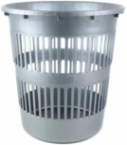  Рис. 197 | Габаритные размеры изделия:  Длина – 260 мм ± 4 мм;  Высота – 265 мм ± 4 мм;  Ширина – 260 мм ± 4 мм.  Круглая пластиковая корзина для бумаг и мусора.  Темно-серого или черного цвета.  Пример внешнего вида на рис. 197.
59 | Вешалка напольная для одежды | 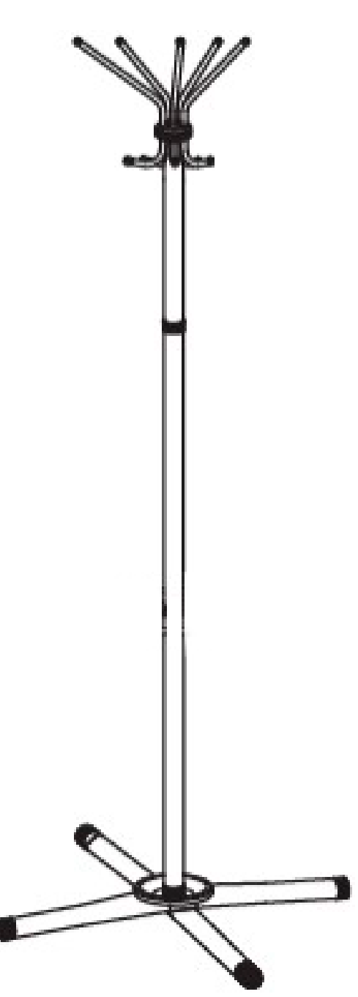  Рис. 198. Пример. | Габаритные размеры изделия:  Длина – от 500 мм до 750 мм;  Высота – от 1700 мм до 1850 мм;  Ширина – от 500 мм до 750 мм.  Напольная вешалка-стойка выполнена из стали. Предназначена для верхней одежды. В верхней части имеет рожки для головного убора и крючки для одежды от 4 шт. до 7 шт. Количество рожков равно количеству крючков.  Предусмотрено жесткое основание, предотвращающее опрокидывание.  Пример внешнего вида на рис. 198. |  | Материал – металл.  Цвет – любой.  Количество крючков – от 4 шт. до 7 шт.  Максимальная нагрузка на крючок – не менее 5 кг.  Максимальная общая нагрузка – не менее 25 кг.
60 | Штемпелевальная тумба | 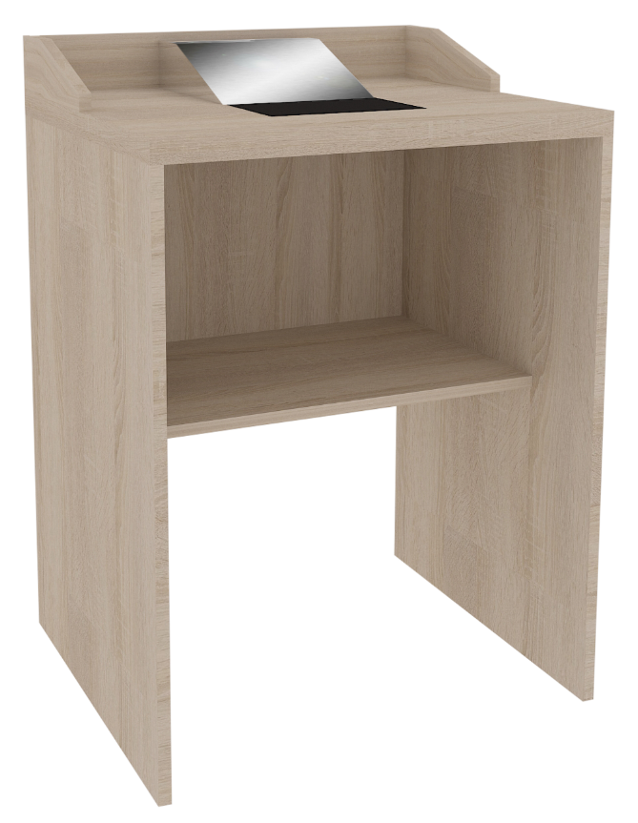  Рис. 199  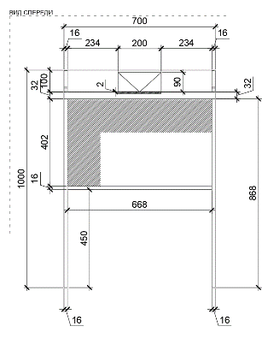  Рис. 200. Размеры указаны в миллиметрах (мм)  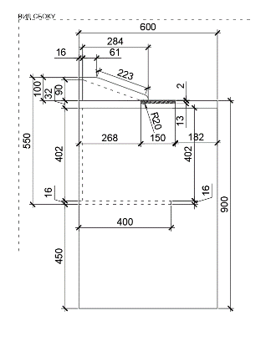  Рис. 201. Размеры указаны в миллиметрах (мм)  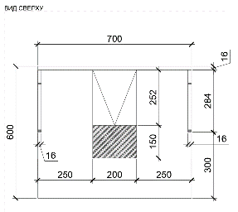  Рис. 202. Размеры указаны в миллиметрах (мм)  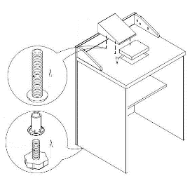  Рис. 203 | Габаритные размеры изделия:  Ширина – 700 мм;  Глубина – 600 мм;  Высота – 1000 мм.  Штемпелевальная тумба состоит из каркаса. Каркас – две боковых опоры из ЛДСП.  Между боковинами монтируется полка из ЛДСП.  Сверху двух опор монтируется столешница из ЛДСП. Столешница должна быть выполнена методом склеивания контактным клеем двух плит ЛДСП.  В ней делается углубление и монтируется на специальный клей резиновый коврик (амортизатор). Заглубление в столешницу на 13 мм.  Две опоры имеют стенку (заднюю панель) из ЛДСП между ними.  На столешнице устанавливается бортик со скошенными плоскостями – наклонная боковина с двух сторон из ЛДСП.  Также устанавливается наклонная площадка из ЛДСП и облицовывается металлическим полированным листом.  Крепление частей происходит посредством шкантов на клей ПВА или эквивалент винтов эксцентриков.  Кромки для ЛДСП должны быть выполнены из ПВХ.  Тумба должна комплектоваться регулируемыми по высоте опорами.  В конструкции изделия необходимо использовать виды метизов, исключающих их присутствие и видимость с внешних сторон.  Использовать заглушки на те метизы, которые невозможно скрыть.  Все необходимые размеры и внешний вид элементов изделия указаны на рис.199 –203. |  | Боковые опоры (2 штуки)  Толщина -16-18 мм.  Материал – ЛДСП.  Задняя стенка (1 штука)  Толщина – 16-18 мм.  Материал – ЛДСП.  Полка (1 штука)  Толщина – 16-18 мм.  Материал – ЛДСП.  Столешница (1 штука)  Толщина – 32 мм.  Материал – ЛДСП.  Бортик задний (1 штука)  Толщина – 16-18 мм.  Материал – ЛДСП.  Бортик правый и бортик левый  Толщина – 16-18 мм.  Материал – ЛДСП.  Коврик (амортизатор)  (1 штука)  Толщина – 15 мм.  Материал – резина (например, СКИ-3).  Платформа (1 штука)  Толщина – 16-18 мм.  Материал – ЛДСП.  Облицовка металлическим листом толщиной – не менее 0,7 мм.  Характеристика ЛДСП  Текстура – SU (гладкая поверхность с глубоко выраженным матовым эффектом). Вариант текстуры поверхности ЛДСП – рис. 326.  Класс эмиссии – Е1.  Цвет – под дуб (оттенки желтого, бежевого, золотистого, коричневого).  Цвет торцевой кромки – под дуб (оттенки желтого, бежевого, золотистого, коричневого).  Кромки для ЛДСП  Материал – ПВХ.  Толщина кромки:  - для лицевой поверхности должна быть 2 мм;  - для торцевой поверхности должна быть 0,45 мм.  Регулируемые опоры  (4 штуки)  Материал – металл и пластик.  Максимальная нагрузка –  100 кг.  Цвет – черный.  Диапазон регулировки по высоте – от 0 мм до 15 мм.
61 | Стол с клетью для почтальонов | 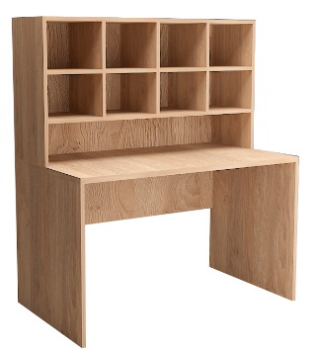  Рис. 204  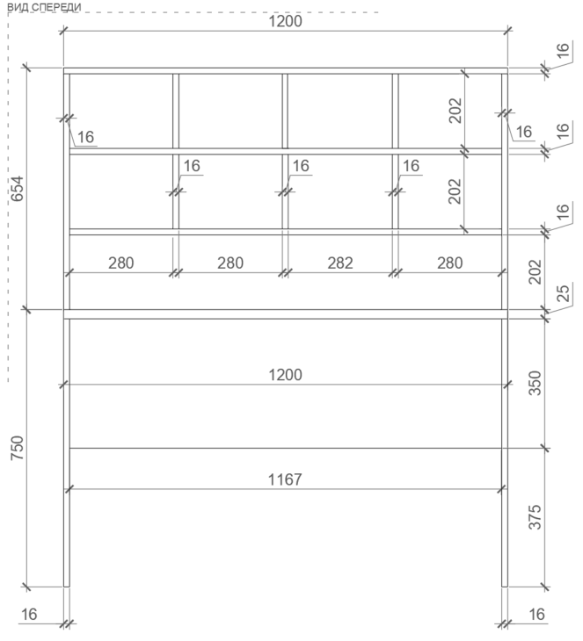  Рис. 205. Размеры указаны в миллиметрах (мм)  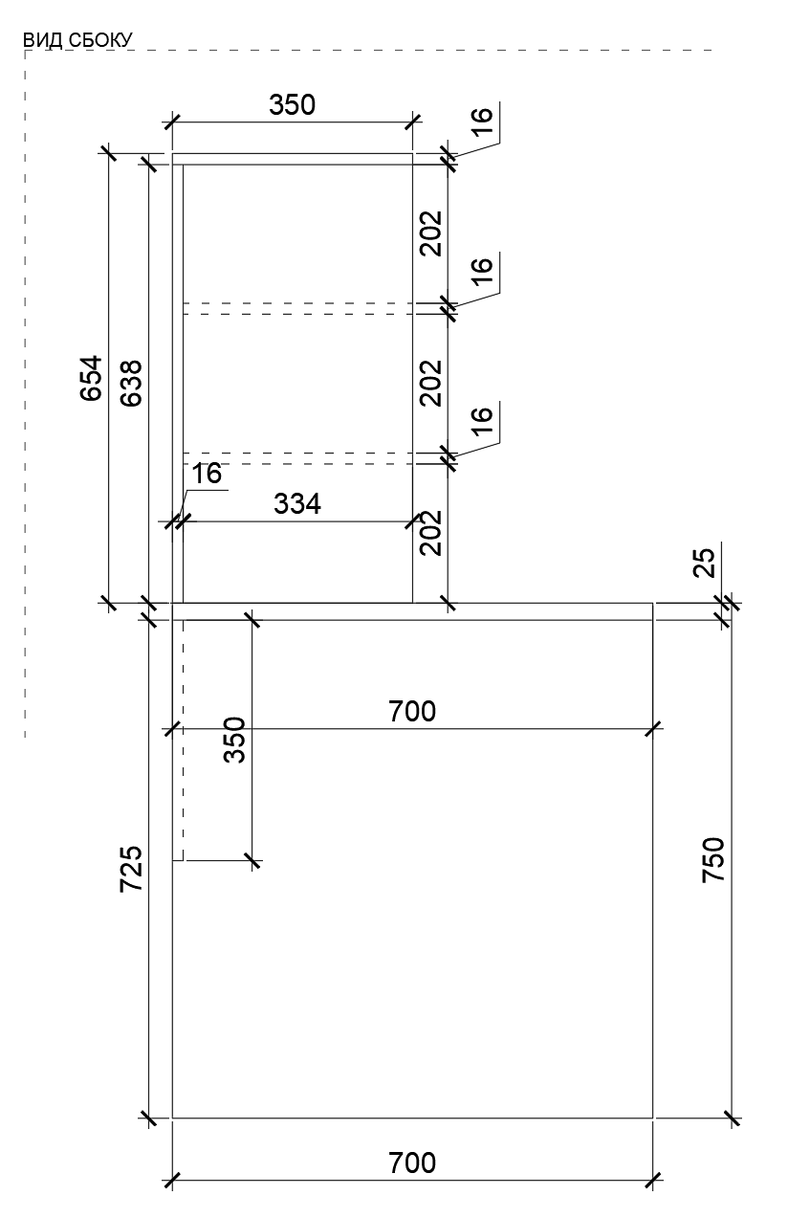Рис. 206. Размеры указаны в миллиметрах (мм) | Габаритные размеры клети:  Ширина – 1200 мм;  Глубина – 350 мм;  Высота – 654 мм.  Габаритные размеры стола:  Ширина – 1200 мм;  Глубина – 700 мм;  Высота – 750 мм.  Каркас клети состоит из боковин, задней панели клети, верха и низа каркаса клети, выполненных из ЛДСП. Между собой части ЛДСП крепятся посредством шкантов на клей ПВА или эквивалент винтов эксцентриков. Внутри каркаса клети организуются ячейки посредством крепления горизонтальных и вертикальных частей клети, выполненных из ЛДСП. Клеть крепится к столешнице стола посредством скрытого крепления.  Стол состоит из двух боковых опор из ЛДСП. Опоры соединены царгой из ЛДСП, сверху монтируется столешница из ЛДСП. Между собой части крепятся посредством шкантов на клей ПВА или эквивалент винтов эксцентриков.  Кромки для ЛДСП должны быть выполнены из ПВХ.  Стол должен комплектоваться регулируемыми по высоте опорами.  В конструкции изделия необходимо использовать виды метизов, исключающих их присутствие и видимость с внешних сторон. Использовать заглушки в цвет материала на те метизы, которые невозможно скрыть.  Предусмотрено скрытое крепление к столешнице.  Все необходимые размеры и внешний вид элементов изделия указаны на рис. 204 –206. |  | Боковина каркаса клети (2 штуки)  Толщина – 16-18 мм.  Материал – ЛДСП.  Верх каркаса клети (1 штука)  Толщина – 16-18 мм.  Материал – ЛДСП.  Низ каркаса клети (1 штука)  Толщина – 16-18 мм.  Материал – ЛДСП.  Горизонтальные части клети (1 штука)  Толщина – 16-18 мм.  Материал – ЛДСП.  Вертикальная часть клети  (6 штук)  Толщина – 16-18 мм.  Материал – ЛДСП.  Задняя панель клети (1 штука)  Толщина – 16-18 мм.  Материал – ЛДСП.  Боковые опоры стола (2 штуки)  Толщина – 16-18 мм.  Материал – ЛДСП.  Царга (1 штука)  Толщина – 16-18 мм.  Материал – ЛДСП.  Столешница стола (1 штука)  Толщина – 25 мм.  Материал – ЛДСП.  Характеристика ЛДСП  Текстура – SU (гладкая поверхность с глубоко выраженным матовым эффектом). Вариант текстуры поверхности ЛДСП – рис. 326.  Класс эмиссии – Е1.  Цвет – под дуб (оттенки желтого, бежевого, золотистого, коричневого).  Цвет торцевой кромки – под дуб (оттенки желтого, бежевого, золотистого, коричневого).  Кромки для ЛДСП  Материал – ПВХ.  Толщина кромки:  - для лицевой поверхности должна быть 2 мм;  - для торцевой поверхности должна быть 0,45 мм.  Регулируемые опоры  (4 штуки)  Материал – металл и пластик.  Максимальная нагрузка –  100 кг.  Цвет – черный.  Диапазон регулировки по высоте – от 0 мм до 15 мм.
62 | Стол с клетью для корреспонденции | 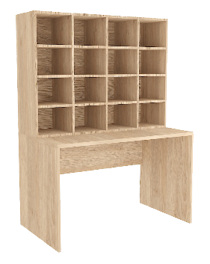  Рис. 207  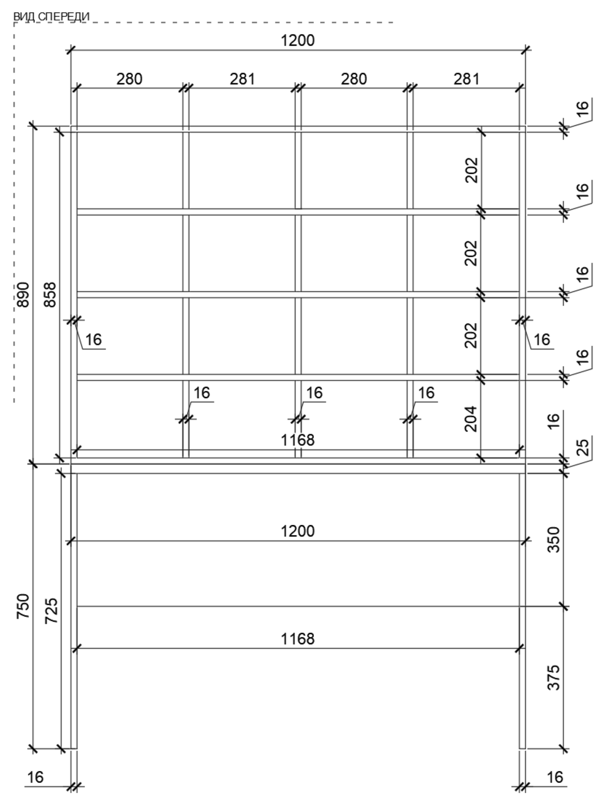  Рис. 208. Размеры указаны в миллиметрах (мм)  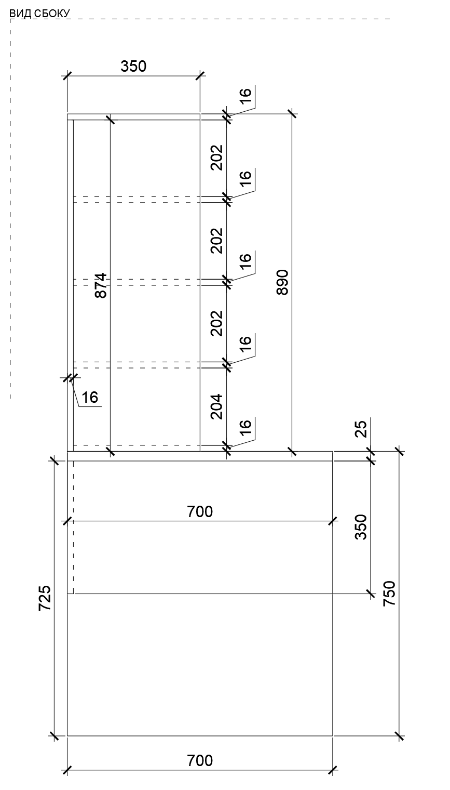  Рис. 209. Размеры указаны в миллиметрах (мм) | Габаритные размеры клети:  Ширина – 1200 мм;  Глубина – 350 мм;  Высота – 890 мм.  Габаритные размеры стола:  Ширина – 1200 мм;  Глубина – 700 мм;  Высота – 750 мм.  Каркас клети состоит из боковин, задней панели клети, верха и низа каркаса клети, выполненных из ЛДСП. Между собой части ЛДСП крепятся посредством шкантов на клей ПВА или эквивалент винтов эксцентриков. Внутри каркаса организуются ячейки посредством крепления горизонтальных и вертикальных частей клети, выполненных из ЛДСП. Клеть крепится к столешнице стола посредством скрытого крепления.  Стол состоит из двух боковых опор из ЛДСП. Опоры соединены царгой из ЛДСП, сверху монтируется столешница из ЛДСП. Между собой части крепятся посредством шкантов на клей ПВА или эквивалент винтов эксцентриков.  Кромки для ЛДСП должны быть выполнены из ПВХ.  Стол должен комплектоваться регулируемыми по высоте опорами.  В конструкции изделия необходимо использовать виды метизов, исключающих их присутствие и видимость с внешних сторон.  Использовать заглушки в цвет материала на те метизы, которые невозможно скрыть.  Предусмотрено скрытое крепление к столешнице.  Все необходимые размеры и внешний вид элементов изделия указаны на рис. 207–209. |  | Боковина каркаса клети (2 штуки)  Толщина – 16-18 мм.  Материал – ЛДСП.  Верх каркаса клети (1 штука)  Толщина – 16-18 мм.  Материал – ЛДСП.  Низ каркаса клети (1 штука)  Толщина – 16-18 мм.  Материал – ЛДСП.  Горизонтальные части клети (3 штуки)  Толщина – 16-18 мм.  Материал – ЛДСП.  Вертикальная часть клети  (12 штук)  Толщина – 16-18 мм.  Материал – ЛДСП.  Задняя панель клети (1 штука)  Толщина – 16-18 мм.  Материал – ЛДСП.  Боковые опоры стола (2 штуки)  Толщина – 16-18 мм.  Материал – ЛДСП.  Царга (1 штука)  Толщина – 16-18 мм.  Материал – ЛДСП.  Столешница стола (1 штука)  Толщина – 25 мм.  Материал – ЛДСП.  Характеристика ЛДСП  Текстура – SU (гладкая поверхность с глубоко выраженным матовым эффектом). Вариант текстуры поверхности ЛДСП – рис. 326.  Класс эмиссии – Е1.  Цвет – под дуб (оттенки желтого, бежевого, золотистого, коричневого).  Цвет торцевой кромки – под дуб (оттенки желтого, бежевого, золотистого, коричневого).  Кромки для ЛДСП  Материал – ПВХ.  Толщина кромки:  - для лицевой поверхности должна быть 2 мм;  - для торцевой поверхности должна быть 0,45 мм.  Регулируемые опоры (4 штуки)  Материал – металл и пластик.  Максимальная нагрузка –  100 кг.  Цвет – черный.  Диапазон регулировки по высоте – от 0 мм до 15 мм.
63 | Стол 1200 | 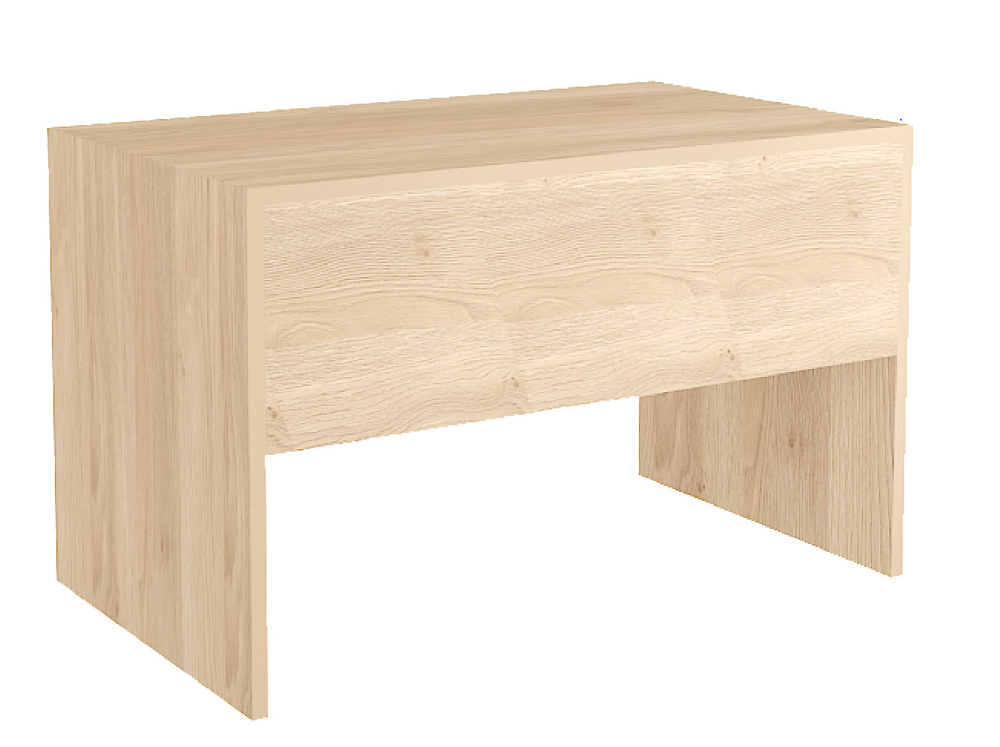Рис. 210  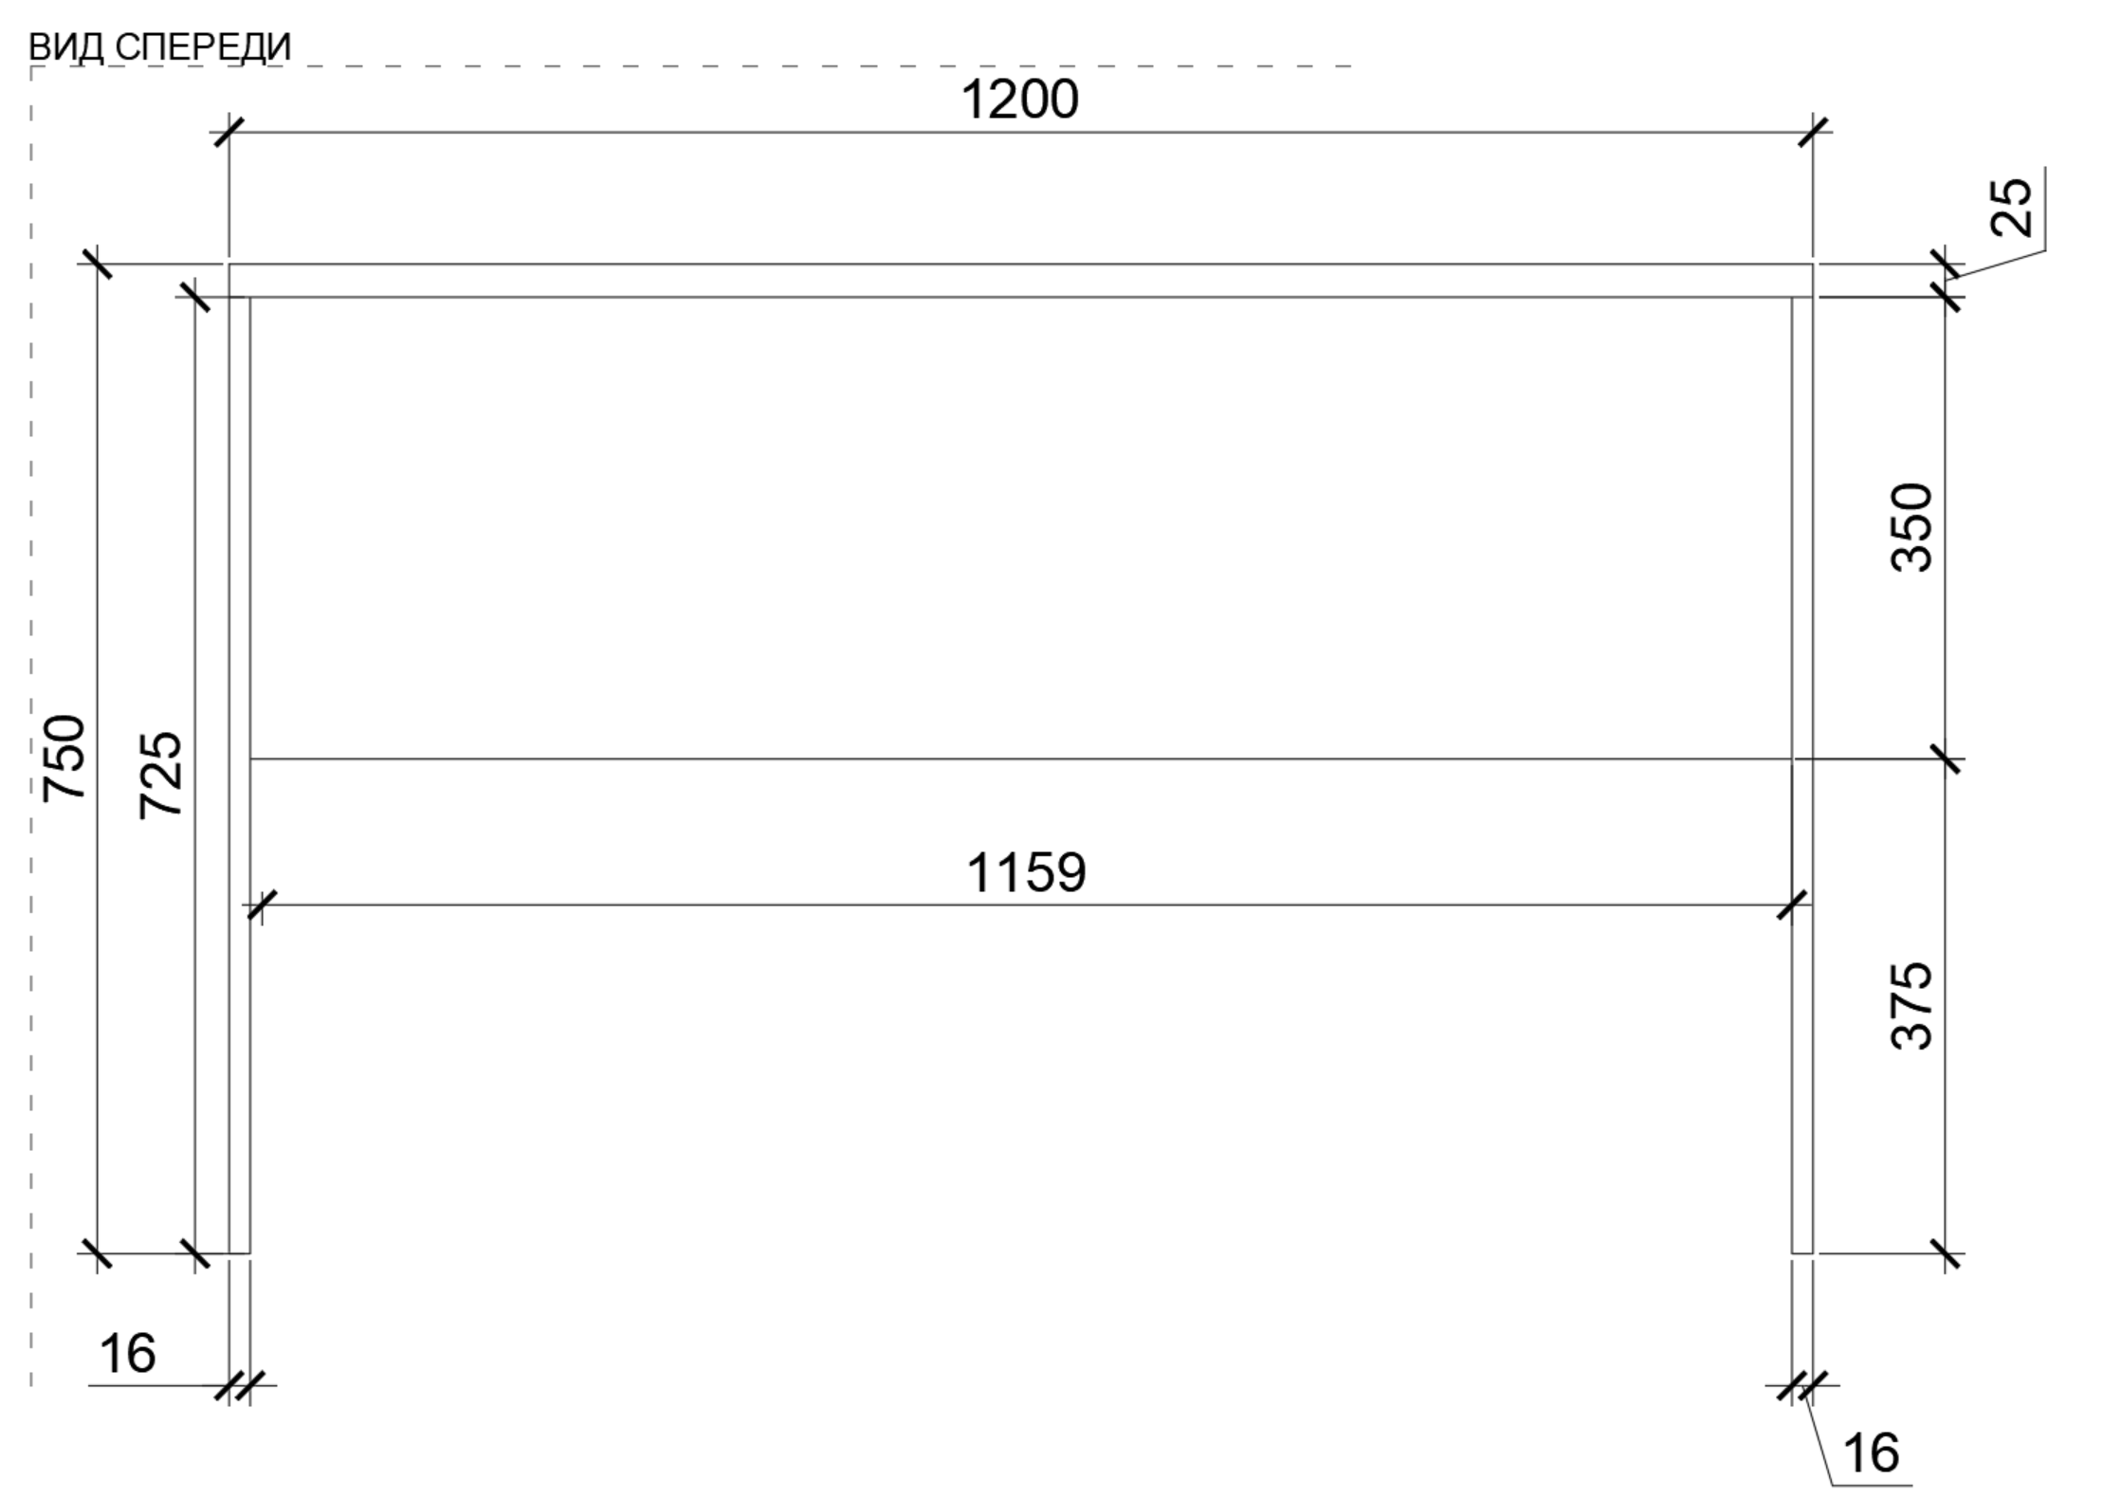  Рис. 211. Размеры указаны в миллиметрах (мм)  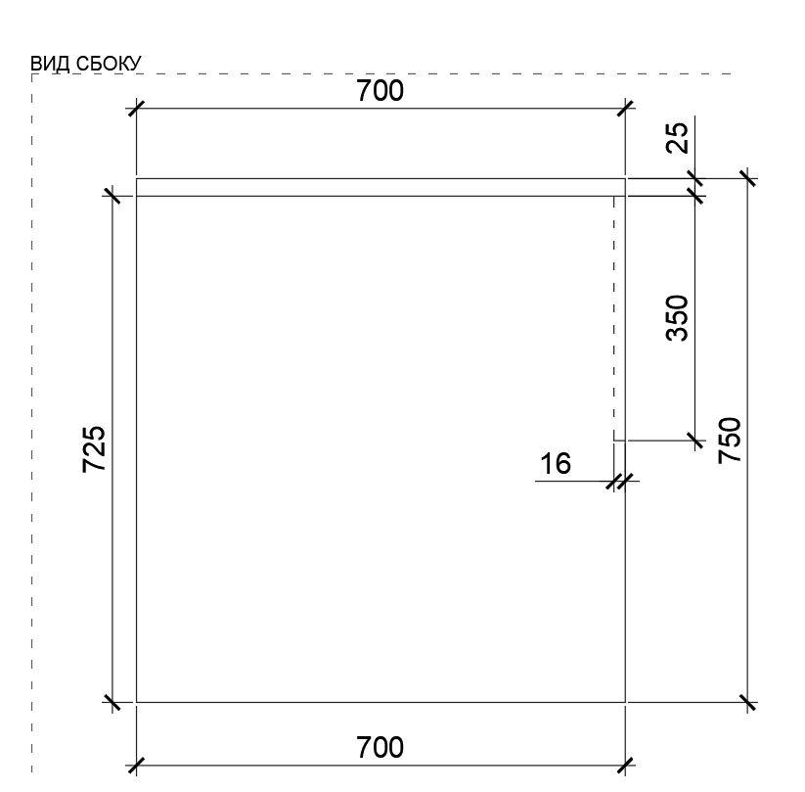  Рис. 212. Размеры указаны в миллиметрах (мм) | Габаритные размеры изделия:  Ширина – 1200 мм;  Глубина – 700 мм;  Высота – 750 мм.  Стол состоит из двух боковых опор из ЛДСП. Опоры соединены царгой из ЛДСП, сверху монтируется столешница из ЛДСП.  Между собой части крепятся посредством шкантов на клей ПВА или эквивалент винтов эксцентриков. Кромки для ЛДСП должны быть выполнены из ПВХ.  Стол должен комплектоваться регулируемыми по высоте опорами.  В конструкции изделия необходимо использовать виды метизов, исключающих их присутствие и видимость с внешних сторон. Использовать заглушки в цвет материала на те метизы, которые невозможно скрыть.  Все необходимые размеры и внешний вид элементов изделия указаны на рис. 210 –212. |  | Боковые опоры (2 штуки)  Толщина – 16-18 мм.  Материал – ЛДСП.  Царга (1 штука)  Толщина – 16-18 мм.  Материал – ЛДСП.  Столешница (1 штука)  Толщина – 25 мм.  Материал – ЛДСП.  Характеристика ЛДСП  Текстура – SU (гладкая поверхность с глубоко выраженным матовым эффектом). Вариант текстуры поверхности ЛДСП – рис. 326.  Класс эмиссии – Е1.  Цвет – под дуб (оттенки желтого, бежевого, золотистого, коричневого).  Цвет торцевой кромки – под дуб (оттенки желтого, бежевого, золотистого, коричневого).  Кромки для ЛДСП  Материал – ПВХ.  Толщина кромки:  - для лицевой поверхности должна быть 2 мм;  - для торцевой поверхности должна быть 0,45 мм.  Регулируемые опоры  (4 штуки)  Материал – металл и пластик.  Максимальная нагрузка –  100 кг.  Цвет – черный.  Диапазон регулировки по высоте – от 0 мм до 15 мм.
64 | Стол 1400 | Рис. 213. Размеры указаны в миллиметрах (мм)  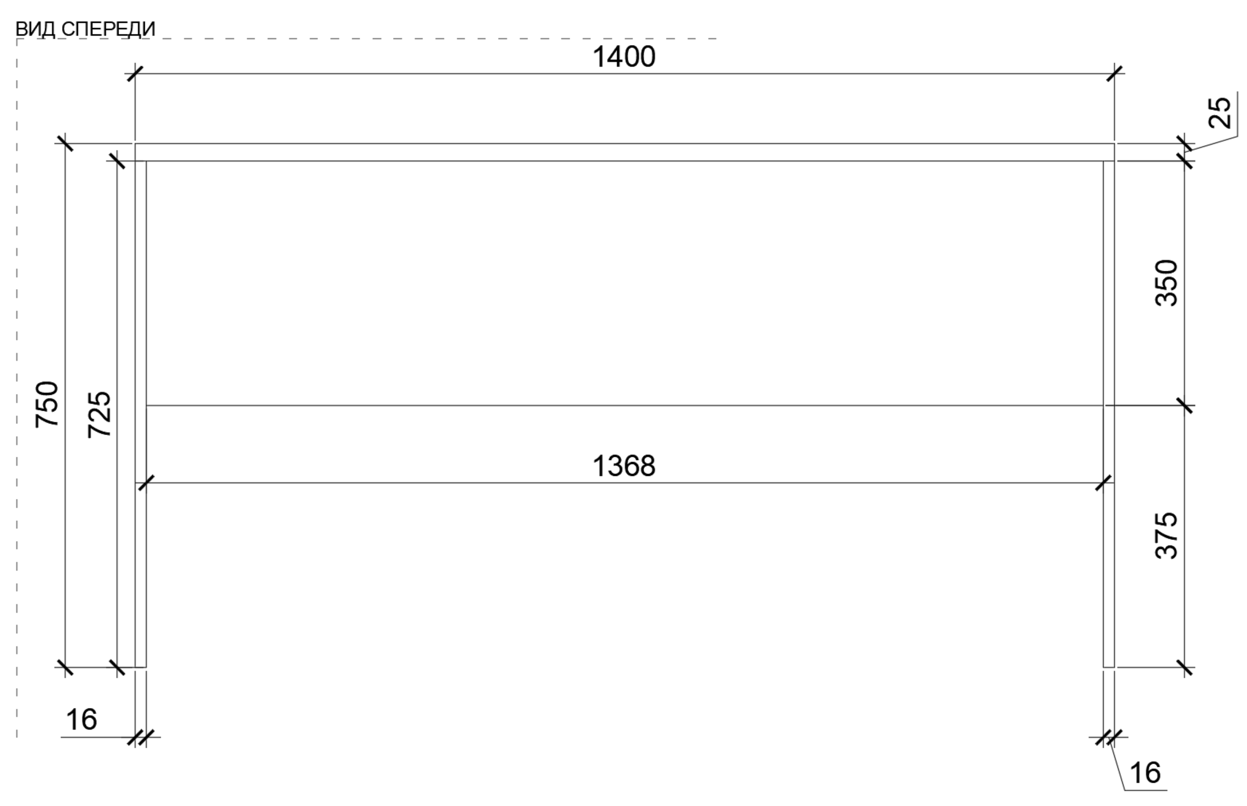  Рис. 214. Размеры указаны в миллиметрах (мм)  Рис. 215. Размеры указаны в миллиметрах (мм) | Габаритные размеры изделия:  Ширина – 1400 мм;  Глубина – 700 мм;  Высота – 750 мм.  Стол состоит из двух боковых опор из ЛДСП. Опоры соединены царгой из ЛДСП, сверху монтируется столешница из ЛДСП.  Между собой части крепятся посредством шкантов на клей ПВА или эквивалент винтов эксцентриков. Кромки для ЛДСП должны быть выполнены из ПВХ.  Стол должен комплектоваться регулируемыми по высоте опорами.  В конструкции изделия необходимо использовать виды метизов, исключающих их присутствие и видимость с внешних сторон. Использовать заглушки в цвет материала на те метизы, которые невозможно скрыть.  Все необходимые размеры и внешний вид элементов изделия указаны на рис. 213 –215. |  | Боковые опоры (2 штуки)  Толщина – 16-18 мм.  Материал – ЛДСП.  Царга (1 штука)  Толщина – 16-18 мм.  Материал – ЛДСП.  Столешница (1 штука)  Толщина – 25 мм.  Материал – ЛДСП.  Характеристика ЛДСП  Текстура – SU (гладкая поверхность с глубоко выраженным матовым эффектом). Вариант текстуры поверхности ЛДСП – рис. 326.  Класс эмиссии – Е1.  Цвет – под дуб (оттенки желтого, бежевого, золотистого, коричневого).  Цвет торцевой кромки – под дуб (оттенки желтого, бежевого, золотистого, коричневого).  Кромки для ЛДСП  Материал – ПВХ.  Толщина кромки:  - для лицевой поверхности должна быть 2 мм;  - для торцевой поверхности должна быть 0,45 мм.  Регулируемые опоры (4 штуки)  Материал – металл и пластик.  Максимальная нагрузка –  100 кг.  Цвет – черный.  Диапазон регулировки по высоте – от 0 мм до 15 мм.
65 | Стол упаковочный | 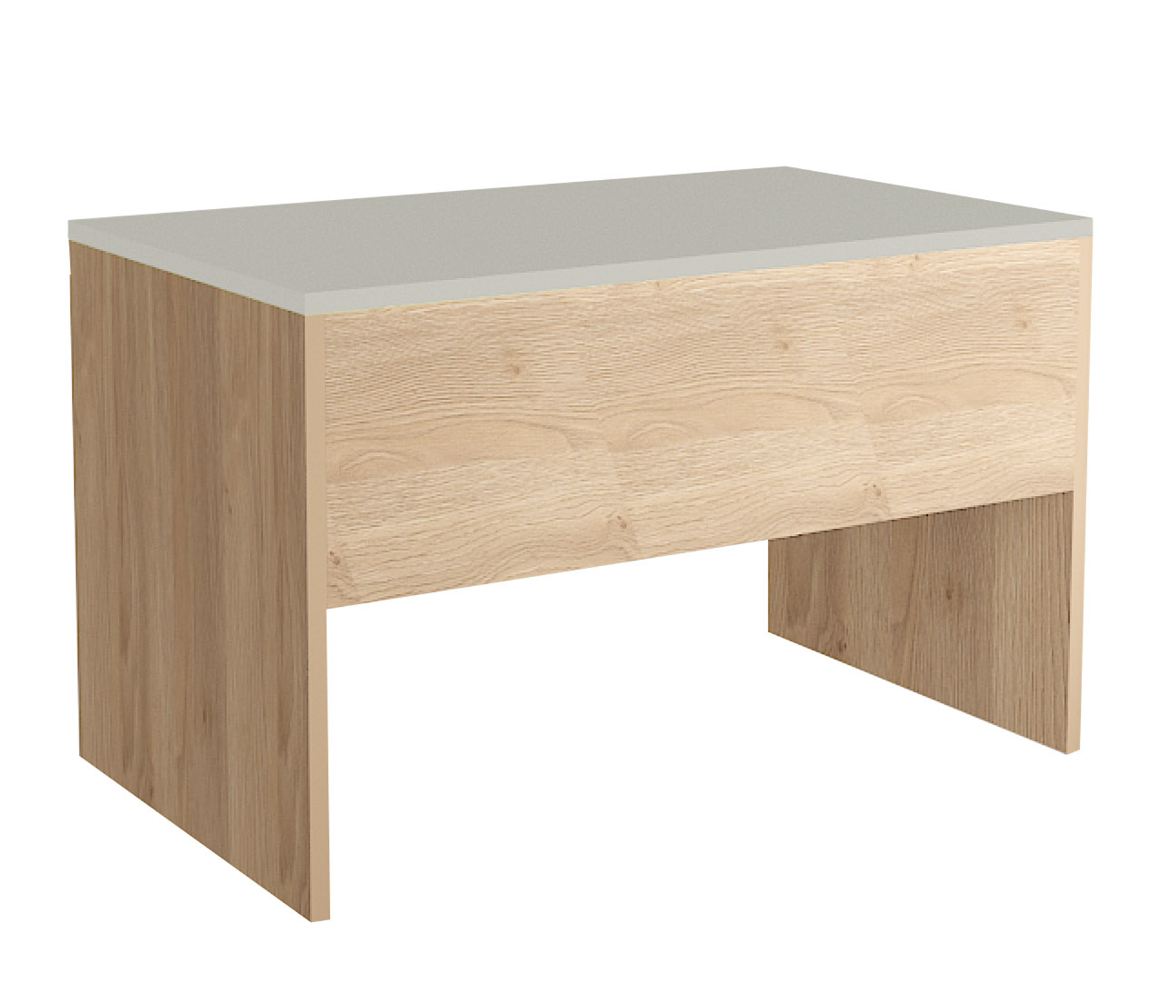  Рис. 216  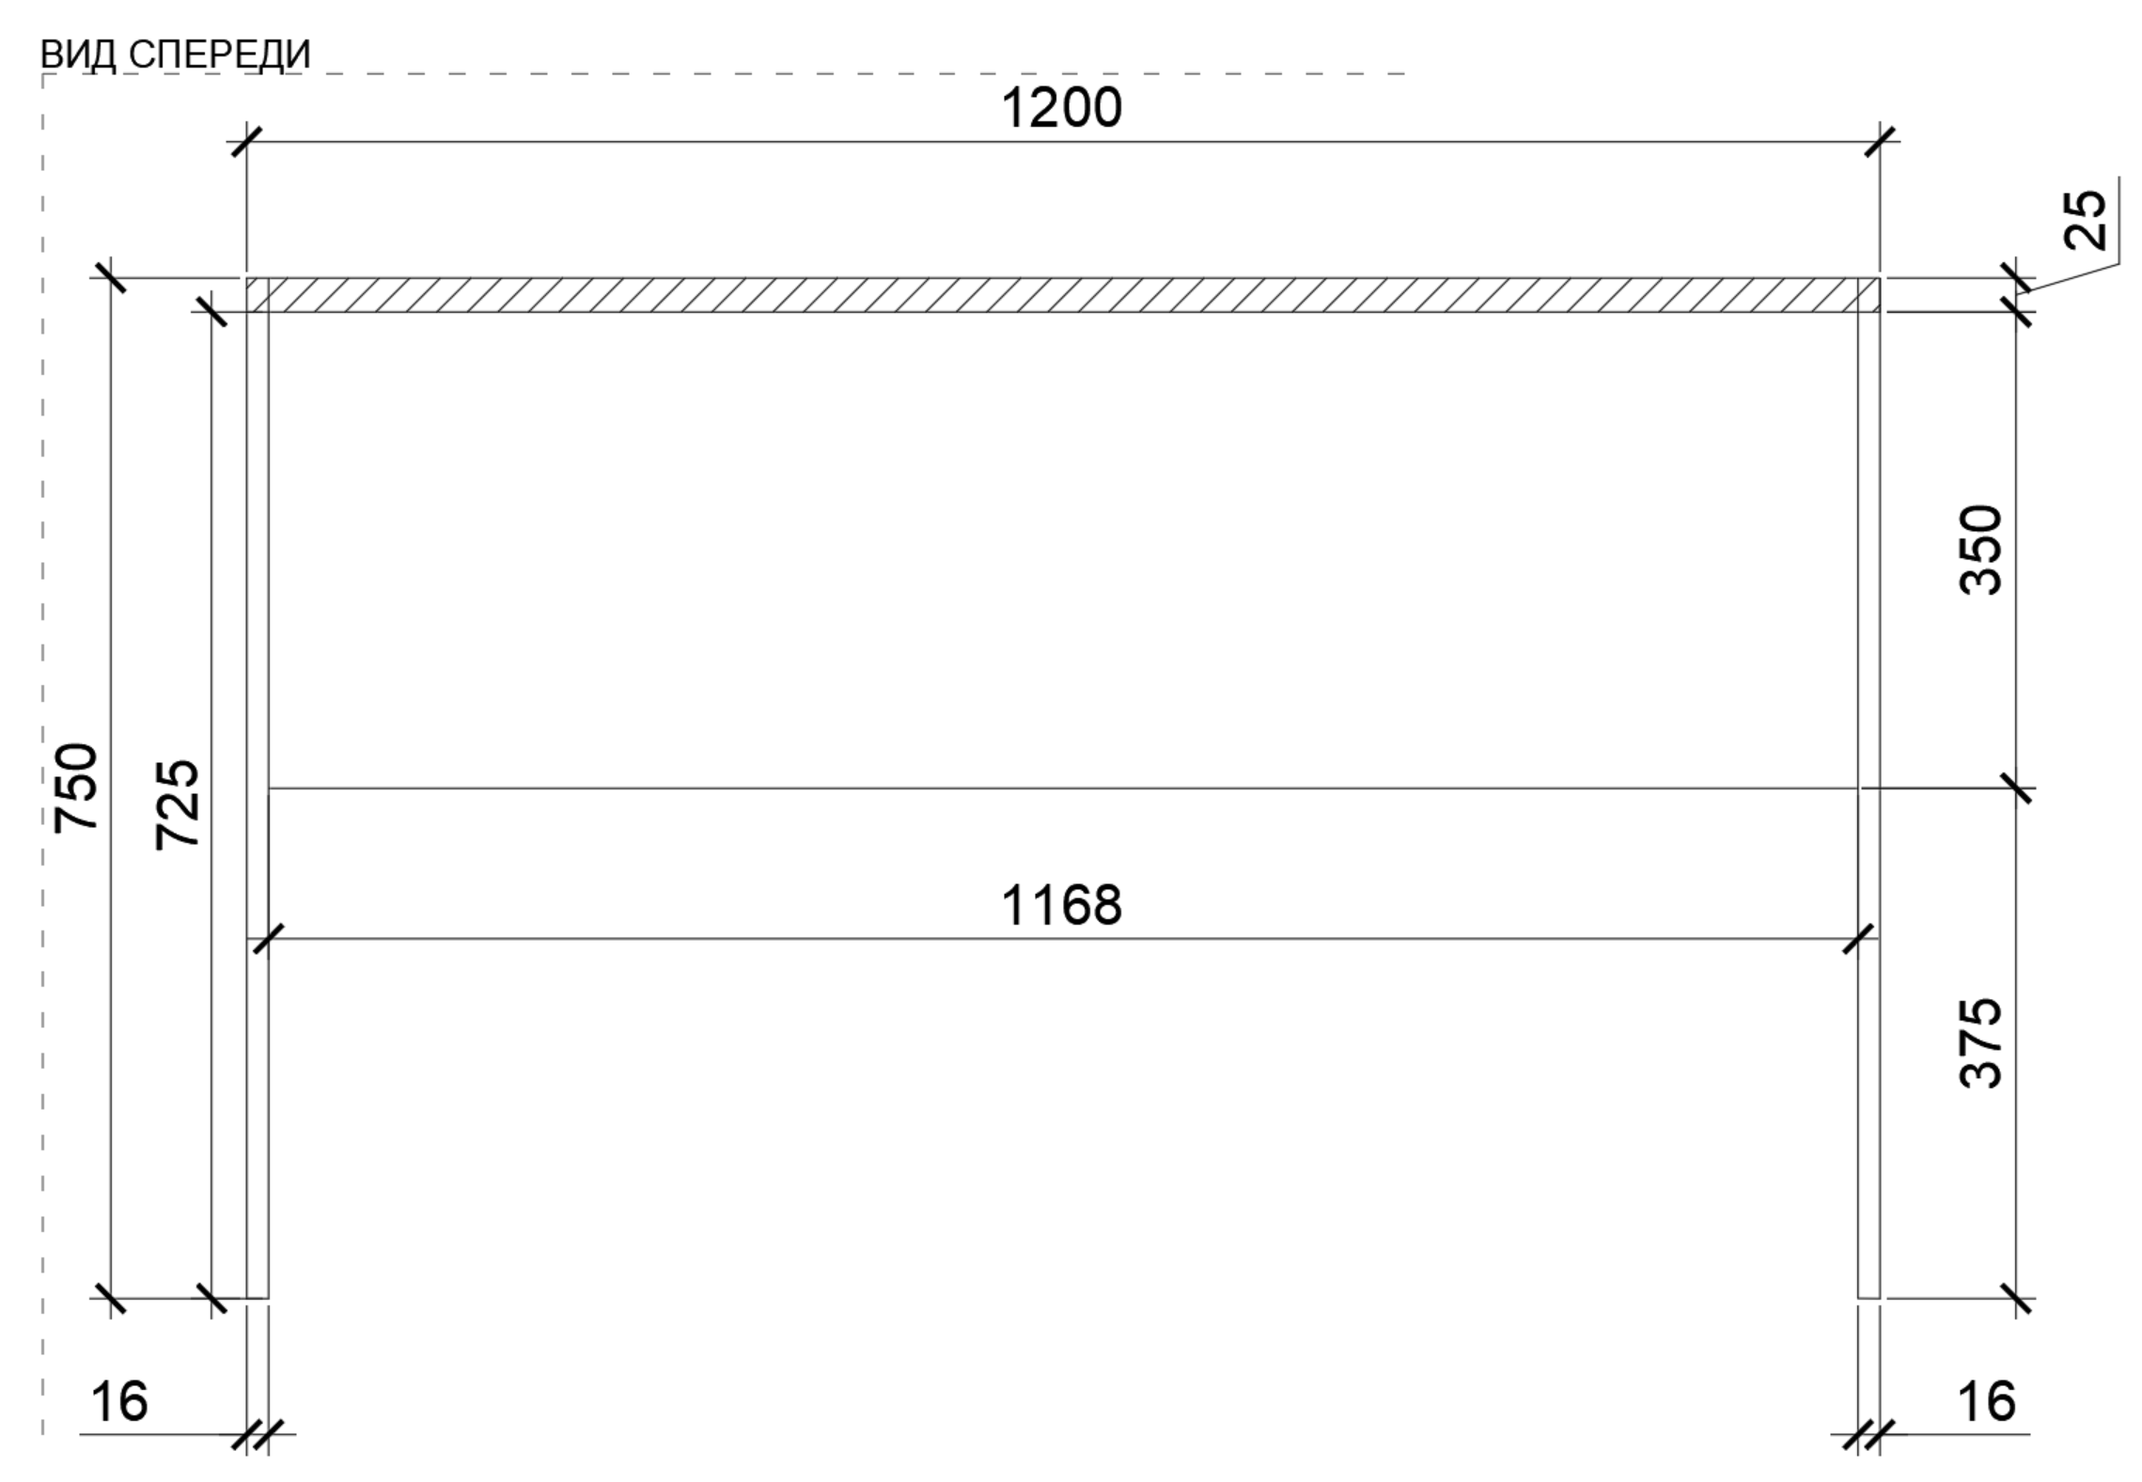  Рис. 217. Размеры указаны в миллиметрах (мм)  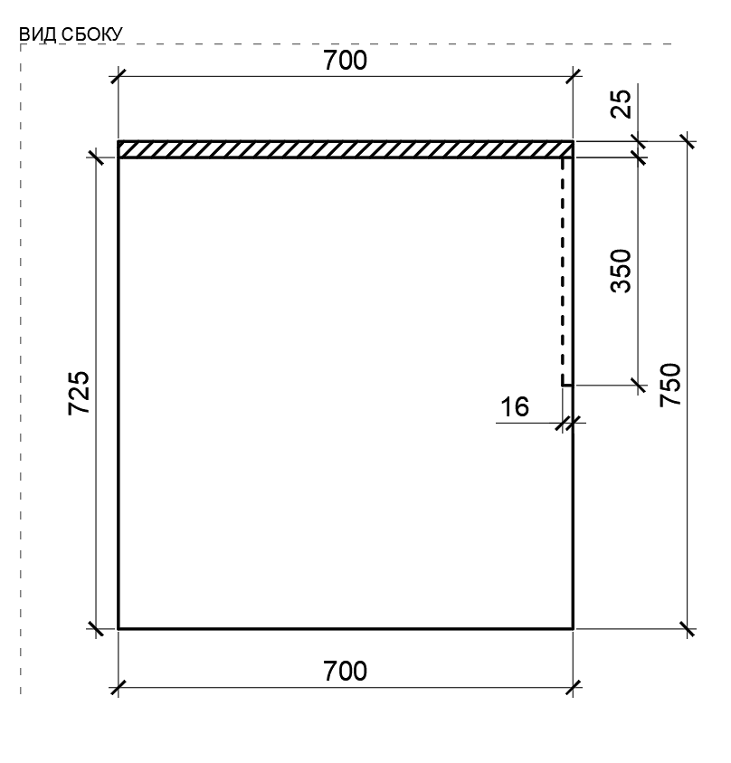  Рис. 218. Размеры указаны в миллиметрах (мм)  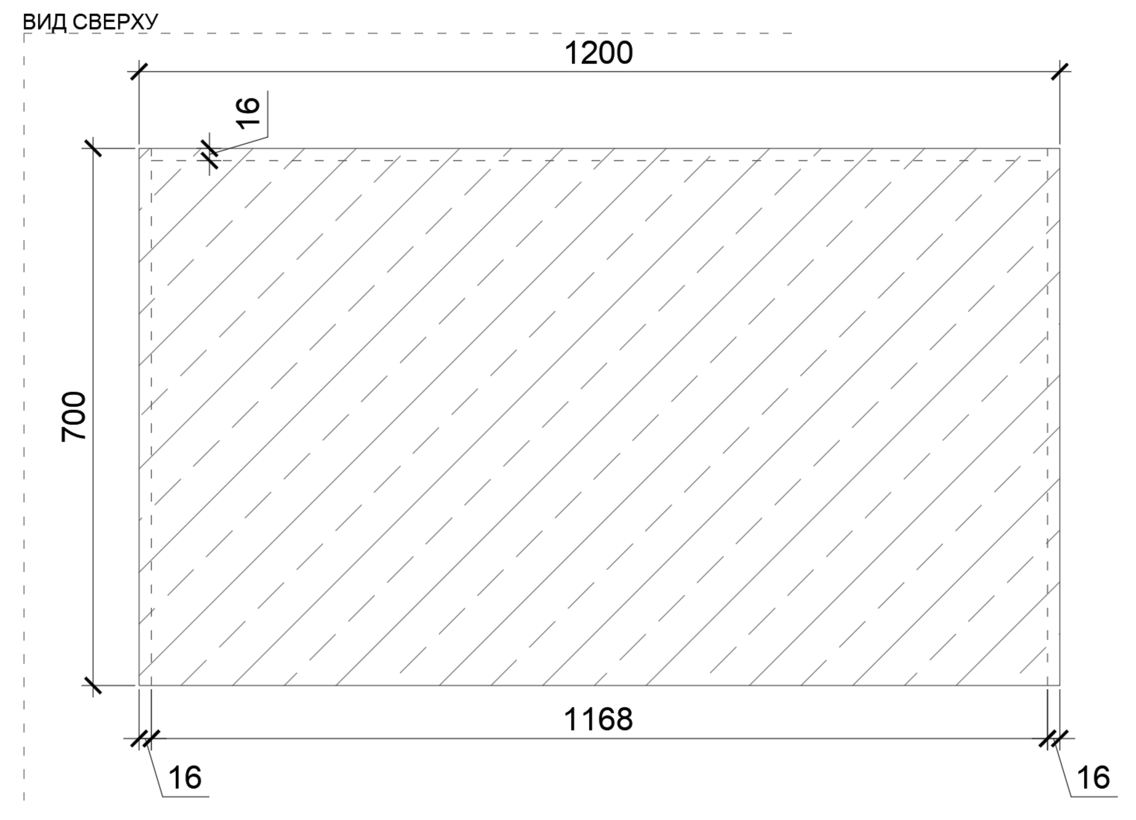  Рис. 219. Размеры указаны в миллиметрах (мм) | Габаритные размеры изделия:  Ширина – 1200 мм;  Глубина – 700 мм;  Высота – 750 мм.  Стол состоит из двух боковых опор из ЛДСП. Опоры соединены царгой из ЛДСП, сверху монтируется столешница из ЛДСП.  Столешница облицовывается шлифованной нержавеющей сталью.  Лист стали заводится также и на торцы столешницы.  Между собой части из ЛДСП крепятся посредством шкантов на клей ПВА или эквивалент винтов эксцентриков.  Кромки для ЛДСП должны быть выполнены из ПВХ.  Стол должен комплектоваться регулируемыми по высоте опорами.  В конструкции изделия необходимо использовать виды метизов, исключающих их присутствие и видимость с внешних сторон.  Использовать заглушки в цвет материала на те метизы, которые невозможно скрыть.  Все необходимые размеры и внешний вид элементов изделия указаны на рис. 216 –219. |  | Боковые опоры (2 штуки)  Толщина – 16-18 мм.  Материал – ЛДСП.  Царга (1 штука)  Толщина – 16-18 мм.  Материал – ЛДСП.  Столешница (1 штука)  Толщина – 25 мм.  Материал – ЛДСП.  Облицовка столешницы  Толщина – не менее 0,7 мм.  Материал – шлифованная нержавеющая сталь на специализированный клей.  Характеристика ЛДСП  Текстура – SU (гладкая поверхность с глубоко выраженным матовым эффектом). Вариант текстуры поверхности ЛДСП – рис. 326.  Класс эмиссии – Е1.  Цвет – под дуб (оттенки желтого, бежевого, золотистого, коричневого).  Цвет торцевой кромки – под дуб (оттенки желтого, бежевого, золотистого, коричневого).  Кромки для ЛДСП  Материал – ПВХ.  Толщина кромки:  - для лицевой поверхности должна быть 2 мм;  - для торцевой поверхности должна быть 0,45 мм.  Регулируемые опоры  (4 штуки)  Материал металл и пластик  Максимальная нагрузка 100 кг  Цвет черный  Диапазон регулировки по высоте – от 0 мм до 15 мм.
66 | Тумба подкатная для производственных помещений | 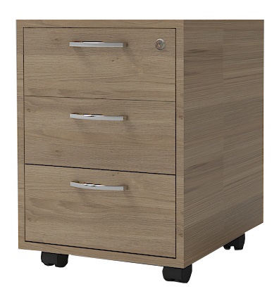  Рис. 220  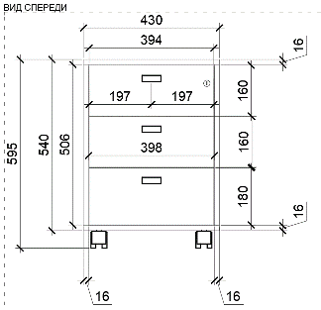  Рис. 221. Размеры указаны в миллиметрах (мм)  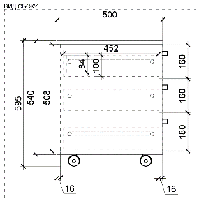  Рис. 222. Размеры указаны в миллиметрах (мм) | Габаритные размеры изделия:  Ширина – 430 мм;  Глубина – 500 мм;  Высота – 595 мм ± 10 мм.  Тумба состоит из двух боковых частей из ЛДСП, задней панели из ЛДСП, нижней панели (дна) из ЛДСП с четырьмя колесиками, верхней панели из ЛДСП и трех выдвижных ящиков с ручками скобами.  Ящики имеют центральный замок.  Между собой части крепятся посредством шкантов на клей ПВА или эквивалент винтов эксцентриков. Кромки для ЛДСП должны быть выполнены из ПВХ.  В конструкции изделия необходимо использовать виды метизов, исключающих их присутствие и видимость с внешних сторон.  Использовать заглушки в цвет материала на те метизы, которые невозможно скрыть.  Все необходимые размеры и внешний вид элементов изделия указаны на рис.220 – 222. |  | Боковые части (2 штуки)  Толщина – 16-18 мм.  Материал – ЛДСП.  Задняя панель (1 штука)  Толщина – 16-18 мм.  Материал – ЛДСП.  Нижняя панель (дно)  (1 штука)  Толщина – 16-18 мм.  Материал – ЛДСП.  Верхняя панель (1 штука)  Толщина – 16-18 мм.  Материал – ЛДСП.  Колесико для нижней панели (4 штуки)  Материал – пластик и сталь.  Нагрузка – не менее 50 кг.  Особенности – поворотный.  Цвет – черный.  Ящик выдвижной (3 штуки)  Боковые панели (левая и правая по 3 штуки)  Толщина – 16-18 мм.  Материал – ЛДСП.  Задняя панель (3 штуки)  Толщина – 16-18 мм.  Материал – ЛДСП.  Фронтальная панель 1  (2 штуки)  Толщина – 16-18 мм.  Материал – ЛДСП.  Фронтальная панель 2  (1 штука)  Толщина – 16-18 мм.  Материал – ЛДСП.  Дно ящика (3 штуки)  Толщина – 16-18 мм.  Материал – ЛДСП.  Ручка-скоба для ящика  (3 штуки)  Длина – 128 мм.  Материал – металл.  Цвет – хром матовый.  Замок для ящика  (1 комплект)  Комплект: поворотный центральный замок на планке; штанга центрального замка; направляющие для штанги; стопорные оправки; стопорные планки выдвижного ящика.  Материал – сплав.  Цвет – хром.  Поворот ключа – 90 градусов.  Шариковые направляющие (3 комплекта)  Длина – 400 мм.  Мах нагрузка – 30 кг.  Полное выдвижение.  Материал – сталь.  Цвет – хром.  Комплект крепежей.  Характеристика ЛДСП  Текстура – SU (гладкая поверхность с глубоко выраженным матовым эффектом). Вариант текстуры поверхности ЛДСП – рис. 325.  Класс эмиссии – Е1.  Цвет – под дуб (оттенки желтого, бежевого, золотистого, коричневого).  Цвет торцевой кромки – под дуб (оттенки желтого, бежевого, золотистого, коричневого).  Кромки для ЛДСП  Материал – ПВХ.  Толщина кромки:  - для лицевой поверхности должна быть 2 мм;  - для торцевой поверхности должна быть 0,45 мм.
67 | Стол обеденный | 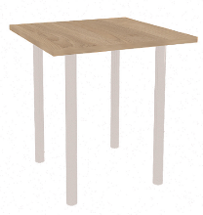  Рис. 223  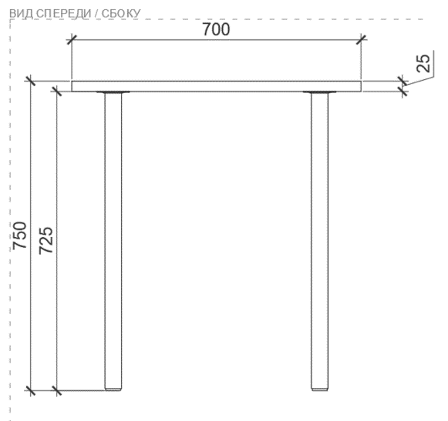  Рис. 224. Размеры указаны в миллиметрах (мм)  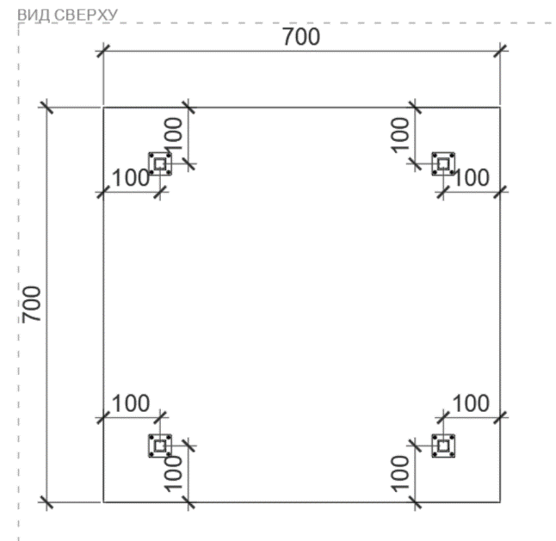  Рис. 225. Размеры указаны в миллиметрах (мм) | Габаритные размеры изделия:  Длина – 700 мм;  Ширина – 700 мм;  Высота – 750 мм.  Стол состоит из четырех стальных опор и столешницы. Опора имеет сверху пластину в виде квадрата и крепится к столешнице на четыре самореза. Столешница выполнена из ЛДСП.  Кромки для ЛДСП должны быть выполнены из ПВХ.  Стол должен комплектоваться регулируемыми по высоте опорами.  В конструкции изделия необходимо использовать виды метизов, исключающих их присутствие и видимость с внешних сторон.  Использовать заглушки в цвет материала на те метизы, которые невозможно скрыть.  Все необходимые размеры и внешний вид элементов изделия указаны на рис.223 –225. |  | Столешница (1 штука)  Толщина – 25 мм.  Материал – ЛДСП.  Текстура – SU (гладкая поверхность с глубоко выраженным матовым эффектом). Вариант текстуры поверхности ЛДСП – рис. 326.  Класс эмиссии – Е1.  Цвет – под дерево (оттенки желтого, бежевого, золотистого, коричневого).  Цвет торцевой кромки – под Цвет под дуб (оттенки желтого, бежевого, золотистого, коричневого).  Кромки для ЛДСП  Материал – ПВХ.  Толщина кромки:  - для лицевой поверхности должна быть 2 мм;  - для торцевой поверхности должна быть 0,45 мм.  Опора (4 штуки)  Диаметр – 60 мм.  Материал – металл.  Цвет – хром.  Основание опоры (4 штуки)  Под трубу диаметром 60 мм  Материал – пластик.  Цвет – черный.  Комплект крепежей
68 | Кухонная тумба напольная с мойкой | 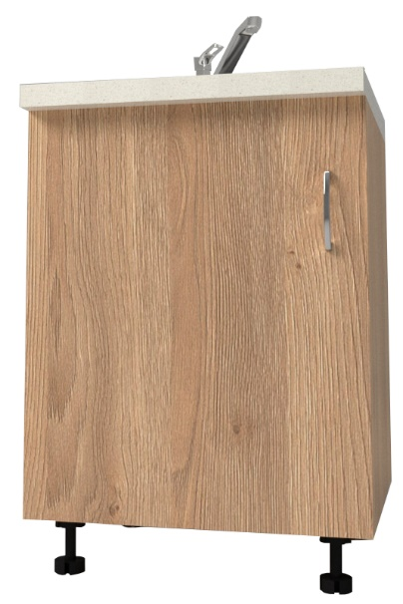  Рис. 226  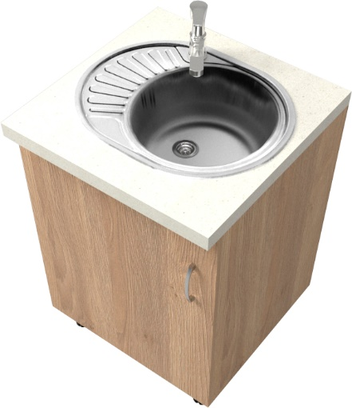  Рис. 227  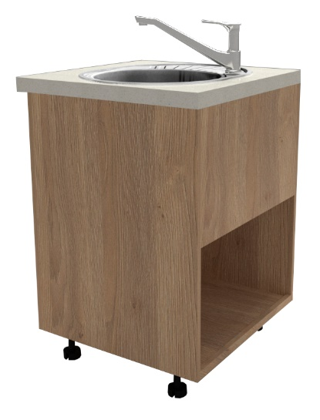  Рис. 228  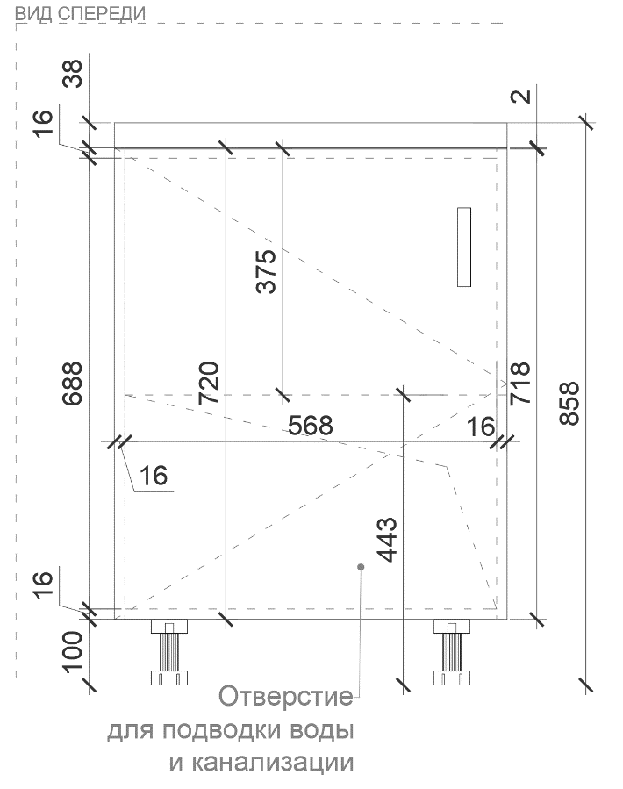  Рис. 229. Размеры указаны в миллиметрах (мм)  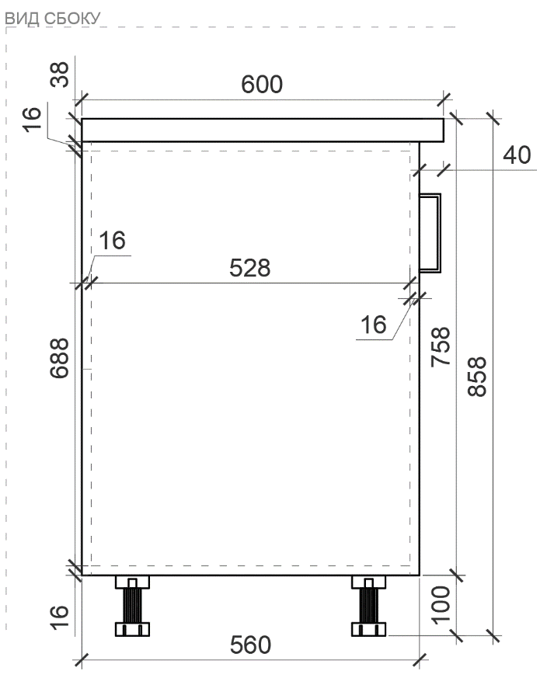  Рис. 230. Размеры указаны в миллиметрах (мм)  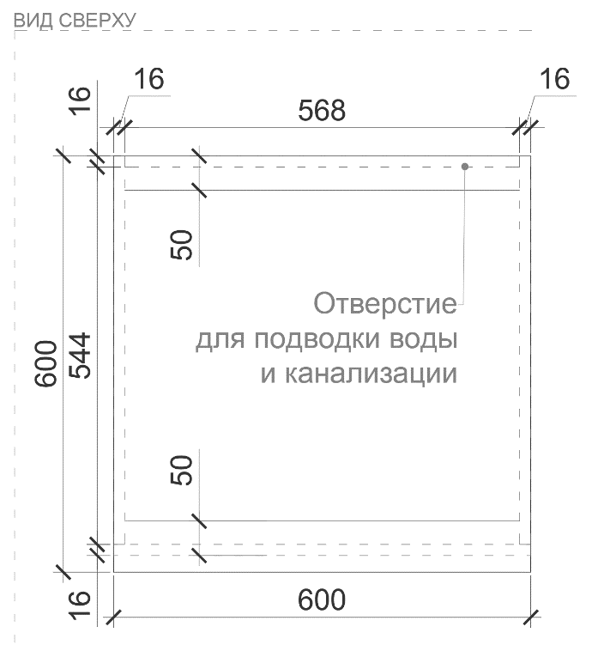  Рис. 231. Размеры указаны в миллиметрах (мм)  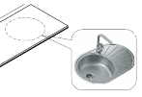  Рис. 232. Схема монтажа мойки  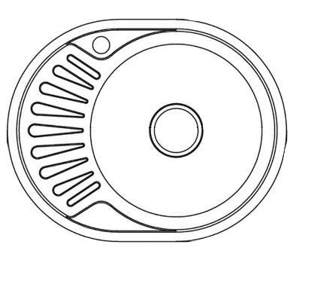  Рис. 233. Пример мойки | Габаритные размеры изделия:  Ширина – 600 мм;  Глубина – 600 мм;  Высота – 858 мм.  Тумба кухонная состоит из двух боковин из ЛДСП, дверцы с ручкой геометричной формы, задней стенки и дна каркаса.  Дверца оборудована защелкой магнитной мебельной, накладной.  В задней стенке делается отверстие для подключения воды и канализации.  Сверху смонтирована столешница из ЛДСП, куда врезается мойка из нержавеющей стали. На мойку устанавливается кран с одной поворотной ручкой.  Весь каркас опирается на мебельные пластиковые ножки.  Каркас должен комплектоваться мебельными стяжками для его установки и крепления в группу и регулируемыми по высоте опорами.  Все части из ЛДСП крепятся между собой посредством шкантов на клей ПВА или эквивалент винтов эксцентриков.  В конструкции изделия необходимо использовать виды метизов, исключающих их присутствие и видимость с внешних сторон.  Кромки для ЛДСП должны быть выполнены из ПВХ.  Все необходимые размеры и пример внешнего вида элементов изделия указаны на рис. 226 –233. |  | Боковые панели (2 штуки)  Толщина – 16-18 мм.  Материал – ЛДСП.  Задняя панель (1 штука)  Толщина – 16-18 мм.  Материал – ЛДСП.  Дверца (1 штука)  Толщина – 16-18 мм.  Материал – ЛДСП.  Крепление дверцы к каркасу на петлю D35 накладную  (2 штуки).  Комплект крепежей.  Ручка-скоба (1 штука)  Высота – 128 мм.  Материал – металл.  Цвет – хром матовый.  Защелка магнитная мебельная, накладная  (1 комплект)  Размер – 47x15 мм.  Материал – пластик, металл, магнит.  Цвет – белый.  Дно (1 штука)  Толщина – 16-18 мм.  Материал – ЛДСП.  Опорные горизонтальные рейки (2 штуки)  Толщина – 16-18 мм.  Материал – ЛДСП.  Характеристика ЛДСП  Текстура – SU (гладкая поверхность с глубоко выраженным матовым эффектом). Вариант текстуры поверхности ЛДСП – рис. 326.  Класс эмиссии – Е1.  Цвет – под дуб (оттенки желтого, бежевого, золотистого, коричневого).  Цвет торцевой кромки – под дуб (оттенки желтого, бежевого, золотистого, коричневого).  Кромки для ЛДСП  Материал – ПВХ.  Толщина кромки:  - для лицевой поверхности должна быть 2 мм;  - для торцевой поверхности должна быть 0,45 мм.  Стяжки (3 штуки)  М6х15.  Регулируемые опоры (4 штуки)  Высота – 100 мм.  Материал – пластик.  Максимальная нагрузка –  100 кг.  Цвет – черный.  Диапазон регулировки по высоте – от 0 мм до 15 мм.  Столешница (1 штука)  Толщина – 38 мм.  Материал – ЛДСП и пластик.  Класс эмиссии – Е1.  Текстура – SU (гладкая поверхность с глубоко выраженным матовым эффектом). Вариант текстуры поверхности ЛДСП – рис. 327.  Класс эмиссии – Е1.  Цвет – бежевый, светло-бежевый, светло-коричневый, светло-серый.  Цвет кромки – в цвет столешницы.  Цвет мебельной столешницы должен быть единым на всей кухонной мебели.  Мойка (1 штука)  Длина – от 570 мм до 577 мм  Ширина – от 447 мм до 450 мм  Высота – от 160 до 170 мм  Материал – нержавеющая сталь.  Толщина – не менее 0,6 мм.  Поверхность – матовая или глянцевая.  Отверстие под монтаж смесителя.  Комплект необходимых деталей.  Смеситель (1 штука)  Длина – не менее 150 мм и не более 160 мм.  Высота – не менее 120 мм и не более 150 мм.  Материал – латунь.  Тип – однорычажный.  Цвет – хром.  Запорный клапан – керамический картридж.  Петли мебельные (2 штуки)  Полувкладная/ накладная с доводчиком  Угол открывания – 105 градусов  Материал – металл.  Цвет – хром.  Предусмотрен комплект для подключения воды и канализации!  Гибкая подводка для подключения смесителя ХВС и ГВС длина – не менее 1500 мм и не более 2000 мм.
69 | Кухонный шкаф навесной 600 | 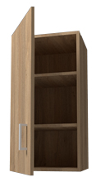  Рис. 234  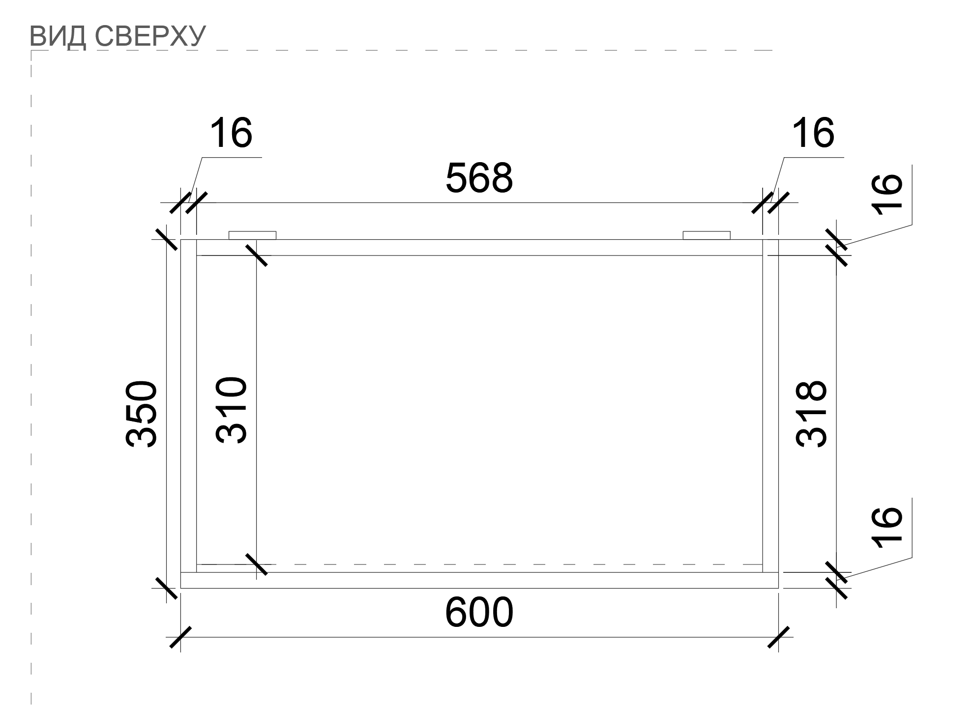  Рис. 235. Размеры указаны в миллиметрах (мм)  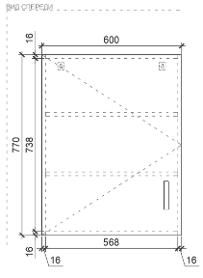  Рис. 236. Размеры указаны в миллиметрах (мм)  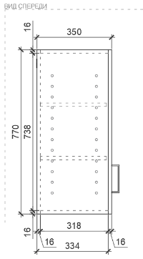  Рис. 237. Размеры указаны в миллиметрах (мм) | Габаритные размеры изделия:  Ширина – 600 мм;  Глубина – 350 мм;  Высота – 770 мм.  Шкаф состоит из двух боковых частей, задней панели, верхней и нижней панели, двух полок и дверцы с ручкой геометрической формы.  На заднюю панель монтируется две петли для навески на стену.  Дверца монтируется посредством мебельных петель.  Дверца оборудована защелкой магнитной мебельной, накладной.  Все части из ЛДСП крепятся между собой посредством шкантов на клей ПВА или эквивалент винтов эксцентриков.  В конструкции изделия необходимо использовать виды метизов, исключающих их присутствие и видимость с внешних сторон.  Кромки для ЛДСП должны быть выполнены из ПВХ.  Все необходимые размеры и пример внешнего вида элементов изделия указаны на рис. 234–237. |  | Боковые панели (2 штуки)  Толщина – 16-18 мм.  Материал – ЛДСП.  Задняя панель (1 штука)  Толщина – 16-18 мм.  Материал – ЛДСП.  Дверца (1 штука)  Толщина – 16-18 мм.  Материал – ЛДСП.  Крепление дверцы к каркасу на петлю D35 накладную  (2 штуки).  Комплект крепежей.  Ручка-скоба (1 штука)  Высота 128 мм.  Материал металл.  Цвет хром матовый.  Защелка магнитная мебельная, накладная  (1 комплект)  Размер – 47x15 мм.  Материал – пластик, металл, магнит.  Цвет – белый.  Нижняя и верхняя панель  (2 штуки)  Толщина – 16-18 мм.  Материал – ЛДСП.  Полка (2 штуки)  Толщина – 16-18 мм.  Материал – ЛДСП.  Полкодержатель (8 штук)  Диаметр – не менее 7 мм не более 8 мм.  Длина – 16 мм.  Материал – металл.  Цвет – хром.  Тип – врезной.  Характеристика ЛДСП  Текстура – SU (гладкая поверхность с глубоко выраженным матовым эффектом). Вариант текстуры поверхности ЛДСП – рис. 326.  Класс эмиссии – Е1.  Цвет – под дуб (оттенки желтого, бежевого, золотистого, коричневого).  Цвет торцевой кромки – под дуб (оттенки желтого, бежевого, золотистого, коричневого).  Кромки для ЛДСП  Материал – ПВХ.  Толщина кромки:  - для лицевой поверхности должна быть 2 мм;  - для торцевой поверхности должна быть 0,45 мм  Подвес мебельный  (2 штуки)  Материал – сталь.  Тип – регулируемый.  Нагрузка – не менее 30 кг на  1 петлю.
70 | Кухонный шкаф навесной 400 | Рис. 238.  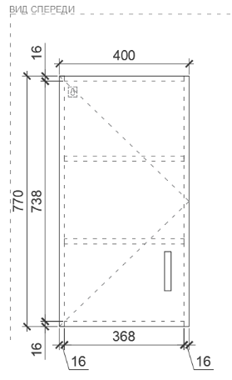  Рис. 239. Размеры указаны в миллиметрах (мм)  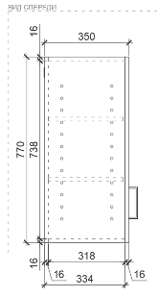  Рис. 240. Размеры указаны в миллиметрах (мм)  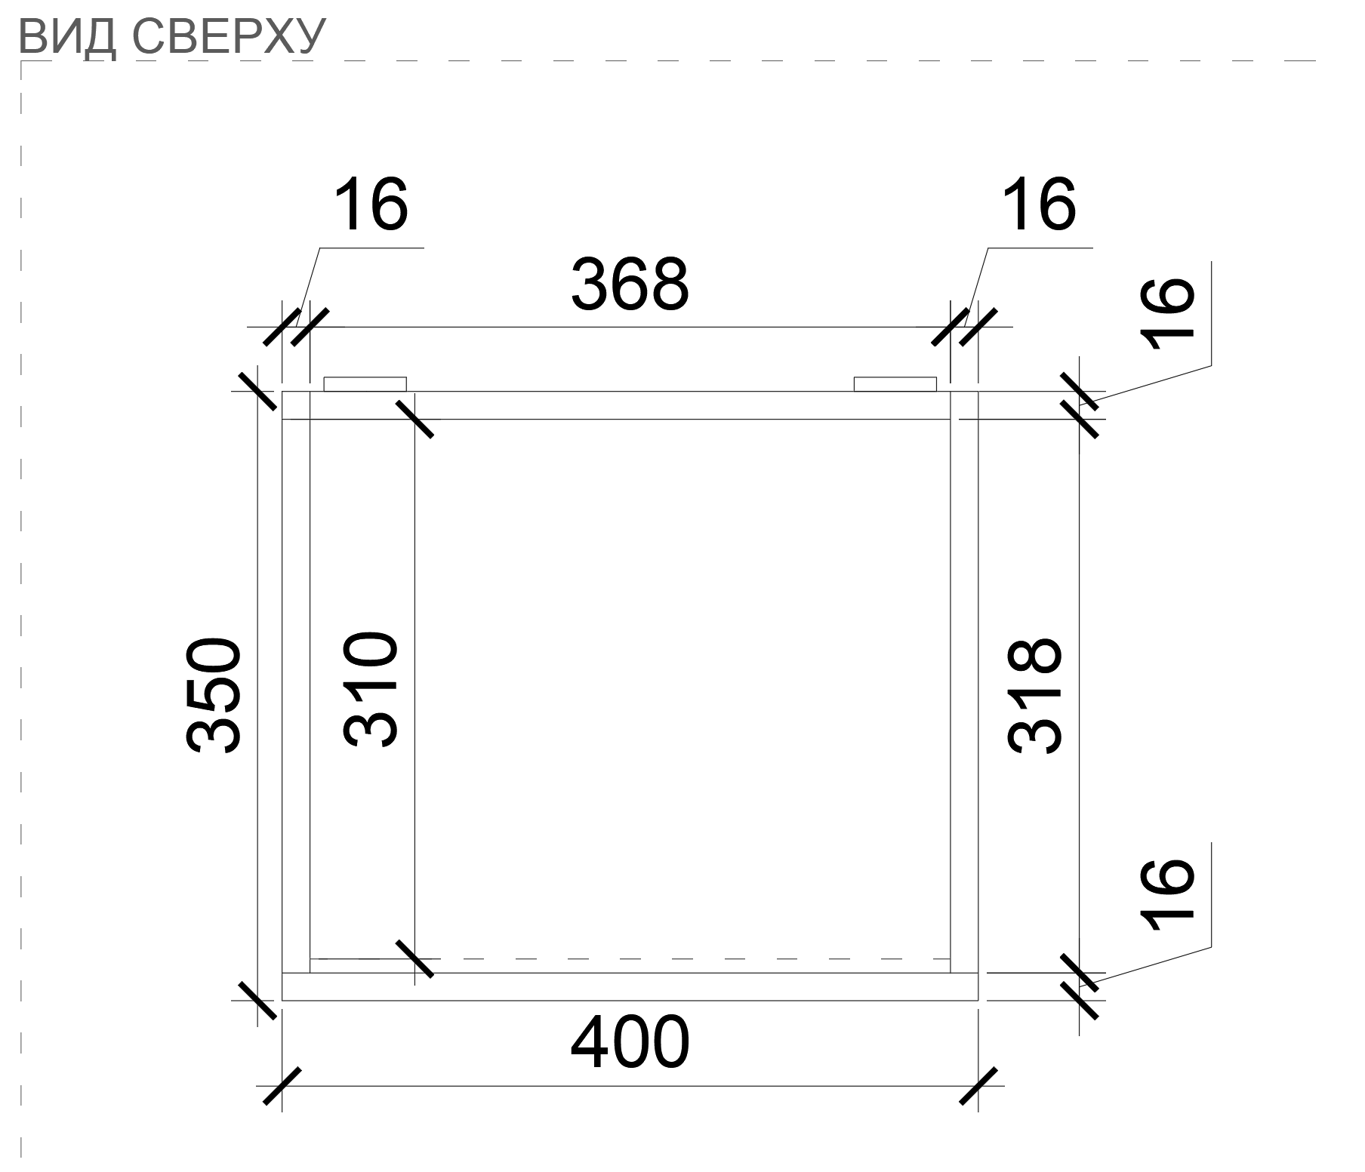  Рис. 241. Размеры указаны в миллиметрах (мм) | Габаритные размеры изделия:  Ширина – 400 мм;  Глубина – 350 мм;  Высота – 770 мм.  Шкаф состоит из двух боковых частей, задней панели, верхней и нижней панели, двух полок и дверцы с ручкой геометрической формы.  На заднюю панель монтируется две петли для навески на стену.  Дверца монтируется посредством мебельных петель.  Дверца оборудована защелкой магнитной мебельной, накладной.  Все части из ЛДСП крепятся между собой посредством шкантов на клей ПВА или эквивалент винтов эксцентриков.  В конструкции изделия необходимо использовать виды метизов, исключающих их присутствие и видимость с внешних сторон.  Кромки для ЛДСП должны быть выполнены из ПВХ.  Все необходимые размеры и пример внешнего вида элементов изделия указаны на рис. 238 –241. |  | Боковые панели (2 штуки)  Толщина – 16-18 мм.  Материал – ЛДСП.  Задняя панель (1 штука)  Толщина – 16-18 мм.  Материал – ЛДСП.  Фрезеровка задней стенки под навесы без кромки.  Дверца (1 штука)  Толщина – 16-18 мм.  Материал – ЛДСП.  Крепление дверцы к каркасу на петлю (D35 или эквивалент) накладную  (2 штуки).  Комплект крепежей.  Ручка-скоба (1 штука)  Высота – 128 мм.  Материал – металл.  Цвет – хром матовый.  Защелка магнитная мебельная накладная (1 комплект)  Размер – 47x15 мм.  Материал – пластик, металл, магнит.  Цвет – белый.  Нижняя и верхняя панель  (2 штуки)  Толщина – 16 мм.  Материал – ЛДСП.  Полка (2 штуки)  Толщина – 16-18 мм.  Материал – ЛДСП.  Полкодержатель (8 штук)  Диаметр – не менее 7 мм не более 8 мм.  Длина – 16-18 мм.  Материал – металл.  Цвет – хром.  Тип – врезной.  Характеристика ЛДСП  Текстура – SU (гладкая поверхность с глубоко выраженным матовым эффектом). Вариант текстуры поверхности ЛДСП – рис. 326.  Класс эмиссии – Е1.  Цвет – под дуб (оттенки желтого, бежевого, золотистого, коричневого).  Цвет торцевой кромки – под дуб (оттенки желтого, бежевого, золотистого, коричневого).  Кромки для ЛДСП  Материал – ПВХ.  Толщина кромки:  - для лицевой поверхности должна быть 2 мм,  - для торцевой поверхности должна быть 0,45 мм.  Подвес мебельный  (2 штуки)  Материал – сталь.  Тип – регулируемый.  Нагрузка – не менее 30 кг на  1 петлю.
71 | Кухонная тумба напольная с дверцей 600 | 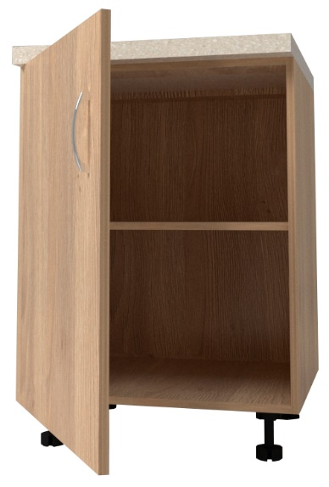  Рис. 242  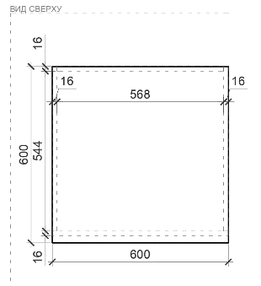  Рис. 243. Размеры указаны в миллиметрах (мм)  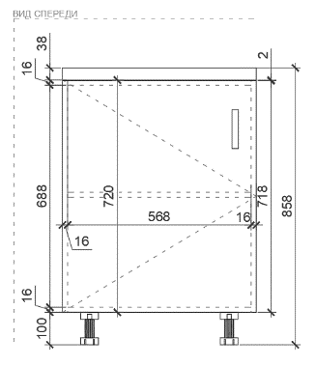  Рис. 244. Размеры указаны в миллиметрах (мм)  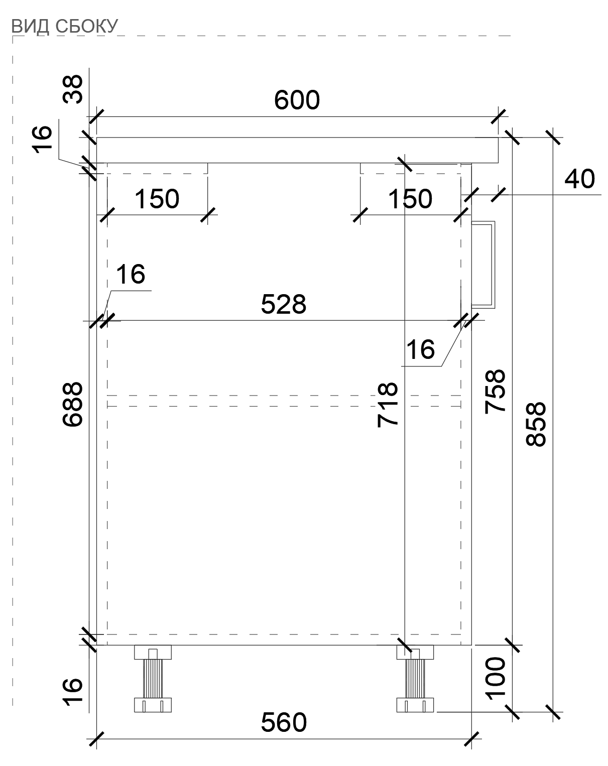  Рис. 245. Размеры указаны в миллиметрах (мм) | Габаритные размеры изделия:  Ширина – 600 мм;  Глубина – 600 мм;  Высота – 858 мм.  Тумба кухонная состоит из двух боковин из ЛДСП, дверцы с ручкой геометричной формы, задней стенки, верней и нижней панели, полки.  Сверху смонтирована столешница из ЛДСП.  Весь каркас опирается на мебельные пластиковые ножки.  Снизу, под дверью устанавливается цоколь из ЛДСП к мебельным ножкам.  В часть с дверцей устанавливается полка на цилиндрообразные крепежи для полок. Предусмотрена установка полки на разном уровне.  Дверца оборудована защелкой магнитной мебельной, накладной.  Каркас должен комплектоваться мебельными стяжками для его установки и крепления в группу и регулируемыми по высоте опорами.  Все части из ЛДСП крепятся между собой посредством шкантов на клей ПВА или эквивалент винтов эксцентриков.  В конструкции изделия необходимо использовать виды метизов, исключающих их присутствие и видимость с внешних сторон.  Кромки для ЛДСП должны быть выполнены из ПВХ.  Все необходимые размеры и пример внешнего вида элементов изделия указаны на рис. 242 – 245. |  | Боковые панели (2 штуки)  Толщина – 16-18 мм.  Материал – ЛДСП.  Задняя панель (1 штука)  Толщина – 16-18 мм.  Материал – ЛДСП.  Дверца (1 штука)  Толщина – 16-18 мм.  Материал – ЛДСП.  Крепление дверцы к каркасу – на петлю (D35 или эквивалент) накладную  (2 штуки).  Комплект крепежей.  Ручка-скоба (1 штука)  Высота – 128 мм.  Материал – металл.  Цвет – хром матовый.  Защелка магнитная мебельная накладная  (1 комплект)  Размер – 47x15 мм.  Материал – пластик, металл, магнит.  Цвет – белый.  Верх и низ (2 штуки)  Толщина – 16-18 мм.  Материал – ЛДСП.  Полка (1 штука)  Толщина – 16-18 мм.  Материал – ЛДСП.  Полкодержатель (4 штуки)  Диаметр – не менее 7 мм не более 8 мм.  Длина – 16 мм.  Материал – металл.  Цвет – хром.  Тип – врезной.  Характеристика ЛДСП  Текстура – SU (гладкая поверхность с глубоко выраженным матовым эффектом). Вариант текстуры поверхности ЛДСП – рис. 326.  Класс эмиссии – Е1.  Цвет – под дуб (оттенки желтого, бежевого, золотистого, коричневого).  Цвет торцевой кромки – под дуб (оттенки желтого, бежевого, золотистого, коричневого).  Кромки для ЛДСП  Материал – ПВХ.  Толщина кромки:  - для лицевой поверхности должна быть 2 мм;  - для торцевой поверхности должна быть 0,45 мм.  Стяжки (3 штуки)  М6х15.  Регулируемые опоры  (4 штуки)  Высота – 100 мм.  Материал – пластик.  Максимальная нагрузка –  100 кг.  Цвет – черный.  Диапазон регулировки по высоте – от 0 мм до 15 мм.  Столешница (1 штука)  Толщина – 38 мм.  Материал – ЛДСП и пластик.  Класс эмиссии – Е1.  Текстура – SU (гладкая поверхность с глубоко выраженным матовым эффектом). Вариант текстуры поверхности ЛДСП – рис. 327.  Класс эмиссии – Е1.  Цвет – бежевый, светло-бежевый, светло-коричневый, светло-серый).  Цвет кромки – в цвет столешницы.  Цвет мебельной столешницы должен быть единым на всей кухонной мебели.  Петли мебельные (2 штуки)  Полувкладная/накладная с доводчиком.  Угол открывания – 105 градусов.  Материал – металл.  Цвет – хром.
72 | Уличная мусорная урна квадратная | 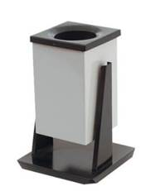  Рис. 246 | Габаритные размеры изделия:  Длина – 320 мм;  Ширина – 320 мм;  Высота – 500 мм.  Уличная урна для мусора.  Устанавливается на металлическую планку, прикручивается к основанию.  Пример внешнего вида на рис. 246. |  | Объем – 50 л.  Вес (кг) – 7 кг.  Материал – холоднокатаная листовая сталь.  Покрытие – полимерно-порошковое.  Цвет – оттенки серого.
73 | Барьер универсальный 1100 с закругленной столешницей (правый) МОПС | 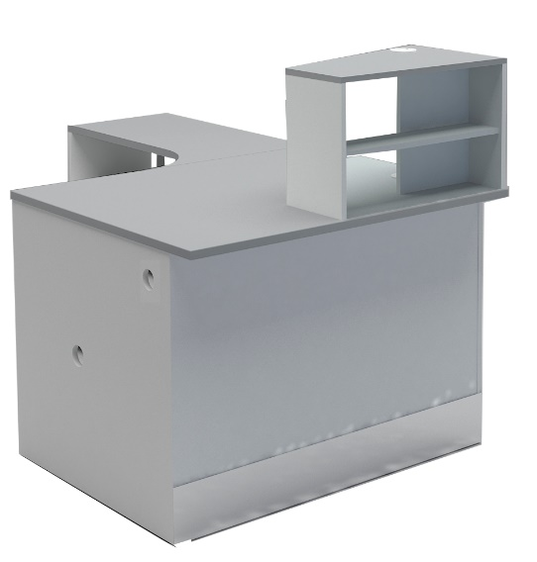  Рис. 247  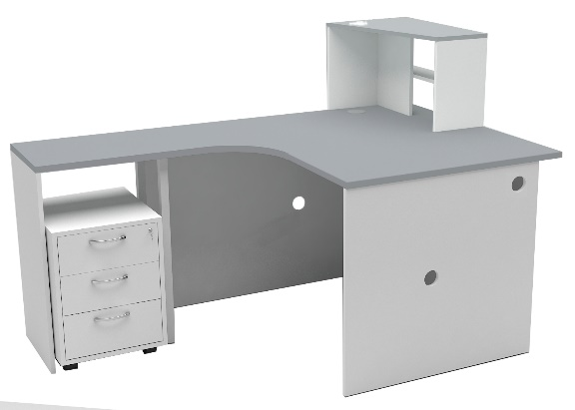  Рис. 248  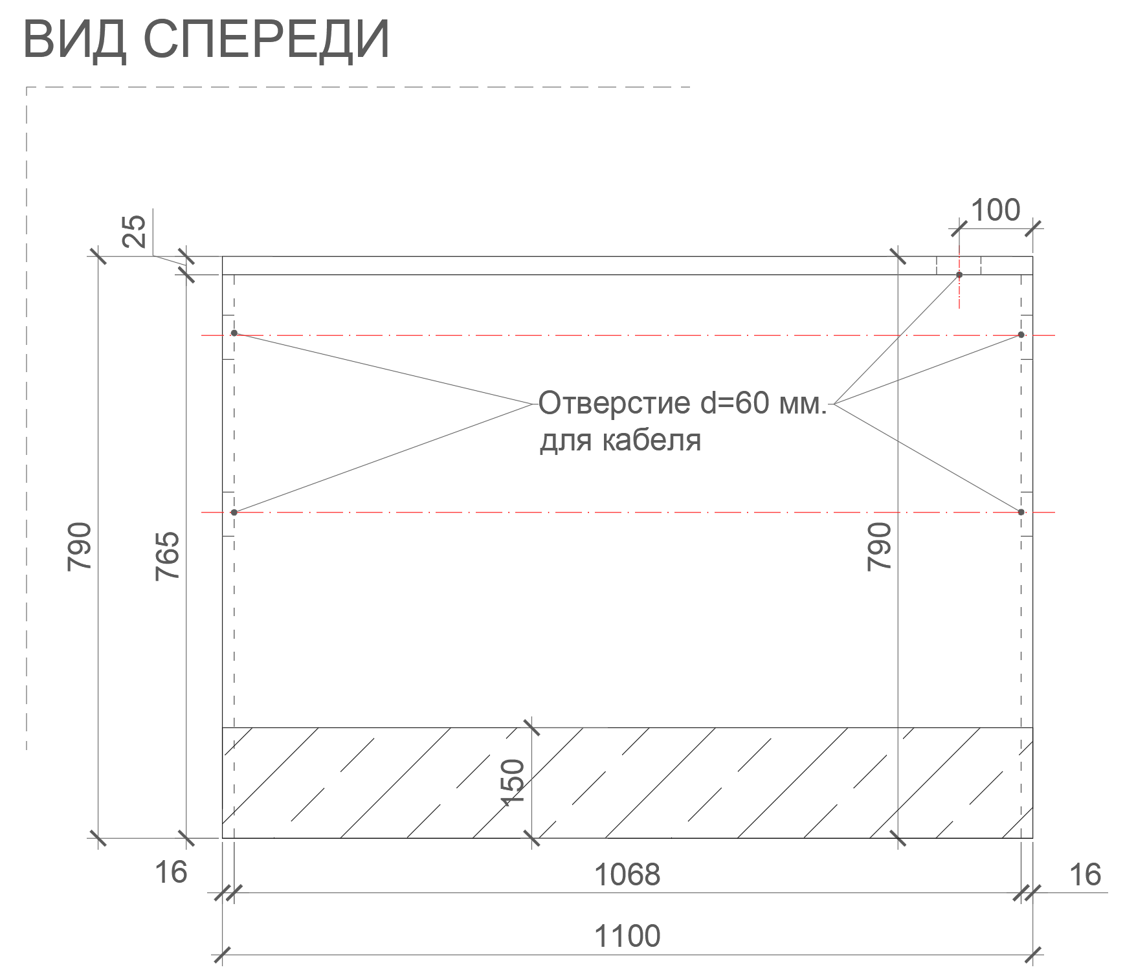  Рис. 249. Размеры указаны в миллиметрах (мм).  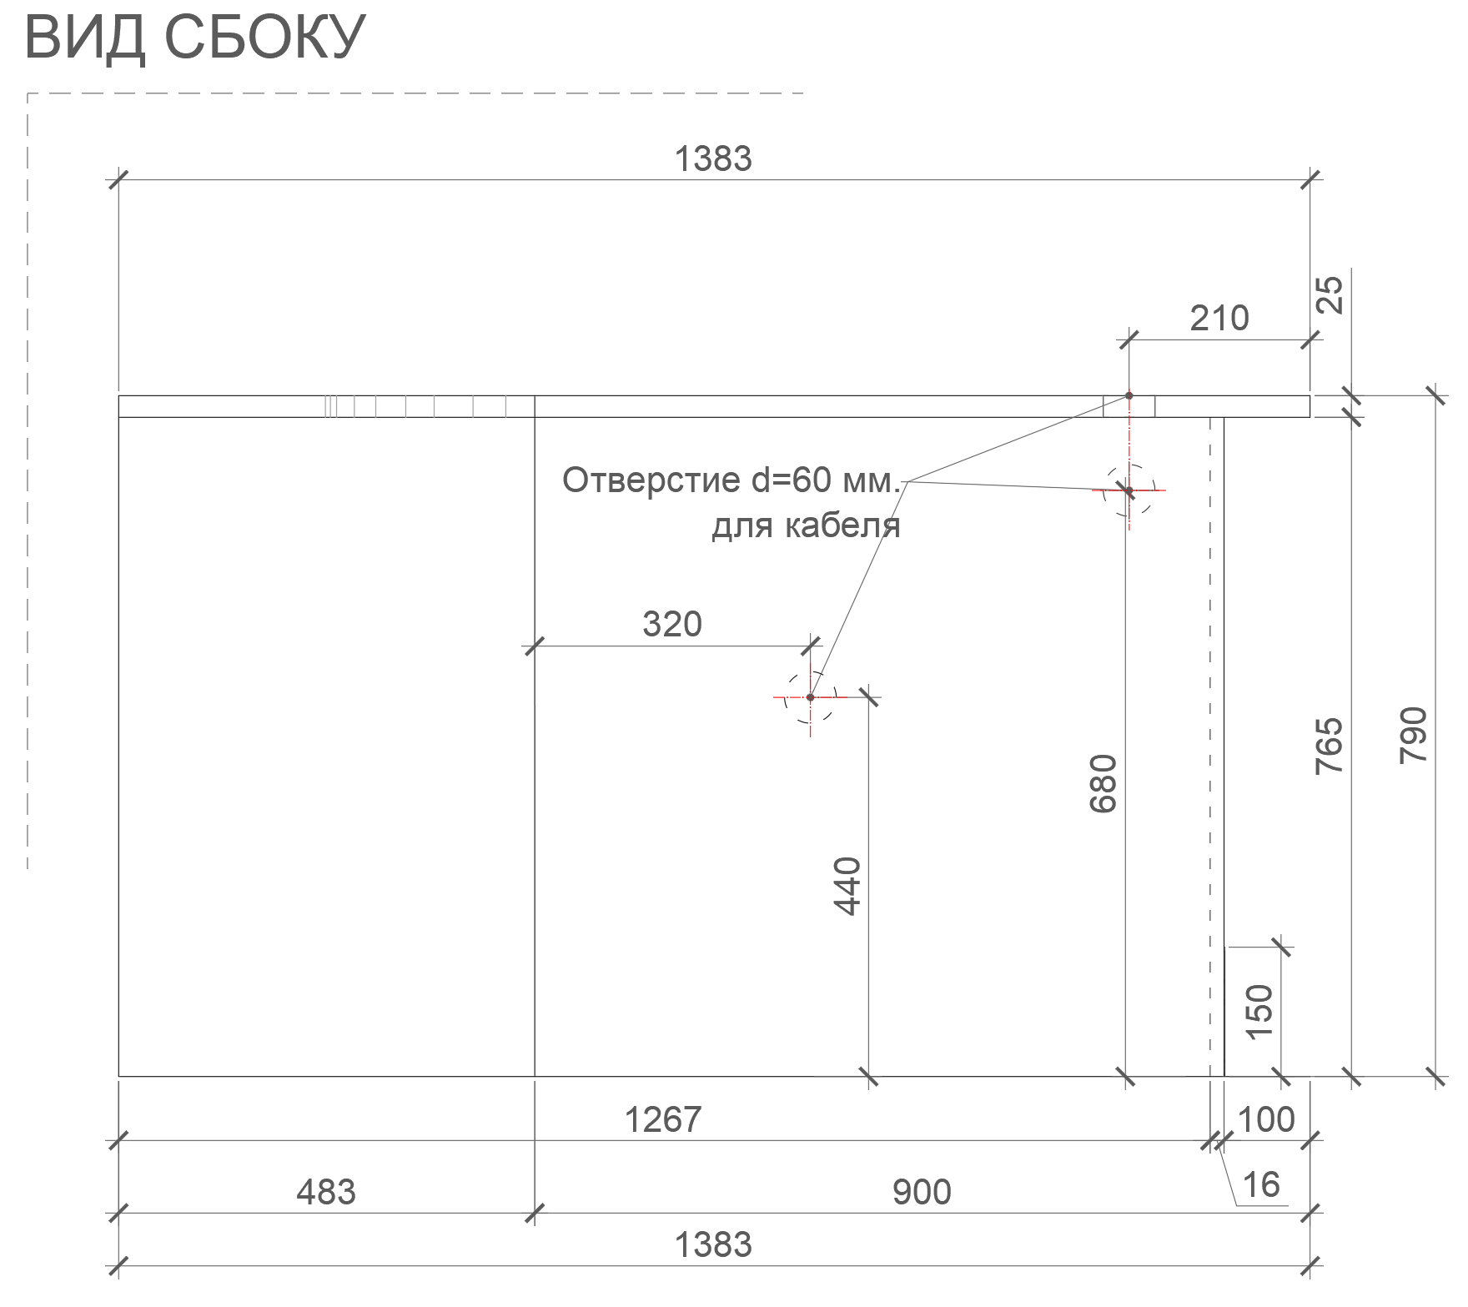  Рис. 250. Размеры указаны в миллиметрах (мм).  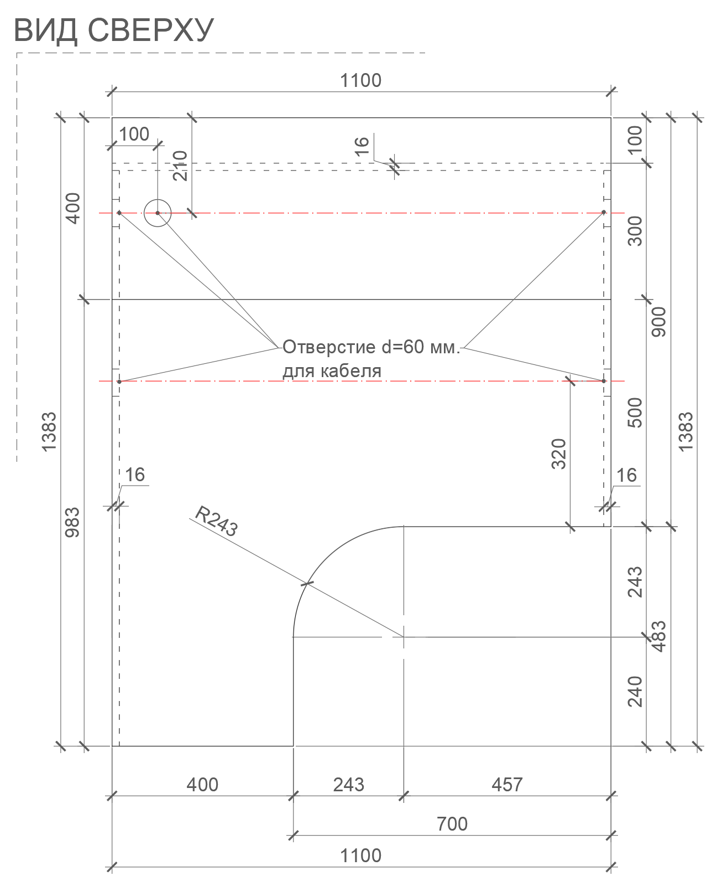  Рис. 251. Размеры указаны в миллиметрах (мм). | Габаритные размеры изделия:  Ширина – 1100 мм;  Высота – 790 мм;  Глубина – 1383 мм.  Барьер состоит из двух боковых опор, на которые опирается столешница, закругленная с внутренней стороны по отношению к месту расположения оператора. Фронтальная панель крепится к опорам и столешнице барьера. На фронтальной панели предусмотрен цоколь, облицованный шлифованной нержавеющей сталью.  Между собой части барьера скрепляются посредством шкантов на клей ПВА, конфирматы или эквивалент винтов эксцентриков. В барьере предусмотрены два сквозных отверстия диаметром 60 мм в боковой опоре с заглушками в цвет материала.  В столешнице для оператора для подключения оргтехники предусмотрено одно сквозное отверстие диаметром 60 мм с заглушкой в цвет материала.  Барьер должен комплектоваться регулируемыми по высоте опорами.  В конструкции изделия необходимо использовать виды метизов, исключающих их присутствие и видимость с внешних сторон. Использовать заглушки в цвет материала на те метизы, которые невозможно скрыть. Кромки для ЛДСП должны быть выполнены из ПВХ.  Все необходимые размеры и внешний вид элементов изделия указаны на рис. 247–251. |  | Боковая опора  (2 штуки)  Толщина – 16 мм.  Материал – ЛДСП.  Столешница, закругленная со стороны оператора  (1 штука)  Толщина – 25 мм.  Материал – ЛДСП.  С – образный вырез:  радиус закругления 243 мм.  Фронтальная панель (1 штука)  Толщина – 16-18 мм.  Материал – ЛДСП.  Цоколь (1 штука)  Высота – 150 мм.  Облицовка – шлифованная нержавеющая сталь  на специализированный клей.  Толщина стали –  не менее 0,5 мм  Характеристика ЛДСП  Текстура – РЕ (структура поверхности напоминает вид апельсиновой корки (мелкая шагрень), наблюдается «перелив отражения света». Вариант текстуры поверхности ЛДСП – рис. 325).  Класс эмиссии – Е1.  Цвет – белый RAL 9003.  Цвет торцевой кромки – белый RAL 9003.  Кромки для ЛДСП  Материал – ПВХ.  Толщина кромки:  - для лицевой поверхности должна быть 2 мм;  - для торцевой поверхности должна быть 0,45 мм.  Регулируемые опоры  (8 штук)  Материал – металл  и пластик.  Максимальная нагрузка – 100 кг.  Цвет – черный.  Диапазон регулировки по высоте – от 0 мм  до 15 мм.
74 | Барьер универсальный 1100 с закругленной столешницей (левый) МОПС | 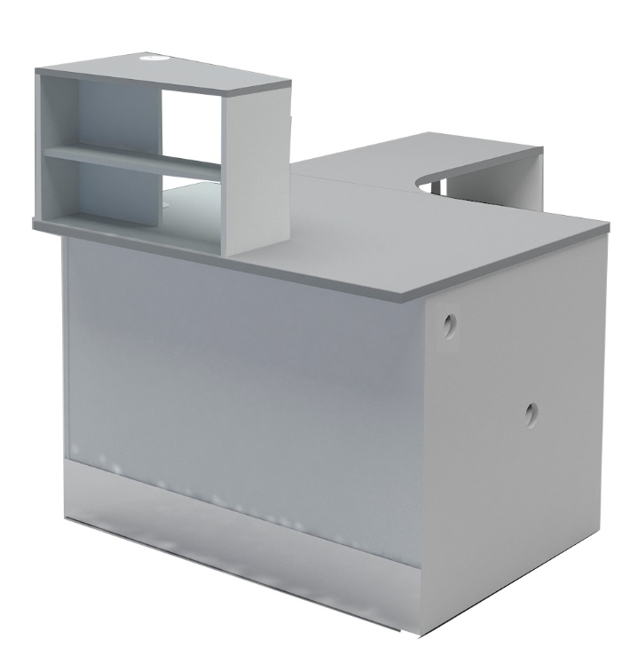  Рис. 252  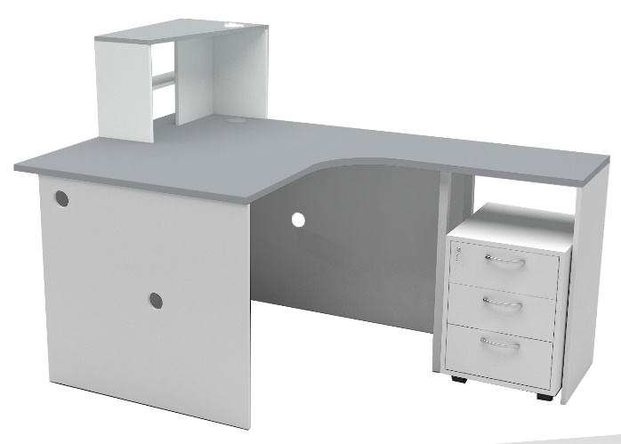  Рис. 253  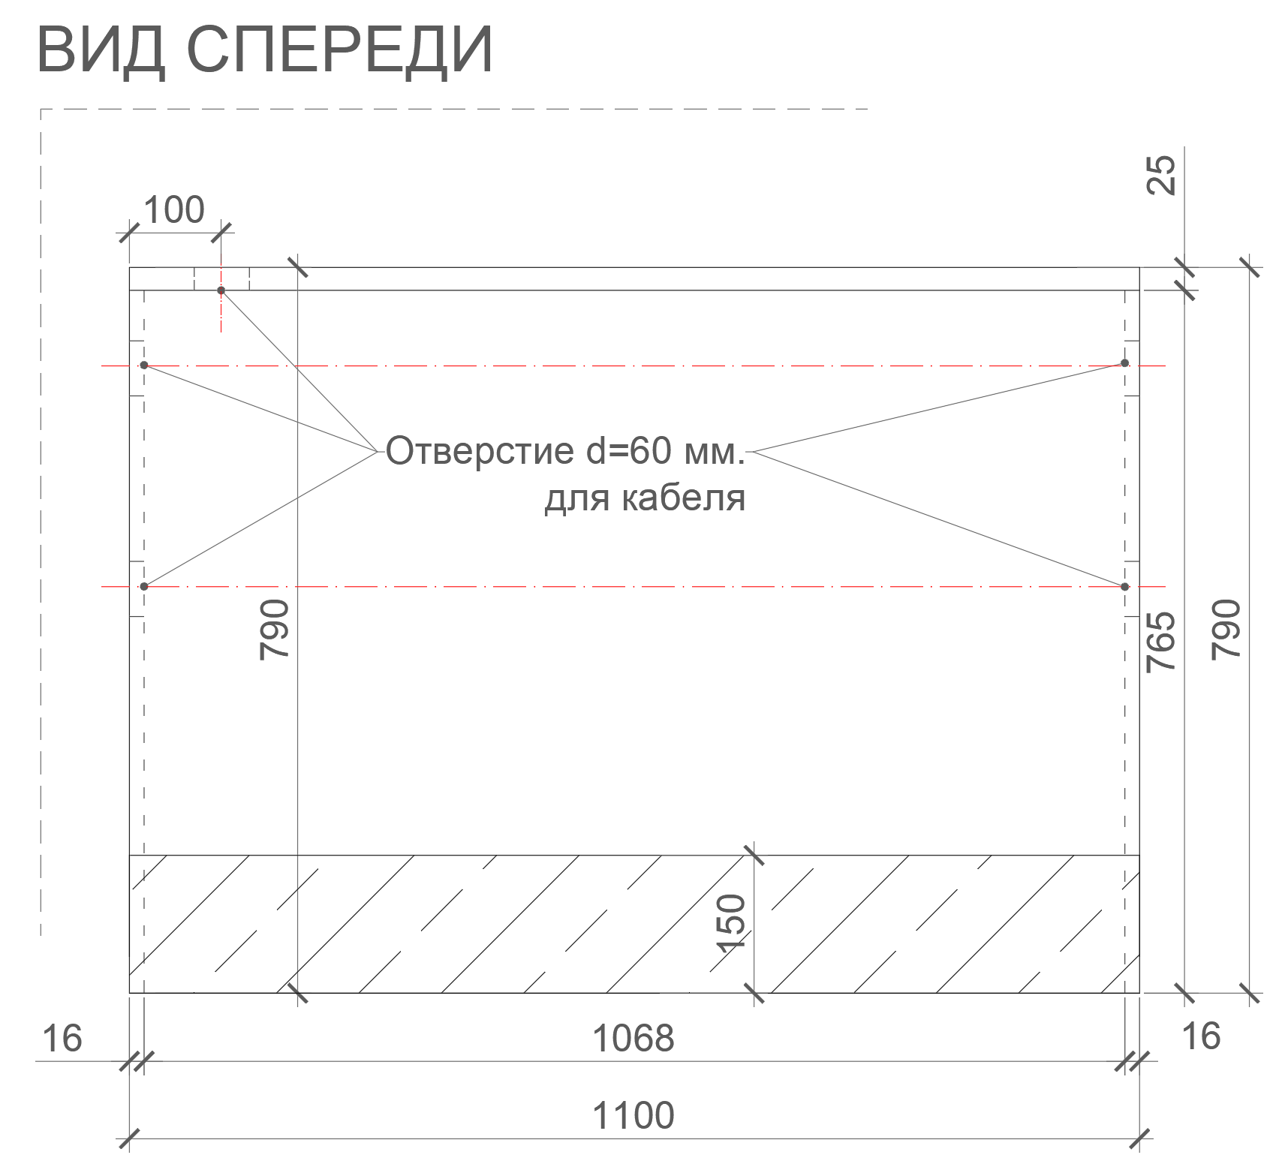  Рис. 254. Размеры указаны в миллиметрах  (мм)  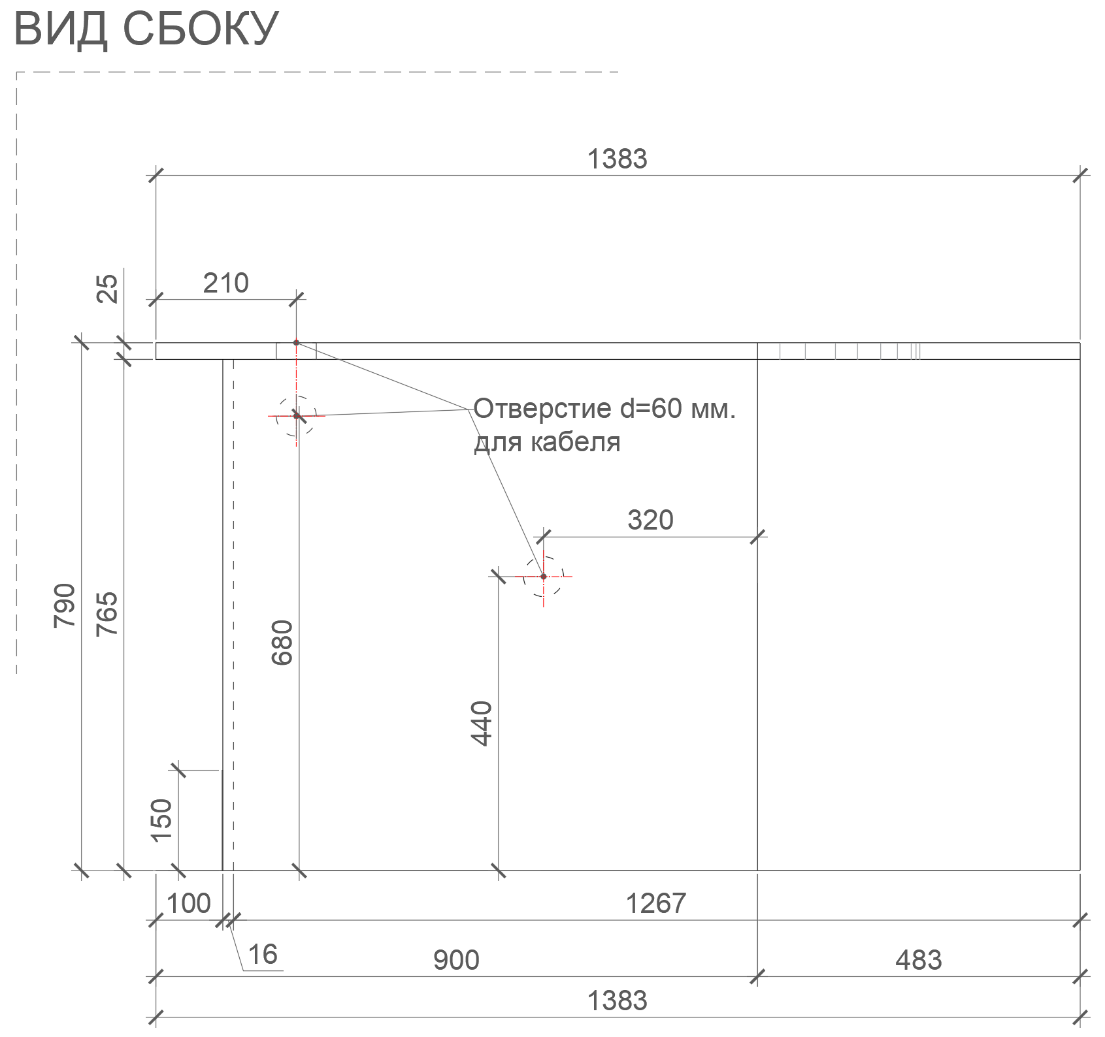  Рис. 255. Размеры указаны в миллиметрах  (мм)  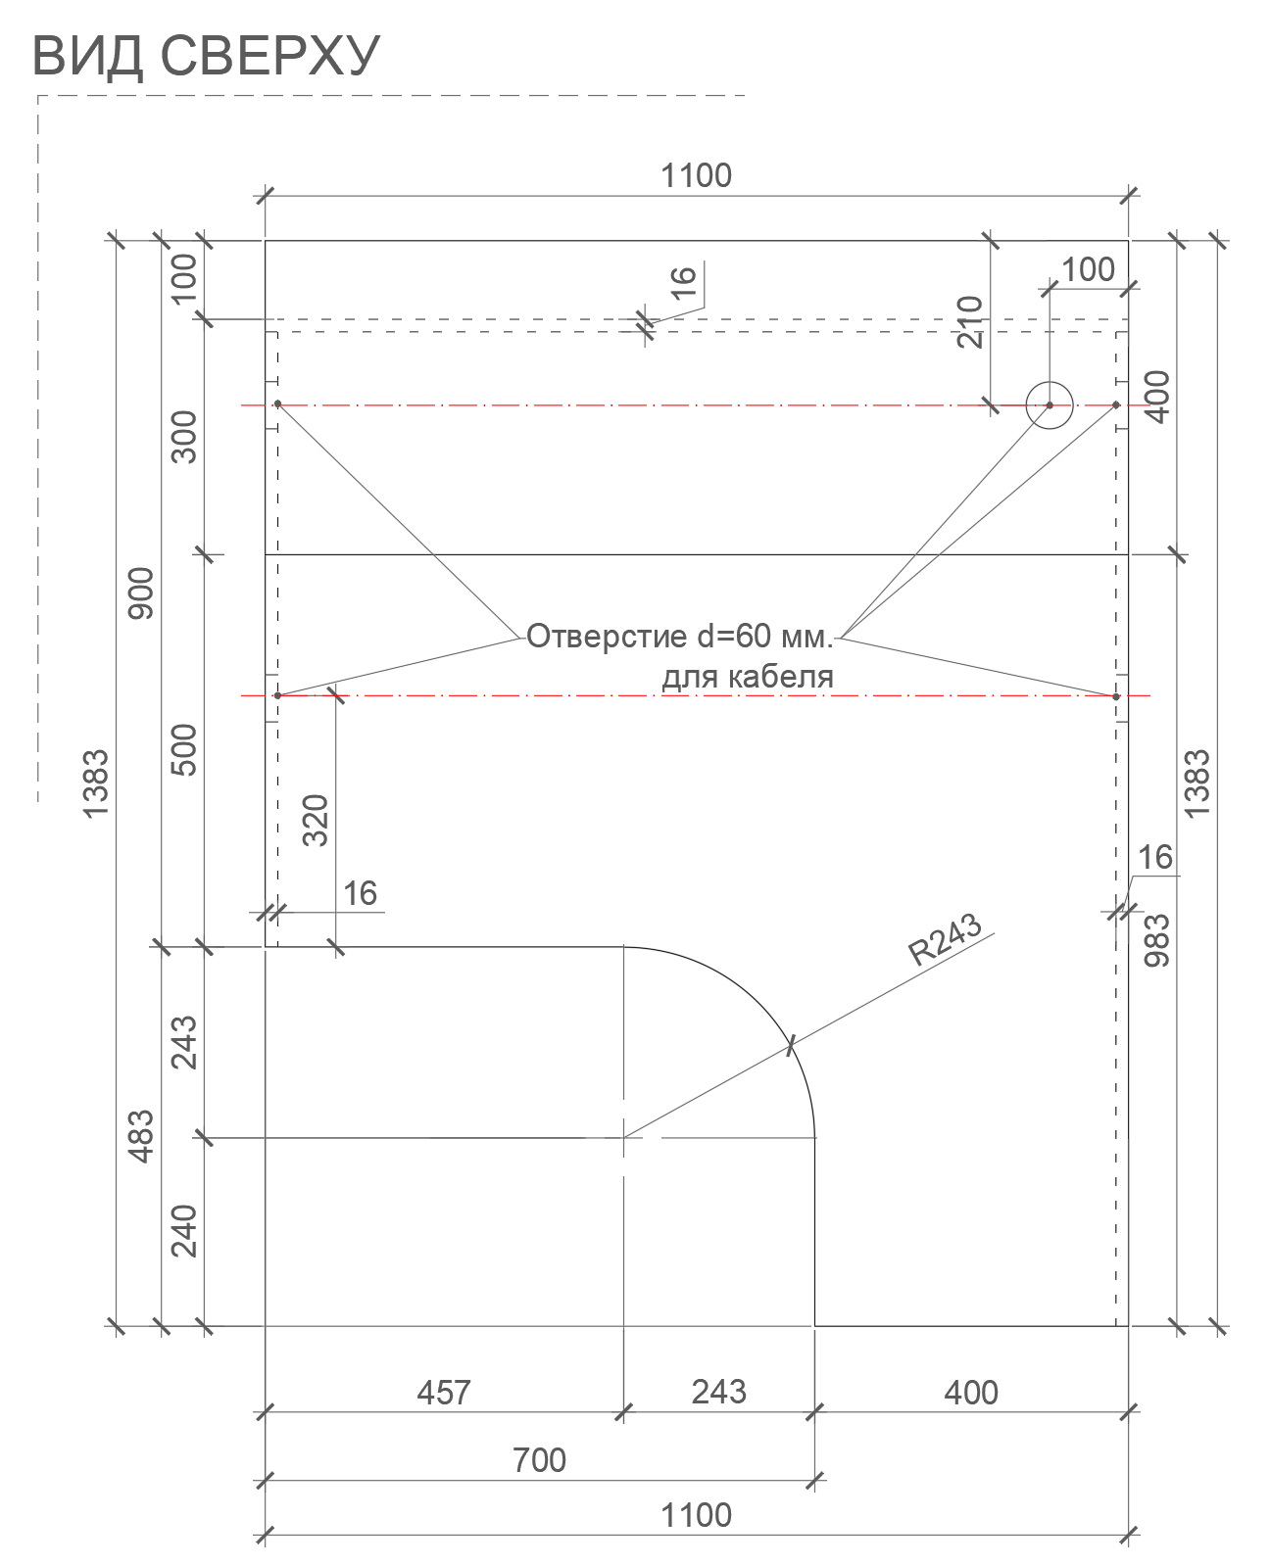  Рис. 256. Размеры указаны в миллиметрах  (мм) | Габаритные размеры изделия:  Ширина – 1100 мм;  Высота – 790 мм;  Глубина – 1383 мм.  Барьер состоит из двух боковых опор, на которые опирается столешница, закругленная с внутренней левой стороны по отношению к месту расположения оператора. Верхние боковые опоры крепятся к столешнице оператора, сверху на опоры монтируется столешница для клиента. Фронтальная панель верхняя и нижняя крепятся к опорам и столешницам барьера. На нижней фронтальной панели предусмотрен цоколь, облицованный шлифованной нержавеющей сталью.  Между собой части барьера скрепляются посредством шкантов на клей ПВА, конфирматы или эквивалент винтов эксцентриков. В барьере предусмотрены два сквозных отверстия диаметром 60 мм в боковой опоре с заглушками в цвет материала.  В столешнице для оператора для подключения оргтехники предусмотрено одно сквозное отверстие диаметром 60 мм с заглушкой в цвет материала.  Барьер должен комплектоваться регулируемыми по высоте опорами.  В конструкции изделия необходимо использовать виды метизов, исключающих их присутствие и видимость с внешних сторон. Использовать заглушки в цвет материала на те метизы, которые невозможно скрыть. Кромки для ЛДСП должны быть выполнены из ПВХ.  Все необходимые размеры и внешний вид элементов изделия указаны на рис. 252–256. |  | Боковая опора  (2 штуки)  Толщина – 16-18 мм.  Материал – ЛДСП.  Столешница, закругленная со стороны оператора  (1 штука)  Толщина – 25 мм.  Материал – ЛДСП.  С – образный вырез:  радиус закругления 243 мм.  Фронтальная панель (1 штука)  Толщина – 16-18 мм.  Материал – ЛДСП.  Цоколь (1 штука)  Высота – 150 мм.  Облицовка – шлифованная нержавеющая сталь  на специализированный клей.  Толщина стали –  не менее 0,5 мм  Характеристика ЛДСП  Текстура – РЕ (структура поверхности напоминает вид апельсиновой корки (мелкая шагрень), наблюдается «перелив отражения света». Вариант текстуры поверхности ЛДСП – рис. 325).  Класс эмиссии – Е1.  Цвет – белый RAL 9003.  Цвет торцевой кромки – белый RAL 9003.  Кромки для ЛДСП  Материал – ПВХ.  Толщина кромки:  - для лицевой поверхности должна быть 2 мм;  - для торцевой поверхности должна быть 0,45 мм.  Регулируемые опоры  (8 штук)  Материал – металл  и пластик.  Максимальная нагрузка –  100 кг.  Цвет – черный.  Диапазон регулировки по высоте – от 0 мм до 15 мм.
75 | Стол приставной для оргтехники МОПС | 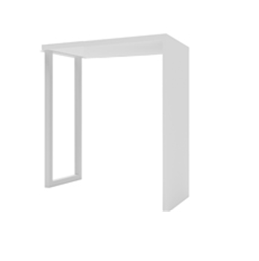  Рис. 257  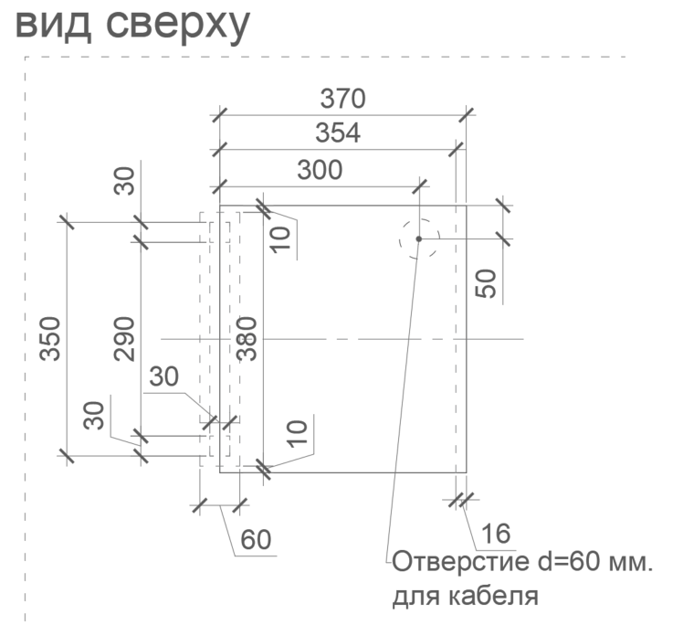  Рис. 258. Размеры указаны в миллиметрах  (мм)  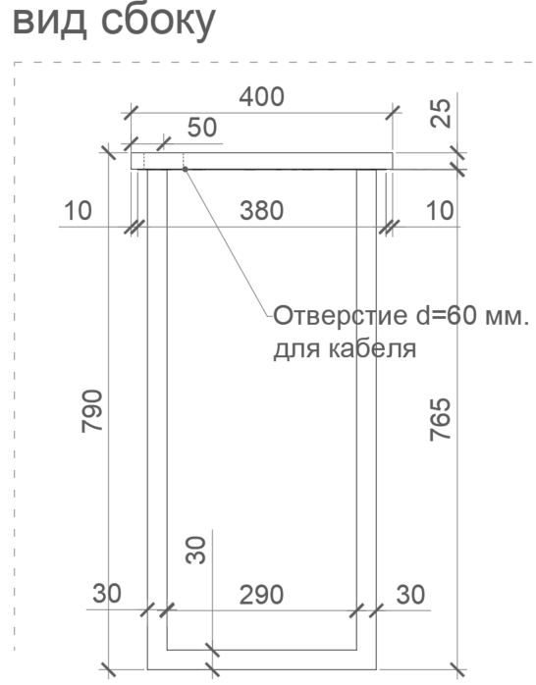  Рис.259. Размеры указаны в миллиметрах (мм)  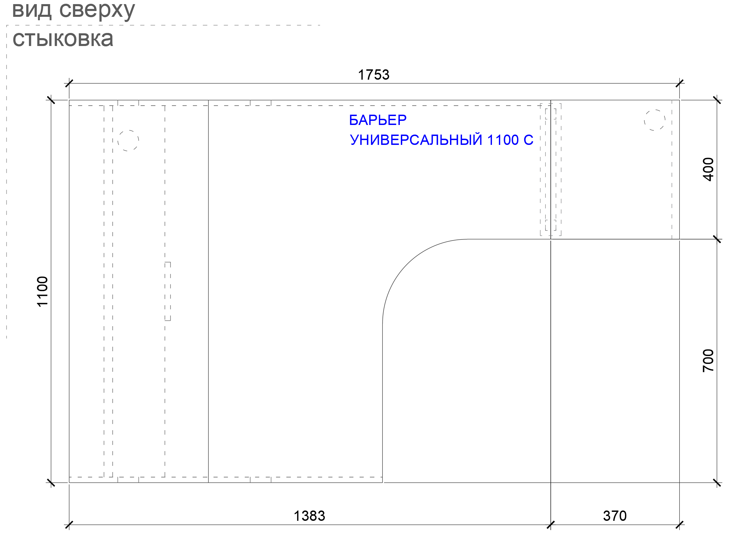  Рис. 260. Размеры указаны в миллиметрах (мм)  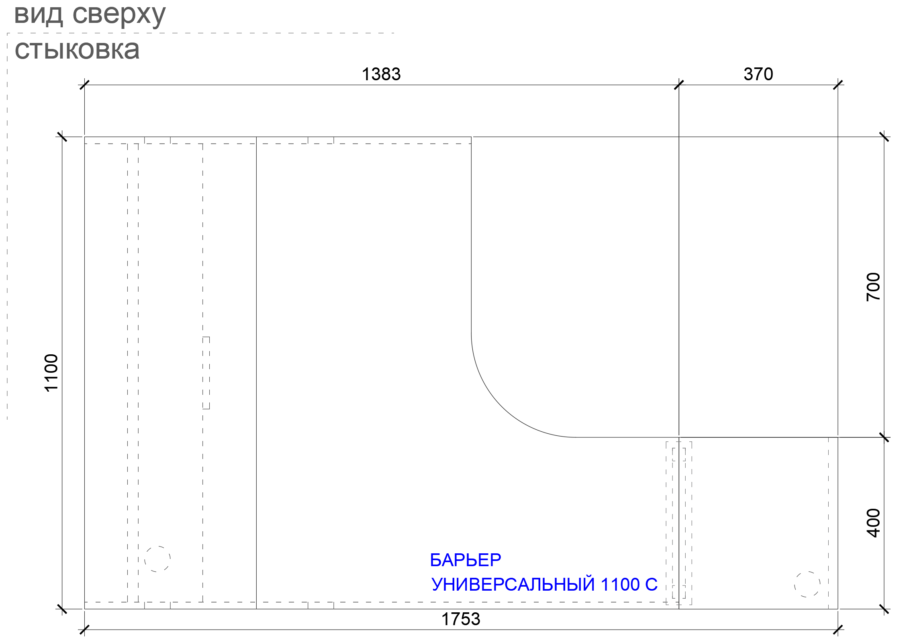  Рис. 261. Размеры указаны в миллиметрах (мм)  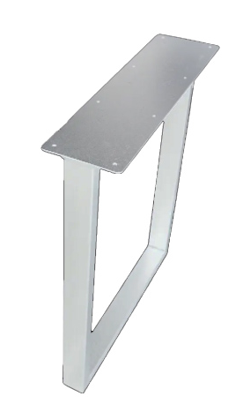  Рис. 262. Подстолье металлическое | Габаритные размеры изделия:  Ширина 400 мм;  Глубина 370 мм;  Высота 790 мм.  Стол приставной для оргтехники является продолжением закругленной столешницы барьера универсального.  Стол приставной для оргтехники состоит из столешницы, боковой опоры и металлического подстолья.  Металлическое подстолье служит опорой как для стола приставного, так и для столешницы барьера универсального.  Подстолье выполнено из профильной металлической трубы. К вершине подстолья приварена металлическая пластина, на которую опирается столешница стола приставного и столешница барьера. В пластине предусмотрены отверстия под саморезы для закрепления столешниц.  В основании подстолья и боковой опоры предусмотрены регулируемые опоры.  В столешнице стола приставного предусмотрено одно сквозное отверстие диаметром 60 мм с заглушкой в цвет материала.  При необходимости по месту осуществляется подрезка и подгонка столешницы, с приведением внешнего вида изделия к целевому (выравнивание линии спила, оклейка торцов изделия кромкой и т.д.).  Столешница и боковая опора между собой скрепляются посредством шкантов на клей ПВА или эквивалент винтов эксцентриков, эксцентриковых стяжек.  В конструкции изделия необходимо использовать виды метизов и крепежей, исключающих их присутствие и видимость с внешних сторон.  Кромки для ЛДСП должны быть выполнены из ПВХ.  Все необходимые размеры и пример внешнего вида элементов изделия указаны на рис.257–262. |  | Столешница  (1 штука)  Толщина – 25 мм.  Материал – ЛДСП.  Боковая опора  (1 штука)  Толщина – 16-18 мм.  Материал – ЛДСП.  Характеристика ЛДСП  Текстура – РЕ (структура поверхности напоминает вид апельсиновой корки (мелкая шагрень), наблюдается «перелив отражения света». Вариант текстуры поверхности ЛДСП – рис. 325).  Класс эмиссии – Е1.  Цвет – белый RAL 9003.  Цвет торцевой кромки – белый RAL 9003.  Кромки для ЛДСП  Материал – ПВХ.  Толщина кромки:  - для лицевой поверхности должна быть 2 мм;  - для торцевой поверхности должна быть 0,45 мм.  Подстолье (1 штука)  Материал – металл, порошковая окраска.  Сечение трубы 30 х 30 мм.  Цвет – белый.  Пластина для подстолья  (1 штука)  Материал – металл, порошковая окраска.  Длина 350 мм  Ширина 60 мм  Цвет – белый.  Регулируемые опоры  (4 штуки)  Материал – металл  и пластик.  Максимальная нагрузка –  100 кг.  Цвет – черный.  Диапазон регулировки по высоте – от 0 мм до 15 мм.
76 | Откидная столешница – барьер МОПС | 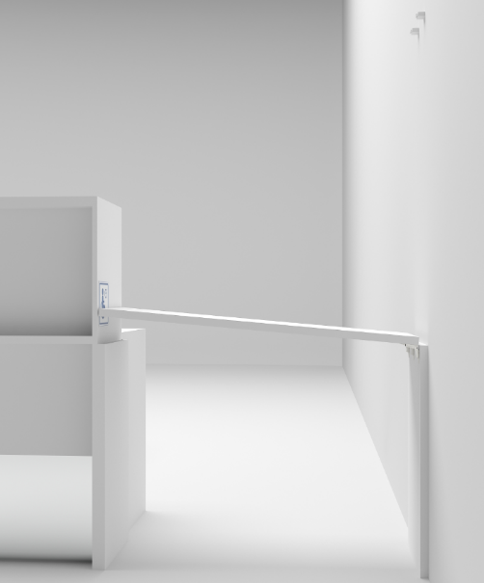  Рис. 263  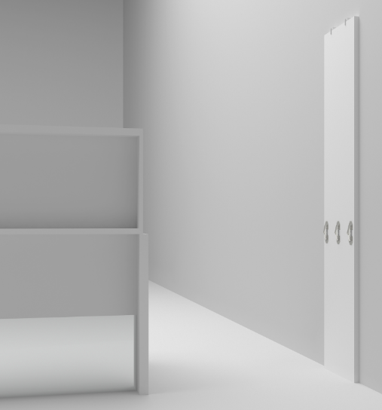  Рис. 264  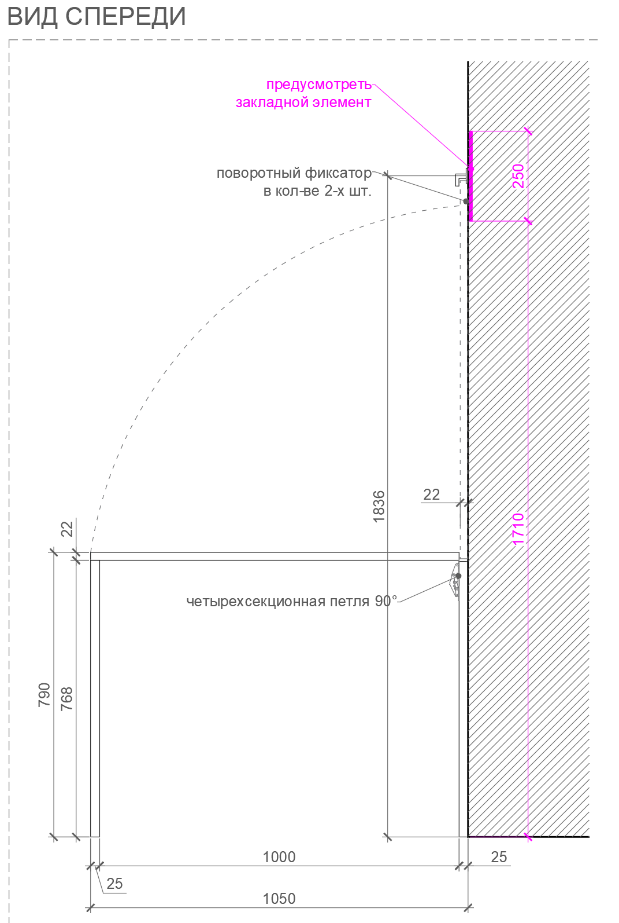  Рис. 265. Размеры указаны в миллиметрах (мм)  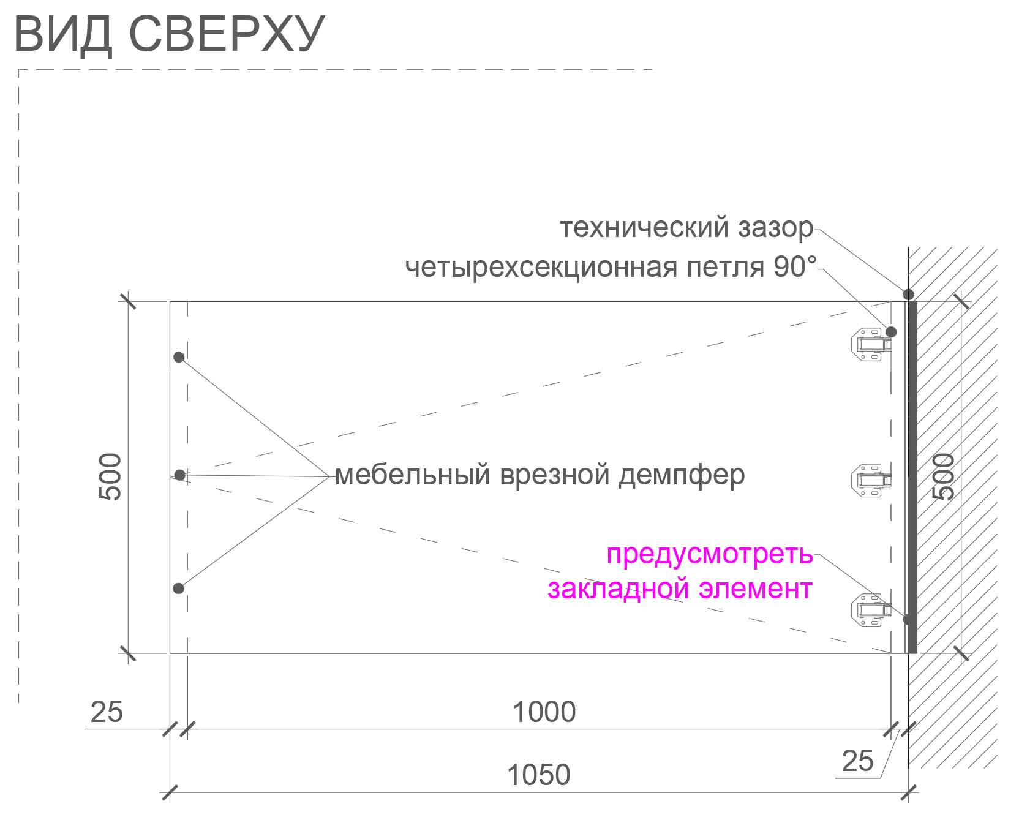  Рис. 266. Размеры указаны в миллиметрах (мм)  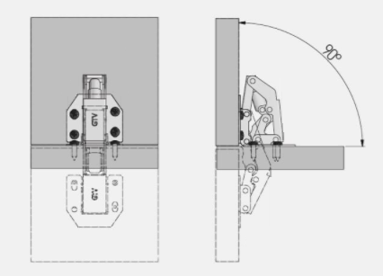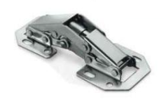  Рис. 267. Петли накладные 90° для столешницы  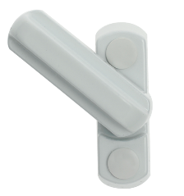  Рис. 268. Поворотный фиксатор для столешницы | Габаритные размеры изделия:  Ширина – 1050 мм;  Глубина – 400 мм;  Высота – 790 мм.  При опущенной столешнице изделие «откидная столешница–барьер МОПС» является поверхностью индивидуального использования для людей с ограниченными возможностями (инвалидами), а также предназначена для заполнения документов, приема–передачи посылок; при поднятой столешнице изделие служит проходом персонала между залом клиентским и залом служебным.  Откидная столешница–барьер МОПС состоит из двух боковых опор и откидной столешницы. Откидная столешница–барьер размещается между барьером и стеной, при этом столешница должна открываться в сторону стены.  Столешница крепится к боковой опоре на 3 накладные мебельные петли с углом открывания 90 градусов.  На боковых опорах в местах соприкосновения столешницы с торцами боковин предусматриваются демпферы.  Для удержания столешницы в вертикальном положении на стене предусмотрена планка из ЛДСП с 2-мя поворотными фиксаторами.  В конструкции изделия необходимо использовать виды метизов, исключающих их присутствие и видимость с внешних сторон.  Использовать заглушки в цвет материала на те метизы, которые невозможно скрыть.  Кромки для ЛДСП должны быть выполнены из ПВХ.  Все необходимые размеры и внешний вид элементов изделия указаны на рис. 263–268. |  | Боковые опоры  (2 штуки)  Толщина – 25 мм.  Материал – ЛДСП.  Откидная столешница  (1 штука)  Толщина – 22 мм.  Материал – ЛДСП.  Петли мебельные  (3 штуки)  Петля накладная  с доводчиком  Угол открывания – 90° (градусов).  Материал – металл.  Цвет – хром.  Демпфер (4 штуки)  Тип установки – врезной.  Материал – пластик и силикон.  Цвет – прозрачный и белый.  Планка для крепления фиксаторов  Толщина – 16-18 мм.  Материал – ЛДСП.  Крепеж подобран в зависимости от материала стен.  Характеристика ЛДСП  Текстура – РЕ (структура поверхности напоминает вид апельсиновой корки (мелкая шагрень), наблюдается «перелив отражения света». Вариант текстуры поверхности ЛДСП – рис. 325).  Класс эмиссии – Е1.  Цвет – белый RAL 9003.  Цвет торцевой кромки – белый RAL 9003.  Кромки для ЛДСП  Материал – ПВХ.  Толщина кромки:  - для лицевой поверхности должна быть 2 мм;  - для торцевой поверхности должна быть 0,45 мм.  Поворотный фиксатор  Угол поворота – 90 градусов.  Крепление – саморезами к планке ЛДСП.  Цвет – белый.
77 | Шкаф для хранения розничных товаров МОПС | 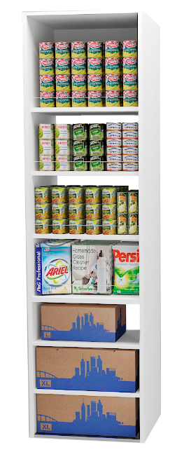  Рис. 269  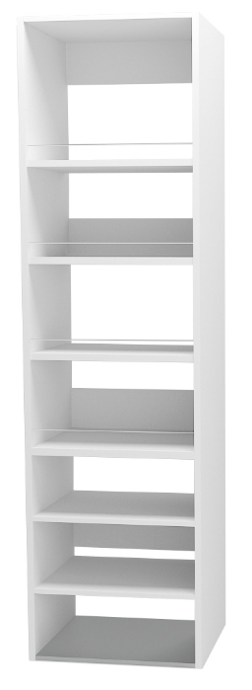  Рис. 270  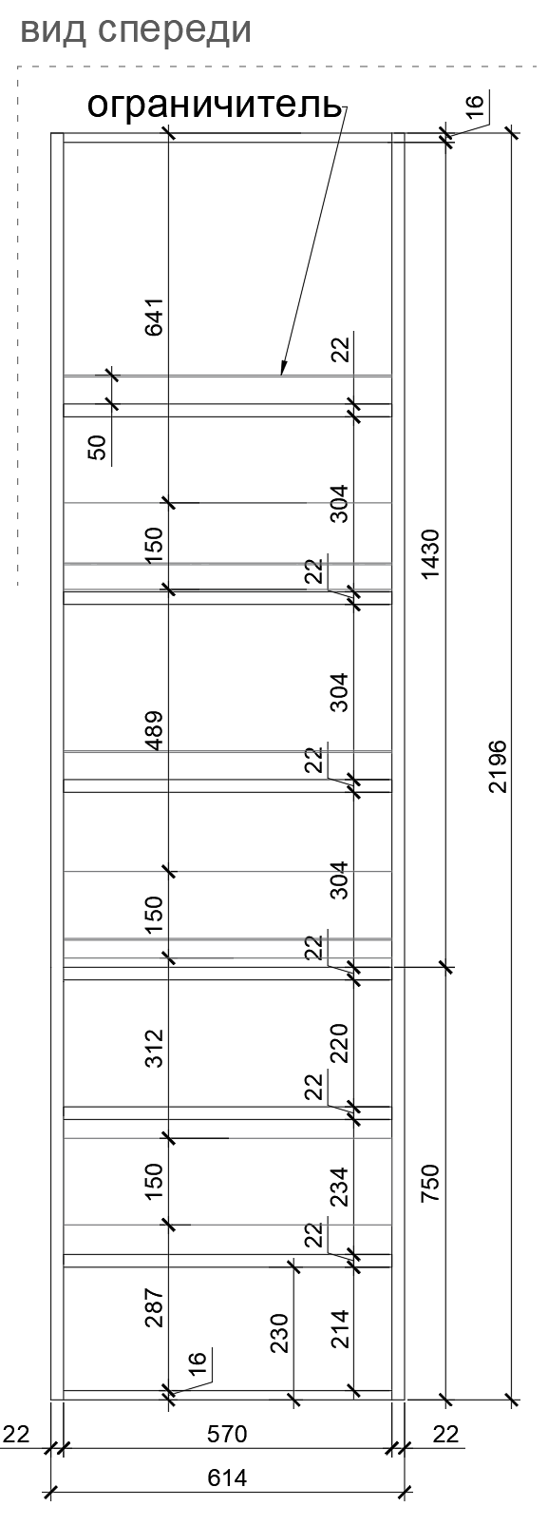  Рис. 271. Размеры указаны в миллиметрах (мм)  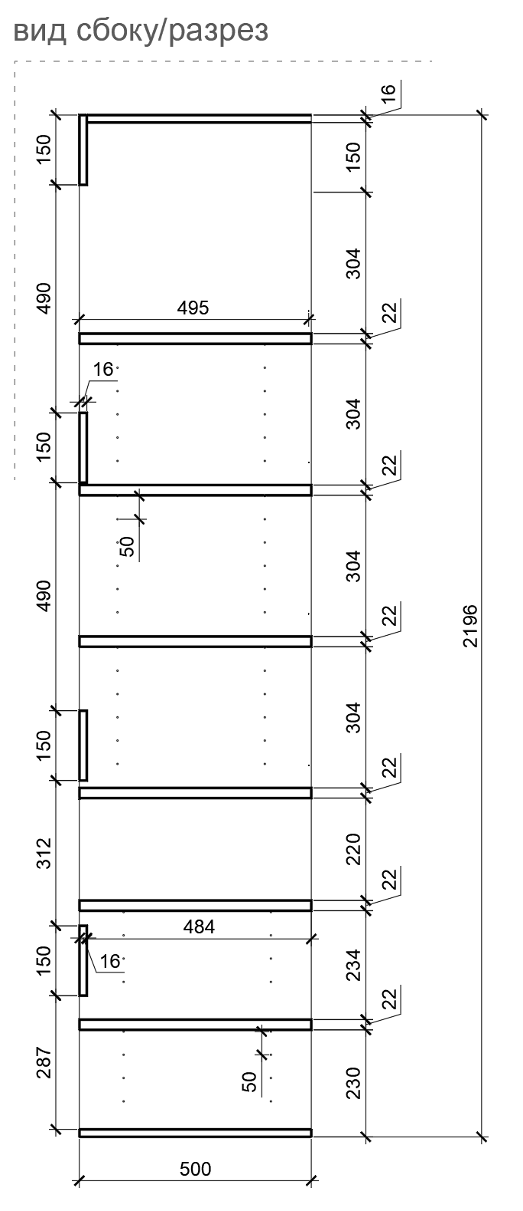  Рис. 272. Размеры указаны в миллиметрах (мм)  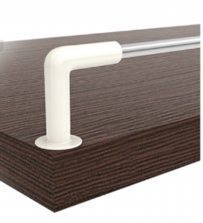  Рис. 273. Пример крепления ограничителя | Габаритные размеры изделия:  Ширина – 614 мм;  Глубина – 500 мм;  Высота – 2196 мм.  Шкаф для хранения розничных товаров состоит из: боковин каркаса, верхней панели (крышки), нижней панели (пола), навесных полок, ребер жесткости.  Ниша шкафа заполнена навесными полками, установленными на полкодержатели металлические.  Две нижние полки должны быть съемными полками. Пол в нише обшит листом нержавеющей стали для предотвращения истирания поверхности пола.  Каркас шкафа состоит из боковин, верхней панели (крышки), нижней панели (полом). Жесткость каркасу придают ребра жесткости, которые связываю боковины каркаса.  В боковинах каркаса должны быть предусмотрены отверстия под полкодержатели для регулировки полок по высоте.  На верхних четырех полках шкафа должен быть предусмотрен ограничитель из прутка.  Шкаф должен комплектоваться мебельными стяжками для его установки и крепления в группу  с другими элементами мебели.  Между собой части каркаса крепятся посредством шкантов на клее ПВА, конфирматов или эквивалент винтов эксцентриков.  В конструкции изделия необходимо использовать виды метизов, исключающих их присутствие и видимость с внешних сторон.  Использовать заглушки в цвет материала на те метизы, которые невозможно скрыть.  Кромки для ЛДСП должны быть выполнены из ПВХ.  Готовое изделие должно быть надежно закреплено в плоскостях пола и стен здания.  Все необходимые размеры и пример внешнего вида элементов изделия указаны на рис. 269 –273. |  | Боковина каркаса  (2 штуки)  Толщина – 22 мм.  Материал – ЛДСП.  Верхняя панель (крышка)  (1 штука)  Толщина – 16 мм.  Материал – ЛДСП.  Нижняя панель (пол)  (1 штука)  Толщина – 16 мм.  Материал – ЛДСП.  Облицовка – шлифованная нержавеющая сталь  на специализированный клей.  Толщина стали –  не менее 0,5 мм  Полка навесная (6 штук)  Толщина – 22 мм.  Материал – ЛДСП.  Крепление  на металлические полкодержатели  (комплект для 6 полок).  Ограничитель для полок навесных верхнего отсека  (4 штуки)  Материал – сталь.  Цвет – хром.  Диаметр прутка – 6 мм.  Ребра жесткости  (4 штуки)  Толщина – 16 мм.  Материал – ЛДСП.  Характеристика ЛДСП  Текстура – РЕ (структура поверхности напоминает вид апельсиновой корки (мелкая шагрень), наблюдается «перелив отражения света». Вариант текстуры поверхности ЛДСП – рис. 325).  Класс эмиссии – Е1.  Цвет – белый RAL 9003.  Цвет торцевой кромки – белый RAL 9003.  Кромки для ЛДСП  Материал – ПВХ  Толщина кромки:  - для лицевой поверхности должна быть 2 мм;  - для торцевой поверхности должна быть 0,45 мм.  Стяжки (3 штуки)  М6х15.
78 | Стол почтальона с клетью МОПС | 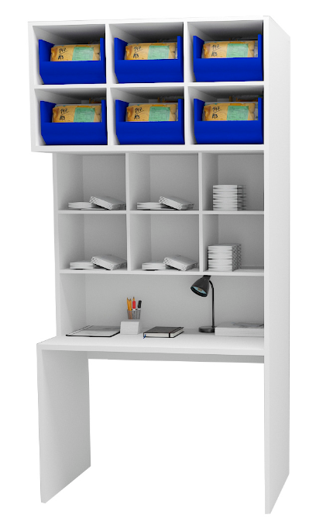  Рис. 274  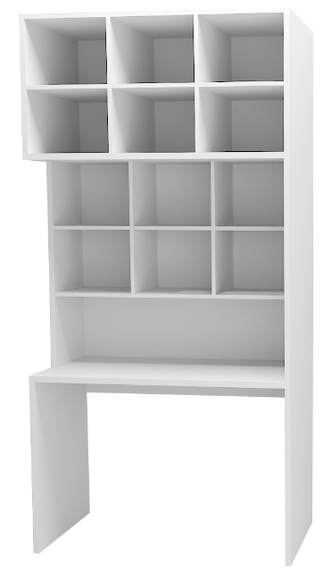Рис. 275  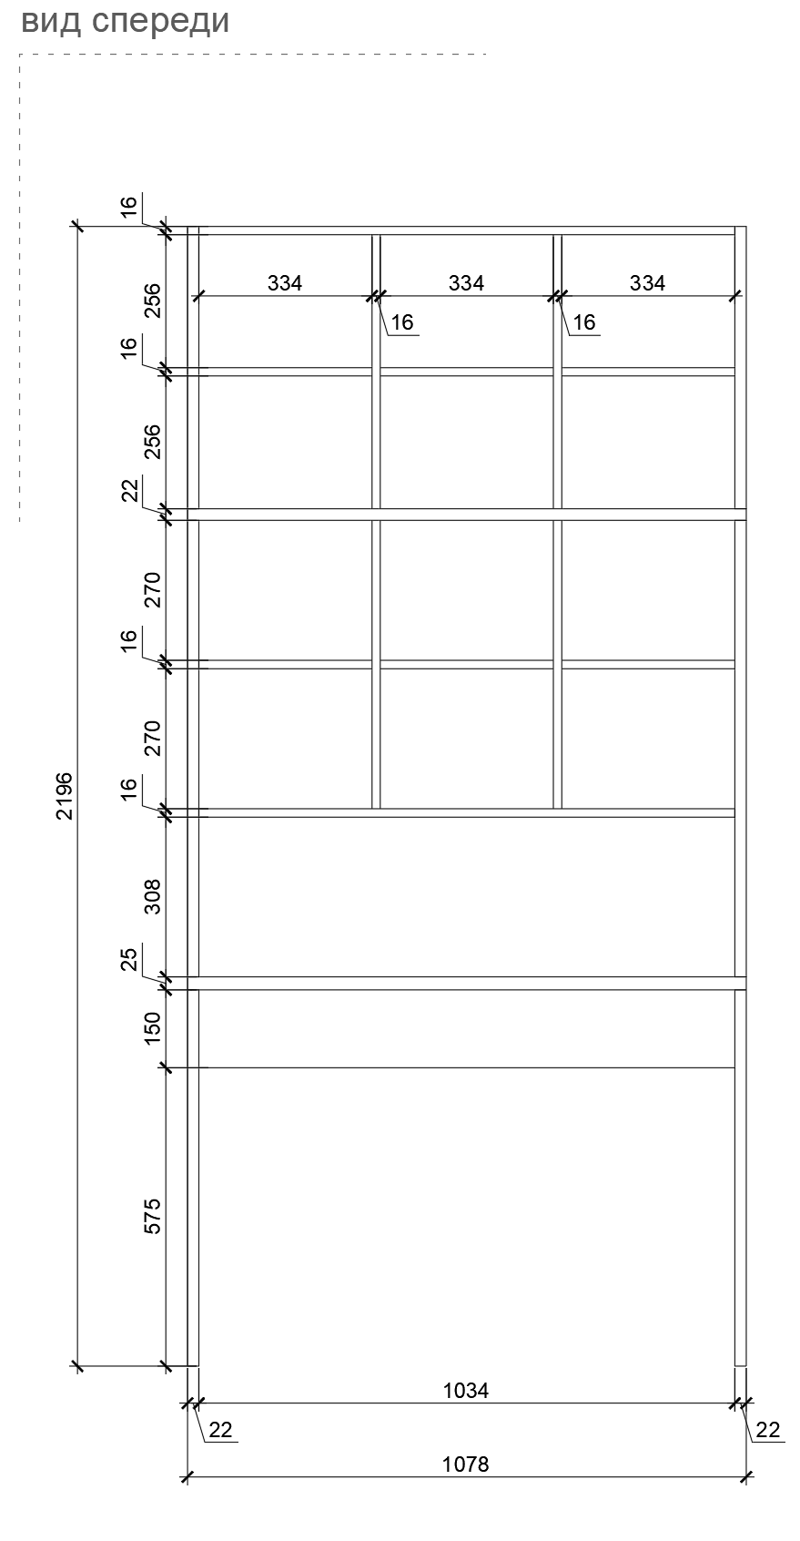  Рис. 276. Размеры указаны в миллиметрах (мм)  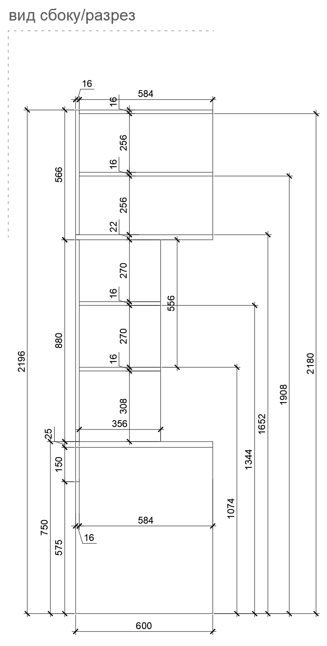  Рис. 277. Размеры указаны в миллиметрах (мм) | Габаритные размеры клети:  Ширина – 1078 мм;  Глубина – 600 мм;  Высота – 2196 мм.  Стол почтальонов МОПС состоит из трех частей: отсек верхний, средний и нижний.  Верхний отсек представляет собой ячейки для хранения почтовой корреспонденции и мелких посылок, средний – клеть для почтальонов и нижний – стол для работы почтальонов.  Верхний отсек состоит из: боковин, полок–делителей, вертикальных перегородок, задней стенки, смежной панели (пола).  Средний отсек состоит из: боковин, полок–делителей, вертикальных перегородок, задней стенки.  Нижний отсек состоит из: боковин, столешницы, царги.  Каркас стола почтальонов МОПС составляют боковины, скрепленные между собой столешницей, смежной панелью (полом), полками–делителями. Устойчивость каркасу придают задние стенки и царга, которые связывают боковины каркаса.  Стол почтальонов МОПС должен комплектоваться мебельными стяжками для его установки и крепления в группу с другими элементами мебели.  Между собой все части стола почтальонов МОПС скрепляются посредством: шкантов на клее ПВА, конфирматов или эквивалент винтов эксцентриков.  В конструкции изделия необходимо использовать виды метизов, исключающих их присутствие и видимость с внешних сторон.  Использовать заглушки в цвет материала на те метизы, которые невозможно скрыть.  Кромки для ЛДСП должны быть выполнены из ПВХ.  Готовое изделие должно быть надежно закреплено в плоскостях пола и стен здания.  Все необходимые размеры и пример внешнего вида элементов изделия указаны на рис. 274–277. |  | Боковина верхнего отсека  (2 штуки)  Толщина – 22 мм.  Материал – ЛДСП.  Смежная панель (пол)  (1 штука)  Толщина – 22 мм.  Материал – ЛДСП.  Полки – делители верхнего отсека  (2 штука)  Толщина – 16 мм.  Материал – ЛДСП.  Перегородки вертикальные верхнего отсека  (4 штуки)  Толщина – 16 мм.  Материал – ЛДСП.  Задняя стенка верхнего отсека (1 штука)  Толщина – 16 мм.  Материал – ЛДСП.  Боковина среднего отсека  (2 штуки)  Толщина – 22 мм.  Материал – ЛДСП.  Полки – делители среднего отсека  (2 штука)  Толщина – 16 мм.  Материал – ЛДСП.  Перегородки вертикальные среднего отсека  (4 штуки)  Толщина – 16 мм.  Материал – ЛДСП.  Задняя стенка среднего отсека (1 штука)  Толщина – 16 мм.  Материал – ЛДСП.  Боковина нижнего отсека  (2 штуки)  Толщина – 22 мм.  Материал – ЛДСП.  Столешница (1 штука)  Толщина – 25 мм.  Материал – ЛДСП.  Царга (1 штука)  Толщина – 16 мм.  Материал – ЛДСП.  Характеристика ЛДСП  Текстура – РЕ (структура поверхности напоминает вид апельсиновой корки (мелкая шагрень), наблюдается «перелив отражения света». Вариант текстуры поверхности ЛДСП – рис. 325).  Класс эмиссии – Е1.  Цвет – белый RAL 9003.  Цвет торцевой кромки – белый RAL 9003.  Кромки для ЛДСП  Материал – ПВХ.  Толщина кромки:  - для лицевой поверхности должна быть 2 мм;  - для торцевой поверхности должна быть 0,45 мм.
79 | Шкаф бытовой МОПС | 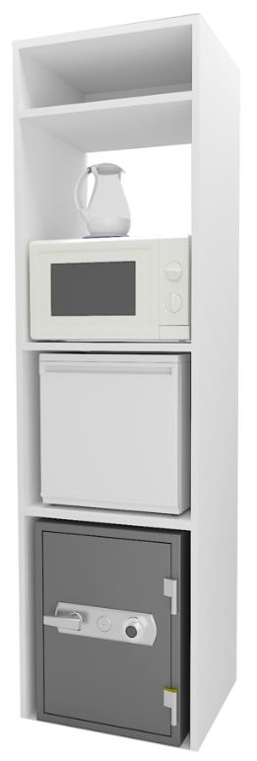  Рис. 278  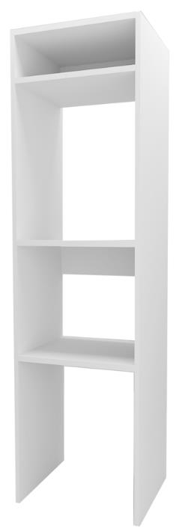  Рис. 279. Размеры указаны в миллиметрах (мм)  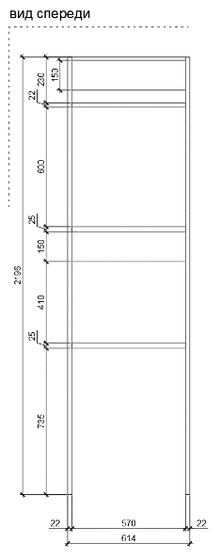  Рис. 280. Размеры указаны в миллиметрах (мм)  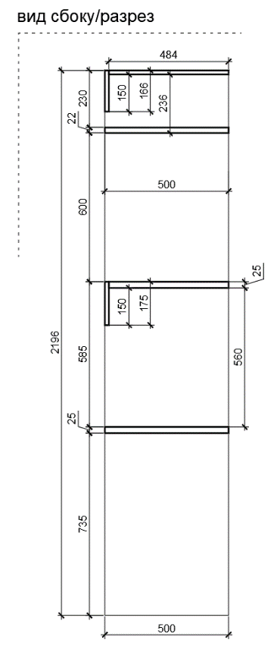  Рис. 281. Размеры указаны в миллиметрах (мм)  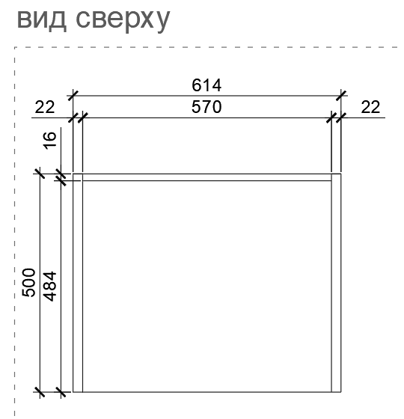  Рис. 282. Размеры указаны в миллиметрах (мм)  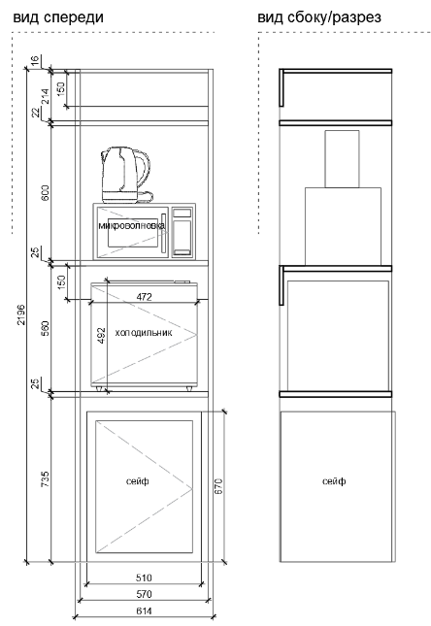  Рис. 283. Рис. 284.  Размеры указаны в миллиметрах (мм) | Габаритные размеры изделия:  Ширина – 614 мм;  Глубина – 500 мм;  Высота – 2196 мм.  Шкаф бытовой состоит из: боковин, верхней панели (крышки), навесных полок, ребер жесткости.  Шкаф условно разбит на три отсека полками, установленными на полкодержатели металлические.  Верхний отсек представляет собой нишу под посуду, средний отсек – под микроволновку и чайник, нижний под сейф и холодильник.  Каркас шкафа составляют боковины, скрепленные между собой верхней панелью (крышкой). Устойчивость каркасу придают ребра жесткости, которые связывают боковины каркаса.  В боковинах каркаса должны быть предусмотрены отверстия под полкодержатели для регулировки полок по высоте.  Шкаф должен комплектоваться мебельными стяжками для его установки и крепления в группу с другими элементами мебели.  Между собой части каркаса крепятся посредством шкантов на клее ПВА, конфирматы или эквивалент винтов эксцентриков.  В конструкции изделия необходимо использовать виды метизов, исключающих их присутствие и видимость с внешних сторон.  Использовать заглушки в цвет материала на те метизы, которые невозможно скрыть.  Кромки для ЛДСП должны быть выполнены из ПВХ.  Готовое изделие должно быть надежно закреплено в плоскостях пола и стен здания.  Все необходимые размеры и пример внешнего вида элементов изделия указаны на рис. 278–284. |  | Боковины (2 штуки)  Толщина – 22 мм.  Материал – ЛДСП.  Верхняя панель (крышка)  (1 штука)  Толщина – 16 мм.  Материал – ЛДСП.  Полка навесная  (2 штуки)  Толщина – 22 мм.  Материал – ЛДСП.  Крепление на металлические полкодержатели  (комплект для 2-х полок).  Полка для холодильника  (1 штука)  Толщина – 25 мм.  Материал – ЛДСП.  Крепление на полкодержатели (комплект для 1-ой полки).  Вес на полку от 40 кг до 45 кг.  Ребра жесткости  (3 штука)  Толщина – 16-18 мм.  Материал – ЛДСП.  Характеристика ЛДСП  Текстура – РЕ (структура поверхности напоминает вид апельсиновой корки (мелкая шагрень), наблюдается «перелив отражения света». Вариант текстуры поверхности ЛДСП – рис. 325).  Класс эмиссии – Е1.  Цвет – белый RAL 9003.  Цвет торцевой кромки – белый RAL 9003.  Кромки для ЛДСП  Материал – ПВХ.  Толщина кромки:  - для лицевой поверхности должна быть 2 мм;  - для торцевой поверхности должна быть 0,45 мм.  Стяжки (3 штуки)  М6х15.
80 | Шкаф для посылок и отправлений МОПС | 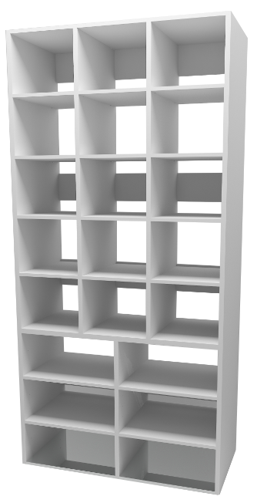  Рис. 285  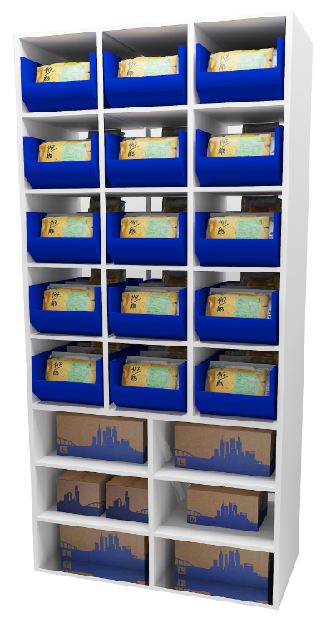  Рис. 286  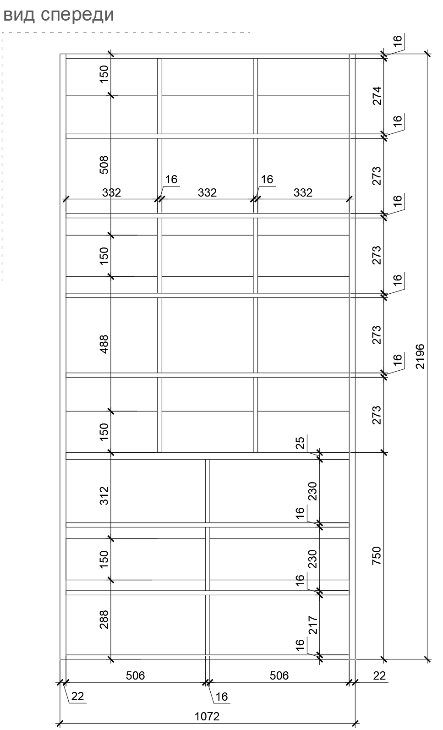  Рис. 287. Размеры указаны в миллиметрах (мм)  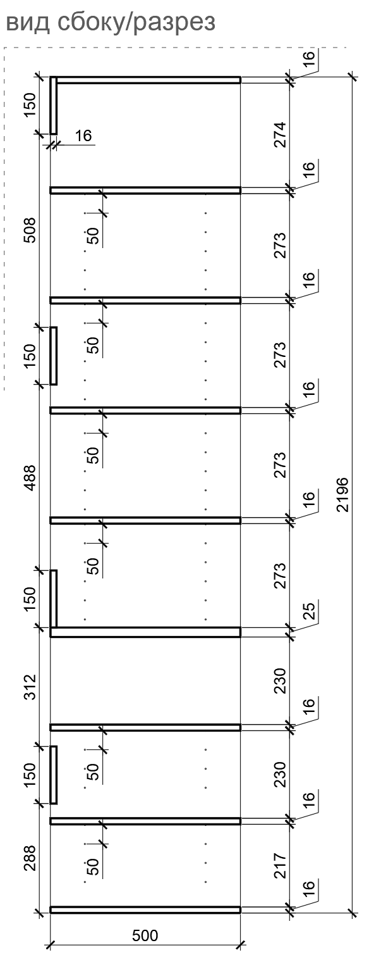  Рис. 288. Размеры указаны в миллиметрах (мм) | Габаритные размеры изделия:  Ширина – 1072 мм;  Глубина – 500 мм;  Высота – 2196 мм.  Шкаф для посылок и отправлений состоит из: боковин каркаса, верхней панели (крышки), нижней панели (пола), столешницы, боковин-делителей объема, навесных полок, ребер жесткости.  Шкаф разбит на два отсека, которые разделяет столешница.  Верхний отсек представляет собой нишу, разделенную на 3 части боковинами-делителями. Между боковин смонтированы навесные полки, установленные на полкодержатели металлические.  Нижний отсек представляет собой нишу, разделенную на 2 части боковиной–делителем. Между боковин смонтированы навесные полки, установленные на полкодержатели металлические. Пол в нише обшит листом нержавеющей стали для предотвращения истирания поверхности пола.  Каркас шкафа составляют боковины, скрепленные между собой столешницей, верхней панелью (крышкой), нижней панелью (полом) и боковыми делителя объема. Жесткость каркасу придают ребра жесткости, которые связывают боковины каркаса.  В боковинах каркаса должны быть предусмотрены отверстия под полкодержатели для регулировки полок по высоте.  Шкаф должен комплектоваться мебельными стяжками для его установки и крепления в группу с другими элементами мебели.  Между собой части каркаса крепятся посредством шкантов на клее ПВА или эквивалент винтов эксцентриков.  В конструкции изделия необходимо использовать виды метизов, исключающих их присутствие и видимость с внешних сторон.  Использовать заглушки в цвет материала на те метизы, которые невозможно скрыть.  Кромки для ЛДСП должны быть выполнены из ПВХ.  Готовое изделие должно быть надежно закреплено в плоскостях пола и стен здания.  Все необходимые размеры и пример внешнего вида элементов изделия указаны на рис. 285–288. |  | Боковина каркаса  (2 штуки)  Толщина – 22 мм.  Материал – ЛДСП.  Боковина–делитель верхнего отсека  (2 штуки)  Толщина – 16 мм.  Материал – ЛДСП.  Боковина–делитель нижнего отсека  (1 штука)  Толщина – 16 мм.  Материал – ЛДСП.  Верхняя панель (крышка)  (1 штука)  Толщина – 16 мм.  Материал – ЛДСП.  Столешница (1 штука)  Толщина – 25 мм.  Материал – ЛДСП.  Нижняя панель (пол)  (2 штуки)  Толщина – 16 мм.  Материал – ЛДСП.  Облицовка – шлифованная нержавеющая сталь  на специализированный клей.  Толщина стали –  не менее 0,5 мм  Полка навесная верхнего отсека (12 штук)  Толщина – 16 мм.  Материал – ЛДСП.  Крепление на металлические полкодержатели (48 штук).  Полка навесная нижнего отсека  (4 штук)  Толщина – 16 мм.  Материал – ЛДСП.  Крепление металлические полкодержатели (16 штук).  Ребра жесткости  (4 штуки)  Толщина – 16 мм.  Материал – ЛДСП.  Характеристика ЛДСП  Текстура – РЕ (структура поверхности напоминает вид апельсиновой корки (мелкая шагрень), наблюдается «перелив отражения света». Вариант текстуры поверхности ЛДСП – рис. 325).  Класс эмиссии – Е1.  Цвет – белый RAL 9003.  Цвет торцевой кромки – белый RAL 9003.  Кромки для ЛДСП  Материал – ПВХ  Толщина кромки:  - для лицевой поверхности должна быть 2 мм;  - для торцевой поверхности должна быть 0,45 мм.  Стяжки (3 штуки)  М6х15.
81 | Стеллаж ЛДСП розница МОПС | 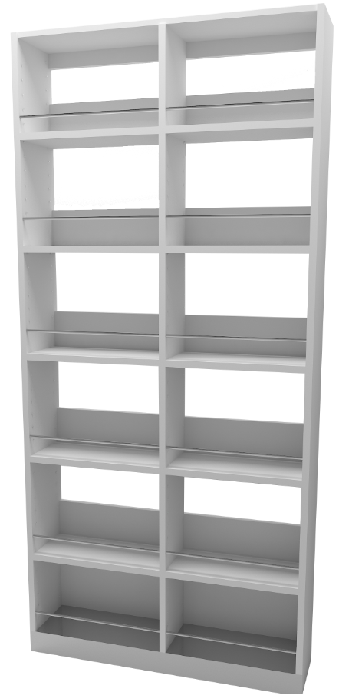  Рис. 289  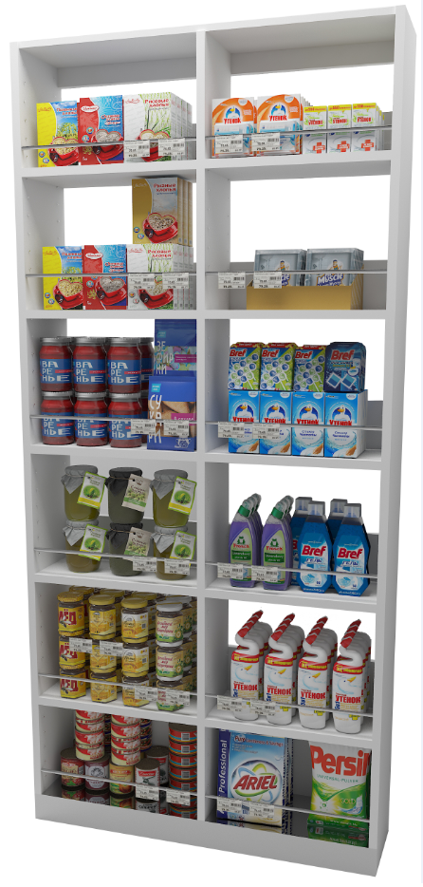  Рис. 290  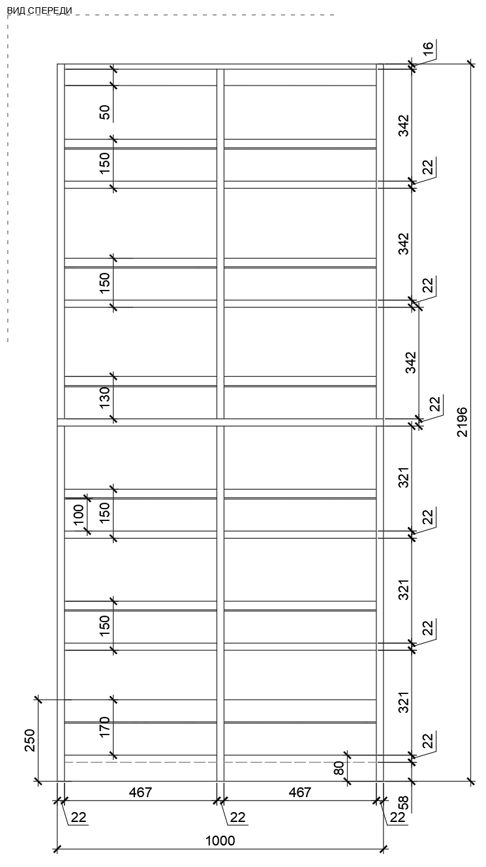  Рис. 291. Размеры указаны в миллиметрах (мм)  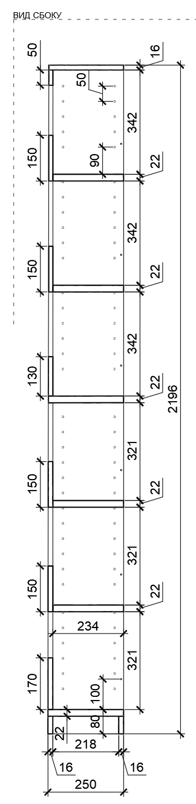  Рис. 292. Размеры указаны в миллиметрах (мм)  Рис. 293. Пример крепления ограничителя  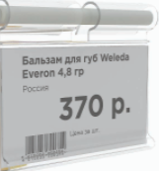  Рис. 294. Пример ценникодержателя на ограничитель | Габаритные размеры изделия:  Ширина – 1000 мм;  Глубина – 250 мм;  Высота – 2196 мм.  Стеллаж ЛДСП розница состоит из: боковин каркаса, верхней панели (крышки), нижней панели (пола), боковин–делителей объема, навесных полок, горизонтальной полки-делителя, ребер жесткости.  Стеллаж условно разбит на два отсека, которые разделяет полка-делитель.  Верхний и нижний отсек представляют собой ниши, разделенные на 2 части боковинами–делителями. Между боковин смонтированы навесные полки, установленные на полкодержатели металлические.  Нижняя полка приподнята от пола на высоту цоколя, который облицован шлифованной нержавеющей сталью. Каркас стеллажа составляют боковины, скрепленные между собой полкой-делителем, верхней панелью (крышкой), нижней панелью (полом) и боковыми делителями объема. Жесткость каркасу придают ребра жесткости, которые связываю боковины каркаса.  В боковинах каркаса должны быть предусмотрены отверстия под полкодержатели для регулировки полок по высоте. Над каждой полкой стеллажа должен быть предусмотрен ограничитель из прутка с ценникодержателями.  Стеллаж должен комплектоваться мебельными стяжками для его установки и крепления в группу с другими элементами мебели.  Между собой части каркаса крепятся посредством шкантов на клее ПВА или эквивалент винтов эксцентриков.  В конструкции изделия необходимо использовать виды метизов, исключающих их присутствие и видимость с внешних сторон.  Использовать заглушки в цвет материала на те метизы, которые невозможно скрыть.  Кромки для ЛДСП должны быть выполнены из ПВХ.  Готовое изделие должно быть надежно закреплено в плоскостях пола и стен здания.  Все необходимые размеры и пример внешнего вида элементов изделия указаны на рис.289–294. |  | Боковина каркаса  (4 штуки)  Толщина – 22 мм.  Материал – ЛДСП.  Боковина–делитель  (2 штуки)  Толщина – 22 мм.  Материал – ЛДСП.  Верхняя панель (крышка)  (1 штука)  Толщина – 16 мм.  Материал – ЛДСП.  Полка-делитель  (1 штука)  Толщина – 22 мм.  Материал – ЛДСП.  Нижняя панель (пол)  (2 штуки)  Толщина – 22 мм.  Материал – ЛДСП.  Цоколь (1 штука)  Толщина – 16 мм.  Материал – ЛДСП.  Облицовка шлифованная нержавеющая сталь  на специализированный клей.  Толщина стали –  не менее 0,5 мм.  Полка навесная  (10 штук)  Толщина – 22 мм.  Материал – ЛДСП.  Крепление на металлические полкодержатели (40 штук).  Ребра жесткости  (7 штук)  Толщина – 16 мм.  Материал – ЛДСП.  Характеристика ЛДСП  Текстура – РЕ (структура поверхности напоминает вид апельсиновой корки (мелкая шагрень), наблюдается «перелив отражения света». Вариант текстуры поверхности ЛДСП – рис. 325).  Класс эмиссии – Е1.  Цвет – белый RAL 9003.  Цвет торцевой кромки – белый RAL 9003.  Кромки для ЛДСП  Материал – ПВХ  Толщина кромки:  - для лицевой поверхности должна быть 2 мм;  - для торцевой поверхности должна быть 0,45 мм.  Стяжки (3 штуки)  М6х15.  Ограничитель  для полок (12 штук)  Материал – сталь.  Цвет – хром.  Диаметр прутка – 6 мм.  Ценникодержатель  для ограничителя  (60 штук)  Ценникодержатель одинарный откидной под ценник высотой 39 мм и длиной 60 мм;  Цвет: прозрачный.
82 | Газетница МОПС | 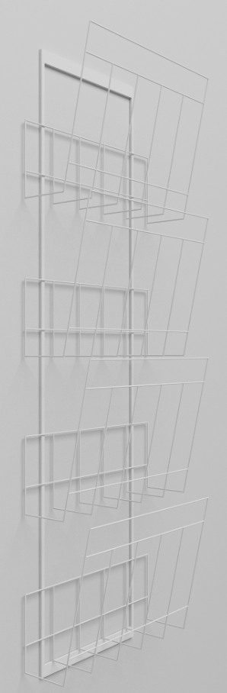  Рис. 295  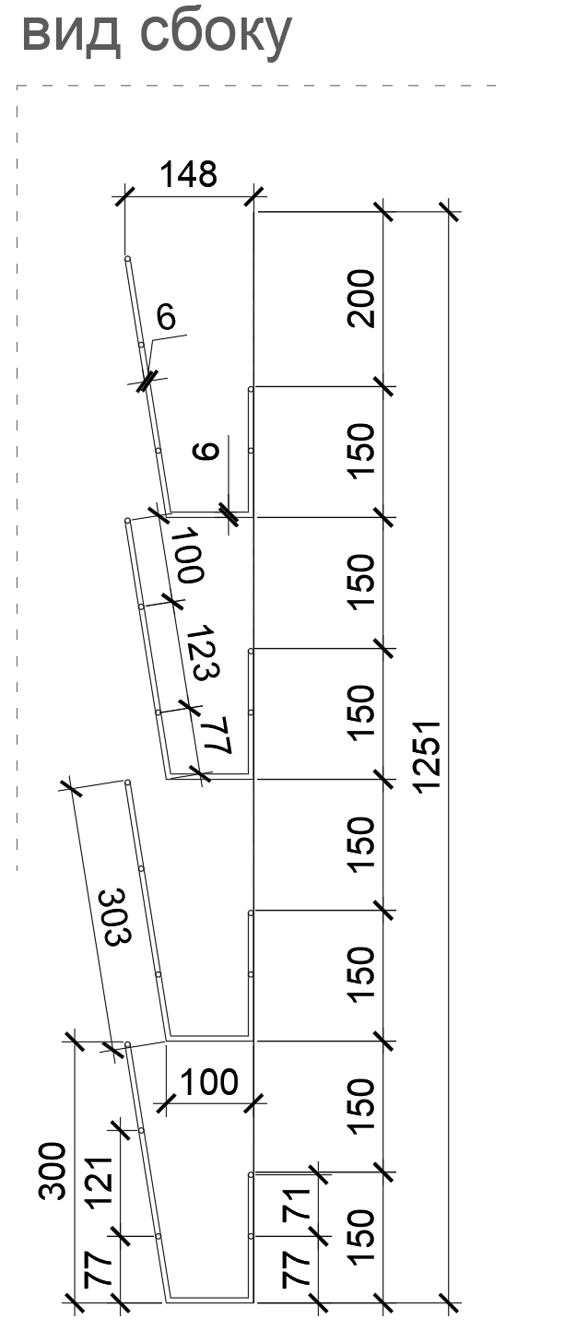  Рис. 296. Предусмотрены допуски по габаритам изделия Ш х Г х В + 10 мм  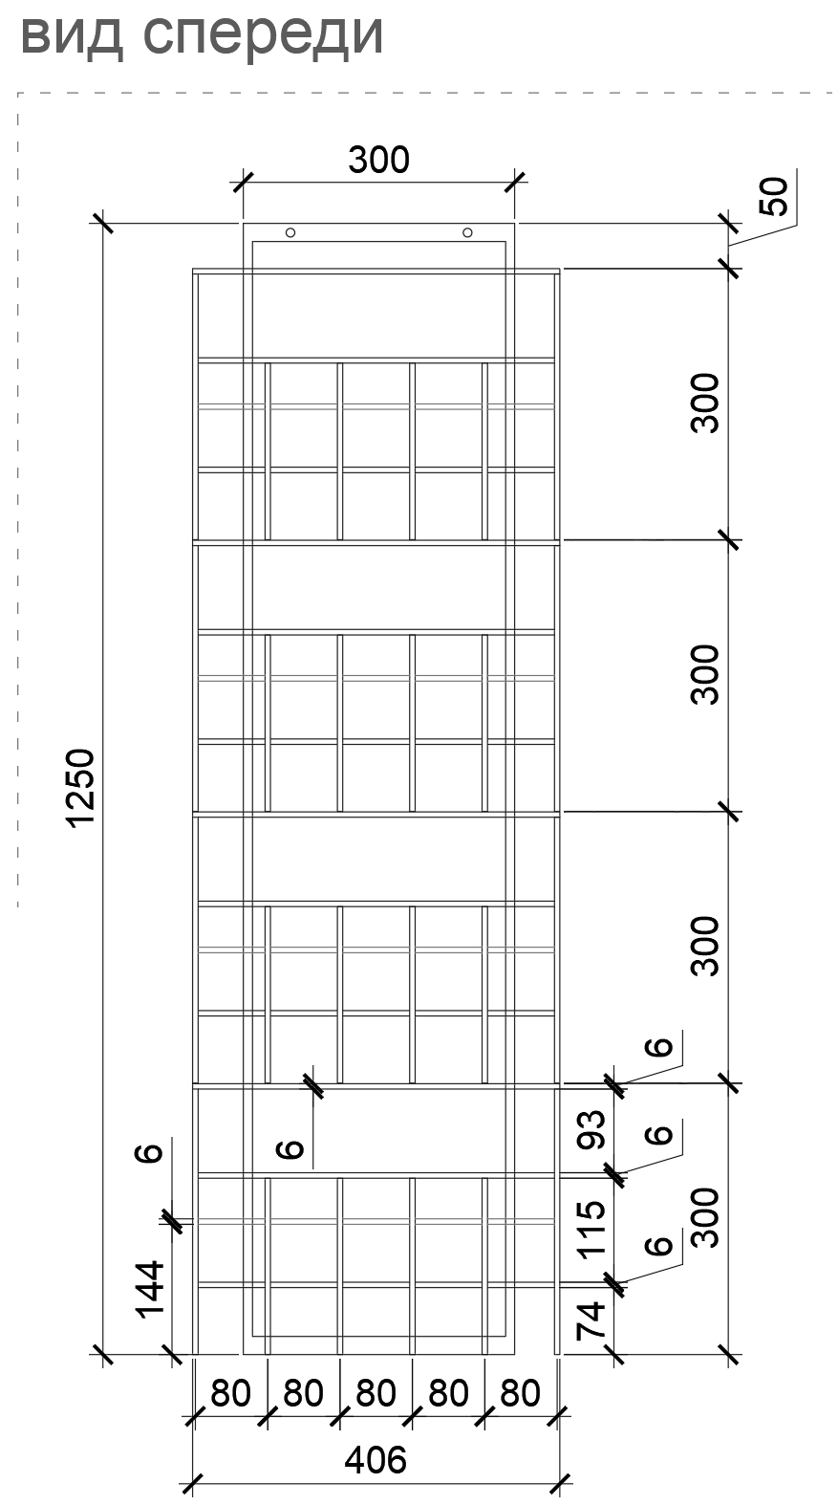  Рис. 297. Предусмотрены допуски по габаритам изделия Ш х Г х В + 10 мм | Габаритные размеры изделия:  Ширина – 406 мм + 10 мм;  Глубина – 298 мм + 10 мм;  Высота – 1250 мм + 10 мм.  Газетница имеет 4 кармана для размещения газет, журналов.  Газетница изготовлена из прутка с использованием контактной сварки к раме.  На верхней и нижней планке рамы имеются не менее 2-х отверстий для крепления рамы к шкафу ЛДСП с помощью саморезов.  Пример внешнего вида элементов изделия указаны на рис. 295–297. |  | Карман для газет  Под размер А3;  Материал – пруток диаметром от 4 мм до 6 мм;  Количество карманов:  4 шт.  Покрытие – порошковой краской;  Цвет – белый RAL 9003.  Рама навесной полосы  Цвет – белый глянцевый.  Покрытие – порошковой краской.
83 | Полка для инвентаря МОПС | 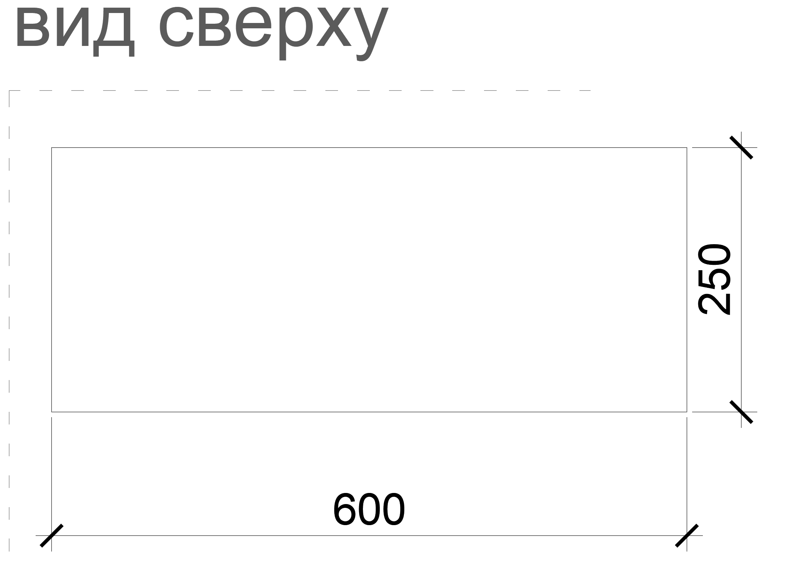  Рис. 298. Полка  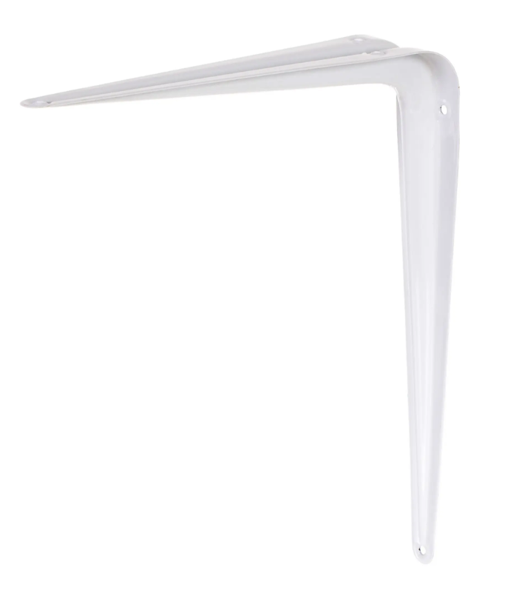  Рис. 299. Кронштейн для полки  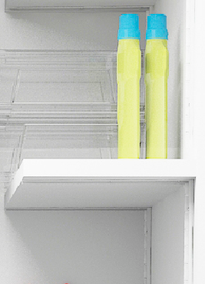  Рис. 300. Полка с кронштейнами  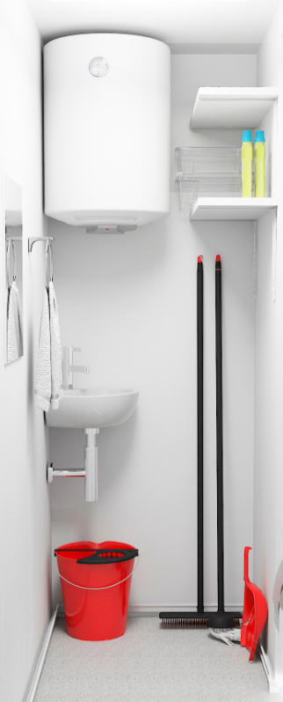  Рис. 301. Пример общего вида | Габаритные размеры изделия:  Ширина – 600 мм;  Глубина – 250 мм.  Полка для инвентаря выполнена из ЛДСП.  Для крепления полки должны быть предусмотрено не менее 2-х кронштейнов Г – образных. Крепление кронштейнов с помощью саморезов к стене, в которой заранее должна быть предусмотрена закладная.  Полки размещаются одна на другой на расстоянии не менее 30 см. Под нижней полкой должно остаться место для размещения уборочного инвентаря (швабр, веников и прочее)  Использовать заглушки в цвет материала на те метизы, крепежи, которые невозможно скрыть.  Все необходимые размеры и пример внешнего вида элементов изделия указаны на рис. 298–301. |  | Полка  Материал – ЛДСП.  Толщина – 16 мм.  Характеристика ЛДСП  Текстура – РЕ (структура поверхности напоминает вид апельсиновой корки (мелкая шагрень), наблюдается «перелив отражения света». Вариант текстуры поверхности ЛДСП – рис. 325).  Класс эмиссии – Е1.  Цвет – белый RAL 9003.  Цвет торцевой кромки – белый RAL 9003.  Кромки для ЛДСП  Материал – ПВХ  Толщина кромки:  - для лицевой поверхности должна быть 2 мм;  - для торцевой поверхности должна быть 0,45 мм.  Кронштейн для полки  Материал – металл;  Цвет – белый;  Глубина – 250 мм;  Нагрузка на 1 кронштейн –  10 кг.
84 | Стойка самообслуживания круглая | 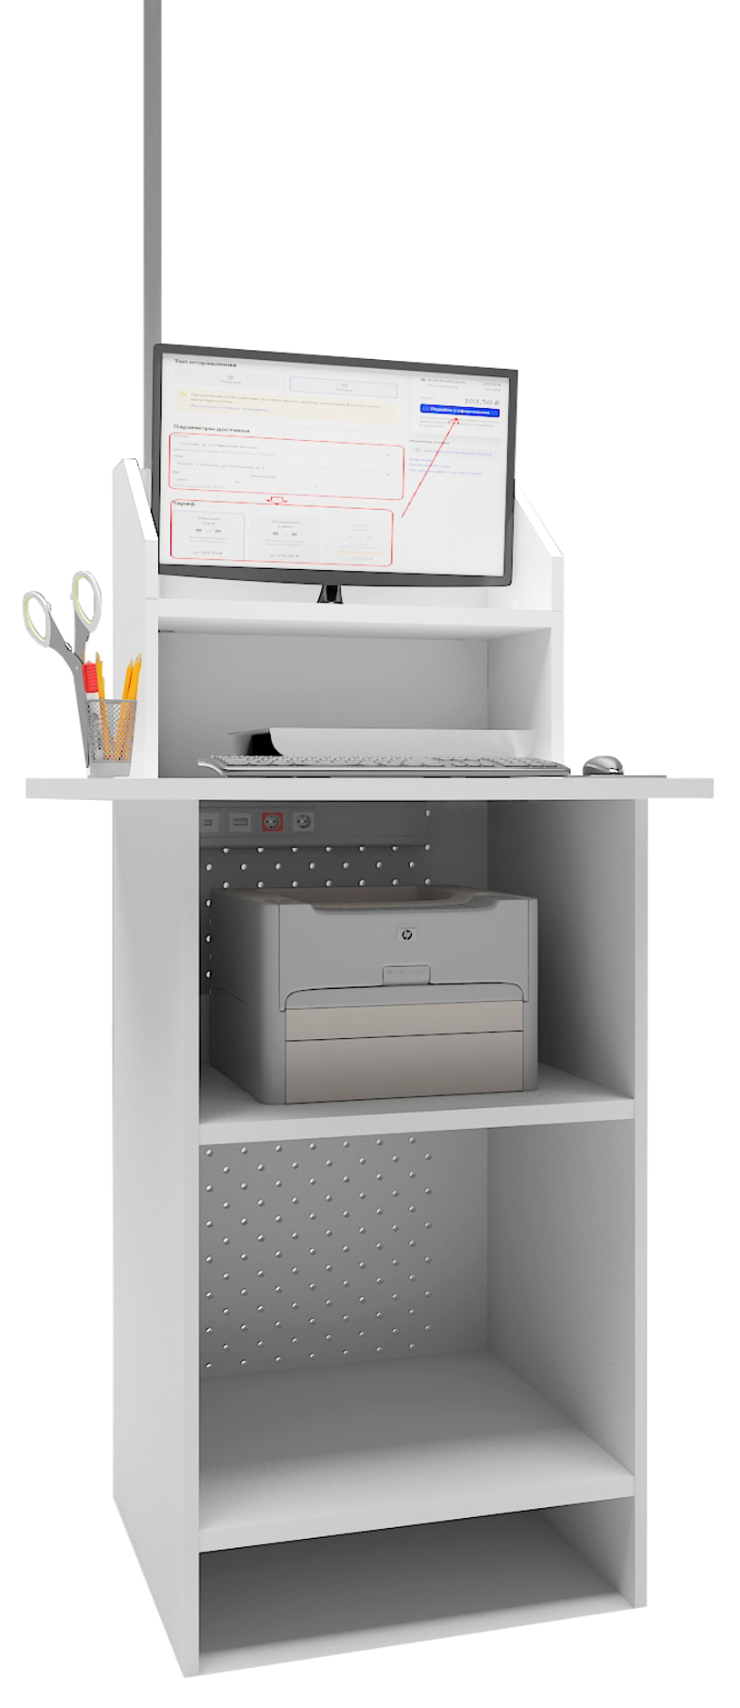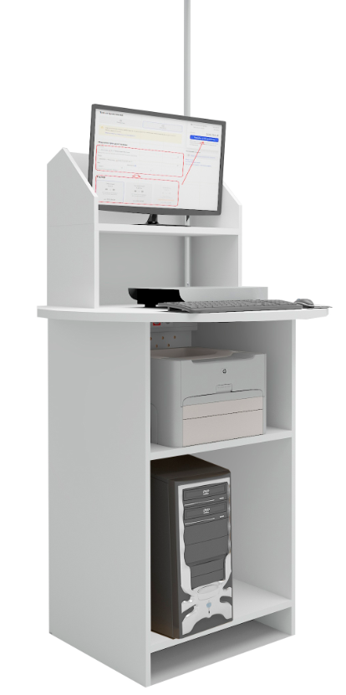  Рис. 302. Рис. 303.  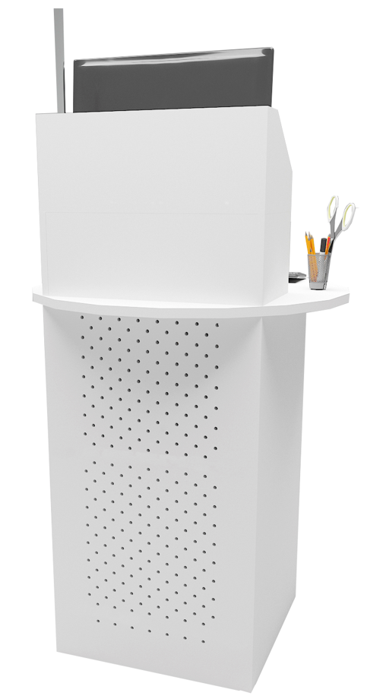  Рис. 304  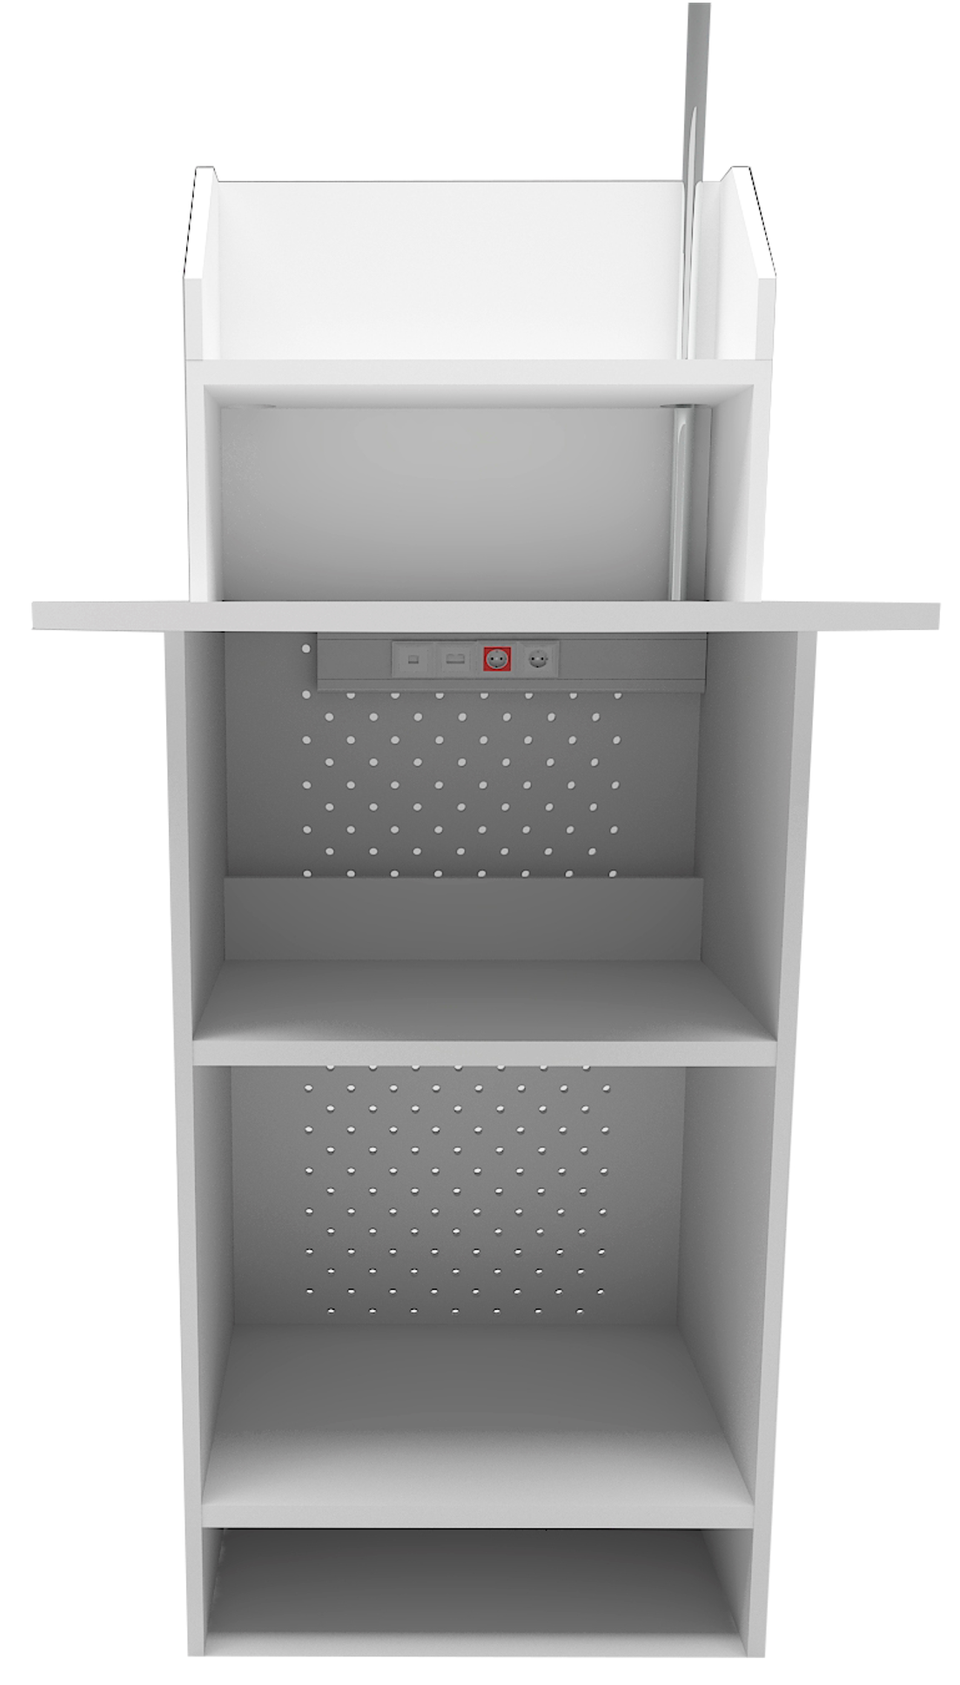  Рис. 305  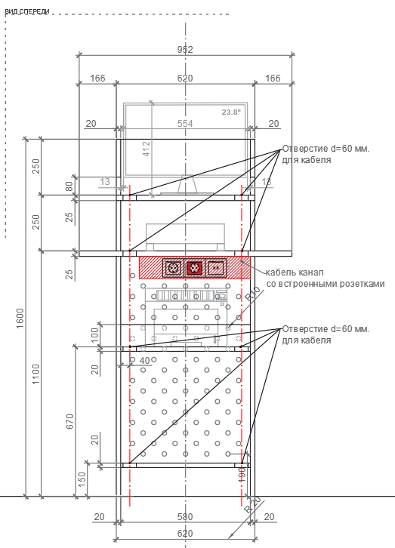  Рис. 306. Размеры указаны в миллиметрах (мм)  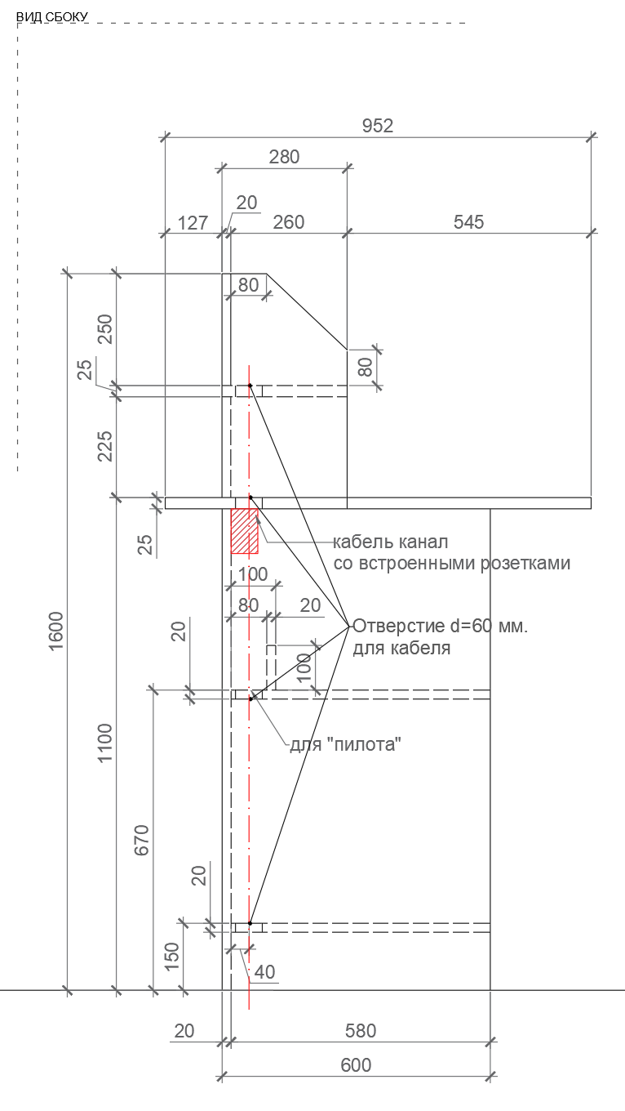  Рис. 307. Размеры указаны в миллиметрах (мм)  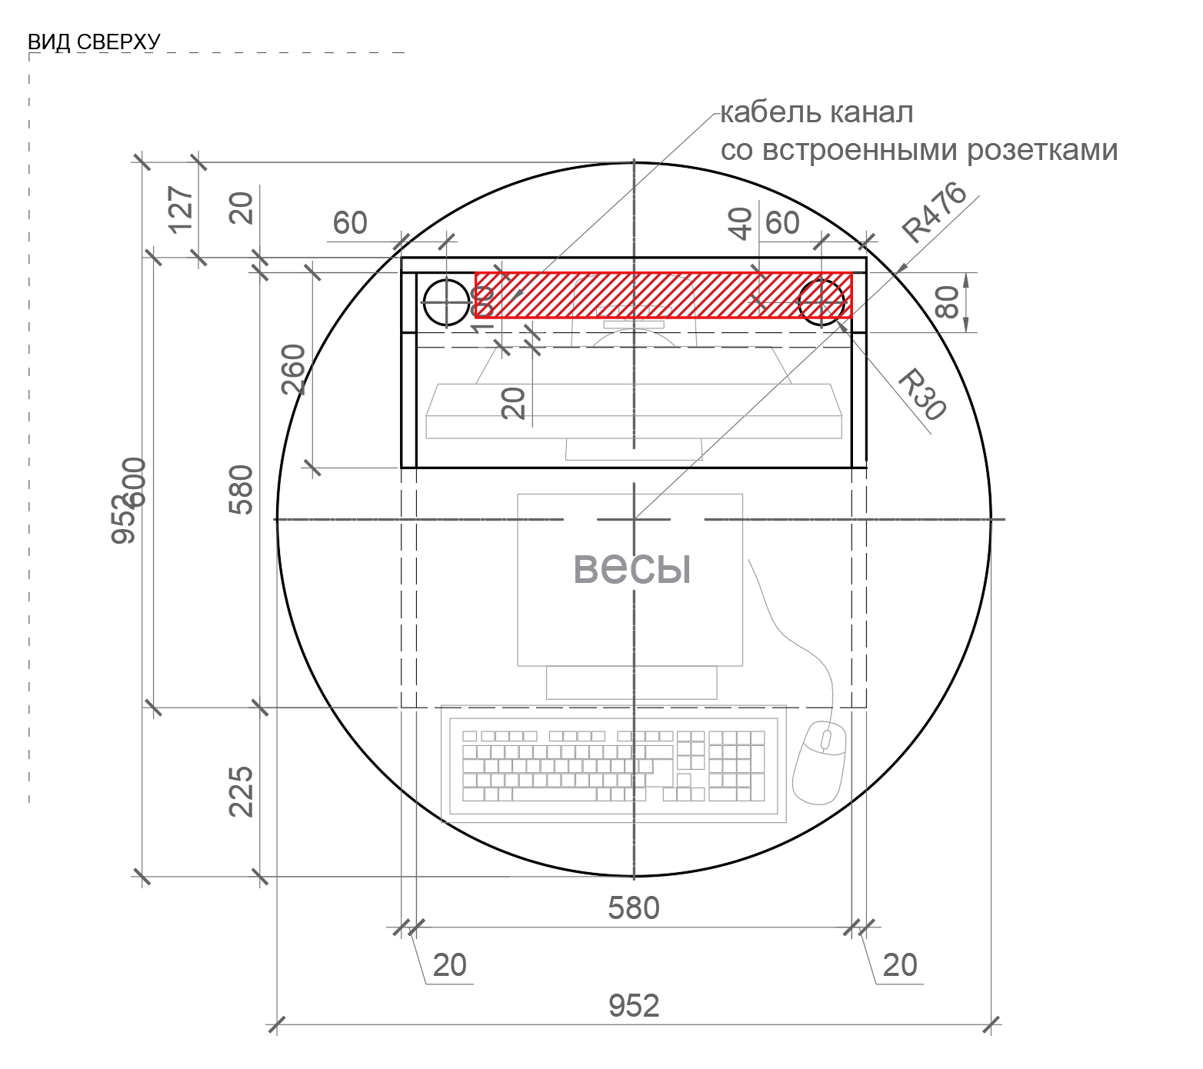  Рис. 308. Размеры указаны в миллиметрах (мм) | Габаритные размеры изделия:  Ширина – 952 мм ± 20 мм;  Глубина – 952 мм ± 20 мм;  Высота – 1600 мм.  Стойка самообслуживания состоит из двух боковин, круглой столешницы, задней перфорированной стенки и экрана с полкой под монитор/моноблок.  Между собой боковины и задняя стенка скрепляются нижней полкой, полкой навесной и столешницей круглой. На навесной полке предусмотрено место под установку принтера для бумаги и в глубине полки расположен отсек для размещения «пилота».  В круглой столешнице и полке под монитор предусмотрены сквозные отверстия диаметром 60 мм. Одно отверстие предусмотрено для монтажа технологического опуска с электропроводкой, второе - для прокладки проводов питания к оргтехнике, для отверстия должны быть предусмотрены заглушки в цвет материала.  В качестве ограничителя для перемещения монитора по полке экрана предусмотрены боковины экрана со скошенными краями. Место под монитор предусмотрено из расчета размещения монитора с диагональю монитора 23.8'.  Экран с полкой под монитор/моноблок устанавливается на круглую столешницу и должен быть надежно скреплен со столешницей во избежание опрокидывания со столешницы.  На задней панели стойки самообслуживания выполняется перфорация диаметром 20 мм. На отверстиях перфорации не должно быть сколов или иных дефектов.  Между собой элементы скрепляются по средствам шкантов на клей ПВА, винтами эксцентриками или эквивалент.  Кромки для ЛДСП должны быть выполнены из ПВХ.  Стойка самообслуживания должна комплектоваться регулируемыми по высоте опорами. Предусмотреть крепление стойки к полу, предпочтительно через регулируемые опоры с креплением к полу. За счет крепления стойка должна быть не подвижна.  В конструкции изделия необходимо использовать виды метизов, исключающих их присутствие и видимость с внешних сторон.  Изделие используется в городских отделениях почтовой связи при условии предоставления доступа к услуги самостоятельной отправки посылок и корреспонденции.  Все необходимые размеры и пример внешнего вида элементов изделия указаны на рис. 302–308. |  | Боковины (2 штуки)  Толщина – 20 мм.  Материал – ЛДСП.  Столешница клиента круглая  (1 штука)  Толщина – 25 мм.  Материал – ЛДСП.  Задняя перфорированная стенка  (1 штука)  Толщина – 20 мм.  Материал – ЛДСП.  Диаметр перфорации – 10 мм.  Экран с полкой под монитор  (1 штука)  Боковины и задняя стенка экрана  Толщина – 20 мм.  Материал – ЛДСП.  Полка под монитор/моноблок  Толщина – 25 мм.  Материал – ЛДСП.  Полка нижняя (1 штука)  Толщина – 20 мм.  Материал – ЛДСП.  Полка навесная (1 штука)  Толщина – 20 мм.  Материал – ЛДСП.  Характеристика ЛДСП  Текстура – РЕ (структура поверхности напоминает вид апельсиновой корки (мелкая шагрень), наблюдается «перелив отражения света». Вариант текстуры поверхности ЛДСП – рис. 325.  Класс эмиссии – Е1.  Цвет – белый RAL 9003.  Цвет кромки – белый RAL 9003.  Кромки для ЛДСП  Материал – ПВХ.  Толщина кромки:  - для лицевой поверхности должна быть 2 мм;  - для торцевой поверхности должна быть 0,45 мм.  Регулируемые опоры  (4 штук)  Материал – металл совместно с пластиком.  Максимальная нагрузка – 50 кг.  Цвет – черный/белый.  Диапазон регулировки по высоте – от 0 мм до 10 мм.
85 | Стеллаж для упаковки | 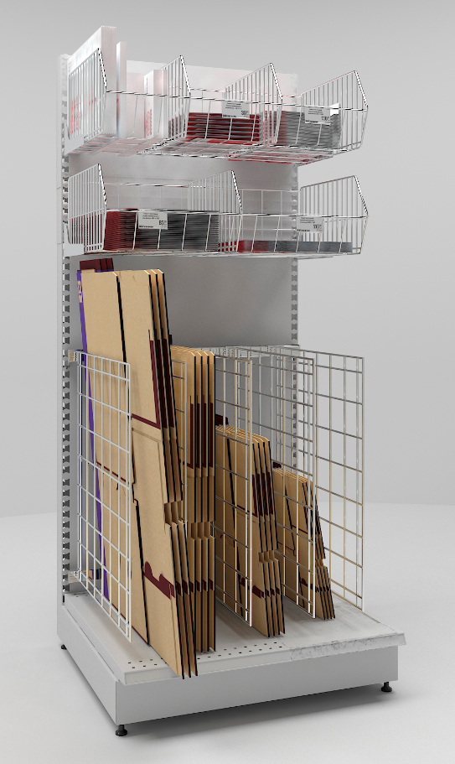  Рис. 309  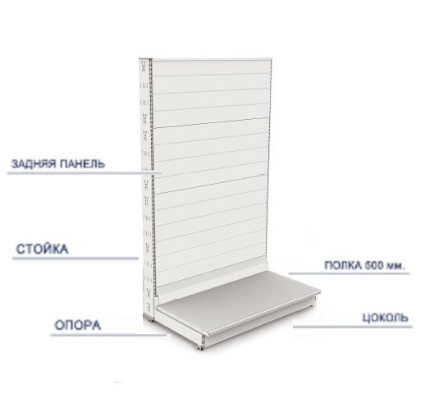  Рис. 310  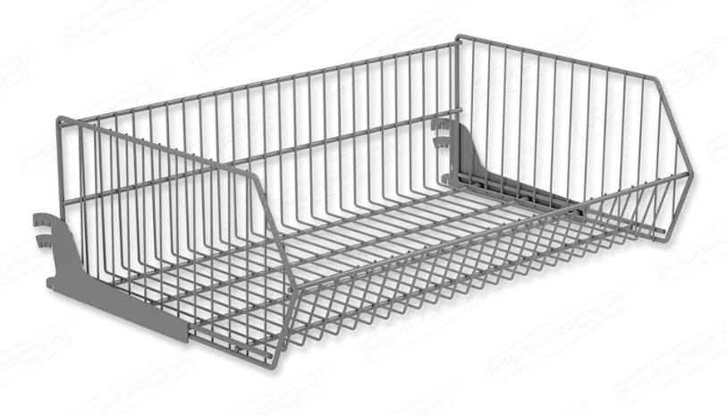  Рис. 311. Корзина навесная сетчатая  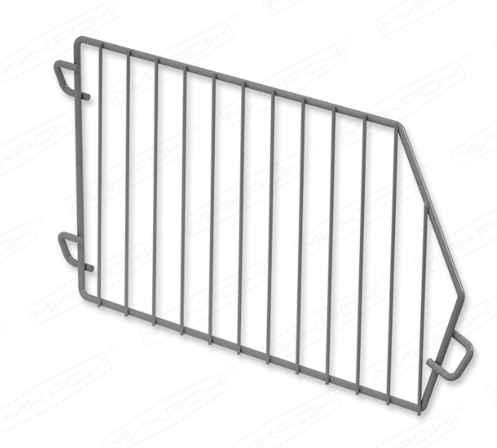  Рис. 312. Делитель для корзины навесной  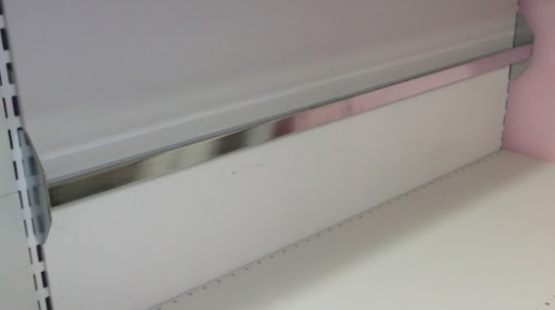  Рис. 313. Штанга на стеллаж для установки вертикального разделителя  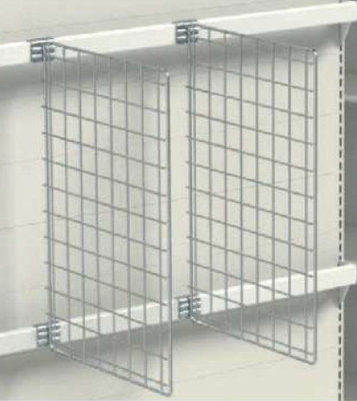  Рис. 314. Разделитель вертикальный сеточный  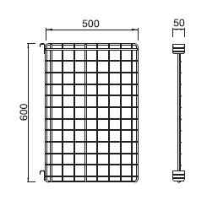  Рис. 315.  Размеры указаны в миллиметрах (мм)  Рис. 316. Ценникодержатель пластиковый навесной | Габаритные размеры изделия:  Ширина – 1000 мм;  Глубина – 570 ± 10 мм;  Высота – 1650 ± 50 мм.  Стеллаж для упаковки состоит из опор (баз), стоек с перфорацией с размещенными задними панелями между ними, на стойках крепятся корзины навесные сетчатые и штанги с вертикальными сеточными разделителями.  Нижняя часть стеллажа состоит из стойки, скрепленной с опорой (базой), нижней полкой и цоколя. На боковых опорах стеллажа присутствуют регулируемые по высоте пятки.  На стеллаже размещаются навесные сетчатые корзины с делителями объема для хранения конвертов и сейф-пакетов. На верхней корзине объем должен быть поделен на 3 части, на нижней корзине – на 2 части.  Внизу стеллажа закрепляются штанги, на которые устанавливаются разделители вертикальные сеточный под хранение коробок в сложенном виде.  Конструкция стоек, штанги и навесных корзин должны обеспечивать возможность изменения высоты полки с шагом не более 25 мм.  Допустимая максимальная нагрузка на нижнюю полку 100 кг, на навесные корзины 20 кг.  На сетчатые корзины и вертикальные делители навешиваются ценнико-держатели.  Все металлические детали стеллажа окрашиваются глянцевой порошковой краской.  При необходимости должно быть предусмотрено дополнительное крепление между стойками стеллажа, придающее жесткость конструкции.  Стеллаж используется только совместно со стойкой самообслуживания. Устанавливается за барьерной линией вблизи доступа оператора.  Все необходимые размеры и внешний вид элементов изделия указаны на рис. 309–316. |  | Стойка с регулируемой пяткой (2 штуки)  Ширина – 35 ± 5 мм.  Глубина – 70 ± 10 мм,  Материал – сталь толщиной  2 мм.  Цвет – белый RAL 9003 глянец.  Опора с регулируемой пяткой (2 штуки)  Высота (без ножек) – 125 ± 25 мм.  Материал – сталь толщина  2 мм.  Цвет – белый RAL 9003 глянец.  Нижняя полка (1 штука)  Глубина – 500 мм  Материал – сталь, толщиной не менее 0,5 мм.  Цвет – белый RAL 9003 глянец.  Цоколь (1 штука)  Высота – 125 мм ± 25 мм.  Материал – сталь, толщиной не менее 0,5 мм.  Цвет – белый RAL 9003 глянец.  Задняя панель (1 комплект)  (стенка сплошная «Евро» или эквивалент)  Материал – сталь, толщиной  0,5 мм.  Цвет – белый RAL 9003 глянец.  Устанавливается от низа до верха стеллажа.  Корзина навесная сетчатая (2 штуки)  Ширина – 1000 мм,  Глубина – 500 мм,  Высота – 300 ± 50 мм,  Материал – сталь,  Диаметр прутка – 6 ± 2 мм.  Цвет – белый RAL 9003 глянец.  Делитель для навесной сетчатой корзины (3 штуки)  Глубина – 500 мм,  Высота – 300 ± 50 мм,  Материал – сталь,  Диаметр прутка – 6 ± 2 мм,  Цвет – белый RAL 9003 глянец  Штанга (2 штуки)  Ширина – 1000 мм,  Глубина размещения от задней панели стеллажа – не более 50 мм.  Предназначена для крепления разделителя вертикального сеточного.  Разделитель вертикальный сеточный (5 штуки)  Высота – 600 мм,  Ширина – 500 мм,  Диаметр прутка – 6 ± 2 мм.  Ценникодержатель (12 штук)  Высота – 39 мм.  Длина – 70 мм.  Материал – прозрачный пластик, бесцветный.  Подвешивается на металлические прутки.
86 | Стеллаж для гофротары | 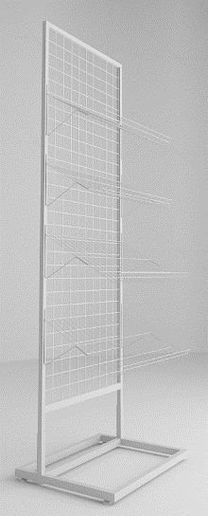  Рис. 317  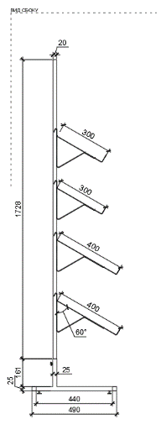  Рис. 318. Размеры указаны в миллиметрах (мм) | Габаритные размеры изделия:  Ширина – 630 мм;  Высота – 1930 мм;  Глубина – 490 мм.  Стеллаж выполняется из металла. Опоры и рама – стальной квадратный профиль, задняя панель – стальная сетка для навески крючков (шаг 50 мм.). Полки выполняются из стальной проволоки 3–4 мм.  Опоры оснащены винтовыми регулировочными ножками и заглушками на торцы.  Все элементы стеллажа окрашены полуматовой порошковой краской.  Стеллаж комплектуется двумя проволочными наклонными полками с двумя зацепами (крючками) глубиной 400 мм, и двумя проволочными наклонными полками глубиной 300 мм.  Стеллаж должен комплектоваться регулируемыми по высоте опорами.  В конструкции изделия необходимо использовать виды метизов, исключающих их присутствие и видимость с внешних сторон. Используются заглушки в цвет материала в цвет материала на те метизы, которые невозможно скрыть.  Все необходимые размеры и внешний вид элементов изделия указаны на рис. 317–318. |  | Рама (1 штука)  Материал – металл квадратный профиль 20 мм х 20 мм.  Цвет – RAL 9003.  Опуски для регулировки  (2 штуки)  Материал – металл квадратный профиль 20 мм х 20 мм.  Цвет – RAL 9003.  Опора (1 штука)  Длинная часть (2 штуки)  Короткая часть (2 штуки)  Средняя (1 штука)  Материал – металл квадратный профиль 25 мм х 25 мм.  Цвет – RAL 9003.  Заглушки (4 штуки)  Размер для профильной трубы – 25 мм х 25 мм.  Материал – пластик.  Цвет – RAL 9003.  Зажим (2 штуки)  Тип – винтовой.  Материал – металл.  Цвет вкручивающейся части – хром.  Цвет ручки – белый.  Сетчатая стенка (1 штука)  Форма – квадрат.  Материал – стальной пруток, возможна проволока.  Диаметр прутка – не менее 3 мм и не более 4 мм.  Цвет – RAL 9003.  Шаг – 50 мм.  Полка наклонная ширина 400 мм (2 штуки)  Материал – металл пруток.  Диаметр – 3 мм.  Цвет – RAL 9003.  Полка наклонная ширина 300 мм (2 штуки)  Материал – металл пруток.  Диаметр – 3 мм.  Цвет – RAL 9003.  Угол наклона – 60 градусов.  Регулируемые опоры  (4 штуки)  Материал – металл и пластик.  Максимальная нагрузка – 100 кг.  Цвет – черный.  Диапазон регулировки по высоте – от 0 мм до 15 мм.
87 | Стол рабочий 1200 | 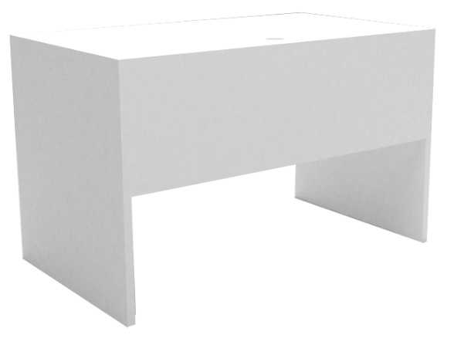  Рис. 319  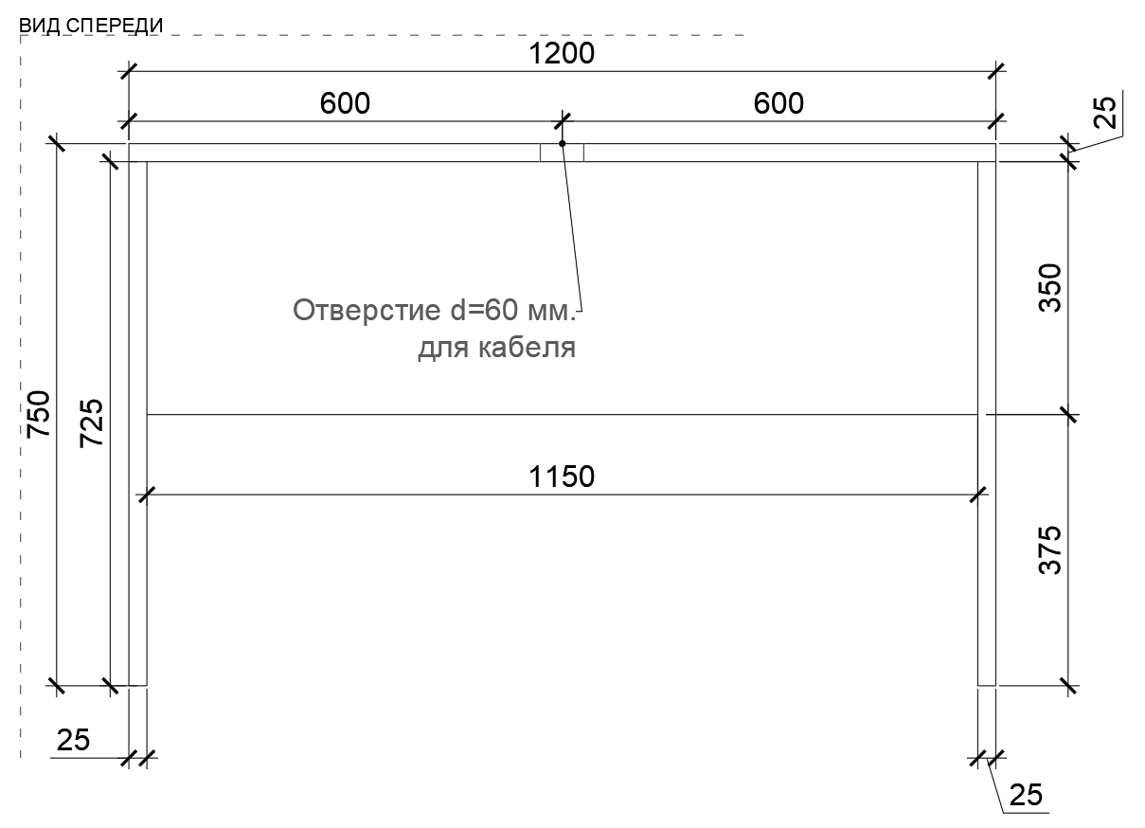  Рис. 320. Размеры указаны в миллиметрах (мм)  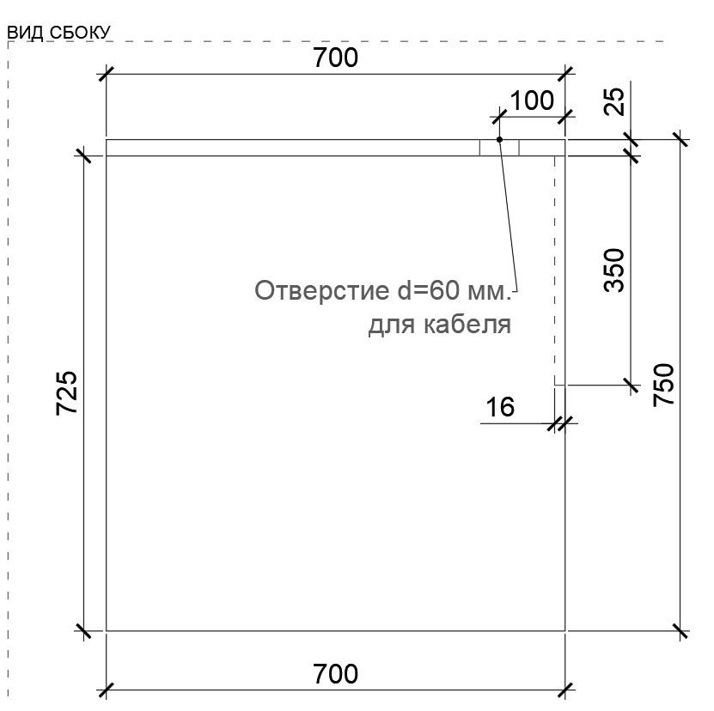  Рис. 321. Размеры указаны в миллиметрах (мм) | Габаритные размеры изделия:  Ширина – 1200 мм;  Глубина – 700 мм;  Высота – 750 мм.  Стол состоит из двух боковых опор из ЛДСП. Опоры соединены царгой из ЛДСП, сверху монтируется столешница из ЛДСП.  Между собой части крепятся посредством шкантов на клей ПВА или эквивалент винтов эксцентриков. Предусмотрено сквозное отверстие диаметром 60 мм в столешнице с заглушкой в цвет материала.  Кромки для ЛДСП должны быть выполнены из ПВХ.  Стол должен комплектоваться регулируемыми по высоте опорами.  В конструкции изделия необходимо использовать виды метизов, исключающих их присутствие и видимость с внешних сторон. Использовать заглушки в цвет материала на те метизы, которые невозможно скрыть.  Все необходимые размеры и внешний вид элементов изделия указаны на рис. 319–321. |  | Боковые опоры (2 штуки)  Толщина – 25 мм.  Материал – ЛДСП.  Царга (1 штука)  Толщина – 16-18 мм.  Материал – ЛДСП.  Столешница (1 штука)  Толщина – 25 мм.  Материал – ЛДСП.  Характеристика ЛДСП  Текстура – SU (гладкая поверхность с глубоко выраженным матовым эффектом). Вариант текстуры поверхности ЛДСП – рис. 325.  Класс эмиссии – Е1.  Цвет – под дуб (оттенки желтого, бежевого, золотистого, коричневого).  Цвет торцевой кромки – под дуб (оттенки желтого, бежевого, золотистого, коричневого).  Кромки для ЛДСП  Материал – ПВХ.  Толщина кромки:  - для лицевой поверхности должна быть 2 мм;  - для торцевой поверхности должна быть 0,45 мм.  Регулируемые опоры  (4 штуки)  Материал – металл и пластик.  Максимальная нагрузка –  100 кг.  Цвет – черный.  Диапазон регулировки по высоте – от 0 мм до 15 мм.
88 | Стол рабочий 1400 | Рис. 322  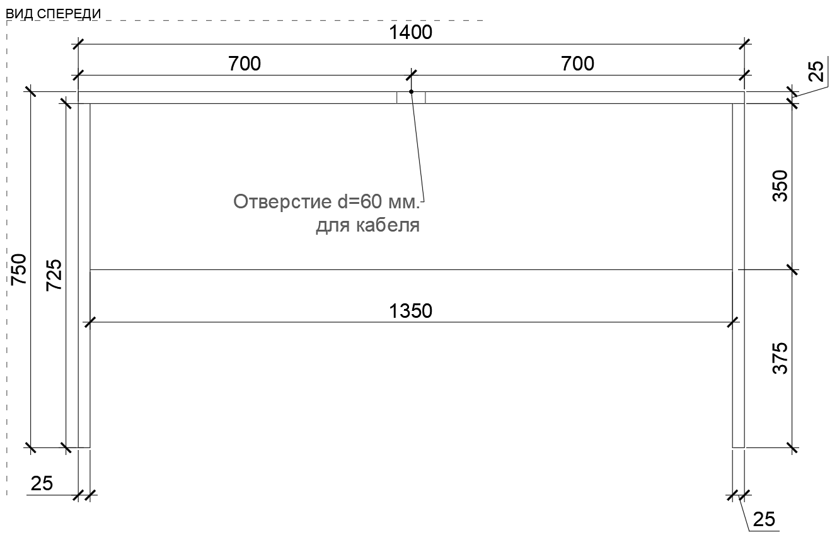  Рис. 323. Размеры указаны в миллиметрах (мм)  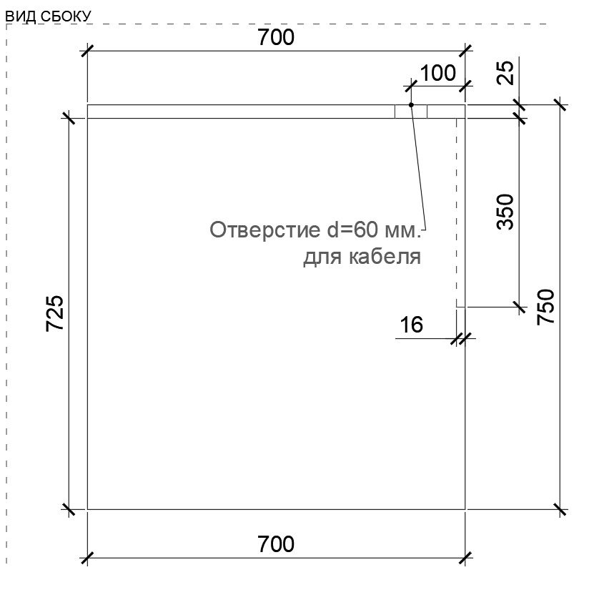  Рис. 324. Размеры указаны в миллиметрах (мм) | Габаритные размеры изделия:  Ширина – 1400 мм;  Глубина – 700 мм;  Высота – 750 мм.  Стол состоит из двух боковых опор из ЛДСП. Опоры соединены царгой из ЛДСП, сверху монтируется столешница из ЛДСП.  Между собой части крепятся посредством шкантов на клей ПВА или эквивалент винтов эксцентриков. Предусмотрено сквозное отверстие диаметром 60 мм в столешнице с заглушкой в цвет материала.  Кромки для ЛДСП должны быть выполнены из ПВХ.  Стол должен комплектоваться регулируемыми по высоте опорами.  В конструкции изделия необходимо использовать виды метизов, исключающих их присутствие и видимость с внешних сторон. Использовать заглушки в цвет материала на те метизы, которые невозможно скрыть.  Все необходимые размеры и внешний вид элементов изделия указаны на рис. 322–324. |  | Боковые опоры (2 штуки)  Толщина – 25 мм.  Материал – ЛДСП.  Царга (1 штука)  Толщина – 16-18 мм.  Материал – ЛДСП.  Столешница (1 штука)  Толщина – 25 мм.  Материал – ЛДСП.  Характеристика ЛДСП  Текстура – SU (гладкая поверхность с глубоко выраженным матовым эффектом). Вариант текстуры поверхности ЛДСП – рис. 325.  Класс эмиссии – Е1.  Цвет – под дуб (оттенки желтого, бежевого, золотистого, коричневого).  Цвет торцевой кромки – под дуб (оттенки желтого, бежевого, золотистого, коричневого).  Кромки для ЛДСП  Материал – ПВХ.  Толщина кромки:  - для лицевой поверхности должна быть 2 мм;  - для торцевой поверхности должна быть 0,45 мм.  Регулируемые опоры  (4 штуки)  Материал – металл и пластик.  Максимальная нагрузка –  100 кг.  Цвет – черный.  Диапазон регулировки по высоте – от 0 мм до 15 мм.

Текстуры поверхностей ЛДСП
1 | 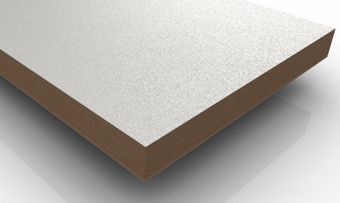  Рис. 325 | Вариант текстуры  Структура поверхности напоминает вид апельсиновой корки (мелкая шагрень), наблюдается «перелив отражения света».
2 | 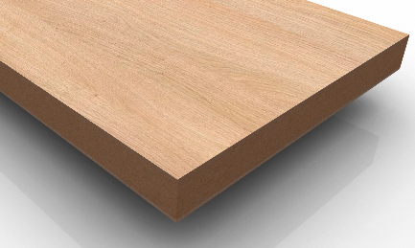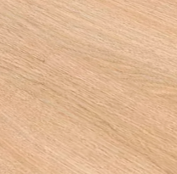  Рис. 326 | Вариант текстуры  Гладкая поверхность с глубоко выраженным матовым эффектом.
3 | 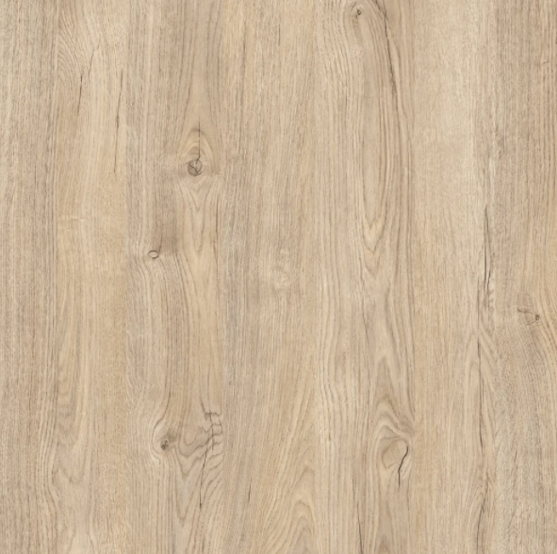  Рис. 327 | Вариант текстуры  Гладкая поверхность с глубоко выраженным матовым эффектом.

Покупатель: | Поставщик:
АО «Почта России» | __________________________
Директор УФПС г. Москвы | ^{(должность)}
 | __________________________
__________________ /К.А. Ефимова/ | ^{(подпись, фамилия и инициалы)}
 | ___ ____________ 20_ г.

Приложение № 3 к ТЗ

Перечень и состав комплектов Товара
Наименование: |  | Комплект № 1 для ОПС 101000
Адрес поставки: |  | Адрес ОПС:  Российская Федерация, г Москва, б-р Сретенский, д. 5
№ п/п | Состав одного комплекта: |  | Кол-во, шт.
1 | Барьер 1200 |  | 9
2 | Мини витрина 600 правая |  | 3
3 | Мини витрина 600 левая |  | 3
4 | Столешница откидная МГН |  | 2
5 | Добор 300 |  | 2
6 | Добор 600 |  | 3
7 | Стол приставной |  | 2
8 | Тумба подкатная |  | 6
9 | Стол для заполнения документов МГН |  | 3
10 | Стул для мест ожидания (голубой) |  | 14
11 | Каркас примерочной из ЛДСП |  | 2
12 | Штора на люверсах для примерочной ЛДСП |  | 2
13 | Светильник настенный для примерочной |  | 2
14 | Зеркало настенное в примерочную |  | 2
15 | Коврик напольный для примерочной |  | 2
16 | Крючки для одежды в примерочную |  | 2
17 | Пуф для примерочной |  | 2
18 | Стойка поворотная для ГЖП |  | 2
19 | Стойка поворотная для открыток |  | 2
20 | Шкаф абонементный |  | 39
21 | Кресло рабочее |  | 9
22 | Ящик для денег |  | 9
23 | Корзина для мусора |  | 14
24 | Стойка самообслуживания круглая |  | 5
 | ИТОГО |  | 141

Покупатель: | Поставщик:
АО «Почта России» | __________________________
Директор УФПС г. Москвы | ^{(должность)}
 | __________________________
__________________ /К.А. Ефимова/ | ^{(подпись, фамилия и инициалы)}
 | ___ ____________ 20_ г.

Приложение № 4 к ТЗ

Перечень адресов Покупателя

№ пп | Наименование Покупателя | Адрес местонахождения склада Покупателя | Контактные данные для направления Уведомления
1 | УФПС г. Москвы | 101000,  Российская Федерация, г Москва, б-р Сретенский, д. 5 | Романова Алина Alina.Romanova@russianpost.ru  Ахмедова Фируза Исломовна Firuza.Akhmedova@russianpost.ru

Покупатель: | Поставщик:
АО «Почта России» | __________________________
Директор УФПС г. Москвы | ^{(должность)}
 | __________________________
__________________ /К.А. Ефимова/ | ^{(подпись, фамилия и инициалы)}
 | ___ ____________ 20_ г.

Приложение № 3
к Договору на поставку специализированной клиентской
и производственной мебели включающая ее сборку,
для оснащения отделения почтовой связи 101000
УФПС г. Москвы АО «Почта России»
от ____________ 20__ г.
№___________________

ФОРМА

Заявка № _____от «___»______________202__г. на поставку товара/ на сборку Товара

к Договору на поставку ________________ № ________ от «____»_____________201 _г.

Покупатель: _________________________________________________________________
Адрес: ______________________________________________________________________

Поставщик: __________________________________________________________________
Адрес: ______________________________________________________________________
На основании п. 2.1 Договора от "____"_____________ ______ г. № _____:
Вариант №1 Покупатель просит осуществить поставку Товара в следующем количестве и ассортименте:
Номер п/п | Наименование Товара/№ комплекта | Ассортимент Товара | Код ОКПД2 | Количество | Единица измерения | Страна происхождения Товара | Цена, руб., без НДС | НДС ___ %, руб. | Стоимость без НДС, руб. | Стоимость, включая НДС ___ %, руб.
1 | 2 | 3 | 4 | 5 | 6 | 7 | 8 | 9 | 10 | 11
1
2
…

Срок поставки:____ ______________.
Примечания: ___________________________________________________________

Вариант №2: Покупатель просит выполнить следующие работы по сборке Товара:
№  п/п | Наименование работ | Место выполнения работ | Дата/срок выполнения работ | Время выполнения работ  (с __ до__ часов) | Ед. изм. | Объем выполняемых работ (количество ед.) | Отчетные материалы
1 | 2 | 3 | 4 | 5 | 6 | 7 | 8
1
2

Срок выполнения Работ: _______________________________.
Примечания: ___________________________________________________________

ПОКУПАТЕЛЬ:

________________ / _________________

Покупатель: | Поставщик:
АО «Почта России» | __________________________
Директор УФПС г. Москвы | ^{(должность)}
 | __________________________
__________________ /К.А. Ефимова/ | ^{(подпись, фамилия и инициалы)}
 | ___ ____________ 20_ г.

Приложение № 4
к Договору
на поставку специализированной клиентской
и производственной мебели включающая ее сборку,
для оснащения отделения почтовой связи 101000
УФПС г. Москвы АО «Почта России»
от ____________ 20__ г.
№___________________

ФОРМА

Акт о выявленных недостатках по Договору №__________ от __________. по заявке №____ от ____

__________ «____»_________ 20__г.

АО «Почта России», именуемое в дальнейшем Покупатель, в лице ____________, действующе___ на основании ____________, с одной стороны и _______________________________ , именуем__ в дальнейшем «Поставщик», в лице _____________________ , действующе___ на основании ___________________ , с другой стороны составили настоящий Акт в соответствии с которым установлено следующее:
______________________________________________________________.
Срок устранения недостатков ____________.
Приложения к Акту:
Покупатель: | ПОСТАВЩИК:
__________________________ | __________________________
^{(должность)} | ^{(должность)}
__________________________ | __________________________
^{(подпись, фамилия и инициалы)} | ^{(подпись, фамилия и инициалы)}
___ ____________ 20__ г. | ___ ____________ 20__ г.  М.П. (при наличии печати)

Покупатель: | Поставщик:
АО «Почта России» | __________________________
Директор УФПС г. Москвы | ^{(должность)}
 | __________________________
__________________ /К.А. Ефимова/ | ^{(подпись, фамилия и инициалы)}
 | ___ ____________ 20_ г.

Приложение № 5
к Договору
на поставку специализированной клиентской
и производственной мебели включающая ее сборку,
для оснащения отделения почтовой связи 101000
УФПС г. Москвы АО «Почта России»
от ____________ 20__ г.
№___________________

ПЕРЕЧЕНЬ ОБЪЕКТОВ ПОКУПАТЕЛЯ

№ пп | Наименование Покупателя | Адрес местонахождения склада Покупателя | Контактные данные для направления Уведомления
1 | УФПС г. Москвы | 101000,  Российская Федерация, г Москва, б-р Сретенский, д. 5 | Романова Алина Alina.Romanova@russianpost.ru  Ахмедова Фируза Исломовна Firuza.Akhmedova@russianpost.ru

Поставщик:  ____________________________  ^{(должность)}  ____________________________  ^{(подпись, фамилия и инициалы)}  ___ ____________ 20__ г.  М.П. (при наличии печати) | Покупатель:  ____________________________  ^{(должность)}  ____________________________  ^{(подпись, фамилия и инициалы)}  ___ ____________ 20__ г.

Покупатель: | Поставщик:
АО «Почта России» | __________________________
Директор УФПС г. Москвы | ^{(должность)}
 | __________________________
__________________ /К.А. Ефимова/ | ^{(подпись, фамилия и инициалы)}
 | ___ ____________ 20_ г.

Приложение № 6
к Договору на поставку специализированной клиентской
и производственной мебели включающая ее сборку,
для оснащения отделения почтовой связи 101000
УФПС г. Москвы АО «Почта России»
от ____________ 20__ г.
№___________________

Комплаенс-оговорка

1. Стороны заявляют и гарантируют, что в своей деятельности они неукоснительно соблюдают применимое законодательство и прилагают максимальные усилия по недопущению противоправных действий, в том числе:
1.1. Стороны соблюдают действующее законодательство о налогах
и сборах и ведут достоверную и прозрачную бухгалтерскую отчетность, предполагающую недопущение составления неофициальной отчетности
и использования поддельных документов;
1.2. Стороны выполняют все требования, вытекающие из применимого законодательства о противодействии коррупции, и не нарушают требования применимого законодательства о противодействии легализации (отмыванию) доходов, полученных преступным путем.
1.3. Стороны неукоснительно соблюдают требования и ограничения, установленные действующим законодательством Российской Федерации
в части обеспечения применения ответных специальных экономических мер
в связи с недружественными действиями некоторых иностранных государств и международных организаций.
1.3.1. Стороны исходят из следующих заверений об обстоятельствах, имеющих существенное значение при заключении, исполнении и прекращении Договора:
а) ни одна из Сторон не включена в перечень лиц, в отношении которых применяются специальные экономические меры Российской Федерации, утвержденный нормативными правовыми актами Российской Федерации,
в соответствии с которыми заключение и/или исполнение настоящего Договора запрещено или ограничено (далее – Перечень);
б) ни одна из Сторон не находится во владении и/или под контролем лиц, включенных в Перечень.
1.3.2. Сторона обязуется незамедлительно уведомить другую Сторону
в случае изменения обстоятельств, указанных в п. 1.3.1 настоящего Приложения.
1.3.3. Сторона имеет право отказаться в одностороннем внесудебном порядке от исполнения Договора, прекратить выполнение обязательств по Договору, прекратить осуществление финансовых операций в пользу другой Стороны посредством направления другой Стороне соответствующего уведомления в порядке, установленном в настоящем пункте Договора, при наличии условий, указанных ниже и применяемых как в совокупности, так и по отдельности:
- если заверение, указанное в п. 1.3.1 настоящего Приложения, являлось недостоверным на момент заключения Договора либо перестало по каким-либо причинам соответствовать действительности после его заключения;
- если исполнение Договора/ сотрудничество Сторон будет нарушать требования законодательства Российской Федерации вследствие изменений последнего, в том числе в случае включения Стороны Договора в Перечень.
Уведомление АО «Почта России» осуществляется посредством направления письма на электронный адрес: compliance-R00@russianpost.ru.
Уведомление Поставщика осуществляется посредством направления на электронный адрес, указанный в разделе 16 настоящего Договора.
В случае если Договором установлен иной порядок направления уведомления при одностороннем отказе от исполнения Договора, такой порядок применяется и для отказа от исполнения Договора по основаниям, установленным настоящим пунктом.
Стороны соглашаются, что реализация права, предусмотренного настоящим пунктом, не влечет какой-либо ответственности для соответствующей Стороны.
2. При исполнении своих обязательств по Договору Стороны обязуются не предпринимать самостоятельно или с привлечением третьих лиц действий, направленных на оказание недружественного влияния на Стороны, их аффилированных лиц, работников или посредников с целью оказания влияния на действия или принимаемые решения, получения конфиденциальной информации, необоснованных скидок, преференций
и любых других экономических преимуществ или с иными неправомерными целями, в том числе ставящими под сомнение деловую репутацию Сторон и/или работников Сторон и/или создающими угрозу возникновения конфликта интересов между указанными лицами.
Недружественное влияние включает в себя любое экономическое воздействие в денежной (наличной или безналичной) форме и/или в виде передачи (обещания передачи) имущества или услуг имущественного характера, иных имущественных прав, включая подарки и иные возможные поощрения, ценности.
3. В случае возникновения у Стороны подозрений, что произошло или может произойти нарушение каких-либо положений пункта 2, такая Сторона обязуется уведомить другую Сторону в письменной форме. В письменном уведомлении Сторона обязана сослаться на факты или предоставить материалы, дающие основание предполагать, что произошло или может произойти нарушение каких-либо положений пункта 2 настоящего раздела.
Уведомление Сторон осуществляется в порядке, определенном в пункте 1.3.3 настоящего Приложения.
Сторона, получившая письменное уведомление о нарушении каких-либо положений пункта 2, обязана рассмотреть уведомление и сообщить другой Стороне об итогах его рассмотрения в течение 20 (двадцати) рабочих дней с даты получения письменного уведомления.
При рассмотрении письменного уведомления Стороны гарантируют друг другу осуществление надлежащего разбирательства с соблюдением принципов конфиденциальности, в том числе обязуются по запросу одной из Сторон оказывать содействие в ходе его проведения.
4. В случае подтверждения факта совершения Стороной действий, квалифицированных как «недружественное влияние», и/или неполучения
в установленный срок другой Стороной информации об итогах рассмотрения письменного уведомления, направленного в соответствии с п. 1.3.3 настоящего Приложения, другая Сторона по соответствующему письменному требованию вправе:
- потребовать уплаты штрафа в размере, установленном Договором применительно к нарушениям настоящего Приложения;
- отказаться в одностороннем внесудебном порядке от исполнения Договора полностью или в части, направив соответствующее письменное уведомление другой Стороне.
Право требования уплаты штрафа возникает за каждый выявленный факт «недружественного влияния».
Сторона, отказавшаяся в одностороннем внесудебном порядке от исполнения Договора в соответствии с положениями настоящего пункта, вправе требовать возмещения реального ущерба, возникшего в результате такого расторжения.

Покупатель: | Поставщик:
АО «Почта России» | __________________________
Директор УФПС г. Москвы | ^{(должность)}
 | __________________________
__________________ /К.А. Ефимова/ | ^{(подпись, фамилия и инициалы)}
 | ___ ____________ 20_ г.

Приложение № 7
к Договору на поставку специализированной клиентской
и производственной мебели включающая ее сборку,
для оснащения отделения почтовой связи 101000
УФПС г. Москвы АО «Почта России»
от ____________ 20__ г.
№___________________

Документы и сведения, предоставляемые Поставщиком – иностранным физическим лицом, иностранным юридическим лицом, иностранной организацией, не являющейся юридическим лицом по иностранному праву

1) Учредительные или иные документы:
1.1) подтверждающие статус Контрагента как соответствующий применимому иностранному законодательству разновидности организационно-правовой формы;
1.2) содержащие сведения о долях участия, наличии управляющих органов и об общем распределении полномочий между ними.
2) Финансовая отчетность, поясняющие расчеты и иные документы, описывающие основные виды деятельности Контрагента и их денежное выражение согласно применимым стандартам.
3) Договоры и иные правоустанавливающие документы, на основании которых у Контрагента возникали гражданско-правовые отношения в рамках деятельности, приведшей к возникновению у Контрагента облагаемых доходов от источников в РФ.
4) Официальные пояснения Контрагента об особенностях ведения Контрагентом предпринимательской деятельности, приведшей к возникновению у него облагаемых доходов от источников в РФ - в части выполняемых Контрагентом функций и принимаемых данным Контрагентом рисков.
5) Официальные письма уполномоченного органа страны, в которой Контрагент считается (на основании сертификата налогового резидентства) «лицом с постоянным местопребыванием» согласно соответствующему Соглашению об избежании двойного налогообложения, подтверждающие:
5.1) факт включения облагаемых доходов от источников в РФ и связанных с ними расходов в налогооблагаемую базу Контрагента;
5.2) наличие у Контрагента права на самостоятельное распоряжение облагаемыми доходами от источников в РФ с точки зрения организационно-правовой формы Контрагента и применимого налогового режима в стране постоянного местопребывания.
6) Уведомление о том, что выплачиваемый доход относится к постоянному представительству получателя дохода в РФ и предоставить нотариально заверенную копию свидетельства о постановке получателя дохода на учет в налоговых органах, оформленную не ранее чем в предшествующем налоговом периоде.
7) Оригинал документа, подтверждающего, что Контрагент имеет постоянное местонахождение в государстве, с которым РФ имеет международный договор (соглашение), регулирующий вопросы налогообложения, в соответствии с которым, доходы не облагаются налогом в РФ, или облагаются по более низкой ставке, в случае если Контрагент не состоит на учете в РФ и (или) не имеет представительства в РФ, до даты выплаты дохода по настоящему Контракту.
Документ, подтверждающий постоянное местонахождение Контрагента, должен быть заверен компетентным органом соответствующего иностранного государства (с апостилем и переводом на русский язык).

Покупатель: | Поставщик:
АО «Почта России» | __________________________
Директор УФПС г. Москвы | ^{(должность)}
 | __________________________
__________________ /К.А. Ефимова/ | ^{(подпись, фамилия и инициалы)}
 | ___ ____________ 20_ г.

Указывается номер Договора.
Указывается полное наименование организации-поставщика (с указанием ее организационно-правовой формы) или фамилия, имя и отчество (при наличии) поставщика-физического лица, в том числе зарегистрированного в качестве индивидуального предпринимателя).
Указывается фамилия, имя и отчество (при наличии), а также должность (при наличии) представителя поставщика, уполномоченного на подписание Договора.
Указывается документ (акт) со всеми реквизитами, на основании которого действует представитель поставщика, уполномоченный на подписание Договора
Указать страну происхождения Товара применительно к каждому виду Товара.
Стороны согласовали, что УПД оформляется по форме в соответствии с формой счета-фактуры, утвержденной Постановлением Правительства РФ от 26.12.2011 № 1137 «О формах и правилах заполнения (ведения) документов, применяемых при расчетах по налогу на добавленную стоимость».
Включается в Договор, если требуется конкретизация затрат, издержек и иных расходов Поставщика, связанных с исполнением Договора.
Включается в Договор, если требуется конкретизация затрат, издержек и иных расходов Поставщика, связанных с исполнением Договора.
В случае если в качестве обеспечения исполнения Договора, обеспечения исполнения гарантийных обязательств предоставлена банковская гарантия.
Применяется, если Договор заключен с физическим лицом._
Если Поставщик не признается плательщиком НДС или освобожден от уплаты НДС указать «НДС не облагается на основании пп.___п._____ст.______ Налогового Кодекса Российской Федерации.
Покупатель в течение 3 (трех) рабочих дней с даты заключения договора направляет посредством электронной почты, указанной в приложении № 5 к ТЗ, сообщение с редактируемым файлом с макетами.
Покупатель в течение 3 (трех) рабочих дней с даты заключения договора направляет посредством электронной почты, указанной в приложении № 5 к ТЗ, сообщение с редактируемым файлом с макетами.
Покупатель в течение 3 (трех) рабочих дней с даты заключения договора направляет посредством электронной почты, указанной в приложении № 5 к ТЗ, сообщение с редактируемым файлом с макетами.
Покупатель в течение 3 (трех) рабочих дней с даты заключения договора направляет посредством электронной почты, указанной в приложении № 5 к ТЗ, сообщение с редактируемым файлом с макетами.
Покупатель в течение 3 (трех) рабочих дней с даты заключения договора направляет посредством электронной почты, указанной в приложении № 5 к ТЗ, сообщение с редактируемым файлом с макетами.
Покупатель в течение 3 (трех) рабочих дней с даты заключения договора направляет посредством электронной почты, указанной в приложении № 5 к ТЗ, сообщение с редактируемым файлом с макетами.
Покупатель в течение 3 (трех) рабочих дней с даты заключения договора направляет посредством электронной почты, указанной в приложении № 5 к ТЗ, сообщение с редактируемым файлом с макетами.
Покупатель в течение 3 (трех) рабочих дней с даты заключения договора направляет посредством электронной почты, указанной в приложении № 5 к ТЗ, сообщение с редактируемым файлом с макетами.
Покупатель в течение 3 (трех) рабочих дней с даты заключения договора направляет посредством электронной почты, указанной в приложении № 5 к ТЗ, сообщение с редактируемым файлом с макетами.
HPL - пластик высокого давления – современный композитный материал.
СКИ 3 – это изопреновый каучук, являющийся синтетическим полимером общего назначения.
Доступ к образцам будет предоставлен (при необходимости) на объектах УФПС г. Москвы. В случае необходимости получения доступа к образцам Поставщик в течение 5 (пяти) рабочих дней с даты заключения договора направляет посредством электронной почты, указанной в приложении № 6 к ТЗ, сообщение о необходимости получения доступа к образцам (с указанием Ф. И. О. лица от Поставщика и паспортные данные для оформления пропуска). Доступ к образцам предоставляется в течение 5 (пяти) рабочих дней с даты получения сообщения от Поставщика о необходимости получения доступа к образцам.
Доступ к образцам будет предоставлен (при необходимости) на объектах УФПС г. Москвы. В случае необходимости получения доступа к образцам, Поставщик в течение 5 (пяти) рабочих дней с даты заключения договора направляет посредством электронной почты, указанной в приложении № 6 к ТЗ, сообщение о необходимости получения доступа к образцам (с указанием Ф. И. О. лица от Поставщика и паспортные данные для оформления пропуска). Доступ к образцам предоставляется в течение 5 (пяти) рабочих дней с даты получения сообщения от Поставщика о необходимости получения доступа к образцам.
Доступ к образцам будет предоставлен (при необходимости) на объектах УФПС г. Москвы. В случае необходимости получения доступа к образцам, Поставщик в течение 5 (пяти) рабочих дней с даты заключения договора направляет посредством электронной почты, указанной в приложении № 6 к ТЗ, сообщение о необходимости получения доступа к образцам (с указанием Ф. И. О. лица от Поставщика и паспортные данные для оформления пропуска). Доступ к образцам предоставляется в течение 5 (пяти) рабочих дней с даты получения сообщения от Поставщика о необходимости получения доступа к образцам.
Если Договор заключается от имени филиала Покупателя, то указать АО «Почта России» от филиала и полное наименование филиала с указанием уполномоченного лица, имеющего доверенность
В зависимости от потребности Покупатель вправе направить заявку на поставку товара или заявку на выполнение работ, выбрав соответствующее условие из предложенных вариантов.
Необходимо указать номер, дату договора.
Указать реквизиты Заявки.
Если договор заключается от имени филиала Покупателя, то указать АО «Почта России» от филиала и полное наименование филиала с указанием уполномоченного лица, имеющего доверенность
Акт заполняется с учетом обстоятельств конкретных недостатков, выявленных в ходе приемки Товара, Работ.
Приложения указываются в случае их наличия.

